Утверждаю:
г. Челябинск, 2025 г.
Министр социальных отношений Челябинской области
___________________ /Н.Р. Лугачева/
«___» ___________________ 2025 г.

Аналитический отчёт по результатам сбора и обобщения информации о качестве условий оказания услуг организациями социального обслуживания Челябинской области

Заказчик: Министерство социальных отношений Челябинской области
Основание: государственный контракт № 1.5 от 28.01.2025 г.
Оператор: Общество с ограниченной ответственностью «ВЕКТОР»

Согласовано:
Генеральный директор ООО ВЕКТОР»
_____________ /Н.В. Бережнева/
«___» ______________ 2025 г.

Оглавление
1. Список исполнителей 3
2. Методологический раздел 3
3. Критерий «Открытость и доступность информации об организации» 11
4. Критерий «Комфортность условий предоставления услуг» 22
5. Критерий «Доступность услуг для инвалидов» 33
6. Критерий «Доброжелательность, вежливость работников организации» 44
7. Критерий «Удовлетворенность условиями оказания услуг» 53
8. Итоговый рейтинг и итоговые баллы по критериям оценки организаций социального обслуживания Челябинской области 62
9. Выявленные недостатки и рекомендации по повышению качества условий оказания услуг 69
10. Сравнительные данные 2025 года с предшествующим этапом проведения независимой оценки качества условий оказания услуг за 2022 год 81
Приложение 1. Форма сбора информации об организации социального обслуживания 114
Приложение 2. Анкета опроса получателей услуг 119
Приложение 3. Фотоотчет 121

Список исполнителей
Руководитель проекта: Бережнева Нина Владимировна
Эксперты: Сафонова Ольга Александровна, Волохов Сергей Игоревич
Аналитик-статист: Найбергер Олеся Владимировна
Аналитик-эксперт: Крылова Ирина Владимировна

Методологический раздел
В соответствии с ниже перечисленными законодательными актами были проведены работы по сбору и обобщению информации о качестве условий оказания услуг организациями социального обслуживания населения Челябинской области. Перечень организаций показан в таблице 1.
Основание для проведения независимой оценки качества условий оказания услуг организациями социального обслуживания:
- Федеральный закон от 28 декабря 2013 года № 442-ФЗ «Об основах социального обслуживания граждан в Российской Федерации»;
- Закон Челябинской области от 23.10.2014 г. № 36-ЗО «Об организации социального обслуживания граждан в Челябинской области»;
- Постановление Правительства Российской Федерации от 31 мая 2018 г. № 638 «Об утверждении Правил сбора и обобщения информации о качестве условий оказания услуг организациями в сфере культуры, охраны здоровья, образования, социального обслуживания и федеральными учреждениями медико-социальной экспертизы»;
- Приказ Министерства труда и социальной защиты РФ от 23 мая 2018 г. № 317н «Об утверждении показателей, характеризующих общие критерии оценки качества условий оказания услуг организациями социального обслуживания и федеральными учреждениями медико-социальной экспертизы» (с изменениями и дополнениями, внесенными Приказом Минтруда России от 20.08.2024 г. № 407н);
- Приказ Министерства труда и социальной защиты РФ от 31 мая 2018 г. № 344н «Об утверждении Единого порядка расчета показателей, характеризующих общие критерии оценки качества условий оказания услуг организациями в сфере культуры, охраны здоровья, образования, социального обслуживания и федеральными учреждениями медико-социальной экспертизы» (с изменениями и дополнениями, внесенными Приказом Минтруда России от 20.08.2024 г. № 408н);
- Приказ Министерства труда и социальной защиты РФ от 30 октября 2018 г. № 675н «Об утверждении Методики выявления и обобщения мнения граждан о качестве условий оказания услуг организациями в сфере культуры, охраны здоровья, образования, социального обслуживания и федеральными учреждениями медико-социальной экспертизы»;
- Приказ Министерства труда и социальной защиты РФ от 27.10.2023 г. № 777н «О внесении изменений в Методику выявления и обобщения мнения граждан о качестве условий оказания услуг организациями в сфере культуры, охраны здоровья, образования, социального обслуживания и федеральными учреждениями медико-социальной экспертизы, утвержденную приказом Министерства труда и социальной защиты РФ от 30 октября 2018 г. № 675н»;
- Свод правил СП 59.13330.2020 «СНиП 35-01-2001 Доступность зданий и сооружений для маломобильных групп населения» (утв. приказом Министерства строительства и жилищно-коммунального хозяйства РФ от 30 декабря 2020 г. № 904/пр) (с изменениями и дополнениями, внесенными Приказом Минстроя от 21.11.2023 г. № 86/пр);
- ГОСТ Р 51261-2022 «Устройства опорные стационарные для маломобильных групп населения. Типы и общие технические требования» (утв. приказом Федерального агентства по техническому регулированию и метрологии от 23 июня 2022 г. № 528-ст).
- Перечень организаций социального обслуживания населения Челябинской области
№ | ИНН | Наименование организации
1 | 7425002021 | Муниципальное учреждение «Комплексный центр социального обслуживания населения» Агаповского муниципального района Челябинской области
2 | 7426002031 | Муниципальное учреждение «Комплексный центр социального обслуживания населения» Аргаяшского муниципального района Челябинской области
3 | 7401000829 | Муниципальное бюджетное учреждение «Комплексный центр социального обслуживания населения» Ашинского муниципального района
4 | 7427002958 | Муниципальное учреждение «Комплексный центр социального обслуживания населения» Брединского муниципального района Челябинской области
5 | 7428007451 | Муниципальное учреждение «Комплексный центр социального обслуживания населения Варненского муниципального района Челябинской области»
6 | 7425745475 | Муниципальное учреждение «Комплексный центр социального обслуживания населения» Верхнеуральского муниципального района Челябинской области
7 | 7402005523 | Государственное учреждение социального обслуживания «Верхнеуфалейский центр социального обслуживания населения»
8 | 7403002324 | Государственное учреждение социального обслуживания «Еманжелинский центр социального обслуживания населения»
9 | 7430009093 | Муниципальное учреждение «Комплексный центр социального обслуживания населения» Еткульского муниципального района Челябинской области
10 | 7404027160 | Муниципальное бюджетного учреждение «Комплексный центр социального обслуживания населения» Златоустовского городского округа Челябинской области
11 | 7406001079 | Муниципальное учреждение «Комплексный центр социального обслуживания населения» Карабашского городского округа Челябинской области
12 | 7407000254 | Муниципальное учреждение «Комплексный центр социального обслуживания населения» Карталинского муниципального района Челябинской области
13 | 7409000676 | Муниципальное учреждение «Комплексный центр социального обслуживания населения» Каслинского муниципального района
14 | 7410006506 | Муниципальное учреждение «Комплексный центр социального обслуживания населения» Катав – Ивановского муниципального района Челябинской области
15 | 7425009404 | Муниципальное учреждение «Комплексный центр социального обслуживания населения» Кизильского муниципального района Челябинской области
16 | 7411018180 | Муниципальное учреждение «Комплексный центр социального обслуживания населения» Копейского городского округа Челябинской области
17 | 7412001782 | Государственное учреждение социального обслуживания «Коркинский центр социального обслуживания населения»
18 | 7432010217 | Муниципальное учреждение «Комплексный центр социального обслуживания населения» Красноармейского муниципального района Челябинской области
19 | 7433000645 | Муниципальное учреждение «Комплексный центр социального обслуживания населения» Кунашакского муниципального района Челябинской области
20 | 7434001049 | Муниципальное бюджетное учреждение «Комплексный центр социального обслуживания населения» Кусинского муниципального района Челябинской области
21 | 7413000100 | Муниципальное учреждение «Комплексный центр социального обслуживания населения. Кыштымского городского округа»
22 | 7444200639 | Муниципальное учреждение «Комплексный центр социального обслуживания населения» Ленинского района г. Магнитогорска Челябинской области
23 | 7445040635 | Муниципальное учреждение «Комплексный центр социального обслуживания населения» Орджоникидзевского района г. Магнитогорска Челябинской области
24 | 7446013867 | Муниципальное учреждение «Комплексный центр социального обслуживания населения» Правобережного района г. Магнитогорска Челябинской области
25 | 7415008659 | Государственное учреждение социального обслуживания «Миасский центр социального обслуживания»
26 | 7435000577 | Муниципальное учреждение «Комплексный центр социального обслуживания населения» Нагайбакского муниципального района Челябинской области
27 | 7436005264 | Муниципальное бюджетное учреждение «Комплексный центр социального обслуживания населения» Нязепетровского муниципального округа Челябинской области
28 | 7422036720 | Муниципальное учреждение «Комплексный центр социального обслуживания населения» Озерского городского округа
29 | 7437000364 | Муниципальное учреждение «Комплексный центр социального обслуживания населения Октябрьского муниципального района Челябинской области им. Н.Ф. Ратушной»
30 | 7424021688 | Муниципальное бюджетное учреждение «Комплексный центр социального обслуживания населения Пластовского муниципального округа»
31 | 7417004040 | Муниципальное бюджетное учреждение «Комплексный центр социального обслуживания населения» Саткинского муниципального округа Челябинской области
32 | 7438017106 | Муниципальное учреждение «Комплексный центр социального обслуживания населения» Сосновского муниципального района Челябинской области
33 | 7423014977 | Муниципальное бюджетное учреждение «Комплексный центр социального обслуживания населения города Снежинска»
34 | 7418004229 | Муниципальное бюджетное учреждение «Комплексный центр социального обслуживания населения» г. Троицка Челябинской области
35 | 7439009443 | Муниципальное учреждение «Комплексный центр социального обслуживания населения» Троицкого муниципального района Челябинской области
36 | 7405009685 | Муниципальное учреждение «Комплексный центр социального обслуживания населения» Трехгорного городского округа Челябинской области
37 | 7424022610 | Муниципальное бюджетное учреждение «Комплексный центр социального обслуживания» Увельского муниципального района Челябинской области
38 | 7441002678 | Муниципальное учреждение «Уйский комплексный центр социального обслуживания населения»
39 | 7419000900 | Муниципальное учреждение «Комплексный центр социального обслуживания населения» Усть-Катавского городского округа Челябинской области
40 | 7420002035 | Муниципальное учреждение Чебаркульского городского округа «Комплексный центр социального обслуживания населения»
41 | 7420009707 | Муниципальное учреждение «Комплексный центр социального обслуживания населения» Чебаркульского муниципального района Челябинской области
42 | 7447048950 | Муниципальное бюджетное учреждение «Комплексный центр социального обслуживания населения по Калининскому району города Челябинска»
43 | 7449010430 | Муниципальное бюджетное учреждение «Комплексный центр социального обслуживания населения по Ленинскому району города Челябинска»
44 | 7450015345 | Муниципальное бюджетное учреждение «Комплексный центр социального обслуживания населения по Металлургическому району города Челябинска»
45 | 7451013301 | Муниципальное бюджетное учреждение «Комплексный центр социального обслуживания населения по Советскому району города Челябинска»
46 | 7452008304 | Муниципальное бюджетное учреждение «Комплексный центр социального обслуживания населения по Тракторозаводскому району города Челябинска»
47 | 7453022446 | Муниципальное бюджетное учреждение «Комплексный центр социального обслуживания населения по Центральному району города Челябинска»
48 | 7448013421 | Муниципальное бюджетное учреждение «Комплексный центр социального обслуживания по Курчатовскому району города Челябинска»
49 | 7443001944 | Муниципальное бюджетное учреждение «Комплексный центр социального обслуживания населения» Чесменского муниципального района Челябинской области
50 | 7424022040 | Государственное учреждение социального обслуживания «Южноуральский центр социального обслуживания»

Цель исследования
- Предоставление получателям социальных услуг информации о качестве условий оказания услуг организациями социального обслуживания Челябинской области (далее – организации).
- Повышение качества условий предоставляемых получателям социальных услуг организациями социального обслуживания населения.
Выборочная совокупность респондентов
Выборочной совокупностью являются получатели услуг исследуемых организаций социального обслуживания населения в 2025 г. году в количестве 17 375 человек. Распределение выборочной совокупности показано в таблице 2.
- Генеральная и выборочная совокупность получателей услуг организаций социального обслуживания населения Челябинской области
№ | Наименование организации | Численность получателей услуг, чел. | Количество респондентов, чел.
1 | Муниципальное учреждение «Комплексный центр социального обслуживания населения» Агаповского муниципального района Челябинской области | 751 | 300
2 | Муниципальное учреждение «Комплексный центр социального обслуживания населения» Аргаяшского муниципального района Челябинской области | 607 | 243
3 | Муниципальное бюджетное учреждение «Комплексный центр социального обслуживания населения» Ашинского муниципального района | 1296 | 518
4 | Муниципальное учреждение «Комплексный центр социального обслуживания населения» Брединского муниципального района Челябинской области | 588 | 235
5 | Муниципальное учреждение «Комплексный центр социального обслуживания населения Варненского муниципального района Челябинской области» | 609 | 244
6 | Муниципальное учреждение «Комплексный центр социального обслуживания населения» Верхнеуральского муниципального района Челябинской области | 818 | 327
7 | Государственное учреждение социального обслуживания «Верхнеуфалейский центр социального обслуживания населения» | 693 | 277
8 | Государственное учреждение социального обслуживания «Еманжелинский центр социального обслуживания населения» | 656 | 262
9 | Муниципальное учреждение «Комплексный центр социального обслуживания населения» Еткульского муниципального района Челябинской области | 317 | 127
10 | Муниципальное бюджетного учреждение «Комплексный центр социального обслуживания населения» Златоустовского городского округа Челябинской области | 995 | 398
11 | Муниципальное учреждение «Комплексный центр социального обслуживания населения» Карабашского городского округа Челябинской области | 691 | 276
12 | Муниципальное учреждение «Комплексный центр социального обслуживания населения» Карталинского муниципального района Челябинской области | 993 | 397
13 | Муниципальное учреждение «Комплексный центр социального обслуживания населения» Каслинского муниципального района | 756 | 302
14 | Муниципальное учреждение «Комплексный центр социального обслуживания населения» Катав – Ивановского муниципального района Челябинской области | 733 | 293
15 | Муниципальное учреждение «Комплексный центр социального обслуживания населения» Кизильского муниципального района Челябинской области | 330 | 132
16 | Муниципальное учреждение «Комплексный центр социального обслуживания населения» Копейского городского округа Челябинской области | 1702 | 600
17 | Государственное учреждение социального обслуживания «Коркинский центр социального обслуживания населения» | 710 | 284
18 | Муниципальное учреждение «Комплексный центр социального обслуживания населения» Красноармейского муниципального района Челябинской области | 710 | 284
19 | Муниципальное учреждение «Комплексный центр социального обслуживания населения» Кунашакского муниципального района Челябинской области | 315 | 126
20 | Муниципальное бюджетное учреждение «Комплексный центр социального обслуживания населения» Кусинского муниципального района Челябинской области | 891 | 356
21 | Муниципальное учреждение «Комплексный центр социального обслуживания населения. Кыштымского городского округа» | 778 | 311
22 | Муниципальное учреждение «Комплексный центр социального обслуживания населения» Ленинского района г. Магнитогорска Челябинской области | 1130 | 452
23 | Муниципальное учреждение «Комплексный центр социального обслуживания населения» Орджоникидзевского района г. Магнитогорска Челябинской области | 1123 | 449
24 | Муниципальное учреждение «Комплексный центр социального обслуживания населения» Правобережного района г. Магнитогорска Челябинской области | 1628 | 600
25 | Государственное учреждение социального обслуживания «Миасский центр социального обслуживания» | 1761 | 600
26 | Муниципальное учреждение «Комплексный центр социального обслуживания населения» Нагайбакского муниципального района Челябинской области | 353 | 141
27 | Муниципальное бюджетное учреждение «Комплексный центр социального обслуживания населения» Нязепетровского муниципального округа Челябинской области | 323 | 129
28 | Муниципальное учреждение «Комплексный центр социального обслуживания населения» Озерского городского округа | 662 | 265
29 | Муниципальное учреждение «Комплексный центр социального обслуживания населения Октябрьского муниципального района Челябинской области им. Н.Ф. Ратушной» | 968 | 387
30 | Муниципальное бюджетное учреждение «Комплексный центр социального обслуживания населения Пластовского муниципального округа» | 829 | 332
31 | Муниципальное бюджетное учреждение «Комплексный центр социального обслуживания населения» Саткинского муниципального округа Челябинской области | 1091 | 436
32 | Муниципальное учреждение «Комплексный центр социального обслуживания населения» Сосновского муниципального района Челябинской области | 779 | 312
33 | Муниципальное бюджетное учреждение «Комплексный центр социального обслуживания населения города Снежинска» | 276 | 110
34 | Муниципальное бюджетное учреждение «Комплексный центр социального обслуживания населения» г. Троицка Челябинской области | 571 | 228
35 | Муниципальное учреждение «Комплексный центр социального обслуживания населения» Троицкого муниципального района Челябинской области | 532 | 213
36 | Муниципальное учреждение «Комплексный центр социального обслуживания населения» Трехгорного городского округа Челябинской области | 61 | 24
37 | Муниципальное бюджетное учреждение «Комплексный центр социального обслуживания» Увельского муниципального района Челябинской области | 1483 | 593
38 | Муниципальное учреждение «Уйский комплексный центр социального обслуживания населения» | 1162 | 465
39 | Муниципальное учреждение «Комплексный центр социального обслуживания населения» Усть-Катавского городского округа Челябинской области | 742 | 297
40 | Муниципальное учреждение Чебаркульского городского округа «Комплексный центр социального обслуживания населения» | 453 | 181
41 | Муниципальное учреждение «Комплексный центр социального обслуживания населения» Чебаркульского муниципального района Челябинской области | 556 | 222
42 | Муниципальное бюджетное учреждение «Комплексный центр социального обслуживания населения по Калининскому району города Челябинска» | 2817 | 600
43 | Муниципальное бюджетное учреждение «Комплексный центр социального обслуживания населения по Ленинскому району города Челябинска» | 3657 | 600
44 | Муниципальное бюджетное учреждение «Комплексный центр социального обслуживания населения по Металлургическому району города Челябинска» | 2405 | 600
45 | Муниципальное бюджетное учреждение «Комплексный центр социального обслуживания населения по Советскому району города Челябинска» | 2179 | 600
46 | Муниципальное бюджетное учреждение «Комплексный центр социального обслуживания населения по Тракторозаводскому району города Челябинска» | 2768 | 600
47 | Муниципальное бюджетное учреждение «Комплексный центр социального обслуживания населения по Центральному району города Челябинска» | 1954 | 600
48 | Муниципальное бюджетное учреждение «Комплексный центр социального обслуживания по Курчатовскому району города Челябинска» | 1859 | 600
49 | Муниципальное бюджетное учреждение «Комплексный центр социального обслуживания населения» Чесменского муниципального района Челябинской области | 508 | 203
50 | Государственное учреждение социального обслуживания «Южноуральский центр социального обслуживания» | 611 | 244
ИТОГО |  | 51 180 | 17 375
В исследовании приняли участие 28,6% мужчин и 71,4% женщин. Среди них было получателей услуг от 18 до 25 лет – 7,4%, от 26 до 40 лет – 13,1%, от 41 до 60 лет – 26,7% и старше 60 лет – 52,8%.

- Распределение участников исследования по полу, % от общего количества участников

- Распределение участников исследования по возрасту, % от общего количества участников
Метод сбора информации
Для проведения независимой оценки качества применялось 2 метода сбора информации:
- Дистанционный:
  - Сбор информации об открытости и доступности информации об организации социального обслуживания на официальном сайте в информационно-телекоммуникационной сети «Интернет».
  - Анкетирование получателей услуг организации социального обслуживания.
  - Проведение «контрольных закупок услуг» (контрольные звонки и обращения), в том числе при обращении лично или через телефонную связь, электронную почту и электронные сервисы на официальном сайте организации в сети «Интернет».
- Очный:
  - Сбор информации об открытости и доступности информации об организации социального обслуживания, обеспечении в ней комфортных условий оказания услуг, доступности услуг для инвалидов;
  - Интервьюирование получателей услуг организации социального обслуживания путем личного интервью.
Сбор информации очным методом осуществлялся в соответствии с графиком посещений организаций социального обслуживания населения Челябинской области экспертом.
Сбор данных осуществлялся с применением чек-листа (Приложение 1). Вся полученная информация обрабатывалась с применением программ Excel и SPSS.

Критерий «Открытость и доступность информации об организации»
Показатель соответствия информации о деятельности организации социального обслуживания оценивается по:
- Соответствию информации о деятельности организации социального обслуживания, размещенной на информационных стендах в помещении организации социального обслуживания, перечню информации и требованиям к ней, установленным нормативными правовыми актами.
- Соответствию информации о деятельности организации социального обслуживания, размещенной на официальном сайте организации в информационно-телекоммуникационной сети «Интернет», ее содержанию и порядку (форме), установленным нормативными правовыми актами.
- Удовлетворенностью получателей услуг открытостью, полнотой и доступностью информации о деятельности организации социального обслуживания, размещенной на информационных стендах и на официальном сайте организации в сети «Интернет».
В результате сбора информации было выявлено следующее. На информационных стендах в помещениях организаций социального обслуживания населения и на официальных сайтах документы и информация в полном объеме присутствует у всех организаций.
Рейтинг организаций по наполняемости информационных стендов и сайтов информацией, обязательной к размещению, показан в таблице 4.

- Рейтинг организаций социального обслуживания населения Челябинской области по показателю 1.1 «Соответствие информации о деятельности организации (учреждения), размещенной на общедоступных информационных ресурсах, ее содержанию и порядку (форме) размещения, установленным нормативными правовыми актами: на информационных стендах в помещении организации (учреждения); на официальном сайте организации (учреждения) в информационно- телекоммуникационной сети «Интернет»», балл
Место в рейтинге | Наименование организации | Балл
1 | Муниципальное учреждение «Комплексный центр социального обслуживания населения» Агаповского муниципального района Челябинской области | 100,0
1 | Муниципальное учреждение «Комплексный центр социального обслуживания населения» Аргаяшского муниципального района Челябинской области | 100,0
1 | Муниципальное бюджетное учреждение «Комплексный центр социального обслуживания населения» Ашинского муниципального района | 100,0
1 | Муниципальное учреждение «Комплексный центр социального обслуживания населения» Брединского муниципального района Челябинской области | 100,0
1 | Муниципальное учреждение «Комплексный центр социального обслуживания населения Варненского муниципального района Челябинской области» | 100,0
1 | Муниципальное учреждение «Комплексный центр социального обслуживания населения» Верхнеуральского муниципального района Челябинской области | 100,0
1 | Государственное учреждение социального обслуживания «Верхнеуфалейский центр социального обслуживания населения» | 100,0
1 | Государственное учреждение социального обслуживания «Еманжелинский центр социального обслуживания населения» | 100,0
1 | Муниципальное учреждение «Комплексный центр социального обслуживания населения» Еткульского муниципального района Челябинской области | 100,0
1 | Муниципальное бюджетного учреждение «Комплексный центр социального обслуживания населения» Златоустовского городского округа Челябинской области | 100,0
1 | Муниципальное учреждение «Комплексный центр социального обслуживания населения» Карабашского городского округа Челябинской области | 100,0
1 | Муниципальное учреждение «Комплексный центр социального обслуживания населения» Карталинского муниципального района Челябинской области | 100,0
1 | Муниципальное учреждение «Комплексный центр социального обслуживания населения» Каслинского муниципального района | 100,0
1 | Муниципальное учреждение «Комплексный центр социального обслуживания населения» Катав – Ивановского муниципального района Челябинской области | 100,0
1 | Муниципальное учреждение «Комплексный центр социального обслуживания населения» Кизильского муниципального района Челябинской области | 100,0
1 | Муниципальное учреждение «Комплексный центр социального обслуживания населения» Копейского городского округа Челябинской области | 100,0
1 | Государственное учреждение социального обслуживания «Коркинский центр социального обслуживания населения» | 100,0
1 | Муниципальное учреждение «Комплексный центр социального обслуживания населения» Красноармейского муниципального района Челябинской области | 100,0
1 | Муниципальное учреждение «Комплексный центр социального обслуживания населения» Кунашакского муниципального района Челябинской области | 100,0
1 | Муниципальное бюджетное учреждение «Комплексный центр социального обслуживания населения» Кусинского муниципального района Челябинской области | 100,0
1 | Муниципальное учреждение «Комплексный центр социального обслуживания населения Кыштымского городского округа» | 100,0
1 | Муниципальное учреждение «Комплексный центр социального обслуживания населения» Ленинского района г. Магнитогорска Челябинской области | 100,0
1 | Муниципальное учреждение «Комплексный центр социального обслуживания населения» Орджоникидзевского района г. Магнитогорска Челябинской области | 100,0
1 | Муниципальное учреждение «Комплексный центр социального обслуживания населения» Правобережного района г. Магнитогорска Челябинской области | 100,0
1 | Государственное учреждение социального обслуживания «Миасский центр социального обслуживания» | 100,0
1 | Муниципальное учреждение «Комплексный центр социального обслуживания населения» Нагайбакского муниципального района Челябинской области | 100,0
1 | Муниципальное бюджетное учреждение «Комплексный центр социального обслуживания населения» Нязепетровского муниципального округа Челябинской области | 100,0
1 | Муниципальное учреждение «Комплексный центр социального обслуживания населения» Озерского городского округа | 100,0
1 | Муниципальное учреждение «Комплексный центр социального обслуживания населения Октябрьского муниципального района Челябинской области им. Н.Ф. Ратушной» | 100,0
1 | Муниципальное бюджетное учреждение «Комплексный центр социального обслуживания населения Пластовского муниципального округа» | 100,0
1 | Муниципальное бюджетное учреждение «Комплексный центр социального обслуживания населения» Саткинского муниципального округа Челябинской области | 100,0
1 | Муниципальное учреждение «Комплексный центр социального обслуживания населения» Сосновского муниципального района Челябинской области | 100,0
1 | Муниципальное бюджетное учреждение «Комплексный центр социального обслуживания населения города Снежинска» | 100,0
1 | Муниципальное бюджетное учреждение «Комплексный центр социального обслуживания населения» г. Троицка Челябинской области | 100,0
1 | Муниципальное учреждение «Комплексный центр социального обслуживания населения» Троицкого муниципального района Челябинской области | 100,0
1 | Муниципальное учреждение «Комплексный центр социального обслуживания населения» Трехгорного городского округа Челябинской области | 100,0
1 | Муниципальное бюджетное учреждение «Комплексный центр социального обслуживания» Увельского муниципального района Челябинской области | 100,0
1 | Муниципальное учреждение «Уйский комплексный центр социального обслуживания населения» | 100,0
1 | Муниципальное учреждение «Комплексный центр социального обслуживания населения» Усть-Катавского городского округа Челябинской области | 100,0
1 | Муниципальное учреждение Чебаркульского городского округа «Комплексный центр социального обслуживания населения» | 100,0
1 | Муниципальное учреждение «Комплексный центр социального обслуживания населения» Чебаркульского муниципального района Челябинской области | 100,0
1 | Муниципальное бюджетное учреждение «Комплексный центр социального обслуживания населения по Калининскому району города Челябинска» | 100,0
1 | Муниципальное бюджетное учреждение «Комплексный центр социального обслуживания населения по Ленинскому району города Челябинска» | 100,0
1 | Муниципальное бюджетное учреждение «Комплексный центр социального обслуживания населения по Металлургическому району города Челябинска» | 100,0
1 | Муниципальное бюджетное учреждение «Комплексный центр социального обслуживания населения по Советскому району города Челябинска» | 100,0
1 | Муниципальное бюджетное учреждение «Комплексный центр социального обслуживания населения по Тракторозаводскому району города Челябинска» | 100,0
1 | Муниципальное бюджетное учреждение «Комплексный центр социального обслуживания населения по Центральному району города Челябинска» | 100,0
1 | Муниципальное бюджетное учреждение «Комплексный центр социального обслуживания по Курчатовскому району города Челябинска» | 100,0
1 | Муниципальное бюджетное учреждение «Комплексный центр социального обслуживания населения» Чесменского муниципального района Челябинской области | 100,0
1 | Государственное учреждение социального обслуживания «Южноуральский центр социального обслуживания» | 100,0

По показателю «Обеспечение на официальном сайте организации социального обслуживания наличия и функционирования дистанционных способов обратной связи и взаимодействия с получателями услуг: телефона, электронной почты, электронных сервисов (форма для подачи электронного обращения/жалобы/ предложения; раздел «Часто задаваемые вопросы»; получение консультации по оказываемым услугам и пр.); обеспечение технической возможности выражения участниками мнения о качестве оказания услуг (наличие анкеты для опроса граждан или гиперссылки на нее)» можно сделать следующие выводы. У всех организаций присутствуют 5 способов дистанционного взаимодействия с получателями услуг.
- Рейтинг организаций социального обслуживания населения Челябинской области по показателю 1.2 «Наличие на официальном сайте организации (учреждения) информации о дистанционных способах обратной связи и взаимодействия с получателями услуг и их функционирование: телефона; электронной почты; электронных сервисов (форма для подачи электронного обращения (жалобы, предложения), получение консультации по оказываемым услугам и пр.); раздела «Часто задаваемые вопросы»; технической возможности выражения получателем услуг мнения о качестве условий оказания услуг организацией (учреждением) (наличие анкеты для опроса граждан или гиперссылки на нее)», балл
Место в рейтинге | Наименование организации | Балл
1 | Муниципальное учреждение «Комплексный центр социального обслуживания населения» Агаповского муниципального района Челябинской области | 100,0
1 | Муниципальное учреждение «Комплексный центр социального обслуживания населения» Аргаяшского муниципального района Челябинской области | 100,0
1 | Муниципальное бюджетное учреждение «Комплексный центр социального обслуживания населения» Ашинского муниципального района | 100,0
1 | Муниципальное учреждение «Комплексный центр социального обслуживания населения» Брединского муниципального района Челябинской области | 100,0
1 | Муниципальное учреждение «Комплексный центр социального обслуживания населения Варненского муниципального района Челябинской области» | 100,0
1 | Муниципальное учреждение «Комплексный центр социального обслуживания населения» Верхнеуральского муниципального района Челябинской области | 100,0
1 | Государственное учреждение социального обслуживания «Верхнеуфалейский центр социального обслуживания населения» | 100,0
1 | Государственное учреждение социального обслуживания «Еманжелинский центр социального обслуживания населения» | 100,0
1 | Муниципальное учреждение «Комплексный центр социального обслуживания населения» Еткульского муниципального района Челябинской области | 100,0
1 | Муниципальное бюджетного учреждение «Комплексный центр социального обслуживания населения» Златоустовского городского округа Челябинской области | 100,0
1 | Муниципальное учреждение «Комплексный центр социального обслуживания населения» Карабашского городского округа Челябинской области | 100,0
1 | Муниципальное учреждение «Комплексный центр социального обслуживания населения» Карталинского муниципального района Челябинской области | 100,0
1 | Муниципальное учреждение «Комплексный центр социального обслуживания населения» Каслинского муниципального района | 100,0
1 | Муниципальное учреждение «Комплексный центр социального обслуживания населения» Катав – Ивановского муниципального района Челябинской области | 100,0
1 | Муниципальное учреждение «Комплексный центр социального обслуживания населения» Кизильского муниципального района Челябинской области | 100,0
1 | Муниципальное учреждение «Комплексный центр социального обслуживания населения» Копейского городского округа Челябинской области | 100,0
1 | Государственное учреждение социального обслуживания «Коркинский центр социального обслуживания населения» | 100,0
1 | Муниципальное учреждение «Комплексный центр социального обслуживания населения» Красноармейского муниципального района Челябинской области | 100,0
1 | Муниципальное учреждение «Комплексный центр социального обслуживания населения» Кунашакского муниципального района Челябинской области | 100,0
1 | Муниципальное бюджетное учреждение «Комплексный центр социального обслуживания населения» Кусинского муниципального района Челябинской области | 100,0
1 | Муниципальное учреждение «Комплексный центр социального обслуживания населения Кыштымского городского округа» | 100,0
1 | Муниципальное учреждение «Комплексный центр социального обслуживания населения» Ленинского района г. Магнитогорска Челябинской области | 100,0
1 | Муниципальное учреждение «Комплексный центр социального обслуживания населения» Орджоникидзевского района г. Магнитогорска Челябинской области | 100,0
1 | Муниципальное учреждение «Комплексный центр социального обслуживания населения» Правобережного района г. Магнитогорска Челябинской области | 100,0
1 | Государственное учреждение социального обслуживания «Миасский центр социального обслуживания» | 100,0
1 | Муниципальное учреждение «Комплексный центр социального обслуживания населения» Нагайбакского муниципального района Челябинской области | 100,0
1 | Муниципальное бюджетное учреждение «Комплексный центр социального обслуживания населения» Нязепетровского муниципального округа Челябинской области | 100,0
1 | Муниципальное учреждение «Комплексный центр социального обслуживания населения» Озерского городского округа | 100,0
1 | Муниципальное учреждение «Комплексный центр социального обслуживания населения Октябрьского муниципального района Челябинской области им. Н.Ф. Ратушной» | 100,0
1 | Муниципальное бюджетное учреждение «Комплексный центр социального обслуживания населения Пластовского муниципального округа» | 100,0
1 | Муниципальное бюджетное учреждение «Комплексный центр социального обслуживания населения» Саткинского муниципального округа Челябинской области | 100,0
1 | Муниципальное учреждение «Комплексный центр социального обслуживания населения» Сосновского муниципального района Челябинской области | 100,0
1 | Муниципальное бюджетное учреждение «Комплексный центр социального обслуживания населения города Снежинска» | 100,0
1 | Муниципальное бюджетное учреждение «Комплексный центр социального обслуживания населения» г. Троицка Челябинской области | 100,0
1 | Муниципальное учреждение «Комплексный центр социального обслуживания населения» Троицкого муниципального района Челябинской области | 100,0
1 | Муниципальное учреждение «Комплексный центр социального обслуживания населения» Трехгорного городского округа Челябинской области | 100,0
1 | Муниципальное бюджетное учреждение «Комплексный центр социального обслуживания» Увельского муниципального района Челябинской области | 100,0
1 | Муниципальное учреждение «Уйский комплексный центр социального обслуживания населения» | 100,0
1 | Муниципальное учреждение «Комплексный центр социального обслуживания населения» Усть-Катавского городского округа Челябинской области | 100,0
1 | Муниципальное учреждение Чебаркульского городского округа «Комплексный центр социального обслуживания населения» | 100,0
1 | Муниципальное учреждение «Комплексный центр социального обслуживания населения» Чебаркульского муниципального района Челябинской области | 100,0
1 | Муниципальное бюджетное учреждение «Комплексный центр социального обслуживания населения по Калининскому району города Челябинска» | 100,0
1 | Муниципальное бюджетное учреждение «Комплексный центр социального обслуживания населения по Ленинскому району города Челябинска» | 100,0
1 | Муниципальное бюджетное учреждение «Комплексный центр социального обслуживания населения по Металлургическому району города Челябинска» | 100,0
1 | Муниципальное бюджетное учреждение «Комплексный центр социального обслуживания населения по Советскому району города Челябинска» | 100,0
1 | Муниципальное бюджетное учреждение «Комплексный центр социального обслуживания населения по Тракторозаводскому району города Челябинска» | 100,0
1 | Муниципальное бюджетное учреждение «Комплексный центр социального обслуживания населения по Центральному району города Челябинска» | 100,0
1 | Муниципальное бюджетное учреждение «Комплексный центр социального обслуживания по Курчатовскому району города Челябинска» | 100,0
1 | Муниципальное бюджетное учреждение «Комплексный центр социального обслуживания населения» Чесменского муниципального района Челябинской области | 100,0
1 | Государственное учреждение социального обслуживания «Южноуральский центр социального обслуживания» | 100,0

Статистика опроса получателей услуг показывает, что 62,6% респондентов при посещении организации социального обслуживания населения обращались к информации о ее деятельности, размещенной на информационных стендах в помещении, и 61,1% - пользовались официальным сайтом организации, чтобы получить информацию о ее деятельности.

- Распределение ответов респондентов на вопрос «При посещении организации обращались ли Вы к информации о ее деятельности, размещенной на информационных стендах в помещении организации и на сайте организации?», % от общего числа респондентов
99,8% респондентов, обратившихся к информации о деятельности организации, размещенной на информационных стендах, удовлетворены открытостью, полнотой и доступностью информации о деятельности организации. Из респондентов, обратившихся к информации о ее деятельности, размещенной на официальном сайте организации, 99,7% дали удовлетворительную оценку.

- Распределение ответов респондентов на вопрос «Как Вы оцениваете открытость, полноту и доступность информации о деятельности организации, размещенной на информационных стендах и сайтах?» % от числа респондентов, обратившихся к информации на информационных стендах и сайтах организации
Рейтинг организаций социального обслуживания населения по удовлетворенности получателей услуг информацией, размещенной на стенде и на сайте, показан в таблице 5.
- Рейтинг организаций социального обслуживания населения Челябинской области по показателю 1.3 «Доля получателей услуг, удовлетворенных открытостью, полнотой и доступностью информации о деятельности организации (учреждения), размещенной на информационных стендах в помещении организации (учреждения), на официальном сайте организации (учреждения)», балл
Место в рейтинге | Наименование организации | Балл
1 | Муниципальное учреждение «Комплексный центр социального обслуживания населения» Брединского муниципального района Челябинской области | 100,0
1 | Государственное учреждение социального обслуживания «Верхнеуфалейский центр социального обслуживания населения» | 100,0
1 | Муниципальное учреждение «Комплексный центр социального обслуживания населения» Еткульского муниципального района Челябинской области | 100,0
1 | Муниципальное бюджетного учреждение «Комплексный центр социального обслуживания населения» Златоустовского городского округа Челябинской области | 100,0
1 | Муниципальное учреждение «Комплексный центр социального обслуживания населения» Карабашского городского округа Челябинской области | 100,0
1 | Муниципальное учреждение «Комплексный центр социального обслуживания населения» Карталинского муниципального района Челябинской области | 100,0
1 | Муниципальное учреждение «Комплексный центр социального обслуживания населения» Каслинского муниципального района | 100,0
1 | Муниципальное учреждение «Комплексный центр социального обслуживания населения» Кизильского муниципального района Челябинской области | 100,0
1 | Муниципальное учреждение «Комплексный центр социального обслуживания населения» Копейского городского округа Челябинской области | 100,0
1 | Государственное учреждение социального обслуживания «Коркинский центр социального обслуживания населения» | 100,0
1 | Муниципальное учреждение «Комплексный центр социального обслуживания населения» Ленинского района г. Магнитогорска Челябинской области | 100,0
1 | Муниципальное учреждение «Комплексный центр социального обслуживания населения» Нагайбакского муниципального района Челябинской области | 100,0
1 | Муниципальное учреждение «Комплексный центр социального обслуживания населения» Озерского городского округа | 100,0
1 | Муниципальное бюджетное учреждение «Комплексный центр социального обслуживания населения Пластовского муниципального округа» | 100,0
1 | Муниципальное бюджетное учреждение «Комплексный центр социального обслуживания населения» Саткинского муниципального округа Челябинской области | 100,0
1 | Муниципальное учреждение «Комплексный центр социального обслуживания населения» Сосновского муниципального района Челябинской области | 100,0
1 | Муниципальное бюджетное учреждение «Комплексный центр социального обслуживания населения города Снежинска» | 100,0
1 | Муниципальное бюджетное учреждение «Комплексный центр социального обслуживания населения» г. Троицка Челябинской области | 100,0
1 | Муниципальное учреждение «Комплексный центр социального обслуживания населения» Троицкого муниципального района Челябинской области | 100,0
1 | Муниципальное учреждение «Комплексный центр социального обслуживания населения» Трехгорного городского округа Челябинской области | 100,0
1 | Муниципальное учреждение «Комплексный центр социального обслуживания населения» Усть-Катавского городского округа Челябинской области | 100,0
1 | Муниципальное учреждение «Комплексный центр социального обслуживания населения» Чебаркульского муниципального района Челябинской области | 100,0
1 | Муниципальное бюджетное учреждение «Комплексный центр социального обслуживания населения по Калининскому району города Челябинска» | 100,0
1 | Муниципальное бюджетное учреждение «Комплексный центр социального обслуживания населения по Ленинскому району города Челябинска» | 100,0
1 | Муниципальное бюджетное учреждение «Комплексный центр социального обслуживания населения по Центральному району города Челябинска» | 100,0
1 | Муниципальное бюджетное учреждение «Комплексный центр социального обслуживания по Курчатовскому району города Челябинска» | 100,0
1 | Муниципальное бюджетное учреждение «Комплексный центр социального обслуживания населения» Чесменского муниципального района Челябинской области | 100,0
2 | Муниципальное бюджетное учреждение «Комплексный центр социального обслуживания населения по Тракторозаводскому району города Челябинска» | 99,9
2 | Муниципальное бюджетное учреждение «Комплексный центр социального обслуживания населения по Металлургическому району города Челябинска» | 99,9
3 | Муниципальное учреждение «Комплексный центр социального обслуживания населения» Орджоникидзевского района г. Магнитогорска Челябинской области | 99,8
3 | Муниципальное учреждение «Уйский комплексный центр социального обслуживания населения» | 99,8
3 | Муниципальное бюджетное учреждение «Комплексный центр социального обслуживания населения» Кусинского муниципального района Челябинской области | 99,8
4 | Муниципальное учреждение «Комплексный центр социального обслуживания населения» Правобережного района г. Магнитогорска Челябинской области | 99,7
4 | Муниципальное учреждение «Комплексный центр социального обслуживания населения Октябрьского муниципального района Челябинской области им. Н.Ф. Ратушной» | 99,7
4 | Муниципальное учреждение «Комплексный центр социального обслуживания населения» Верхнеуральского муниципального района Челябинской области | 99,7
4 | Муниципальное учреждение «Комплексный центр социального обслуживания населения» Аргаяшского муниципального района Челябинской области | 99,7
5 | Государственное учреждение социального обслуживания «Южноуральский центр социального обслуживания» | 99,6
5 | Муниципальное бюджетное учреждение «Комплексный центр социального обслуживания населения» Ашинского муниципального района | 99,6
6 | Муниципальное бюджетное учреждение «Комплексный центр социального обслуживания населения по Советскому району города Челябинска» | 99,5
6 | Муниципальное учреждение «Комплексный центр социального обслуживания населения» Катав – Ивановского муниципального района Челябинской области | 99,5
6 | Муниципальное учреждение «Комплексный центр социального обслуживания населения Кыштымского городского округа» | 99,5
6 | Муниципальное учреждение Чебаркульского городского округа «Комплексный центр социального обслуживания населения» | 99,5
7 | Государственное учреждение социального обслуживания «Миасский центр социального обслуживания» | 99,4
7 | Муниципальное учреждение «Комплексный центр социального обслуживания населения» Красноармейского муниципального района Челябинской области | 99,4
8 | Муниципальное бюджетное учреждение «Комплексный центр социального обслуживания» Увельского муниципального района Челябинской области | 99,3
9 | Муниципальное учреждение «Комплексный центр социального обслуживания населения» Агаповского муниципального района Челябинской области | 99,2
9 | Государственное учреждение социального обслуживания «Еманжелинский центр социального обслуживания населения» | 99,2
10 | Муниципальное бюджетное учреждение «Комплексный центр социального обслуживания населения» Нязепетровского муниципального округа Челябинской области | 98,9
11 | Муниципальное учреждение «Комплексный центр социального обслуживания населения» Кунашакского муниципального района Челябинской области | 98,8
12 | Муниципальное учреждение «Комплексный центр социального обслуживания населения Варненского муниципального района Челябинской области» | 98,5

Рейтинг организаций социального обслуживания населения Челябинской области по критерию «Открытость и доступность информации об организации» показан в таблице ниже. 28 организаций (56,0%) набрали 100,0 баллов.
- Рейтинг организаций социального обслуживания населения Челябинской области по критерию К1 «Открытость и доступность информации об организации», балл
Место в рейтинге | Наименование организации | Балл
1 | Муниципальное учреждение «Комплексный центр социального обслуживания населения» Брединского муниципального района Челябинской области | 100,0
1 | Государственное учреждение социального обслуживания «Верхнеуфалейский центр социального обслуживания населения» | 100,0
1 | Муниципальное учреждение «Комплексный центр социального обслуживания населения» Еткульского муниципального района Челябинской области | 100,0
1 | Муниципальное бюджетного учреждение «Комплексный центр социального обслуживания населения» Златоустовского городского округа Челябинской области | 100,0
1 | Муниципальное учреждение «Комплексный центр социального обслуживания населения» Карабашского городского округа Челябинской области | 100,0
1 | Муниципальное учреждение «Комплексный центр социального обслуживания населения» Карталинского муниципального района Челябинской области | 100,0
1 | Муниципальное учреждение «Комплексный центр социального обслуживания населения» Каслинского муниципального района | 100,0
1 | Муниципальное учреждение «Комплексный центр социального обслуживания населения» Кизильского муниципального района Челябинской области | 100,0
1 | Муниципальное учреждение «Комплексный центр социального обслуживания населения» Копейского городского округа Челябинской области | 100,0
1 | Государственное учреждение социального обслуживания «Коркинский центр социального обслуживания населения» | 100,0
1 | Муниципальное учреждение «Комплексный центр социального обслуживания населения» Ленинского района г. Магнитогорска Челябинской области | 100,0
1 | Муниципальное учреждение «Комплексный центр социального обслуживания населения» Нагайбакского муниципального района Челябинской области | 100,0
1 | Муниципальное учреждение «Комплексный центр социального обслуживания населения» Озерского городского округа | 100,0
1 | Муниципальное бюджетное учреждение «Комплексный центр социального обслуживания населения Пластовского муниципального округа» | 100,0
1 | Муниципальное бюджетное учреждение «Комплексный центр социального обслуживания населения» Саткинского муниципального округа Челябинской области | 100,0
1 | Муниципальное учреждение «Комплексный центр социального обслуживания населения» Сосновского муниципального района Челябинской области | 100,0
1 | Муниципальное бюджетное учреждение «Комплексный центр социального обслуживания населения города Снежинска» | 100,0
1 | Муниципальное бюджетное учреждение «Комплексный центр социального обслуживания населения» г. Троицка Челябинской области | 100,0
1 | Муниципальное учреждение «Комплексный центр социального обслуживания населения» Троицкого муниципального района Челябинской области | 100,0
1 | Муниципальное учреждение «Комплексный центр социального обслуживания населения» Трехгорного городского округа Челябинской области | 100,0
1 | Муниципальное учреждение «Комплексный центр социального обслуживания населения» Усть-Катавского городского округа Челябинской области | 100,0
1 | Муниципальное учреждение «Комплексный центр социального обслуживания населения» Чебаркульского муниципального района Челябинской области | 100,0
1 | Муниципальное бюджетное учреждение «Комплексный центр социального обслуживания населения по Калининскому району города Челябинска» | 100,0
1 | Муниципальное бюджетное учреждение «Комплексный центр социального обслуживания населения по Ленинскому району города Челябинска» | 100,0
1 | Муниципальное бюджетное учреждение «Комплексный центр социального обслуживания населения по Центральному району города Челябинска» | 100,0
1 | Муниципальное бюджетное учреждение «Комплексный центр социального обслуживания по Курчатовскому району города Челябинска» | 100,0
1 | Муниципальное бюджетное учреждение «Комплексный центр социального обслуживания населения» Чесменского муниципального района Челябинской области | 100,0
1 | Муниципальное бюджетное учреждение «Комплексный центр социального обслуживания населения по Тракторозаводскому району города Челябинска» | 100,0
2 | Муниципальное бюджетное учреждение «Комплексный центр социального обслуживания населения по Металлургическому району города Челябинска» | 99,9
2 | Муниципальное учреждение «Комплексный центр социального обслуживания населения» Орджоникидзевского района г. Магнитогорска Челябинской области | 99,9
2 | Муниципальное учреждение «Уйский комплексный центр социального обслуживания населения» | 99,9
2 | Муниципальное бюджетное учреждение «Комплексный центр социального обслуживания населения» Кусинского муниципального района Челябинской области | 99,9
2 | Муниципальное учреждение «Комплексный центр социального обслуживания населения» Правобережного района г. Магнитогорска Челябинской области | 99,9
2 | Муниципальное учреждение «Комплексный центр социального обслуживания населения Октябрьского муниципального района Челябинской области им. Н.Ф. Ратушной» | 99,9
2 | Муниципальное учреждение «Комплексный центр социального обслуживания населения» Верхнеуральского муниципального района Челябинской области | 99,9
2 | Муниципальное учреждение «Комплексный центр социального обслуживания населения» Аргаяшского муниципального района Челябинской области | 99,9
3 | Государственное учреждение социального обслуживания «Южноуральский центр социального обслуживания» | 99,8
3 | Муниципальное бюджетное учреждение «Комплексный центр социального обслуживания населения» Ашинского муниципального района | 99,8
3 | Муниципальное бюджетное учреждение «Комплексный центр социального обслуживания населения по Советскому району города Челябинска» | 99,8
3 | Муниципальное учреждение «Комплексный центр социального обслуживания населения» Катав – Ивановского муниципального района Челябинской области | 99,8
3 | Муниципальное учреждение «Комплексный центр социального обслуживания населения Кыштымского городского округа» | 99,8
3 | Муниципальное учреждение Чебаркульского городского округа «Комплексный центр социального обслуживания населения» | 99,8
3 | Государственное учреждение социального обслуживания «Миасский центр социального обслуживания» | 99,8
3 | Муниципальное учреждение «Комплексный центр социального обслуживания населения» Красноармейского муниципального района Челябинской области | 99,8
4 | Муниципальное бюджетное учреждение «Комплексный центр социального обслуживания» Увельского муниципального района Челябинской области | 99,7
4 | Муниципальное учреждение «Комплексный центр социального обслуживания населения» Агаповского муниципального района Челябинской области | 99,7
4 | Государственное учреждение социального обслуживания «Еманжелинский центр социального обслуживания населения» | 99,7
5 | Муниципальное бюджетное учреждение «Комплексный центр социального обслуживания населения» Нязепетровского муниципального округа Челябинской области | 99,6
6 | Муниципальное учреждение «Комплексный центр социального обслуживания населения» Кунашакского муниципального района Челябинской области | 99,5
7 | Муниципальное учреждение «Комплексный центр социального обслуживания населения Варненского муниципального района Челябинской области» | 99,4

Критерий «Комфортность условий предоставления услуг»
Показатель комфортности условий предоставления услуг оценивается по:
- Наличию в организации комфортных условий для предоставления услуг:
  - наличие комфортной зоны отдыха (ожидания), оборудованной соответствующей мебелью;
  - наличие и понятность навигации внутри организации;
  - наличие и доступность питьевой воды;
  - наличие и доступность санитарно-гигиенических помещений (чистота помещений, наличие мыла, воды, туалетной бумаги и пр.);
  - санитарное состояние помещений организации;
  - транспортная доступность (возможность доехать до организации (учреждения) на общественном транспорте, наличие парковки);
  - доступность записи на получение услуги (по телефону, на официальном сайте организации (учреждения), посредством Единого портала государственных и муниципальных услуг, при личном посещении в регистратуре или у специалиста организации (учреждения) и пр.).
- Оценке мнения получателей услуг о комфортности предоставления услуг организацией социального обслуживания.
Из 7 возможных условий комфортности предоставления услуг в организации должны присутствовать 5 для того, чтобы оценка была в 100 баллов. У всех организаций присутствуют 5 и более условий комфортности. Рейтинг организаций по показателю «Обеспечение в организации комфортных условий для предоставления услуг: наличие комфортной зоны отдыха (ожидания), оборудованной соответствующей мебелью, наличие и понятность навигации внутри организации; доступность питьевой воды; наличие и доступность санитарно-гигиенических помещений (чистота помещений, наличие мыла, воды, туалетной бумаги и пр.); санитарное состояние помещений организации)» показан в таблице 7.
- Рейтинг организаций социального обслуживания населения Челябинской области по показателю 2.1 «Обеспечение в организации (учреждении) комфортных условий для предоставления услуг: наличие комфортной зоны отдыха (ожидания), оборудованной соответствующей мебелью; наличие и понятность навигации внутри организации (учреждения); наличие и доступность питьевой воды; наличие и доступность санитарно-гигиенических помещений; санитарное состояние помещений организаций; транспортная доступность (возможность доехать до организации (учреждения) на общественном транспорте, наличие парковки); доступность записи на получение услуги (по телефону, на официальном сайте организации (учреждения), посредством Единого портала государственных и муниципальных услуг, при личном посещении в регистратуре или у специалиста организации (учреждения) и пр.)», балл
Место в рейтинге | Наименование организации | Балл
1 | Муниципальное учреждение «Комплексный центр социального обслуживания населения» Агаповского муниципального района Челябинской области | 100,0
1 | Муниципальное учреждение «Комплексный центр социального обслуживания населения» Аргаяшского муниципального района Челябинской области | 100,0
1 | Муниципальное бюджетное учреждение «Комплексный центр социального обслуживания населения» Ашинского муниципального района | 100,0
1 | Муниципальное учреждение «Комплексный центр социального обслуживания населения» Брединского муниципального района Челябинской области | 100,0
1 | Муниципальное учреждение «Комплексный центр социального обслуживания населения Варненского муниципального района Челябинской области» | 100,0
1 | Муниципальное учреждение «Комплексный центр социального обслуживания населения» Верхнеуральского муниципального района Челябинской области | 100,0
1 | Государственное учреждение социального обслуживания «Верхнеуфалейский центр социального обслуживания населения» | 100,0
1 | Государственное учреждение социального обслуживания «Еманжелинский центр социального обслуживания населения» | 100,0
1 | Муниципальное учреждение «Комплексный центр социального обслуживания населения» Еткульского муниципального района Челябинской области | 100,0
1 | Муниципальное бюджетного учреждение «Комплексный центр социального обслуживания населения» Златоустовского городского округа Челябинской области | 100,0
1 | Муниципальное учреждение «Комплексный центр социального обслуживания населения» Карабашского городского округа Челябинской области | 100,0
1 | Муниципальное учреждение «Комплексный центр социального обслуживания населения» Карталинского муниципального района Челябинской области | 100,0
1 | Муниципальное учреждение «Комплексный центр социального обслуживания населения» Каслинского муниципального района | 100,0
1 | Муниципальное учреждение «Комплексный центр социального обслуживания населения» Катав – Ивановского муниципального района Челябинской области | 100,0
1 | Муниципальное учреждение «Комплексный центр социального обслуживания населения» Кизильского муниципального района Челябинской области | 100,0
1 | Муниципальное учреждение «Комплексный центр социального обслуживания населения» Копейского городского округа Челябинской области | 100,0
1 | Государственное учреждение социального обслуживания «Коркинский центр социального обслуживания населения» | 100,0
1 | Муниципальное учреждение «Комплексный центр социального обслуживания населения» Красноармейского муниципального района Челябинской области | 100,0
1 | Муниципальное учреждение «Комплексный центр социального обслуживания населения» Кунашакского муниципального района Челябинской области | 100,0
1 | Муниципальное бюджетное учреждение «Комплексный центр социального обслуживания населения» Кусинского муниципального района Челябинской области | 100,0
1 | Муниципальное учреждение «Комплексный центр социального обслуживания населения Кыштымского городского округа» | 100,0
1 | Муниципальное учреждение «Комплексный центр социального обслуживания населения» Ленинского района г. Магнитогорска Челябинской области | 100,0
1 | Муниципальное учреждение «Комплексный центр социального обслуживания населения» Орджоникидзевского района г. Магнитогорска Челябинской области | 100,0
1 | Муниципальное учреждение «Комплексный центр социального обслуживания населения» Правобережного района г. Магнитогорска Челябинской области | 100,0
1 | Государственное учреждение социального обслуживания «Миасский центр социального обслуживания» | 100,0
1 | Муниципальное учреждение «Комплексный центр социального обслуживания населения» Нагайбакского муниципального района Челябинской области | 100,0
1 | Муниципальное бюджетное учреждение «Комплексный центр социального обслуживания населения» Нязепетровского муниципального округа Челябинской области | 100,0
1 | Муниципальное учреждение «Комплексный центр социального обслуживания населения» Озерского городского округа | 100,0
1 | Муниципальное учреждение «Комплексный центр социального обслуживания населения Октябрьского муниципального района Челябинской области им. Н.Ф. Ратушной» | 100,0
1 | Муниципальное бюджетное учреждение «Комплексный центр социального обслуживания населения Пластовского муниципального округа» | 100,0
1 | Муниципальное бюджетное учреждение «Комплексный центр социального обслуживания населения» Саткинского муниципального округа Челябинской области | 100,0
1 | Муниципальное учреждение «Комплексный центр социального обслуживания населения» Сосновского муниципального района Челябинской области | 100,0
1 | Муниципальное бюджетное учреждение «Комплексный центр социального обслуживания населения города Снежинска» | 100,0
1 | Муниципальное бюджетное учреждение «Комплексный центр социального обслуживания населения» г. Троицка Челябинской области | 100,0
1 | Муниципальное учреждение «Комплексный центр социального обслуживания населения» Троицкого муниципального района Челябинской области | 100,0
1 | Муниципальное учреждение «Комплексный центр социального обслуживания населения» Трехгорного городского округа Челябинской области | 100,0
1 | Муниципальное бюджетное учреждение «Комплексный центр социального обслуживания» Увельского муниципального района Челябинской области | 100,0
1 | Муниципальное учреждение «Уйский комплексный центр социального обслуживания населения» | 100,0
1 | Муниципальное учреждение «Комплексный центр социального обслуживания населения» Усть-Катавского городского округа Челябинской области | 100,0
1 | Муниципальное учреждение Чебаркульского городского округа «Комплексный центр социального обслуживания населения» | 100,0
1 | Муниципальное учреждение «Комплексный центр социального обслуживания населения» Чебаркульского муниципального района Челябинской области | 100,0
1 | Муниципальное бюджетное учреждение «Комплексный центр социального обслуживания населения по Калининскому району города Челябинска» | 100,0
1 | Муниципальное бюджетное учреждение «Комплексный центр социального обслуживания населения по Ленинскому району города Челябинска» | 100,0
1 | Муниципальное бюджетное учреждение «Комплексный центр социального обслуживания населения по Металлургическому району города Челябинска» | 100,0
1 | Муниципальное бюджетное учреждение «Комплексный центр социального обслуживания населения по Советскому району города Челябинска» | 100,0
1 | Муниципальное бюджетное учреждение «Комплексный центр социального обслуживания населения по Тракторозаводскому району города Челябинска» | 100,0
1 | Муниципальное бюджетное учреждение «Комплексный центр социального обслуживания населения по Центральному району города Челябинска» | 100,0
1 | Муниципальное бюджетное учреждение «Комплексный центр социального обслуживания по Курчатовскому району города Челябинска» | 100,0
1 | Муниципальное бюджетное учреждение «Комплексный центр социального обслуживания населения» Чесменского муниципального района Челябинской области | 100,0
1 | Государственное учреждение социального обслуживания «Южноуральский центр социального обслуживания» | 100,0

Показатель удовлетворенности временем ожидания предоставления услуги (своевременность предоставления услуги в соответствии с записью на прием к специалисту организации (учреждения) для получения услуги, графиком прихода социального работника на дом и пр.) оценивался исходя из опроса получателей услуг. 99,6% респондентов ответили, что услуги были оказаны своевременно.

- Доля получателей услуг, удовлетворенных временем ожидания предоставления услуги (своевременность предоставления услуги в соответствии с записью на прием к специалисту организации (учреждения) для получения услуги, графиком прихода социального работника на дом и пр.), % общего числа респондентов

- Рейтинг организаций социального обслуживания населения Челябинской области по показателю 2.2 «Время ожидания предоставления услуги (своевременность предоставления услуги в соответствии с записью на прием к специалисту организации (учреждения) для получения услуги, графиком прихода социального работника на дом и пр.)», балл
Место в рейтинге | Наименование организации | Балл
1 | Муниципальное учреждение «Комплексный центр социального обслуживания населения» Верхнеуральского муниципального района Челябинской области | 100,0
1 | Государственное учреждение социального обслуживания «Верхнеуфалейский центр социального обслуживания населения» | 100,0
1 | Государственное учреждение социального обслуживания «Еманжелинский центр социального обслуживания населения» | 100,0
1 | Муниципальное учреждение «Комплексный центр социального обслуживания населения» Еткульского муниципального района Челябинской области | 100,0
1 | Муниципальное учреждение «Комплексный центр социального обслуживания населения» Карабашского городского округа Челябинской области | 100,0
1 | Муниципальное учреждение «Комплексный центр социального обслуживания населения» Карталинского муниципального района Челябинской области | 100,0
1 | Муниципальное учреждение «Комплексный центр социального обслуживания населения» Каслинского муниципального района | 100,0
1 | Муниципальное учреждение «Комплексный центр социального обслуживания населения» Катав – Ивановского муниципального района Челябинской области | 100,0
1 | Муниципальное учреждение «Комплексный центр социального обслуживания населения» Кизильского муниципального района Челябинской области | 100,0
1 | Муниципальное учреждение «Комплексный центр социального обслуживания населения» Копейского городского округа Челябинской области | 100,0
1 | Государственное учреждение социального обслуживания «Коркинский центр социального обслуживания населения» | 100,0
1 | Муниципальное учреждение «Комплексный центр социального обслуживания населения» Кунашакского муниципального района Челябинской области | 100,0
1 | Муниципальное бюджетное учреждение «Комплексный центр социального обслуживания населения» Кусинского муниципального района Челябинской области | 100,0
1 | Муниципальное учреждение «Комплексный центр социального обслуживания населения Кыштымского городского округа» | 100,0
1 | Муниципальное учреждение «Комплексный центр социального обслуживания населения» Ленинского района г. Магнитогорска Челябинской области | 100,0
1 | Муниципальное учреждение «Комплексный центр социального обслуживания населения» Правобережного района г. Магнитогорска Челябинской области | 100,0
1 | Муниципальное учреждение «Комплексный центр социального обслуживания населения» Нагайбакского муниципального района Челябинской области | 100,0
1 | Муниципальное учреждение «Комплексный центр социального обслуживания населения Октябрьского муниципального района Челябинской области им. Н.Ф. Ратушной» | 100,0
1 | Муниципальное бюджетное учреждение «Комплексный центр социального обслуживания населения Пластовского муниципального округа» | 100,0
1 | Муниципальное бюджетное учреждение «Комплексный центр социального обслуживания населения» Саткинского муниципального округа Челябинской области | 100,0
1 | Муниципальное учреждение «Комплексный центр социального обслуживания населения» Сосновского муниципального района Челябинской области | 100,0
1 | Муниципальное бюджетное учреждение «Комплексный центр социального обслуживания населения города Снежинска» | 100,0
1 | Муниципальное бюджетное учреждение «Комплексный центр социального обслуживания населения» г. Троицка Челябинской области | 100,0
1 | Муниципальное учреждение «Комплексный центр социального обслуживания населения» Троицкого муниципального района Челябинской области | 100,0
1 | Муниципальное учреждение «Комплексный центр социального обслуживания населения» Трехгорного городского округа Челябинской области | 100,0
1 | Муниципальное учреждение «Уйский комплексный центр социального обслуживания населения» | 100,0
1 | Муниципальное учреждение «Комплексный центр социального обслуживания населения» Усть-Катавского городского округа Челябинской области | 100,0
1 | Муниципальное учреждение Чебаркульского городского округа «Комплексный центр социального обслуживания населения» | 100,0
1 | Муниципальное учреждение «Комплексный центр социального обслуживания населения» Чебаркульского муниципального района Челябинской области | 100,0
1 | Муниципальное бюджетное учреждение «Комплексный центр социального обслуживания населения по Металлургическому району города Челябинска» | 100,0
1 | Муниципальное бюджетное учреждение «Комплексный центр социального обслуживания населения по Центральному району города Челябинска» | 100,0
1 | Муниципальное бюджетное учреждение «Комплексный центр социального обслуживания населения» Чесменского муниципального района Челябинской области | 100,0
2 | Муниципальное бюджетное учреждение «Комплексный центр социального обслуживания населения по Ленинскому району города Челябинска» | 99,8
2 | Муниципальное бюджетное учреждение «Комплексный центр социального обслуживания населения по Тракторозаводскому району города Челябинска» | 99,8
3 | Муниципальное бюджетного учреждение «Комплексный центр социального обслуживания населения» Златоустовского городского округа Челябинской области | 99,7
3 | Муниципальное бюджетное учреждение «Комплексный центр социального обслуживания по Курчатовскому району города Челябинска» | 99,7
3 | Муниципальное бюджетное учреждение «Комплексный центр социального обслуживания» Увельского муниципального района Челябинской области | 99,7
4 | Муниципальное учреждение «Комплексный центр социального обслуживания населения» Красноармейского муниципального района Челябинской области | 99,6
4 | Муниципальное учреждение «Комплексный центр социального обслуживания населения» Аргаяшского муниципального района Челябинской области | 99,6
5 | Муниципальное бюджетное учреждение «Комплексный центр социального обслуживания населения по Калининскому району города Челябинска» | 99,5
6 | Муниципальное бюджетное учреждение «Комплексный центр социального обслуживания населения» Ашинского муниципального района | 99,4
7 | Муниципальное учреждение «Комплексный центр социального обслуживания населения» Орджоникидзевского района г. Магнитогорска Челябинской области | 99,3
8 | Муниципальное учреждение «Комплексный центр социального обслуживания населения» Брединского муниципального района Челябинской области | 99,1
9 | Муниципальное учреждение «Комплексный центр социального обслуживания населения» Агаповского муниципального района Челябинской области | 99,0
10 | Муниципальное учреждение «Комплексный центр социального обслуживания населения Варненского муниципального района Челябинской области» | 98,8
11 | Муниципальное бюджетное учреждение «Комплексный центр социального обслуживания населения по Советскому району города Челябинска» | 98,7
12 | Муниципальное бюджетное учреждение «Комплексный центр социального обслуживания населения» Нязепетровского муниципального округа Челябинской области | 98,4
12 | Государственное учреждение социального обслуживания «Южноуральский центр социального обслуживания» | 98,4
13 | Муниципальное учреждение «Комплексный центр социального обслуживания населения» Озерского городского округа | 97,4
14 | Государственное учреждение социального обслуживания «Миасский центр социального обслуживания» | 96,0

Данные об удовлетворенности респондентов комфортностью условий предоставления услуг показывают, что 99,5% респондентов ответили «Да» на вопрос «Удовлетворены ли Вы комфортностью условий предоставления услуг в организации (наличие комфортной зоны отдыха (ожидания); наличие и понятность навигации в помещении организации; наличие и доступность питьевой воды в помещении организации; наличие и доступность санитарно-гигиенических помещений в организации; удовлетворительное санитарное состояние помещений организации; транспортная доступность организации (наличие общественного транспорта, парковки); доступность записи на получение услуги (по телефону, на официальном сайте организации, посредством Единого портала государственных и муниципальных услуг, при личном посещении в регистратуре или у специалиста организации) и прочие условия)?». 29 организаций (58%) набрали 100,0 баллов.

- Доля получателей услуг, удовлетворенных комфортностью условий предоставления услуг, % от общего числа респондентов
- Рейтинг организаций социального обслуживания населения Челябинской области по показателю 2.3 «Доля получателей услуг, удовлетворенных комфортностью условий предоставления услуг», балл
Место в рейтинге | Наименование организации | Балл
1 | Государственное учреждение социального обслуживания «Верхнеуфалейский центр социального обслуживания населения» | 100,0
1 | Муниципальное учреждение «Комплексный центр социального обслуживания населения» Еткульского муниципального района Челябинской области | 100,0
1 | Муниципальное учреждение «Комплексный центр социального обслуживания населения» Карабашского городского округа Челябинской области | 100,0
1 | Муниципальное учреждение «Комплексный центр социального обслуживания населения» Каслинского муниципального района | 100,0
1 | Муниципальное учреждение «Комплексный центр социального обслуживания населения» Катав – Ивановского муниципального района Челябинской области | 100,0
1 | Муниципальное учреждение «Комплексный центр социального обслуживания населения» Кизильского муниципального района Челябинской области | 100,0
1 | Муниципальное учреждение «Комплексный центр социального обслуживания населения» Копейского городского округа Челябинской области | 100,0
1 | Муниципальное учреждение «Комплексный центр социального обслуживания населения Кыштымского городского округа» | 100,0
1 | Муниципальное учреждение «Комплексный центр социального обслуживания населения» Ленинского района г. Магнитогорска Челябинской области | 100,0
1 | Муниципальное учреждение «Комплексный центр социального обслуживания населения» Орджоникидзевского района г. Магнитогорска Челябинской области | 100,0
1 | Муниципальное учреждение «Комплексный центр социального обслуживания населения» Правобережного района г. Магнитогорска Челябинской области | 100,0
1 | Муниципальное учреждение «Комплексный центр социального обслуживания населения» Нагайбакского муниципального района Челябинской области | 100,0
1 | Муниципальное учреждение «Комплексный центр социального обслуживания населения Октябрьского муниципального района Челябинской области им. Н.Ф. Ратушной» | 100,0
1 | Муниципальное бюджетное учреждение «Комплексный центр социального обслуживания населения Пластовского муниципального округа» | 100,0
1 | Муниципальное бюджетное учреждение «Комплексный центр социального обслуживания населения» Саткинского муниципального округа Челябинской области | 100,0
1 | Муниципальное учреждение «Комплексный центр социального обслуживания населения» Сосновского муниципального района Челябинской области | 100,0
1 | Муниципальное бюджетное учреждение «Комплексный центр социального обслуживания населения города Снежинска» | 100,0
1 | Муниципальное бюджетное учреждение «Комплексный центр социального обслуживания населения» г. Троицка Челябинской области | 100,0
1 | Муниципальное учреждение «Комплексный центр социального обслуживания населения» Троицкого муниципального района Челябинской области | 100,0
1 | Муниципальное учреждение «Комплексный центр социального обслуживания населения» Трехгорного городского округа Челябинской области | 100,0
1 | Муниципальное учреждение «Уйский комплексный центр социального обслуживания населения» | 100,0
1 | Муниципальное учреждение «Комплексный центр социального обслуживания населения» Усть-Катавского городского округа Челябинской области | 100,0
1 | Муниципальное учреждение Чебаркульского городского округа «Комплексный центр социального обслуживания населения» | 100,0
1 | Муниципальное учреждение «Комплексный центр социального обслуживания населения» Чебаркульского муниципального района Челябинской области | 100,0
1 | Муниципальное бюджетное учреждение «Комплексный центр социального обслуживания населения по Калининскому району города Челябинска» | 100,0
1 | Муниципальное бюджетное учреждение «Комплексный центр социального обслуживания населения по Металлургическому району города Челябинска» | 100,0
1 | Муниципальное бюджетное учреждение «Комплексный центр социального обслуживания населения по Тракторозаводскому району города Челябинска» | 100,0
1 | Муниципальное бюджетное учреждение «Комплексный центр социального обслуживания населения по Центральному району города Челябинска» | 100,0
1 | Муниципальное бюджетное учреждение «Комплексный центр социального обслуживания населения» Чесменского муниципального района Челябинской области | 100,0
2 | Муниципальное бюджетное учреждение «Комплексный центр социального обслуживания населения по Ленинскому району города Челябинска» | 99,8
3 | Муниципальное бюджетного учреждение «Комплексный центр социального обслуживания населения» Златоустовского городского округа Челябинской области | 99,7
3 | Муниципальное учреждение «Комплексный центр социального обслуживания населения» Карталинского муниципального района Челябинской области | 99,7
3 | Муниципальное бюджетное учреждение «Комплексный центр социального обслуживания населения» Кусинского муниципального района Челябинской области | 99,7
3 | Муниципальное учреждение «Комплексный центр социального обслуживания населения» Верхнеуральского муниципального района Челябинской области | 99,7
4 | Муниципальное учреждение «Комплексный центр социального обслуживания населения» Красноармейского муниципального района Челябинской области | 99,6
5 | Государственное учреждение социального обслуживания «Коркинский центр социального обслуживания населения» | 99,3
6 | Государственное учреждение социального обслуживания «Еманжелинский центр социального обслуживания населения» | 99,2
6 | Муниципальное бюджетное учреждение «Комплексный центр социального обслуживания» Увельского муниципального района Челябинской области | 99,2
7 | Государственное учреждение социального обслуживания «Миасский центр социального обслуживания» | 98,8
7 | Государственное учреждение социального обслуживания «Южноуральский центр социального обслуживания» | 98,8
8 | Муниципальное учреждение «Комплексный центр социального обслуживания населения» Брединского муниципального района Челябинской области | 98,7
8 | Муниципальное учреждение «Комплексный центр социального обслуживания населения» Агаповского муниципального района Челябинской области | 98,7
9 | Муниципальное учреждение «Комплексный центр социального обслуживания населения» Кунашакского муниципального района Челябинской области | 98,4
9 | Муниципальное учреждение «Комплексный центр социального обслуживания населения» Аргаяшского муниципального района Челябинской области | 98,4
10 | Муниципальное бюджетное учреждение «Комплексный центр социального обслуживания населения по Советскому району города Челябинска» | 98,2
11 | Муниципальное бюджетное учреждение «Комплексный центр социального обслуживания по Курчатовскому району города Челябинска» | 98,0
11 | Муниципальное учреждение «Комплексный центр социального обслуживания населения Варненского муниципального района Челябинской области» | 98,0
12 | Муниципальное бюджетное учреждение «Комплексный центр социального обслуживания населения» Ашинского муниципального района | 97,9
13 | Муниципальное бюджетное учреждение «Комплексный центр социального обслуживания населения» Нязепетровского муниципального округа Челябинской области | 96,1
14 | Муниципальное учреждение «Комплексный центр социального обслуживания населения» Озерского городского округа | 95,5
Рейтинг организаций по критерию «Комфортность условий предоставления услуг» показан в таблице ниже. 26 организаций (52,0%) набрали 100,0 баллов.
- Рейтинг организаций социального обслуживания населения Челябинской области по критерию К2 «комфортность условий предоставления услуг, в том числе время ожидания предоставления услуг», балл
Место в рейтинге | Наименование организации | Балл
1 | Государственное учреждение социального обслуживания «Верхнеуфалейский центр социального обслуживания населения» | 100,0
1 | Муниципальное учреждение «Комплексный центр социального обслуживания населения» Еткульского муниципального района Челябинской области | 100,0
1 | Муниципальное учреждение «Комплексный центр социального обслуживания населения» Карабашского городского округа Челябинской области | 100,0
1 | Муниципальное учреждение «Комплексный центр социального обслуживания населения» Каслинского муниципального района | 100,0
1 | Муниципальное учреждение «Комплексный центр социального обслуживания населения» Катав – Ивановского муниципального района Челябинской области | 100,0
1 | Муниципальное учреждение «Комплексный центр социального обслуживания населения» Кизильского муниципального района Челябинской области | 100,0
1 | Муниципальное учреждение «Комплексный центр социального обслуживания населения» Копейского городского округа Челябинской области | 100,0
1 | Муниципальное учреждение «Комплексный центр социального обслуживания населения Кыштымского городского округа» | 100,0
1 | Муниципальное учреждение «Комплексный центр социального обслуживания населения» Ленинского района г. Магнитогорска Челябинской области | 100,0
1 | Муниципальное учреждение «Комплексный центр социального обслуживания населения» Правобережного района г. Магнитогорска Челябинской области | 100,0
1 | Муниципальное учреждение «Комплексный центр социального обслуживания населения» Нагайбакского муниципального района Челябинской области | 100,0
1 | Муниципальное учреждение «Комплексный центр социального обслуживания населения Октябрьского муниципального района Челябинской области им. Н.Ф. Ратушной» | 100,0
1 | Муниципальное бюджетное учреждение «Комплексный центр социального обслуживания населения Пластовского муниципального округа» | 100,0
1 | Муниципальное бюджетное учреждение «Комплексный центр социального обслуживания населения» Саткинского муниципального округа Челябинской области | 100,0
1 | Муниципальное учреждение «Комплексный центр социального обслуживания населения» Сосновского муниципального района Челябинской области | 100,0
1 | Муниципальное бюджетное учреждение «Комплексный центр социального обслуживания населения города Снежинска» | 100,0
1 | Муниципальное бюджетное учреждение «Комплексный центр социального обслуживания населения» г. Троицка Челябинской области | 100,0
1 | Муниципальное учреждение «Комплексный центр социального обслуживания населения» Троицкого муниципального района Челябинской области | 100,0
1 | Муниципальное учреждение «Комплексный центр социального обслуживания населения» Трехгорного городского округа Челябинской области | 100,0
1 | Муниципальное учреждение «Уйский комплексный центр социального обслуживания населения» | 100,0
1 | Муниципальное учреждение «Комплексный центр социального обслуживания населения» Усть-Катавского городского округа Челябинской области | 100,0
1 | Муниципальное учреждение Чебаркульского городского округа «Комплексный центр социального обслуживания населения» | 100,0
1 | Муниципальное учреждение «Комплексный центр социального обслуживания населения» Чебаркульского муниципального района Челябинской области | 100,0
1 | Муниципальное бюджетное учреждение «Комплексный центр социального обслуживания населения по Металлургическому району города Челябинска» | 100,0
1 | Муниципальное бюджетное учреждение «Комплексный центр социального обслуживания населения по Центральному району города Челябинска» | 100,0
1 | Муниципальное бюджетное учреждение «Комплексный центр социального обслуживания населения» Чесменского муниципального района Челябинской области | 100,0
2 | Муниципальное бюджетное учреждение «Комплексный центр социального обслуживания населения по Тракторозаводскому району города Челябинска» | 99,9
2 | Муниципальное учреждение «Комплексный центр социального обслуживания населения» Карталинского муниципального района Челябинской области | 99,9
2 | Муниципальное бюджетное учреждение «Комплексный центр социального обслуживания населения» Кусинского муниципального района Челябинской области | 99,9
2 | Муниципальное учреждение «Комплексный центр социального обслуживания населения» Верхнеуральского муниципального района Челябинской области | 99,9
2 | Муниципальное бюджетное учреждение «Комплексный центр социального обслуживания населения по Ленинскому району города Челябинска» | 99,9
3 | Муниципальное бюджетного учреждение «Комплексный центр социального обслуживания населения» Златоустовского городского округа Челябинской области | 99,8
3 | Муниципальное бюджетное учреждение «Комплексный центр социального обслуживания населения по Калининскому району города Челябинска» | 99,8
3 | Государственное учреждение социального обслуживания «Коркинский центр социального обслуживания населения» | 99,8
3 | Государственное учреждение социального обслуживания «Еманжелинский центр социального обслуживания населения» | 99,8
3 | Муниципальное учреждение «Комплексный центр социального обслуживания населения» Красноармейского муниципального района Челябинской области | 99,8
4 | Муниципальное учреждение «Комплексный центр социального обслуживания населения» Орджоникидзевского района г. Магнитогорска Челябинской области | 99,7
5 | Муниципальное бюджетное учреждение «Комплексный центр социального обслуживания» Увельского муниципального района Челябинской области | 99,6
6 | Муниципальное учреждение «Комплексный центр социального обслуживания населения» Кунашакского муниципального района Челябинской области | 99,5
7 | Муниципальное учреждение «Комплексный центр социального обслуживания населения» Аргаяшского муниципального района Челябинской области | 99,3
7 | Муниципальное учреждение «Комплексный центр социального обслуживания населения» Брединского муниципального района Челябинской области | 99,3
7 | Муниципальное бюджетное учреждение «Комплексный центр социального обслуживания по Курчатовскому району города Челябинска» | 99,3
8 | Муниципальное учреждение «Комплексный центр социального обслуживания населения» Агаповского муниципального района Челябинской области | 99,2
9 | Муниципальное бюджетное учреждение «Комплексный центр социального обслуживания населения» Ашинского муниципального района | 99,1
10 | Государственное учреждение социального обслуживания «Южноуральский центр социального обслуживания» | 99,0
11 | Муниципальное бюджетное учреждение «Комплексный центр социального обслуживания населения по Советскому району города Челябинска» | 98,9
11 | Муниципальное учреждение «Комплексный центр социального обслуживания населения Варненского муниципального района Челябинской области» | 98,9
12 | Муниципальное бюджетное учреждение «Комплексный центр социального обслуживания населения» Нязепетровского муниципального округа Челябинской области | 98,2
13 | Государственное учреждение социального обслуживания «Миасский центр социального обслуживания» | 98,1
14 | Муниципальное учреждение «Комплексный центр социального обслуживания населения» Озерского городского округа | 97,6

Критерий «Доступность услуг для инвалидов»
Показатель доступности услуг для инвалидов оценивается по:
- Наличию на территории, прилегающей к организации социального обслуживания, и в ее помещениях условий доступности для инвалидов:
  - оборудование входных групп пандусами/подъемными платформами;
  - наличие выделенных стоянок для автотранспортных средств инвалидов;
  - наличие адаптированных лифтов, поручней, расширенных дверных проемов;
  - наличие сменных кресел-колясок,
  - наличие специально оборудованных санитарно-гигиенических помещений в организации.
- Наличию в организации социального обслуживания условий доступности, позволяющих инвалидам получать услуги наравне с другими, включая:
  - дублирование для инвалидов по слуху и зрению звуковой и зрительной информации;
  - дублирование надписей, знаков и иной текстовой и графической информации знаками, выполненными рельефно-точечным шрифтом Брайля;
  - возможность предоставления инвалидам по слуху (слуху и зрению) услуг сурдопереводчика (тифлосурдопереводчика);
  - наличие альтернативной версии официального сайта организации в сети «Интернет» для инвалидов по зрению;
  - помощь, оказываемая работниками организации, прошедшими необходимое обучение (инструктирование) (возможность сопровождения работниками организации);
  - наличие возможности предоставления услуги в дистанционном режиме или на дому.
- Оценка мнения получателей услуг об удовлетворенности доступностью услуг для инвалидов.
Оборудование территории, прилегающей к организации социального обслуживания, и ее помещений с учетом доступности для инвалидов находится на высоком уровне. 35 организаций (70,0%) имеют все параметры доступности зданий и прилегающей территории для инвалидов.

- Наличие условий доступности зданий и прилегающей территории для инвалидов, количество организаций из общего количества (50 единиц)
Рейтинг организаций по показателю «Оборудование территории, прилегающей к организации, и ее помещений с учетом доступности для инвалидов: оборудование входных групп пандусами/подъемными платформами; наличие выделенных стоянок для автотранспортных средств инвалидов; наличие адаптированных лифтов, поручней, расширенных дверных проемов; наличие сменных кресел-колясок, наличие специально оборудованных санитарно-гигиенических помещений в организации» показан в таблице 11.
- Рейтинг организаций социального обслуживания населения Челябинской области по показателю 3.1 «Оборудование помещений организации (учреждения) и прилегающей к организации (учреждению) территории с учетом доступности для инвалидов: оборудование входных групп пандусами (подъемными платформами); наличие выделенных стоянок для автотранспортных средств инвалидов; наличие адаптированных лифтов, поручней, расширенных дверных проемов; наличие сменных кресел-колясок; наличие специально оборудованных для инвалидов санитарно-гигиенических помещений», балл
Место в рейтинге | Наименование организации | Балл
1 | Муниципальное учреждение «Комплексный центр социального обслуживания населения» Агаповского муниципального района Челябинской области | 100,0
1 | Муниципальное учреждение «Комплексный центр социального обслуживания населения» Аргаяшского муниципального района Челябинской области | 100,0
1 | Муниципальное учреждение «Комплексный центр социального обслуживания населения» Брединского муниципального района Челябинской области | 100,0
1 | Муниципальное учреждение «Комплексный центр социального обслуживания населения Варненского муниципального района Челябинской области» | 100,0
1 | Муниципальное учреждение «Комплексный центр социального обслуживания населения» Верхнеуральского муниципального района Челябинской области | 100,0
1 | Государственное учреждение социального обслуживания «Верхнеуфалейский центр социального обслуживания населения» | 100,0
1 | Государственное учреждение социального обслуживания «Еманжелинский центр социального обслуживания населения» | 100,0
1 | Муниципальное учреждение «Комплексный центр социального обслуживания населения» Еткульского муниципального района Челябинской области | 100,0
1 | Муниципальное бюджетного учреждение «Комплексный центр социального обслуживания населения» Златоустовского городского округа Челябинской области | 100,0
1 | Муниципальное учреждение «Комплексный центр социального обслуживания населения» Карабашского городского округа Челябинской области | 100,0
1 | Муниципальное учреждение «Комплексный центр социального обслуживания населения» Каслинского муниципального района | 100,0
1 | Муниципальное учреждение «Комплексный центр социального обслуживания населения» Катав – Ивановского муниципального района Челябинской области | 100,0
1 | Муниципальное учреждение «Комплексный центр социального обслуживания населения» Кизильского муниципального района Челябинской области | 100,0
1 | Муниципальное учреждение «Комплексный центр социального обслуживания населения» Копейского городского округа Челябинской области | 100,0
1 | Государственное учреждение социального обслуживания «Коркинский центр социального обслуживания населения» | 100,0
1 | Муниципальное учреждение «Комплексный центр социального обслуживания населения» Красноармейского муниципального района Челябинской области | 100,0
1 | Муниципальное учреждение «Комплексный центр социального обслуживания населения Кыштымского городского округа» | 100,0
1 | Муниципальное учреждение «Комплексный центр социального обслуживания населения» Ленинского района г. Магнитогорска Челябинской области | 100,0
1 | Муниципальное учреждение «Комплексный центр социального обслуживания населения» Орджоникидзевского района г. Магнитогорска Челябинской области | 100,0
1 | Муниципальное учреждение «Комплексный центр социального обслуживания населения» Правобережного района г. Магнитогорска Челябинской области | 100,0
1 | Муниципальное учреждение «Комплексный центр социального обслуживания населения» Нагайбакского муниципального района Челябинской области | 100,0
1 | Муниципальное бюджетное учреждение «Комплексный центр социального обслуживания населения» Нязепетровского муниципального округа Челябинской области | 100,0
1 | Муниципальное учреждение «Комплексный центр социального обслуживания населения» Озерского городского округа | 100,0
1 | Муниципальное учреждение «Комплексный центр социального обслуживания населения Октябрьского муниципального района Челябинской области им. Н.Ф. Ратушной» | 100,0
1 | Муниципальное бюджетное учреждение «Комплексный центр социального обслуживания населения Пластовского муниципального округа» | 100,0
1 | Муниципальное учреждение «Комплексный центр социального обслуживания населения» Сосновского муниципального района Челябинской области | 100,0
1 | Муниципальное бюджетное учреждение «Комплексный центр социального обслуживания населения города Снежинска» | 100,0
1 | Муниципальное бюджетное учреждение «Комплексный центр социального обслуживания населения» г. Троицка Челябинской области | 100,0
1 | Муниципальное учреждение «Комплексный центр социального обслуживания населения» Трехгорного городского округа Челябинской области | 100,0
1 | Муниципальное учреждение «Уйский комплексный центр социального обслуживания населения» | 100,0
1 | Муниципальное учреждение «Комплексный центр социального обслуживания населения» Усть-Катавского городского округа Челябинской области | 100,0
1 | Муниципальное учреждение «Комплексный центр социального обслуживания населения» Чебаркульского муниципального района Челябинской области | 100,0
1 | Муниципальное бюджетное учреждение «Комплексный центр социального обслуживания населения по Калининскому району города Челябинска» | 100,0
1 | Муниципальное бюджетное учреждение «Комплексный центр социального обслуживания населения по Центральному району города Челябинска» | 100,0
1 | Муниципальное бюджетное учреждение «Комплексный центр социального обслуживания населения» Чесменского муниципального района Челябинской области | 100,0
2 | Муниципальное бюджетное учреждение «Комплексный центр социального обслуживания населения» Ашинского муниципального района | 80,0
2 | Муниципальное учреждение «Комплексный центр социального обслуживания населения» Карталинского муниципального района Челябинской области | 80,0
2 | Муниципальное бюджетное учреждение «Комплексный центр социального обслуживания населения» Кусинского муниципального района Челябинской области | 80,0
2 | Государственное учреждение социального обслуживания «Миасский центр социального обслуживания» | 80,0
2 | Муниципальное бюджетное учреждение «Комплексный центр социального обслуживания населения» Саткинского муниципального округа Челябинской области | 80,0
2 | Муниципальное учреждение «Комплексный центр социального обслуживания населения» Троицкого муниципального района Челябинской области | 80,0
2 | Муниципальное бюджетное учреждение «Комплексный центр социального обслуживания» Увельского муниципального района Челябинской области | 80,0
2 | Муниципальное учреждение Чебаркульского городского округа «Комплексный центр социального обслуживания населения» | 80,0
2 | Муниципальное бюджетное учреждение «Комплексный центр социального обслуживания населения по Ленинскому району города Челябинска» | 80,0
2 | Муниципальное бюджетное учреждение «Комплексный центр социального обслуживания населения по Тракторозаводскому району города Челябинска» | 80,0
2 | Государственное учреждение социального обслуживания «Южноуральский центр социального обслуживания» | 80,0
3 | Муниципальное бюджетное учреждение «Комплексный центр социального обслуживания населения по Металлургическому району города Челябинска» | 60,0
3 | Муниципальное бюджетное учреждение «Комплексный центр социального обслуживания населения по Советскому району города Челябинска» | 60,0
4 | Муниципальное учреждение «Комплексный центр социального обслуживания населения» Кунашакского муниципального района Челябинской области | 40,0
4 | Муниципальное бюджетное учреждение «Комплексный центр социального обслуживания по Курчатовскому району города Челябинска» | 40,0

Условия доступности, позволяющие инвалидам получать услуги наравне с другими находятся на высоком уровне. Максимальное количество баллов набрали 45 организаций (90,0%). Рейтинг организаций показан в таблице 12.

- Наличие условий доступности, позволяющие инвалидам получать услуги наравне с другими, количество организаций из общего количества (50 единиц)

- Рейтинг организаций социального обслуживания населения Челябинской области по показателю 3.2 «Обеспечение в организации (учреждении) условий доступности, позволяющих инвалидам получать услуги наравне с другими, включая: дублирование для инвалидов по слуху и зрению звуковой и зрительной информации; дублирование надписей, знаков и иной текстовой и графической информации знаками, выполненными рельефно-точечным шрифтом Брайля; возможность предоставления инвалидам по слуху (слуху и зрению) услуг сурдопереводчика (тифлосурдопереводчика); наличие альтернативной версии официального сайта организации (учреждения) для инвалидов по зрению; помощь, оказываемая работниками организации (учреждения), прошедшими необходимое обучение (инструктирование) по сопровождению инвалидов в помещениях организации (учреждения) и на прилегающей территории; наличие возможности предоставления услуги в дистанционном режиме или на дому», балл
Место в рейтинге | Наименование организации | Балл
1 | Муниципальное учреждение «Комплексный центр социального обслуживания населения» Агаповского муниципального района Челябинской области | 100,0
1 | Муниципальное учреждение «Комплексный центр социального обслуживания населения» Аргаяшского муниципального района Челябинской области | 100,0
1 | Муниципальное бюджетное учреждение «Комплексный центр социального обслуживания населения» Ашинского муниципального района | 100,0
1 | Муниципальное учреждение «Комплексный центр социального обслуживания населения» Брединского муниципального района Челябинской области | 100,0
1 | Муниципальное учреждение «Комплексный центр социального обслуживания населения Варненского муниципального района Челябинской области» | 100,0
1 | Муниципальное учреждение «Комплексный центр социального обслуживания населения» Верхнеуральского муниципального района Челябинской области | 100,0
1 | Государственное учреждение социального обслуживания «Верхнеуфалейский центр социального обслуживания населения» | 100,0
1 | Государственное учреждение социального обслуживания «Еманжелинский центр социального обслуживания населения» | 100,0
1 | Муниципальное учреждение «Комплексный центр социального обслуживания населения» Еткульского муниципального района Челябинской области | 100,0
1 | Муниципальное бюджетного учреждение «Комплексный центр социального обслуживания населения» Златоустовского городского округа Челябинской области | 100,0
1 | Муниципальное учреждение «Комплексный центр социального обслуживания населения» Карталинского муниципального района Челябинской области | 100,0
1 | Муниципальное учреждение «Комплексный центр социального обслуживания населения» Катав – Ивановского муниципального района Челябинской области | 100,0
1 | Муниципальное учреждение «Комплексный центр социального обслуживания населения» Копейского городского округа Челябинской области | 100,0
1 | Государственное учреждение социального обслуживания «Коркинский центр социального обслуживания населения» | 100,0
1 | Муниципальное учреждение «Комплексный центр социального обслуживания населения» Красноармейского муниципального района Челябинской области | 100,0
1 | Муниципальное бюджетное учреждение «Комплексный центр социального обслуживания населения» Кусинского муниципального района Челябинской области | 100,0
1 | Муниципальное учреждение «Комплексный центр социального обслуживания населения Кыштымского городского округа» | 100,0
1 | Муниципальное учреждение «Комплексный центр социального обслуживания населения» Ленинского района г. Магнитогорска Челябинской области | 100,0
1 | Муниципальное учреждение «Комплексный центр социального обслуживания населения» Орджоникидзевского района г. Магнитогорска Челябинской области | 100,0
1 | Муниципальное учреждение «Комплексный центр социального обслуживания населения» Правобережного района г. Магнитогорска Челябинской области | 100,0
1 | Государственное учреждение социального обслуживания «Миасский центр социального обслуживания» | 100,0
1 | Муниципальное учреждение «Комплексный центр социального обслуживания населения» Нагайбакского муниципального района Челябинской области | 100,0
1 | Муниципальное учреждение «Комплексный центр социального обслуживания населения» Озерского городского округа | 100,0
1 | Муниципальное учреждение «Комплексный центр социального обслуживания населения Октябрьского муниципального района Челябинской области им. Н.Ф. Ратушной» | 100,0
1 | Муниципальное бюджетное учреждение «Комплексный центр социального обслуживания населения Пластовского муниципального округа» | 100,0
1 | Муниципальное бюджетное учреждение «Комплексный центр социального обслуживания населения» Саткинского муниципального округа Челябинской области | 100,0
1 | Муниципальное учреждение «Комплексный центр социального обслуживания населения» Сосновского муниципального района Челябинской области | 100,0
1 | Муниципальное бюджетное учреждение «Комплексный центр социального обслуживания населения города Снежинска» | 100,0
1 | Муниципальное бюджетное учреждение «Комплексный центр социального обслуживания населения» г. Троицка Челябинской области | 100,0
1 | Муниципальное учреждение «Комплексный центр социального обслуживания населения» Троицкого муниципального района Челябинской области | 100,0
1 | Муниципальное учреждение «Комплексный центр социального обслуживания населения» Трехгорного городского округа Челябинской области | 100,0
1 | Муниципальное бюджетное учреждение «Комплексный центр социального обслуживания» Увельского муниципального района Челябинской области | 100,0
1 | Муниципальное учреждение «Уйский комплексный центр социального обслуживания населения» | 100,0
1 | Муниципальное учреждение «Комплексный центр социального обслуживания населения» Усть-Катавского городского округа Челябинской области | 100,0
1 | Муниципальное учреждение Чебаркульского городского округа «Комплексный центр социального обслуживания населения» | 100,0
1 | Муниципальное учреждение «Комплексный центр социального обслуживания населения» Чебаркульского муниципального района Челябинской области | 100,0
1 | Муниципальное бюджетное учреждение «Комплексный центр социального обслуживания населения по Калининскому району города Челябинска» | 100,0
1 | Муниципальное бюджетное учреждение «Комплексный центр социального обслуживания населения по Ленинскому району города Челябинска» | 100,0
1 | Муниципальное бюджетное учреждение «Комплексный центр социального обслуживания населения по Металлургическому району города Челябинска» | 100,0
1 | Муниципальное бюджетное учреждение «Комплексный центр социального обслуживания населения по Советскому району города Челябинска» | 100,0
1 | Муниципальное бюджетное учреждение «Комплексный центр социального обслуживания населения по Тракторозаводскому району города Челябинска» | 100,0
1 | Муниципальное бюджетное учреждение «Комплексный центр социального обслуживания населения по Центральному району города Челябинска» | 100,0
1 | Муниципальное бюджетное учреждение «Комплексный центр социального обслуживания по Курчатовскому району города Челябинска» | 100,0
1 | Муниципальное бюджетное учреждение «Комплексный центр социального обслуживания населения» Чесменского муниципального района Челябинской области | 100,0
1 | Государственное учреждение социального обслуживания «Южноуральский центр социального обслуживания» | 100,0
2 | Муниципальное учреждение «Комплексный центр социального обслуживания населения» Карабашского городского округа Челябинской области | 80,0
2 | Муниципальное учреждение «Комплексный центр социального обслуживания населения» Кизильского муниципального района Челябинской области | 80,0
2 | Муниципальное учреждение «Комплексный центр социального обслуживания населения» Кунашакского муниципального района Челябинской области | 80,0
2 | Муниципальное бюджетное учреждение «Комплексный центр социального обслуживания населения» Нязепетровского муниципального округа Челябинской области | 80,0
3 | Муниципальное учреждение «Комплексный центр социального обслуживания населения» Каслинского муниципального района | 60,0

Из общего количества респондентов 42,7% указали, что имеют установленную группу инвалидности. Из них 99,0% удовлетворены доступностью зданий и предоставления услуг в организации для людей с ограниченными возможностями здоровья.

- Распределение ответов респондентов на вопрос «Удовлетворены ли Вы доступностью предоставления услуг в организации для людей с ограниченными возможностями?», % от числа респондентов, кто отметил наличие инвалидности
25 организаций (50,0%) набрали максимальное количество баллов по показателю «Доля получателей услуг, удовлетворенных доступностью услуг для инвалидов». Рейтинг организаций по этому показателю показан в таблице 13.
- Рейтинг организаций социального обслуживания населения Челябинской области по показателю 3.3 «Доля получателей услуг, удовлетворенных доступностью услуг для инвалидов», балл
Место в рейтинге | Наименование организации | Балл
1 | Муниципальное учреждение «Комплексный центр социального обслуживания населения» Верхнеуральского муниципального района Челябинской области | 100,0
1 | Государственное учреждение социального обслуживания «Верхнеуфалейский центр социального обслуживания населения» | 100,0
1 | Государственное учреждение социального обслуживания «Еманжелинский центр социального обслуживания населения» | 100,0
1 | Муниципальное учреждение «Комплексный центр социального обслуживания населения» Карталинского муниципального района Челябинской области | 100,0
1 | Муниципальное учреждение «Комплексный центр социального обслуживания населения» Катав – Ивановского муниципального района Челябинской области | 100,0
1 | Муниципальное учреждение «Комплексный центр социального обслуживания населения» Кизильского муниципального района Челябинской области | 100,0
1 | Муниципальное учреждение «Комплексный центр социального обслуживания населения» Копейского городского округа Челябинской области | 100,0
1 | Государственное учреждение социального обслуживания «Коркинский центр социального обслуживания населения» | 100,0
1 | Муниципальное учреждение «Комплексный центр социального обслуживания населения» Ленинского района г. Магнитогорска Челябинской области | 100,0
1 | Муниципальное учреждение «Комплексный центр социального обслуживания населения» Орджоникидзевского района г. Магнитогорска Челябинской области | 100,0
1 | Муниципальное учреждение «Комплексный центр социального обслуживания населения» Правобережного района г. Магнитогорска Челябинской области | 100,0
1 | Муниципальное учреждение «Комплексный центр социального обслуживания населения» Нагайбакского муниципального района Челябинской области | 100,0
1 | Муниципальное учреждение «Комплексный центр социального обслуживания населения Октябрьского муниципального района Челябинской области им. Н.Ф. Ратушной» | 100,0
1 | Муниципальное бюджетное учреждение «Комплексный центр социального обслуживания населения» Саткинского муниципального округа Челябинской области | 100,0
1 | Муниципальное учреждение «Комплексный центр социального обслуживания населения» Сосновского муниципального района Челябинской области | 100,0
1 | Муниципальное бюджетное учреждение «Комплексный центр социального обслуживания населения» г. Троицка Челябинской области | 100,0
1 | Муниципальное учреждение «Комплексный центр социального обслуживания населения» Троицкого муниципального района Челябинской области | 100,0
1 | Муниципальное учреждение «Комплексный центр социального обслуживания населения» Трехгорного городского округа Челябинской области | 100,0
1 | Муниципальное учреждение «Уйский комплексный центр социального обслуживания населения» | 100,0
1 | Муниципальное учреждение «Комплексный центр социального обслуживания населения» Усть-Катавского городского округа Челябинской области | 100,0
1 | Муниципальное учреждение Чебаркульского городского округа «Комплексный центр социального обслуживания населения» | 100,0
1 | Муниципальное учреждение «Комплексный центр социального обслуживания населения» Чебаркульского муниципального района Челябинской области | 100,0
1 | Муниципальное бюджетное учреждение «Комплексный центр социального обслуживания населения по Ленинскому району города Челябинска» | 100,0
1 | Муниципальное бюджетное учреждение «Комплексный центр социального обслуживания населения» Чесменского муниципального района Челябинской области | 100,0
1 | Государственное учреждение социального обслуживания «Южноуральский центр социального обслуживания» | 100,0
2 | Муниципальное бюджетное учреждение «Комплексный центр социального обслуживания» Увельского муниципального района Челябинской области | 99,7
3 | Муниципальное бюджетное учреждение «Комплексный центр социального обслуживания населения по Калининскому району города Челябинска» | 99,6
3 | Муниципальное бюджетное учреждение «Комплексный центр социального обслуживания населения по Металлургическому району города Челябинска» | 99,6
4 | Муниципальное бюджетное учреждение «Комплексный центр социального обслуживания населения по Тракторозаводскому району города Челябинска» | 99,4
4 | Муниципальное бюджетное учреждение «Комплексный центр социального обслуживания населения по Центральному району города Челябинска» | 99,4
4 | Муниципальное учреждение «Комплексный центр социального обслуживания населения» Каслинского муниципального района | 99,4
4 | Муниципальное учреждение «Комплексный центр социального обслуживания населения» Карабашского городского округа Челябинской области | 99,4
5 | Муниципальное бюджетное учреждение «Комплексный центр социального обслуживания населения» Кусинского муниципального района Челябинской области | 99,3
6 | Муниципальное учреждение «Комплексный центр социального обслуживания населения Варненского муниципального района Челябинской области» | 99,1
7 | Муниципальное бюджетного учреждение «Комплексный центр социального обслуживания населения» Златоустовского городского округа Челябинской области | 99,0
8 | Муниципальное учреждение «Комплексный центр социального обслуживания населения» Еткульского муниципального района Челябинской области | 98,9
8 | Муниципальное учреждение «Комплексный центр социального обслуживания населения Кыштымского городского округа» | 98,9
9 | Муниципальное учреждение «Комплексный центр социального обслуживания населения» Аргаяшского муниципального района Челябинской области | 98,6
9 | Муниципальное бюджетное учреждение «Комплексный центр социального обслуживания населения Пластовского муниципального округа» | 98,6
10 | Государственное учреждение социального обслуживания «Миасский центр социального обслуживания» | 98,5
11 | Муниципальное бюджетное учреждение «Комплексный центр социального обслуживания населения» Ашинского муниципального района | 98,0
12 | Муниципальное учреждение «Комплексный центр социального обслуживания населения» Красноармейского муниципального района Челябинской области | 97,9
13 | Муниципальное учреждение «Комплексный центр социального обслуживания населения» Озерского городского округа | 97,4
13 | Муниципальное бюджетное учреждение «Комплексный центр социального обслуживания по Курчатовскому району города Челябинска» | 97,4
14 | Муниципальное учреждение «Комплексный центр социального обслуживания населения» Брединского муниципального района Челябинской области | 97,1
15 | Муниципальное бюджетное учреждение «Комплексный центр социального обслуживания населения» Нязепетровского муниципального округа Челябинской области | 96,9
16 | Муниципальное бюджетное учреждение «Комплексный центр социального обслуживания населения города Снежинска» | 95,9
17 | Муниципальное учреждение «Комплексный центр социального обслуживания населения» Кунашакского муниципального района Челябинской области | 95,2
18 | Муниципальное учреждение «Комплексный центр социального обслуживания населения» Агаповского муниципального района Челябинской области | 94,2
19 | Муниципальное бюджетное учреждение «Комплексный центр социального обслуживания населения по Советскому району города Челябинска» | 91,7

В таблице 14 показан рейтинг организаций по критерию «Доступность услуг для инвалидов». 18 организаций (36,0%) набрали 100,0 баллов.

- Рейтинг организаций социального обслуживания населения Челябинской области по критерию К3 «Доступность услуг для инвалидов», балл
Место в рейтинге | Наименование организации | Балл
1 | Муниципальное учреждение «Комплексный центр социального обслуживания населения» Верхнеуральского муниципального района Челябинской области | 100,0
1 | Государственное учреждение социального обслуживания «Верхнеуфалейский центр социального обслуживания населения» | 100,0
1 | Государственное учреждение социального обслуживания «Еманжелинский центр социального обслуживания населения» | 100,0
1 | Муниципальное учреждение «Комплексный центр социального обслуживания населения» Катав – Ивановского муниципального района Челябинской области | 100,0
1 | Муниципальное учреждение «Комплексный центр социального обслуживания населения» Копейского городского округа Челябинской области | 100,0
1 | Государственное учреждение социального обслуживания «Коркинский центр социального обслуживания населения» | 100,0
1 | Муниципальное учреждение «Комплексный центр социального обслуживания населения» Ленинского района г. Магнитогорска Челябинской области | 100,0
1 | Муниципальное учреждение «Комплексный центр социального обслуживания населения» Орджоникидзевского района г. Магнитогорска Челябинской области | 100,0
1 | Муниципальное учреждение «Комплексный центр социального обслуживания населения» Правобережного района г. Магнитогорска Челябинской области | 100,0
1 | Муниципальное учреждение «Комплексный центр социального обслуживания населения» Нагайбакского муниципального района Челябинской области | 100,0
1 | Муниципальное учреждение «Комплексный центр социального обслуживания населения Октябрьского муниципального района Челябинской области им. Н.Ф. Ратушной» | 100,0
1 | Муниципальное учреждение «Комплексный центр социального обслуживания населения» Сосновского муниципального района Челябинской области | 100,0
1 | Муниципальное бюджетное учреждение «Комплексный центр социального обслуживания населения» г. Троицка Челябинской области | 100,0
1 | Муниципальное учреждение «Комплексный центр социального обслуживания населения» Трехгорного городского округа Челябинской области | 100,0
1 | Муниципальное учреждение «Уйский комплексный центр социального обслуживания населения» | 100,0
1 | Муниципальное учреждение «Комплексный центр социального обслуживания населения» Усть-Катавского городского округа Челябинской области | 100,0
1 | Муниципальное учреждение «Комплексный центр социального обслуживания населения» Чебаркульского муниципального района Челябинской области | 100,0
1 | Муниципальное бюджетное учреждение «Комплексный центр социального обслуживания населения» Чесменского муниципального района Челябинской области | 100,0
2 | Муниципальное бюджетное учреждение «Комплексный центр социального обслуживания населения по Калининскому району города Челябинска» | 99,9
3 | Муниципальное бюджетное учреждение «Комплексный центр социального обслуживания населения по Центральному району города Челябинска» | 99,8
4 | Муниципальное учреждение «Комплексный центр социального обслуживания населения Варненского муниципального района Челябинской области» | 99,7
4 | Муниципальное бюджетного учреждение «Комплексный центр социального обслуживания населения» Златоустовского городского округа Челябинской области | 99,7
4 | Муниципальное учреждение «Комплексный центр социального обслуживания населения» Еткульского муниципального района Челябинской области | 99,7
4 | Муниципальное учреждение «Комплексный центр социального обслуживания населения Кыштымского городского округа» | 99,7
5 | Муниципальное учреждение «Комплексный центр социального обслуживания населения» Аргаяшского муниципального района Челябинской области | 99,6
5 | Муниципальное бюджетное учреждение «Комплексный центр социального обслуживания населения Пластовского муниципального округа» | 99,6
6 | Муниципальное учреждение «Комплексный центр социального обслуживания населения» Красноармейского муниципального района Челябинской области | 99,4
7 | Муниципальное учреждение «Комплексный центр социального обслуживания населения» Озерского городского округа | 99,2
8 | Муниципальное учреждение «Комплексный центр социального обслуживания населения» Брединского муниципального района Челябинской области | 99,1
9 | Муниципальное бюджетное учреждение «Комплексный центр социального обслуживания населения города Снежинска» | 98,8
10 | Муниципальное учреждение «Комплексный центр социального обслуживания населения» Агаповского муниципального района Челябинской области | 98,3
11 | Муниципальное учреждение «Комплексный центр социального обслуживания населения» Карталинского муниципального района Челябинской области | 94,0
11 | Муниципальное бюджетное учреждение «Комплексный центр социального обслуживания населения» Саткинского муниципального округа Челябинской области | 94,0
11 | Муниципальное учреждение «Комплексный центр социального обслуживания населения» Троицкого муниципального района Челябинской области | 94,0
11 | Муниципальное учреждение Чебаркульского городского округа «Комплексный центр социального обслуживания населения» | 94,0
11 | Муниципальное бюджетное учреждение «Комплексный центр социального обслуживания населения по Ленинскому району города Челябинска» | 94,0
11 | Государственное учреждение социального обслуживания «Южноуральский центр социального обслуживания» | 94,0
12 | Муниципальное бюджетное учреждение «Комплексный центр социального обслуживания» Увельского муниципального района Челябинской области | 93,9
13 | Муниципальное бюджетное учреждение «Комплексный центр социального обслуживания населения по Тракторозаводскому району города Челябинска» | 93,8
13 | Муниципальное бюджетное учреждение «Комплексный центр социального обслуживания населения» Кусинского муниципального района Челябинской области | 93,8
14 | Государственное учреждение социального обслуживания «Миасский центр социального обслуживания» | 93,5
15 | Муниципальное бюджетное учреждение «Комплексный центр социального обслуживания населения» Ашинского муниципального района | 93,4
16 | Муниципальное учреждение «Комплексный центр социального обслуживания населения» Кизильского муниципального района Челябинской области | 92,0
17 | Муниципальное учреждение «Комплексный центр социального обслуживания населения» Карабашского городского округа Челябинской области | 91,8
18 | Муниципальное бюджетное учреждение «Комплексный центр социального обслуживания населения» Нязепетровского муниципального округа Челябинской области | 91,1
19 | Муниципальное бюджетное учреждение «Комплексный центр социального обслуживания населения по Металлургическому району города Челябинска» | 87,9
20 | Муниципальное бюджетное учреждение «Комплексный центр социального обслуживания населения по Советскому району города Челябинска» | 85,5
21 | Муниципальное учреждение «Комплексный центр социального обслуживания населения» Каслинского муниципального района | 83,8
22 | Муниципальное бюджетное учреждение «Комплексный центр социального обслуживания по Курчатовскому району города Челябинска» | 81,2
23 | Муниципальное учреждение «Комплексный центр социального обслуживания населения» Кунашакского муниципального района Челябинской области | 72,6

Критерий «Доброжелательность, вежливость работников организации»
Показатель «доброжелательность, вежливость работников организации» оценивается по мнению получателей услуг:
- Удовлетворенность доброжелательностью, вежливостью работников организации (учреждения), обеспечивающих первичный контакт и информирование получателя услуги при непосредственном обращении в организацию.
- Удовлетворенность доброжелательностью, вежливостью работников организации (учреждения), обеспечивающих непосредственное оказание услуги (социальные работники, работники, осуществляющие экспертно-реабилитационную диагностику и прочие работники) при обращении в организацию (учреждение).
- Удовлетворенность доброжелательностью, вежливостью работников организации (учреждения) при использовании дистанционных форм взаимодействия (по телефону, по электронной почте, с помощью электронных сервисов (подачи электронного обращения (жалобы, предложения), получение консультации по оказываемым услугам и пр.).
При ответе на вопрос: «Удовлетворены ли Вы доброжелательностью и вежливостью работников организации, обеспечивающих первичный контакт с посетителями и информирование об услугах при непосредственном обращении в организацию?» 100,0% респондентов ответили, что удовлетворены. Все организации набрали 100,0 баллов.
- Рейтинг организаций социального обслуживания населения Челябинской области по показателю 4.1 «Доля получателей услуг, удовлетворенных доброжелательностью, вежливостью работников организации (учреждения), обеспечивающих первичный контакт и информирование получателя услуги (работники регистратуры, справочной, приемного отделения и прочие работники) при непосредственном обращении в организацию», балл
Место в рейтинге | Наименование организации | Балл
1 | Муниципальное учреждение «Комплексный центр социального обслуживания населения» Агаповского муниципального района Челябинской области | 100,0
1 | Муниципальное учреждение «Комплексный центр социального обслуживания населения» Аргаяшского муниципального района Челябинской области | 100,0
1 | Муниципальное бюджетное учреждение «Комплексный центр социального обслуживания населения» Ашинского муниципального района | 100,0
1 | Муниципальное учреждение «Комплексный центр социального обслуживания населения» Брединского муниципального района Челябинской области | 100,0
1 | Муниципальное учреждение «Комплексный центр социального обслуживания населения Варненского муниципального района Челябинской области» | 100,0
1 | Муниципальное учреждение «Комплексный центр социального обслуживания населения» Верхнеуральского муниципального района Челябинской области | 100,0
1 | Государственное учреждение социального обслуживания «Верхнеуфалейский центр социального обслуживания населения» | 100,0
1 | Государственное учреждение социального обслуживания «Еманжелинский центр социального обслуживания населения» | 100,0
1 | Муниципальное учреждение «Комплексный центр социального обслуживания населения» Еткульского муниципального района Челябинской области | 100,0
1 | Муниципальное бюджетного учреждение «Комплексный центр социального обслуживания населения» Златоустовского городского округа Челябинской области | 100,0
1 | Муниципальное учреждение «Комплексный центр социального обслуживания населения» Карабашского городского округа Челябинской области | 100,0
1 | Муниципальное учреждение «Комплексный центр социального обслуживания населения» Карталинского муниципального района Челябинской области | 100,0
1 | Муниципальное учреждение «Комплексный центр социального обслуживания населения» Каслинского муниципального района | 100,0
1 | Муниципальное учреждение «Комплексный центр социального обслуживания населения» Катав – Ивановского муниципального района Челябинской области | 100,0
1 | Муниципальное учреждение «Комплексный центр социального обслуживания населения» Кизильского муниципального района Челябинской области | 100,0
1 | Муниципальное учреждение «Комплексный центр социального обслуживания населения» Копейского городского округа Челябинской области | 100,0
1 | Государственное учреждение социального обслуживания «Коркинский центр социального обслуживания населения» | 100,0
1 | Муниципальное учреждение «Комплексный центр социального обслуживания населения» Красноармейского муниципального района Челябинской области | 100,0
1 | Муниципальное учреждение «Комплексный центр социального обслуживания населения» Кунашакского муниципального района Челябинской области | 100,0
1 | Муниципальное бюджетное учреждение «Комплексный центр социального обслуживания населения» Кусинского муниципального района Челябинской области | 100,0
1 | Муниципальное учреждение «Комплексный центр социального обслуживания населения Кыштымского городского округа» | 100,0
1 | Муниципальное учреждение «Комплексный центр социального обслуживания населения» Ленинского района г. Магнитогорска Челябинской области | 100,0
1 | Муниципальное учреждение «Комплексный центр социального обслуживания населения» Орджоникидзевского района г. Магнитогорска Челябинской области | 100,0
1 | Муниципальное учреждение «Комплексный центр социального обслуживания населения» Правобережного района г. Магнитогорска Челябинской области | 100,0
1 | Государственное учреждение социального обслуживания «Миасский центр социального обслуживания» | 100,0
1 | Муниципальное учреждение «Комплексный центр социального обслуживания населения» Нагайбакского муниципального района Челябинской области | 100,0
1 | Муниципальное бюджетное учреждение «Комплексный центр социального обслуживания населения» Нязепетровского муниципального округа Челябинской области | 100,0
1 | Муниципальное учреждение «Комплексный центр социального обслуживания населения» Озерского городского округа | 100,0
1 | Муниципальное учреждение «Комплексный центр социального обслуживания населения Октябрьского муниципального района Челябинской области им. Н.Ф. Ратушной» | 100,0
1 | Муниципальное бюджетное учреждение «Комплексный центр социального обслуживания населения Пластовского муниципального округа» | 100,0
1 | Муниципальное бюджетное учреждение «Комплексный центр социального обслуживания населения» Саткинского муниципального округа Челябинской области | 100,0
1 | Муниципальное учреждение «Комплексный центр социального обслуживания населения» Сосновского муниципального района Челябинской области | 100,0
1 | Муниципальное бюджетное учреждение «Комплексный центр социального обслуживания населения города Снежинска» | 100,0
1 | Муниципальное бюджетное учреждение «Комплексный центр социального обслуживания населения» г. Троицка Челябинской области | 100,0
1 | Муниципальное учреждение «Комплексный центр социального обслуживания населения» Троицкого муниципального района Челябинской области | 100,0
1 | Муниципальное учреждение «Комплексный центр социального обслуживания населения» Трехгорного городского округа Челябинской области | 100,0
1 | Муниципальное бюджетное учреждение «Комплексный центр социального обслуживания» Увельского муниципального района Челябинской области | 100,0
1 | Муниципальное учреждение «Уйский комплексный центр социального обслуживания населения» | 100,0
1 | Муниципальное учреждение «Комплексный центр социального обслуживания населения» Усть-Катавского городского округа Челябинской области | 100,0
1 | Муниципальное учреждение Чебаркульского городского округа «Комплексный центр социального обслуживания населения» | 100,0
1 | Муниципальное учреждение «Комплексный центр социального обслуживания населения» Чебаркульского муниципального района Челябинской области | 100,0
1 | Муниципальное бюджетное учреждение «Комплексный центр социального обслуживания населения по Калининскому району города Челябинска» | 100,0
1 | Муниципальное бюджетное учреждение «Комплексный центр социального обслуживания населения по Ленинскому району города Челябинска» | 100,0
1 | Муниципальное бюджетное учреждение «Комплексный центр социального обслуживания населения по Металлургическому району города Челябинска» | 100,0
1 | Муниципальное бюджетное учреждение «Комплексный центр социального обслуживания населения по Советскому району города Челябинска» | 100,0
1 | Муниципальное бюджетное учреждение «Комплексный центр социального обслуживания населения по Тракторозаводскому району города Челябинска» | 100,0
1 | Муниципальное бюджетное учреждение «Комплексный центр социального обслуживания населения по Центральному району города Челябинска» | 100,0
1 | Муниципальное бюджетное учреждение «Комплексный центр социального обслуживания по Курчатовскому району города Челябинска» | 100,0
1 | Муниципальное бюджетное учреждение «Комплексный центр социального обслуживания населения» Чесменского муниципального района Челябинской области | 100,0
1 | Государственное учреждение социального обслуживания «Южноуральский центр социального обслуживания» | 100,0

При ответе на вопрос: «Удовлетворены ли Вы доброжелательностью работников организации, обеспечивающих непосредственное оказание услуги при обращении в организацию?» 100,0% респондентов ответили, что удовлетворены. Все организации набрали 100,0 баллов.
- Рейтинг организаций социального обслуживания населения Челябинской области по показателю 4.2 «Доля получателей услуг, удовлетворенных доброжелательностью, вежливостью работников организации (учреждения), обеспечивающих непосредственное оказание услуги (социальные работники, работники, осуществляющие экспертно-реабилитационную диагностику и прочие работники) при обращении в организацию (учреждение)», балл
Место в рейтинге | Наименование организации | Балл
1 | Муниципальное учреждение «Комплексный центр социального обслуживания населения» Агаповского муниципального района Челябинской области | 100,0
1 | Муниципальное учреждение «Комплексный центр социального обслуживания населения» Аргаяшского муниципального района Челябинской области | 100,0
1 | Муниципальное бюджетное учреждение «Комплексный центр социального обслуживания населения» Ашинского муниципального района | 100,0
1 | Муниципальное учреждение «Комплексный центр социального обслуживания населения» Брединского муниципального района Челябинской области | 100,0
1 | Муниципальное учреждение «Комплексный центр социального обслуживания населения Варненского муниципального района Челябинской области» | 100,0
1 | Муниципальное учреждение «Комплексный центр социального обслуживания населения» Верхнеуральского муниципального района Челябинской области | 100,0
1 | Государственное учреждение социального обслуживания «Верхнеуфалейский центр социального обслуживания населения» | 100,0
1 | Государственное учреждение социального обслуживания «Еманжелинский центр социального обслуживания населения» | 100,0
1 | Муниципальное учреждение «Комплексный центр социального обслуживания населения» Еткульского муниципального района Челябинской области | 100,0
1 | Муниципальное бюджетного учреждение «Комплексный центр социального обслуживания населения» Златоустовского городского округа Челябинской области | 100,0
1 | Муниципальное учреждение «Комплексный центр социального обслуживания населения» Карабашского городского округа Челябинской области | 100,0
1 | Муниципальное учреждение «Комплексный центр социального обслуживания населения» Карталинского муниципального района Челябинской области | 100,0
1 | Муниципальное учреждение «Комплексный центр социального обслуживания населения» Каслинского муниципального района | 100,0
1 | Муниципальное учреждение «Комплексный центр социального обслуживания населения» Катав – Ивановского муниципального района Челябинской области | 100,0
1 | Муниципальное учреждение «Комплексный центр социального обслуживания населения» Кизильского муниципального района Челябинской области | 100,0
1 | Муниципальное учреждение «Комплексный центр социального обслуживания населения» Копейского городского округа Челябинской области | 100,0
1 | Государственное учреждение социального обслуживания «Коркинский центр социального обслуживания населения» | 100,0
1 | Муниципальное учреждение «Комплексный центр социального обслуживания населения» Красноармейского муниципального района Челябинской области | 100,0
1 | Муниципальное учреждение «Комплексный центр социального обслуживания населения» Кунашакского муниципального района Челябинской области | 100,0
1 | Муниципальное бюджетное учреждение «Комплексный центр социального обслуживания населения» Кусинского муниципального района Челябинской области | 100,0
1 | Муниципальное учреждение «Комплексный центр социального обслуживания населения Кыштымского городского округа» | 100,0
1 | Муниципальное учреждение «Комплексный центр социального обслуживания населения» Ленинского района г. Магнитогорска Челябинской области | 100,0
1 | Муниципальное учреждение «Комплексный центр социального обслуживания населения» Орджоникидзевского района г. Магнитогорска Челябинской области | 100,0
1 | Муниципальное учреждение «Комплексный центр социального обслуживания населения» Правобережного района г. Магнитогорска Челябинской области | 100,0
1 | Государственное учреждение социального обслуживания «Миасский центр социального обслуживания» | 100,0
1 | Муниципальное учреждение «Комплексный центр социального обслуживания населения» Нагайбакского муниципального района Челябинской области | 100,0
1 | Муниципальное бюджетное учреждение «Комплексный центр социального обслуживания населения» Нязепетровского муниципального округа Челябинской области | 100,0
1 | Муниципальное учреждение «Комплексный центр социального обслуживания населения» Озерского городского округа | 100,0
1 | Муниципальное учреждение «Комплексный центр социального обслуживания населения Октябрьского муниципального района Челябинской области им. Н.Ф. Ратушной» | 100,0
1 | Муниципальное бюджетное учреждение «Комплексный центр социального обслуживания населения Пластовского муниципального округа» | 100,0
1 | Муниципальное бюджетное учреждение «Комплексный центр социального обслуживания населения» Саткинского муниципального округа Челябинской области | 100,0
1 | Муниципальное учреждение «Комплексный центр социального обслуживания населения» Сосновского муниципального района Челябинской области | 100,0
1 | Муниципальное бюджетное учреждение «Комплексный центр социального обслуживания населения города Снежинска» | 100,0
1 | Муниципальное бюджетное учреждение «Комплексный центр социального обслуживания населения» г. Троицка Челябинской области | 100,0
1 | Муниципальное учреждение «Комплексный центр социального обслуживания населения» Троицкого муниципального района Челябинской области | 100,0
1 | Муниципальное учреждение «Комплексный центр социального обслуживания населения» Трехгорного городского округа Челябинской области | 100,0
1 | Муниципальное бюджетное учреждение «Комплексный центр социального обслуживания» Увельского муниципального района Челябинской области | 100,0
1 | Муниципальное учреждение «Уйский комплексный центр социального обслуживания населения» | 100,0
1 | Муниципальное учреждение «Комплексный центр социального обслуживания населения» Усть-Катавского городского округа Челябинской области | 100,0
1 | Муниципальное учреждение Чебаркульского городского округа «Комплексный центр социального обслуживания населения» | 100,0
1 | Муниципальное учреждение «Комплексный центр социального обслуживания населения» Чебаркульского муниципального района Челябинской области | 100,0
1 | Муниципальное бюджетное учреждение «Комплексный центр социального обслуживания населения по Калининскому району города Челябинска» | 100,0
1 | Муниципальное бюджетное учреждение «Комплексный центр социального обслуживания населения по Ленинскому району города Челябинска» | 100,0
1 | Муниципальное бюджетное учреждение «Комплексный центр социального обслуживания населения по Металлургическому району города Челябинска» | 100,0
1 | Муниципальное бюджетное учреждение «Комплексный центр социального обслуживания населения по Советскому району города Челябинска» | 100,0
1 | Муниципальное бюджетное учреждение «Комплексный центр социального обслуживания населения по Тракторозаводскому району города Челябинска» | 100,0
1 | Муниципальное бюджетное учреждение «Комплексный центр социального обслуживания населения по Центральному району города Челябинска» | 100,0
1 | Муниципальное бюджетное учреждение «Комплексный центр социального обслуживания по Курчатовскому району города Челябинска» | 100,0
1 | Муниципальное бюджетное учреждение «Комплексный центр социального обслуживания населения» Чесменского муниципального района Челябинской области | 100,0
1 | Государственное учреждение социального обслуживания «Южноуральский центр социального обслуживания» | 100,0

Из общего количества респондентов 63,6% пользовались дистанционными способами взаимодействия с организацией. Из них 99,8% остались удовлетворены доброжелательностью и вежливостью работников организации, с которыми взаимодействовали в дистанционной форме.

- Распределение ответов респондентов на вопрос «Удовлетворены ли Вы доброжелательностью и вежливостью работников организации, с которыми взаимодействовали в дистанционной форме?», % от числа тех, кто пользовался дистанционными формами взаимодействия
В таблице 17 показан рейтинг организаций по параметру оценки «Доля участников отношений, удовлетворенных доброжелательностью, вежливостью работников организации при использовании дистанционных форм взаимодействия», где видно, что наибольшее количество баллов набрали 33 организации (66,0%).
- Рейтинг организаций социального обслуживания населения Челябинской области по показателю 4.3 «Доля получателей услуг, удовлетворенных доброжелательностью, вежливостью работников организации (учреждения) при использовании дистанционных форм взаимодействия (по телефону, по электронной почте, с помощью электронных сервисов (подачи электронного обращения (жалобы, предложения), получение консультации по оказываемым услугам и пр.)», балл
Место в рейтинге | Наименование организации | Балл
1 | Муниципальное учреждение «Комплексный центр социального обслуживания населения» Аргаяшского муниципального района Челябинской области | 100,0
1 | Муниципальное учреждение «Комплексный центр социального обслуживания населения» Верхнеуральского муниципального района Челябинской области | 100,0
1 | Государственное учреждение социального обслуживания «Верхнеуфалейский центр социального обслуживания населения» | 100,0
1 | Государственное учреждение социального обслуживания «Еманжелинский центр социального обслуживания населения» | 100,0
1 | Муниципальное учреждение «Комплексный центр социального обслуживания населения» Еткульского муниципального района Челябинской области | 100,0
1 | Муниципальное бюджетного учреждение «Комплексный центр социального обслуживания населения» Златоустовского городского округа Челябинской области | 100,0
1 | Муниципальное учреждение «Комплексный центр социального обслуживания населения» Карабашского городского округа Челябинской области | 100,0
1 | Муниципальное учреждение «Комплексный центр социального обслуживания населения» Карталинского муниципального района Челябинской области | 100,0
1 | Муниципальное учреждение «Комплексный центр социального обслуживания населения» Катав – Ивановского муниципального района Челябинской области | 100,0
1 | Муниципальное учреждение «Комплексный центр социального обслуживания населения» Кизильского муниципального района Челябинской области | 100,0
1 | Государственное учреждение социального обслуживания «Коркинский центр социального обслуживания населения» | 100,0
1 | Муниципальное учреждение «Комплексный центр социального обслуживания населения» Красноармейского муниципального района Челябинской области | 100,0
1 | Муниципальное учреждение «Комплексный центр социального обслуживания населения» Кунашакского муниципального района Челябинской области | 100,0
1 | Муниципальное бюджетное учреждение «Комплексный центр социального обслуживания населения» Кусинского муниципального района Челябинской области | 100,0
1 | Муниципальное учреждение «Комплексный центр социального обслуживания населения» Правобережного района г. Магнитогорска Челябинской области | 100,0
1 | Муниципальное учреждение «Комплексный центр социального обслуживания населения» Нагайбакского муниципального района Челябинской области | 100,0
1 | Муниципальное бюджетное учреждение «Комплексный центр социального обслуживания населения» Нязепетровского муниципального округа Челябинской области | 100,0
1 | Муниципальное учреждение «Комплексный центр социального обслуживания населения» Озерского городского округа | 100,0
1 | Муниципальное бюджетное учреждение «Комплексный центр социального обслуживания населения Пластовского муниципального округа» | 100,0
1 | Муниципальное учреждение «Комплексный центр социального обслуживания населения» Сосновского муниципального района Челябинской области | 100,0
1 | Муниципальное бюджетное учреждение «Комплексный центр социального обслуживания населения города Снежинска» | 100,0
1 | Муниципальное бюджетное учреждение «Комплексный центр социального обслуживания населения» г. Троицка Челябинской области | 100,0
1 | Муниципальное учреждение «Комплексный центр социального обслуживания населения» Троицкого муниципального района Челябинской области | 100,0
1 | Муниципальное учреждение «Комплексный центр социального обслуживания населения» Трехгорного городского округа Челябинской области | 100,0
1 | Муниципальное бюджетное учреждение «Комплексный центр социального обслуживания» Увельского муниципального района Челябинской области | 100,0
1 | Муниципальное учреждение «Уйский комплексный центр социального обслуживания населения» | 100,0
1 | Муниципальное учреждение Чебаркульского городского округа «Комплексный центр социального обслуживания населения» | 100,0
1 | Муниципальное учреждение «Комплексный центр социального обслуживания населения» Чебаркульского муниципального района Челябинской области | 100,0
1 | Муниципальное бюджетное учреждение «Комплексный центр социального обслуживания населения по Калининскому району города Челябинска» | 100,0
1 | Муниципальное бюджетное учреждение «Комплексный центр социального обслуживания населения по Ленинскому району города Челябинска» | 100,0
1 | Муниципальное бюджетное учреждение «Комплексный центр социального обслуживания населения по Тракторозаводскому району города Челябинска» | 100,0
1 | Муниципальное бюджетное учреждение «Комплексный центр социального обслуживания населения по Центральному району города Челябинска» | 100,0
1 | Муниципальное бюджетное учреждение «Комплексный центр социального обслуживания населения» Чесменского муниципального района Челябинской области | 100,0
2 | Государственное учреждение социального обслуживания «Миасский центр социального обслуживания» | 99,8
2 | Муниципальное учреждение «Комплексный центр социального обслуживания населения» Орджоникидзевского района г. Магнитогорска Челябинской области | 99,8
3 | Муниципальное бюджетное учреждение «Комплексный центр социального обслуживания по Курчатовскому району города Челябинска» | 99,7
4 | Муниципальное бюджетное учреждение «Комплексный центр социального обслуживания населения по Советскому району города Челябинска» | 99,6
4 | Муниципальное учреждение «Комплексный центр социального обслуживания населения» Копейского городского округа Челябинской области | 99,6
5 | Муниципальное учреждение «Комплексный центр социального обслуживания населения» Каслинского муниципального района | 99,5
5 | Муниципальное бюджетное учреждение «Комплексный центр социального обслуживания населения» Саткинского муниципального округа Челябинской области | 99,5
5 | Муниципальное учреждение «Комплексный центр социального обслуживания населения» Ленинского района г. Магнитогорска Челябинской области | 99,5
5 | Муниципальное учреждение «Комплексный центр социального обслуживания населения Октябрьского муниципального района Челябинской области им. Н.Ф. Ратушной» | 99,5
6 | Муниципальное бюджетное учреждение «Комплексный центр социального обслуживания населения» Ашинского муниципального района | 99,4
7 | Муниципальное учреждение «Комплексный центр социального обслуживания населения Кыштымского городского округа» | 99,3
8 | Муниципальное учреждение «Комплексный центр социального обслуживания населения» Агаповского муниципального района Челябинской области | 99,2
8 | Муниципальное учреждение «Комплексный центр социального обслуживания населения» Брединского муниципального района Челябинской области | 99,2
8 | Муниципальное учреждение «Комплексный центр социального обслуживания населения» Усть-Катавского городского округа Челябинской области | 99,2
8 | Муниципальное бюджетное учреждение «Комплексный центр социального обслуживания населения по Металлургическому району города Челябинска» | 99,2
9 | Государственное учреждение социального обслуживания «Южноуральский центр социального обслуживания» | 99,1
9 | Муниципальное учреждение «Комплексный центр социального обслуживания населения Варненского муниципального района Челябинской области» | 99,1

В таблице 18 показан рейтинг организаций по критерию «Доброжелательность, вежливость работников организации». 35 организаций (70,0%) набрали 100,0 баллов.
- Рейтинг организаций социального обслуживания населения Челябинской области по критерию К4 «Доброжелательность, вежливость работников организации (учреждения)», балл
Место в рейтинге | Наименование организации | Балл
1 | Муниципальное учреждение «Комплексный центр социального обслуживания населения» Аргаяшского муниципального района Челябинской области | 100,0
1 | Муниципальное учреждение «Комплексный центр социального обслуживания населения» Верхнеуральского муниципального района Челябинской области | 100,0
1 | Государственное учреждение социального обслуживания «Верхнеуфалейский центр социального обслуживания населения» | 100,0
1 | Государственное учреждение социального обслуживания «Еманжелинский центр социального обслуживания населения» | 100,0
1 | Муниципальное учреждение «Комплексный центр социального обслуживания населения» Еткульского муниципального района Челябинской области | 100,0
1 | Муниципальное бюджетного учреждение «Комплексный центр социального обслуживания населения» Златоустовского городского округа Челябинской области | 100,0
1 | Муниципальное учреждение «Комплексный центр социального обслуживания населения» Карабашского городского округа Челябинской области | 100,0
1 | Муниципальное учреждение «Комплексный центр социального обслуживания населения» Карталинского муниципального района Челябинской области | 100,0
1 | Муниципальное учреждение «Комплексный центр социального обслуживания населения» Катав – Ивановского муниципального района Челябинской области | 100,0
1 | Муниципальное учреждение «Комплексный центр социального обслуживания населения» Кизильского муниципального района Челябинской области | 100,0
1 | Государственное учреждение социального обслуживания «Коркинский центр социального обслуживания населения» | 100,0
1 | Муниципальное учреждение «Комплексный центр социального обслуживания населения» Красноармейского муниципального района Челябинской области | 100,0
1 | Муниципальное учреждение «Комплексный центр социального обслуживания населения» Кунашакского муниципального района Челябинской области | 100,0
1 | Муниципальное бюджетное учреждение «Комплексный центр социального обслуживания населения» Кусинского муниципального района Челябинской области | 100,0
1 | Муниципальное учреждение «Комплексный центр социального обслуживания населения» Правобережного района г. Магнитогорска Челябинской области | 100,0
1 | Муниципальное учреждение «Комплексный центр социального обслуживания населения» Нагайбакского муниципального района Челябинской области | 100,0
1 | Муниципальное бюджетное учреждение «Комплексный центр социального обслуживания населения» Нязепетровского муниципального округа Челябинской области | 100,0
1 | Муниципальное учреждение «Комплексный центр социального обслуживания населения» Озерского городского округа | 100,0
1 | Муниципальное бюджетное учреждение «Комплексный центр социального обслуживания населения Пластовского муниципального округа» | 100,0
1 | Муниципальное учреждение «Комплексный центр социального обслуживания населения» Сосновского муниципального района Челябинской области | 100,0
1 | Муниципальное бюджетное учреждение «Комплексный центр социального обслуживания населения города Снежинска» | 100,0
1 | Муниципальное бюджетное учреждение «Комплексный центр социального обслуживания населения» г. Троицка Челябинской области | 100,0
1 | Муниципальное учреждение «Комплексный центр социального обслуживания населения» Троицкого муниципального района Челябинской области | 100,0
1 | Муниципальное учреждение «Комплексный центр социального обслуживания населения» Трехгорного городского округа Челябинской области | 100,0
1 | Муниципальное бюджетное учреждение «Комплексный центр социального обслуживания» Увельского муниципального района Челябинской области | 100,0
1 | Муниципальное учреждение «Уйский комплексный центр социального обслуживания населения» | 100,0
1 | Муниципальное учреждение Чебаркульского городского округа «Комплексный центр социального обслуживания населения» | 100,0
1 | Муниципальное учреждение «Комплексный центр социального обслуживания населения» Чебаркульского муниципального района Челябинской области | 100,0
1 | Муниципальное бюджетное учреждение «Комплексный центр социального обслуживания населения по Калининскому району города Челябинска» | 100,0
1 | Муниципальное бюджетное учреждение «Комплексный центр социального обслуживания населения по Ленинскому району города Челябинска» | 100,0
1 | Муниципальное бюджетное учреждение «Комплексный центр социального обслуживания населения по Тракторозаводскому району города Челябинска» | 100,0
1 | Муниципальное бюджетное учреждение «Комплексный центр социального обслуживания населения по Центральному району города Челябинска» | 100,0
1 | Муниципальное бюджетное учреждение «Комплексный центр социального обслуживания населения» Чесменского муниципального района Челябинской области | 100,0
1 | Государственное учреждение социального обслуживания «Миасский центр социального обслуживания» | 100,0
1 | Муниципальное учреждение «Комплексный центр социального обслуживания населения» Орджоникидзевского района г. Магнитогорска Челябинской области | 100,0
2 | Муниципальное бюджетное учреждение «Комплексный центр социального обслуживания по Курчатовскому району города Челябинска» | 99,9
2 | Муниципальное бюджетное учреждение «Комплексный центр социального обслуживания населения по Советскому району города Челябинска» | 99,9
2 | Муниципальное учреждение «Комплексный центр социального обслуживания населения» Копейского городского округа Челябинской области | 99,9
2 | Муниципальное учреждение «Комплексный центр социального обслуживания населения» Каслинского муниципального района | 99,9
2 | Муниципальное бюджетное учреждение «Комплексный центр социального обслуживания населения» Саткинского муниципального округа Челябинской области | 99,9
2 | Муниципальное учреждение «Комплексный центр социального обслуживания населения» Ленинского района г. Магнитогорска Челябинской области | 99,9
2 | Муниципальное учреждение «Комплексный центр социального обслуживания населения Октябрьского муниципального района Челябинской области им. Н.Ф. Ратушной» | 99,9
2 | Муниципальное бюджетное учреждение «Комплексный центр социального обслуживания населения» Ашинского муниципального района | 99,9
2 | Муниципальное учреждение «Комплексный центр социального обслуживания населения Кыштымского городского округа» | 99,9
3 | Муниципальное учреждение «Комплексный центр социального обслуживания населения» Агаповского муниципального района Челябинской области | 99,8
3 | Муниципальное учреждение «Комплексный центр социального обслуживания населения» Брединского муниципального района Челябинской области | 99,8
3 | Муниципальное учреждение «Комплексный центр социального обслуживания населения» Усть-Катавского городского округа Челябинской области | 99,8
3 | Муниципальное бюджетное учреждение «Комплексный центр социального обслуживания населения по Металлургическому району города Челябинска» | 99,8
3 | Государственное учреждение социального обслуживания «Южноуральский центр социального обслуживания» | 99,8
3 | Муниципальное учреждение «Комплексный центр социального обслуживания населения Варненского муниципального района Челябинской области» | 99,8

Критерий «Удовлетворенность условиями оказания услуг»
Показатель «Удовлетворенность условиями оказания услуг» оценивается по мнению получателей услуг:
  - Готовность получателей услуг рекомендовать организацию родственникам и знакомым.
  - Удовлетворенность организационными условиями оказания услуг – графиком работы организации (учреждения) (подразделения, отдельных специалистов, графиком прихода социального работника на дом и др.).
  - Удовлетворенность получателей услуг в целом условиями оказания услуг в организации (учреждении).
100,0% респондентов готовы рекомендовать организацию. Все организации набрали 100,0 баллов.
- Рейтинг организаций социального обслуживания населения Челябинской области по показателю 5.1 «Доля получателей услуг, которые готовы рекомендовать организацию (учреждение) родственникам и знакомым (могли бы ее рекомендовать, если бы была возможность выбора организации (учреждения)», балл
Место в рейтинге | Наименование организации | Балл
1 | Муниципальное учреждение «Комплексный центр социального обслуживания населения» Агаповского муниципального района Челябинской области | 100,0
1 | Муниципальное учреждение «Комплексный центр социального обслуживания населения» Аргаяшского муниципального района Челябинской области | 100,0
1 | Муниципальное бюджетное учреждение «Комплексный центр социального обслуживания населения» Ашинского муниципального района | 100,0
1 | Муниципальное учреждение «Комплексный центр социального обслуживания населения» Брединского муниципального района Челябинской области | 100,0
1 | Муниципальное учреждение «Комплексный центр социального обслуживания населения Варненского муниципального района Челябинской области» | 100,0
1 | Муниципальное учреждение «Комплексный центр социального обслуживания населения» Верхнеуральского муниципального района Челябинской области | 100,0
1 | Государственное учреждение социального обслуживания «Верхнеуфалейский центр социального обслуживания населения» | 100,0
1 | Государственное учреждение социального обслуживания «Еманжелинский центр социального обслуживания населения» | 100,0
1 | Муниципальное учреждение «Комплексный центр социального обслуживания населения» Еткульского муниципального района Челябинской области | 100,0
1 | Муниципальное бюджетного учреждение «Комплексный центр социального обслуживания населения» Златоустовского городского округа Челябинской области | 100,0
1 | Муниципальное учреждение «Комплексный центр социального обслуживания населения» Карабашского городского округа Челябинской области | 100,0
1 | Муниципальное учреждение «Комплексный центр социального обслуживания населения» Карталинского муниципального района Челябинской области | 100,0
1 | Муниципальное учреждение «Комплексный центр социального обслуживания населения» Каслинского муниципального района | 100,0
1 | Муниципальное учреждение «Комплексный центр социального обслуживания населения» Катав – Ивановского муниципального района Челябинской области | 100,0
1 | Муниципальное учреждение «Комплексный центр социального обслуживания населения» Кизильского муниципального района Челябинской области | 100,0
1 | Муниципальное учреждение «Комплексный центр социального обслуживания населения» Копейского городского округа Челябинской области | 100,0
1 | Государственное учреждение социального обслуживания «Коркинский центр социального обслуживания населения» | 100,0
1 | Муниципальное учреждение «Комплексный центр социального обслуживания населения» Красноармейского муниципального района Челябинской области | 100,0
1 | Муниципальное учреждение «Комплексный центр социального обслуживания населения» Кунашакского муниципального района Челябинской области | 100,0
1 | Муниципальное бюджетное учреждение «Комплексный центр социального обслуживания населения» Кусинского муниципального района Челябинской области | 100,0
1 | Муниципальное учреждение «Комплексный центр социального обслуживания населения Кыштымского городского округа» | 100,0
1 | Муниципальное учреждение «Комплексный центр социального обслуживания населения» Ленинского района г. Магнитогорска Челябинской области | 100,0
1 | Муниципальное учреждение «Комплексный центр социального обслуживания населения» Орджоникидзевского района г. Магнитогорска Челябинской области | 100,0
1 | Муниципальное учреждение «Комплексный центр социального обслуживания населения» Правобережного района г. Магнитогорска Челябинской области | 100,0
1 | Государственное учреждение социального обслуживания «Миасский центр социального обслуживания» | 100,0
1 | Муниципальное учреждение «Комплексный центр социального обслуживания населения» Нагайбакского муниципального района Челябинской области | 100,0
1 | Муниципальное бюджетное учреждение «Комплексный центр социального обслуживания населения» Нязепетровского муниципального округа Челябинской области | 100,0
1 | Муниципальное учреждение «Комплексный центр социального обслуживания населения» Озерского городского округа | 100,0
1 | Муниципальное учреждение «Комплексный центр социального обслуживания населения Октябрьского муниципального района Челябинской области им. Н.Ф. Ратушной» | 100,0
1 | Муниципальное бюджетное учреждение «Комплексный центр социального обслуживания населения Пластовского муниципального округа» | 100,0
1 | Муниципальное бюджетное учреждение «Комплексный центр социального обслуживания населения» Саткинского муниципального округа Челябинской области | 100,0
1 | Муниципальное учреждение «Комплексный центр социального обслуживания населения» Сосновского муниципального района Челябинской области | 100,0
1 | Муниципальное бюджетное учреждение «Комплексный центр социального обслуживания населения города Снежинска» | 100,0
1 | Муниципальное бюджетное учреждение «Комплексный центр социального обслуживания населения» г. Троицка Челябинской области | 100,0
1 | Муниципальное учреждение «Комплексный центр социального обслуживания населения» Троицкого муниципального района Челябинской области | 100,0
1 | Муниципальное учреждение «Комплексный центр социального обслуживания населения» Трехгорного городского округа Челябинской области | 100,0
1 | Муниципальное бюджетное учреждение «Комплексный центр социального обслуживания» Увельского муниципального района Челябинской области | 100,0
1 | Муниципальное учреждение «Уйский комплексный центр социального обслуживания населения» | 100,0
1 | Муниципальное учреждение «Комплексный центр социального обслуживания населения» Усть-Катавского городского округа Челябинской области | 100,0
1 | Муниципальное учреждение Чебаркульского городского округа «Комплексный центр социального обслуживания населения» | 100,0
1 | Муниципальное учреждение «Комплексный центр социального обслуживания населения» Чебаркульского муниципального района Челябинской области | 100,0
1 | Муниципальное бюджетное учреждение «Комплексный центр социального обслуживания населения по Калининскому району города Челябинска» | 100,0
1 | Муниципальное бюджетное учреждение «Комплексный центр социального обслуживания населения по Ленинскому району города Челябинска» | 100,0
1 | Муниципальное бюджетное учреждение «Комплексный центр социального обслуживания населения по Металлургическому району города Челябинска» | 100,0
1 | Муниципальное бюджетное учреждение «Комплексный центр социального обслуживания населения по Советскому району города Челябинска» | 100,0
1 | Муниципальное бюджетное учреждение «Комплексный центр социального обслуживания населения по Тракторозаводскому району города Челябинска» | 100,0
1 | Муниципальное бюджетное учреждение «Комплексный центр социального обслуживания населения по Центральному району города Челябинска» | 100,0
1 | Муниципальное бюджетное учреждение «Комплексный центр социального обслуживания по Курчатовскому району города Челябинска» | 100,0
1 | Муниципальное бюджетное учреждение «Комплексный центр социального обслуживания населения» Чесменского муниципального района Челябинской области | 100,0
1 | Государственное учреждение социального обслуживания «Южноуральский центр социального обслуживания» | 100,0
При ответе на вопрос «Удовлетворены ли Вы организационными условиями предоставления услуг (графиком работы организации, навигацией внутри организации)?» 100,0% респондентов ответили, что удовлетворены. Все организации набрали 100,0 баллов.
- Рейтинг организаций социального обслуживания населения Челябинской области по показателю 5.2 «Доля получателей услуг, удовлетворенных организационными условиями оказания услуг - графиком работы организации (учреждения) (подразделения, отдельных специалистов, графиком прихода социального работника на дом и др.)», балл
Место в рейтинге | Наименование организации | Балл
1 | Муниципальное учреждение «Комплексный центр социального обслуживания населения» Агаповского муниципального района Челябинской области | 100,0
1 | Муниципальное учреждение «Комплексный центр социального обслуживания населения» Аргаяшского муниципального района Челябинской области | 100,0
1 | Муниципальное бюджетное учреждение «Комплексный центр социального обслуживания населения» Ашинского муниципального района | 100,0
1 | Муниципальное учреждение «Комплексный центр социального обслуживания населения» Брединского муниципального района Челябинской области | 100,0
1 | Муниципальное учреждение «Комплексный центр социального обслуживания населения Варненского муниципального района Челябинской области» | 100,0
1 | Муниципальное учреждение «Комплексный центр социального обслуживания населения» Верхнеуральского муниципального района Челябинской области | 100,0
1 | Государственное учреждение социального обслуживания «Верхнеуфалейский центр социального обслуживания населения» | 100,0
1 | Государственное учреждение социального обслуживания «Еманжелинский центр социального обслуживания населения» | 100,0
1 | Муниципальное учреждение «Комплексный центр социального обслуживания населения» Еткульского муниципального района Челябинской области | 100,0
1 | Муниципальное бюджетного учреждение «Комплексный центр социального обслуживания населения» Златоустовского городского округа Челябинской области | 100,0
1 | Муниципальное учреждение «Комплексный центр социального обслуживания населения» Карабашского городского округа Челябинской области | 100,0
1 | Муниципальное учреждение «Комплексный центр социального обслуживания населения» Карталинского муниципального района Челябинской области | 100,0
1 | Муниципальное учреждение «Комплексный центр социального обслуживания населения» Каслинского муниципального района | 100,0
1 | Муниципальное учреждение «Комплексный центр социального обслуживания населения» Катав – Ивановского муниципального района Челябинской области | 100,0
1 | Муниципальное учреждение «Комплексный центр социального обслуживания населения» Кизильского муниципального района Челябинской области | 100,0
1 | Муниципальное учреждение «Комплексный центр социального обслуживания населения» Копейского городского округа Челябинской области | 100,0
1 | Государственное учреждение социального обслуживания «Коркинский центр социального обслуживания населения» | 100,0
1 | Муниципальное учреждение «Комплексный центр социального обслуживания населения» Красноармейского муниципального района Челябинской области | 100,0
1 | Муниципальное учреждение «Комплексный центр социального обслуживания населения» Кунашакского муниципального района Челябинской области | 100,0
1 | Муниципальное бюджетное учреждение «Комплексный центр социального обслуживания населения» Кусинского муниципального района Челябинской области | 100,0
1 | Муниципальное учреждение «Комплексный центр социального обслуживания населения Кыштымского городского округа» | 100,0
1 | Муниципальное учреждение «Комплексный центр социального обслуживания населения» Ленинского района г. Магнитогорска Челябинской области | 100,0
1 | Муниципальное учреждение «Комплексный центр социального обслуживания населения» Орджоникидзевского района г. Магнитогорска Челябинской области | 100,0
1 | Муниципальное учреждение «Комплексный центр социального обслуживания населения» Правобережного района г. Магнитогорска Челябинской области | 100,0
1 | Государственное учреждение социального обслуживания «Миасский центр социального обслуживания» | 100,0
1 | Муниципальное учреждение «Комплексный центр социального обслуживания населения» Нагайбакского муниципального района Челябинской области | 100,0
1 | Муниципальное бюджетное учреждение «Комплексный центр социального обслуживания населения» Нязепетровского муниципального округа Челябинской области | 100,0
1 | Муниципальное учреждение «Комплексный центр социального обслуживания населения» Озерского городского округа | 100,0
1 | Муниципальное учреждение «Комплексный центр социального обслуживания населения Октябрьского муниципального района Челябинской области им. Н.Ф. Ратушной» | 100,0
1 | Муниципальное бюджетное учреждение «Комплексный центр социального обслуживания населения Пластовского муниципального округа» | 100,0
1 | Муниципальное бюджетное учреждение «Комплексный центр социального обслуживания населения» Саткинского муниципального округа Челябинской области | 100,0
1 | Муниципальное учреждение «Комплексный центр социального обслуживания населения» Сосновского муниципального района Челябинской области | 100,0
1 | Муниципальное бюджетное учреждение «Комплексный центр социального обслуживания населения города Снежинска» | 100,0
1 | Муниципальное бюджетное учреждение «Комплексный центр социального обслуживания населения» г. Троицка Челябинской области | 100,0
1 | Муниципальное учреждение «Комплексный центр социального обслуживания населения» Троицкого муниципального района Челябинской области | 100,0
1 | Муниципальное учреждение «Комплексный центр социального обслуживания населения» Трехгорного городского округа Челябинской области | 100,0
1 | Муниципальное бюджетное учреждение «Комплексный центр социального обслуживания» Увельского муниципального района Челябинской области | 100,0
1 | Муниципальное учреждение «Уйский комплексный центр социального обслуживания населения» | 100,0
1 | Муниципальное учреждение «Комплексный центр социального обслуживания населения» Усть-Катавского городского округа Челябинской области | 100,0
1 | Муниципальное учреждение Чебаркульского городского округа «Комплексный центр социального обслуживания населения» | 100,0
1 | Муниципальное учреждение «Комплексный центр социального обслуживания населения» Чебаркульского муниципального района Челябинской области | 100,0
1 | Муниципальное бюджетное учреждение «Комплексный центр социального обслуживания населения по Калининскому району города Челябинска» | 100,0
1 | Муниципальное бюджетное учреждение «Комплексный центр социального обслуживания населения по Ленинскому району города Челябинска» | 100,0
1 | Муниципальное бюджетное учреждение «Комплексный центр социального обслуживания населения по Металлургическому району города Челябинска» | 100,0
1 | Муниципальное бюджетное учреждение «Комплексный центр социального обслуживания населения по Советскому району города Челябинска» | 100,0
1 | Муниципальное бюджетное учреждение «Комплексный центр социального обслуживания населения по Тракторозаводскому району города Челябинска» | 100,0
1 | Муниципальное бюджетное учреждение «Комплексный центр социального обслуживания населения по Центральному району города Челябинска» | 100,0
1 | Муниципальное бюджетное учреждение «Комплексный центр социального обслуживания по Курчатовскому району города Челябинска» | 100,0
1 | Муниципальное бюджетное учреждение «Комплексный центр социального обслуживания населения» Чесменского муниципального района Челябинской области | 100,0
1 | Государственное учреждение социального обслуживания «Южноуральский центр социального обслуживания» | 100,0
В целом условиями оказания услуг организации удовлетворены 100,0% получателей услуг. Все организации набрали 100,0 баллов.
- Рейтинг организаций социального обслуживания населения Челябинской области по показателю 5.3 «Доля получателей услуг, удовлетворенных в целом условиями оказания услуг в организации (учреждении)», балл
Место в рейтинге | Наименование организации | Балл
1 | Муниципальное учреждение «Комплексный центр социального обслуживания населения» Агаповского муниципального района Челябинской области | 100,0
1 | Муниципальное учреждение «Комплексный центр социального обслуживания населения» Аргаяшского муниципального района Челябинской области | 100,0
1 | Муниципальное бюджетное учреждение «Комплексный центр социального обслуживания населения» Ашинского муниципального района | 100,0
1 | Муниципальное учреждение «Комплексный центр социального обслуживания населения» Брединского муниципального района Челябинской области | 100,0
1 | Муниципальное учреждение «Комплексный центр социального обслуживания населения Варненского муниципального района Челябинской области» | 100,0
1 | Муниципальное учреждение «Комплексный центр социального обслуживания населения» Верхнеуральского муниципального района Челябинской области | 100,0
1 | Государственное учреждение социального обслуживания «Верхнеуфалейский центр социального обслуживания населения» | 100,0
1 | Государственное учреждение социального обслуживания «Еманжелинский центр социального обслуживания населения» | 100,0
1 | Муниципальное учреждение «Комплексный центр социального обслуживания населения» Еткульского муниципального района Челябинской области | 100,0
1 | Муниципальное бюджетного учреждение «Комплексный центр социального обслуживания населения» Златоустовского городского округа Челябинской области | 100,0
1 | Муниципальное учреждение «Комплексный центр социального обслуживания населения» Карабашского городского округа Челябинской области | 100,0
1 | Муниципальное учреждение «Комплексный центр социального обслуживания населения» Карталинского муниципального района Челябинской области | 100,0
1 | Муниципальное учреждение «Комплексный центр социального обслуживания населения» Каслинского муниципального района | 100,0
1 | Муниципальное учреждение «Комплексный центр социального обслуживания населения» Катав – Ивановского муниципального района Челябинской области | 100,0
1 | Муниципальное учреждение «Комплексный центр социального обслуживания населения» Кизильского муниципального района Челябинской области | 100,0
1 | Муниципальное учреждение «Комплексный центр социального обслуживания населения» Копейского городского округа Челябинской области | 100,0
1 | Государственное учреждение социального обслуживания «Коркинский центр социального обслуживания населения» | 100,0
1 | Муниципальное учреждение «Комплексный центр социального обслуживания населения» Красноармейского муниципального района Челябинской области | 100,0
1 | Муниципальное учреждение «Комплексный центр социального обслуживания населения» Кунашакского муниципального района Челябинской области | 100,0
1 | Муниципальное бюджетное учреждение «Комплексный центр социального обслуживания населения» Кусинского муниципального района Челябинской области | 100,0
1 | Муниципальное учреждение «Комплексный центр социального обслуживания населения Кыштымского городского округа» | 100,0
1 | Муниципальное учреждение «Комплексный центр социального обслуживания населения» Ленинского района г. Магнитогорска Челябинской области | 100,0
1 | Муниципальное учреждение «Комплексный центр социального обслуживания населения» Орджоникидзевского района г. Магнитогорска Челябинской области | 100,0
1 | Муниципальное учреждение «Комплексный центр социального обслуживания населения» Правобережного района г. Магнитогорска Челябинской области | 100,0
1 | Государственное учреждение социального обслуживания «Миасский центр социального обслуживания» | 100,0
1 | Муниципальное учреждение «Комплексный центр социального обслуживания населения» Нагайбакского муниципального района Челябинской области | 100,0
1 | Муниципальное бюджетное учреждение «Комплексный центр социального обслуживания населения» Нязепетровского муниципального округа Челябинской области | 100,0
1 | Муниципальное учреждение «Комплексный центр социального обслуживания населения» Озерского городского округа | 100,0
1 | Муниципальное учреждение «Комплексный центр социального обслуживания населения Октябрьского муниципального района Челябинской области им. Н.Ф. Ратушной» | 100,0
1 | Муниципальное бюджетное учреждение «Комплексный центр социального обслуживания населения Пластовского муниципального округа» | 100,0
1 | Муниципальное бюджетное учреждение «Комплексный центр социального обслуживания населения» Саткинского муниципального округа Челябинской области | 100,0
1 | Муниципальное учреждение «Комплексный центр социального обслуживания населения» Сосновского муниципального района Челябинской области | 100,0
1 | Муниципальное бюджетное учреждение «Комплексный центр социального обслуживания населения города Снежинска» | 100,0
1 | Муниципальное бюджетное учреждение «Комплексный центр социального обслуживания населения» г. Троицка Челябинской области | 100,0
1 | Муниципальное учреждение «Комплексный центр социального обслуживания населения» Троицкого муниципального района Челябинской области | 100,0
1 | Муниципальное учреждение «Комплексный центр социального обслуживания населения» Трехгорного городского округа Челябинской области | 100,0
1 | Муниципальное бюджетное учреждение «Комплексный центр социального обслуживания» Увельского муниципального района Челябинской области | 100,0
1 | Муниципальное учреждение «Уйский комплексный центр социального обслуживания населения» | 100,0
1 | Муниципальное учреждение «Комплексный центр социального обслуживания населения» Усть-Катавского городского округа Челябинской области | 100,0
1 | Муниципальное учреждение Чебаркульского городского округа «Комплексный центр социального обслуживания населения» | 100,0
1 | Муниципальное учреждение «Комплексный центр социального обслуживания населения» Чебаркульского муниципального района Челябинской области | 100,0
1 | Муниципальное бюджетное учреждение «Комплексный центр социального обслуживания населения по Калининскому району города Челябинска» | 100,0
1 | Муниципальное бюджетное учреждение «Комплексный центр социального обслуживания населения по Ленинскому району города Челябинска» | 100,0
1 | Муниципальное бюджетное учреждение «Комплексный центр социального обслуживания населения по Металлургическому району города Челябинска» | 100,0
1 | Муниципальное бюджетное учреждение «Комплексный центр социального обслуживания населения по Советскому району города Челябинска» | 100,0
1 | Муниципальное бюджетное учреждение «Комплексный центр социального обслуживания населения по Тракторозаводскому району города Челябинска» | 100,0
1 | Муниципальное бюджетное учреждение «Комплексный центр социального обслуживания населения по Центральному району города Челябинска» | 100,0
1 | Муниципальное бюджетное учреждение «Комплексный центр социального обслуживания по Курчатовскому району города Челябинска» | 100,0
1 | Муниципальное бюджетное учреждение «Комплексный центр социального обслуживания населения» Чесменского муниципального района Челябинской области | 100,0
1 | Государственное учреждение социального обслуживания «Южноуральский центр социального обслуживания» | 100,0
В таблице 22 показан рейтинг организаций по критерию «Удовлетворенность условиями оказания услуг». Все организации набрали 100,0 баллов.
- Рейтинг организаций социального обслуживания населения Челябинской области по критерию К5 «Удовлетворенность условиями оказания услуг», балл
Место в рейтинге | Наименование организации | Балл
1 | Муниципальное учреждение «Комплексный центр социального обслуживания населения» Агаповского муниципального района Челябинской области | 100,0
1 | Муниципальное учреждение «Комплексный центр социального обслуживания населения» Аргаяшского муниципального района Челябинской области | 100,0
1 | Муниципальное бюджетное учреждение «Комплексный центр социального обслуживания населения» Ашинского муниципального района | 100,0
1 | Муниципальное учреждение «Комплексный центр социального обслуживания населения» Брединского муниципального района Челябинской области | 100,0
1 | Муниципальное учреждение «Комплексный центр социального обслуживания населения Варненского муниципального района Челябинской области» | 100,0
1 | Муниципальное учреждение «Комплексный центр социального обслуживания населения» Верхнеуральского муниципального района Челябинской области | 100,0
1 | Государственное учреждение социального обслуживания «Верхнеуфалейский центр социального обслуживания населения» | 100,0
1 | Государственное учреждение социального обслуживания «Еманжелинский центр социального обслуживания населения» | 100,0
1 | Муниципальное учреждение «Комплексный центр социального обслуживания населения» Еткульского муниципального района Челябинской области | 100,0
1 | Муниципальное бюджетного учреждение «Комплексный центр социального обслуживания населения» Златоустовского городского округа Челябинской области | 100,0
1 | Муниципальное учреждение «Комплексный центр социального обслуживания населения» Карабашского городского округа Челябинской области | 100,0
1 | Муниципальное учреждение «Комплексный центр социального обслуживания населения» Карталинского муниципального района Челябинской области | 100,0
1 | Муниципальное учреждение «Комплексный центр социального обслуживания населения» Каслинского муниципального района | 100,0
1 | Муниципальное учреждение «Комплексный центр социального обслуживания населения» Катав – Ивановского муниципального района Челябинской области | 100,0
1 | Муниципальное учреждение «Комплексный центр социального обслуживания населения» Кизильского муниципального района Челябинской области | 100,0
1 | Муниципальное учреждение «Комплексный центр социального обслуживания населения» Копейского городского округа Челябинской области | 100,0
1 | Государственное учреждение социального обслуживания «Коркинский центр социального обслуживания населения» | 100,0
1 | Муниципальное учреждение «Комплексный центр социального обслуживания населения» Красноармейского муниципального района Челябинской области | 100,0
1 | Муниципальное учреждение «Комплексный центр социального обслуживания населения» Кунашакского муниципального района Челябинской области | 100,0
1 | Муниципальное бюджетное учреждение «Комплексный центр социального обслуживания населения» Кусинского муниципального района Челябинской области | 100,0
1 | Муниципальное учреждение «Комплексный центр социального обслуживания населения Кыштымского городского округа» | 100,0
1 | Муниципальное учреждение «Комплексный центр социального обслуживания населения» Ленинского района г. Магнитогорска Челябинской области | 100,0
1 | Муниципальное учреждение «Комплексный центр социального обслуживания населения» Орджоникидзевского района г. Магнитогорска Челябинской области | 100,0
1 | Муниципальное учреждение «Комплексный центр социального обслуживания населения» Правобережного района г. Магнитогорска Челябинской области | 100,0
1 | Государственное учреждение социального обслуживания «Миасский центр социального обслуживания» | 100,0
1 | Муниципальное учреждение «Комплексный центр социального обслуживания населения» Нагайбакского муниципального района Челябинской области | 100,0
1 | Муниципальное бюджетное учреждение «Комплексный центр социального обслуживания населения» Нязепетровского муниципального округа Челябинской области | 100,0
1 | Муниципальное учреждение «Комплексный центр социального обслуживания населения» Озерского городского округа | 100,0
1 | Муниципальное учреждение «Комплексный центр социального обслуживания населения Октябрьского муниципального района Челябинской области им. Н.Ф. Ратушной» | 100,0
1 | Муниципальное бюджетное учреждение «Комплексный центр социального обслуживания населения Пластовского муниципального округа» | 100,0
1 | Муниципальное бюджетное учреждение «Комплексный центр социального обслуживания населения» Саткинского муниципального округа Челябинской области | 100,0
1 | Муниципальное учреждение «Комплексный центр социального обслуживания населения» Сосновского муниципального района Челябинской области | 100,0
1 | Муниципальное бюджетное учреждение «Комплексный центр социального обслуживания населения города Снежинска» | 100,0
1 | Муниципальное бюджетное учреждение «Комплексный центр социального обслуживания населения» г. Троицка Челябинской области | 100,0
1 | Муниципальное учреждение «Комплексный центр социального обслуживания населения» Троицкого муниципального района Челябинской области | 100,0
1 | Муниципальное учреждение «Комплексный центр социального обслуживания населения» Трехгорного городского округа Челябинской области | 100,0
1 | Муниципальное бюджетное учреждение «Комплексный центр социального обслуживания» Увельского муниципального района Челябинской области | 100,0
1 | Муниципальное учреждение «Уйский комплексный центр социального обслуживания населения» | 100,0
1 | Муниципальное учреждение «Комплексный центр социального обслуживания населения» Усть-Катавского городского округа Челябинской области | 100,0
1 | Муниципальное учреждение Чебаркульского городского округа «Комплексный центр социального обслуживания населения» | 100,0
1 | Муниципальное учреждение «Комплексный центр социального обслуживания населения» Чебаркульского муниципального района Челябинской области | 100,0
1 | Муниципальное бюджетное учреждение «Комплексный центр социального обслуживания населения по Калининскому району города Челябинска» | 100,0
1 | Муниципальное бюджетное учреждение «Комплексный центр социального обслуживания населения по Ленинскому району города Челябинска» | 100,0
1 | Муниципальное бюджетное учреждение «Комплексный центр социального обслуживания населения по Металлургическому району города Челябинска» | 100,0
1 | Муниципальное бюджетное учреждение «Комплексный центр социального обслуживания населения по Советскому району города Челябинска» | 100,0
1 | Муниципальное бюджетное учреждение «Комплексный центр социального обслуживания населения по Тракторозаводскому району города Челябинска» | 100,0
1 | Муниципальное бюджетное учреждение «Комплексный центр социального обслуживания населения по Центральному району города Челябинска» | 100,0
1 | Муниципальное бюджетное учреждение «Комплексный центр социального обслуживания по Курчатовскому району города Челябинска» | 100,0
1 | Муниципальное бюджетное учреждение «Комплексный центр социального обслуживания населения» Чесменского муниципального района Челябинской области | 100,0
1 | Государственное учреждение социального обслуживания «Южноуральский центр социального обслуживания» | 100,0

Итоговый рейтинг и итоговые баллы по критериям оценки организаций социального обслуживания Челябинской области
100,0 баллов набрали 17 организаций (34,0%). Все остальные организации набрали от 99,9 до 94,3 баллов.
- Рейтинг организаций социального обслуживания населения Челябинской области по итогам оценки качества условий оказания услуг (критерий S), балл
Место в рейтинге | Наименование организации | Балл
1 | Государственное учреждение социального обслуживания «Верхнеуфалейский центр социального обслуживания населения» | 100,0
1 | Муниципальное учреждение «Комплексный центр социального обслуживания населения» Нагайбакского муниципального района Челябинской области | 100,0
1 | Муниципальное учреждение «Комплексный центр социального обслуживания населения» Сосновского муниципального района Челябинской области | 100,0
1 | Муниципальное бюджетное учреждение «Комплексный центр социального обслуживания населения» г. Троицка Челябинской области | 100,0
1 | Муниципальное учреждение «Комплексный центр социального обслуживания населения» Трехгорного городского округа Челябинской области | 100,0
1 | Муниципальное учреждение «Комплексный центр социального обслуживания населения» Чебаркульского муниципального района Челябинской области | 100,0
1 | Муниципальное бюджетное учреждение «Комплексный центр социального обслуживания населения» Чесменского муниципального района Челябинской области | 100,0
1 | Муниципальное учреждение «Комплексный центр социального обслуживания населения» Копейского городского округа Челябинской области | 100,0
1 | Муниципальное учреждение «Уйский комплексный центр социального обслуживания населения» | 100,0
1 | Муниципальное учреждение «Комплексный центр социального обслуживания населения» Ленинского района г. Магнитогорска Челябинской области | 100,0
1 | Муниципальное учреждение «Комплексный центр социального обслуживания населения» Правобережного района г. Магнитогорска Челябинской области | 100,0
1 | Муниципальное учреждение «Комплексный центр социального обслуживания населения» Усть-Катавского городского округа Челябинской области | 100,0
1 | Муниципальное бюджетное учреждение «Комплексный центр социального обслуживания населения по Центральному району города Челябинска» | 100,0
1 | Муниципальное учреждение «Комплексный центр социального обслуживания населения» Катав – Ивановского муниципального района Челябинской области | 100,0
1 | Государственное учреждение социального обслуживания «Коркинский центр социального обслуживания населения» | 100,0
1 | Муниципальное учреждение «Комплексный центр социального обслуживания населения» Верхнеуральского муниципального района Челябинской области | 100,0
1 | Муниципальное учреждение «Комплексный центр социального обслуживания населения Октябрьского муниципального района Челябинской области им. Н.Ф. Ратушной» | 100,0
2 | Муниципальное бюджетное учреждение «Комплексный центр социального обслуживания населения по Калининскому району города Челябинска» | 99,9
2 | Муниципальное учреждение «Комплексный центр социального обслуживания населения» Еткульского муниципального района Челябинской области | 99,9
2 | Муниципальное учреждение «Комплексный центр социального обслуживания населения» Орджоникидзевского района г. Магнитогорска Челябинской области | 99,9
2 | Муниципальное бюджетное учреждение «Комплексный центр социального обслуживания населения Пластовского муниципального округа» | 99,9
2 | Муниципальное бюджетного учреждение «Комплексный центр социального обслуживания населения» Златоустовского городского округа Челябинской области | 99,9
2 | Государственное учреждение социального обслуживания «Еманжелинский центр социального обслуживания населения» | 99,9
2 | Муниципальное учреждение «Комплексный центр социального обслуживания населения Кыштымского городского округа» | 99,9
3 | Муниципальное учреждение «Комплексный центр социального обслуживания населения» Красноармейского муниципального района Челябинской области | 99,8
3 | Муниципальное учреждение «Комплексный центр социального обслуживания населения» Аргаяшского муниципального района Челябинской области | 99,8
3 | Муниципальное бюджетное учреждение «Комплексный центр социального обслуживания населения города Снежинска» | 99,8
4 | Муниципальное учреждение «Комплексный центр социального обслуживания населения» Брединского муниципального района Челябинской области | 99,7
5 | Муниципальное учреждение «Комплексный центр социального обслуживания населения Варненского муниципального района Челябинской области» | 99,6
6 | Муниципальное учреждение «Комплексный центр социального обслуживания населения» Агаповского муниципального района Челябинской области | 99,4
6 | Муниципальное учреждение «Комплексный центр социального обслуживания населения» Озерского городского округа | 99,4
7 | Муниципальное учреждение «Комплексный центр социального обслуживания населения» Троицкого муниципального района Челябинской области | 98,8
7 | Муниципальное учреждение «Комплексный центр социального обслуживания населения» Карталинского муниципального района Челябинской области | 98,8
7 | Муниципальное бюджетное учреждение «Комплексный центр социального обслуживания населения» Саткинского муниципального округа Челябинской области | 98,8
7 | Муниципальное бюджетное учреждение «Комплексный центр социального обслуживания населения по Ленинскому району города Челябинска» | 98,8
7 | Муниципальное учреждение Чебаркульского городского округа «Комплексный центр социального обслуживания населения» | 98,8
8 | Муниципальное бюджетное учреждение «Комплексный центр социального обслуживания населения по Тракторозаводскому району города Челябинска» | 98,7
8 | Муниципальное бюджетное учреждение «Комплексный центр социального обслуживания населения» Кусинского муниципального района Челябинской области | 98,7
9 | Муниципальное бюджетное учреждение «Комплексный центр социального обслуживания» Увельского муниципального района Челябинской области | 98,6
10 | Государственное учреждение социального обслуживания «Южноуральский центр социального обслуживания» | 98,5
11 | Муниципальное бюджетное учреждение «Комплексный центр социального обслуживания населения» Ашинского муниципального района | 98,4
11 | Муниципальное учреждение «Комплексный центр социального обслуживания населения» Кизильского муниципального района Челябинской области | 98,4
11 | Муниципальное учреждение «Комплексный центр социального обслуживания населения» Карабашского городского округа Челябинской области | 98,4
12 | Государственное учреждение социального обслуживания «Миасский центр социального обслуживания» | 98,3
13 | Муниципальное бюджетное учреждение «Комплексный центр социального обслуживания населения» Нязепетровского муниципального округа Челябинской области | 97,8
14 | Муниципальное бюджетное учреждение «Комплексный центр социального обслуживания населения по Металлургическому району города Челябинска» | 97,5
15 | Муниципальное бюджетное учреждение «Комплексный центр социального обслуживания населения по Советскому району города Челябинска» | 96,8
16 | Муниципальное учреждение «Комплексный центр социального обслуживания населения» Каслинского муниципального района | 96,7
17 | Муниципальное бюджетное учреждение «Комплексный центр социального обслуживания по Курчатовскому району города Челябинска» | 96,1
18 | Муниципальное учреждение «Комплексный центр социального обслуживания населения» Кунашакского муниципального района Челябинской области | 94,3
- Итоговые баллы по критериям оценки организаций социального обслуживания населения Челябинской области, балл
№ | Наименование организации | К1 итого | К2 итого | К3 итого | К4 итого | К5 итого | S итого
1 | Муниципальное учреждение «Комплексный центр социального обслуживания населения» Агаповского муниципального района Челябинской области | 99,7 | 99,2 | 98,3 | 99,8 | 100,0 | 99,4
2 | Муниципальное учреждение «Комплексный центр социального обслуживания населения» Аргаяшского муниципального района Челябинской области | 99,9 | 99,3 | 99,6 | 100,0 | 100,0 | 99,8
3 | Муниципальное бюджетное учреждение «Комплексный центр социального обслуживания населения» Ашинского муниципального района | 99,8 | 99,1 | 93,4 | 99,9 | 100,0 | 98,4
4 | Муниципальное учреждение «Комплексный центр социального обслуживания населения» Брединского муниципального района Челябинской области | 100,0 | 99,3 | 99,1 | 99,8 | 100,0 | 99,7
5 | Муниципальное учреждение «Комплексный центр социального обслуживания населения Варненского муниципального района Челябинской области» | 99,4 | 98,9 | 99,7 | 99,8 | 100,0 | 99,6
6 | Муниципальное учреждение «Комплексный центр социального обслуживания населения» Верхнеуральского муниципального района Челябинской области | 99,9 | 99,9 | 100,0 | 100,0 | 100,0 | 100,0
7 | Государственное учреждение социального обслуживания «Верхнеуфалейский центр социального обслуживания населения» | 100,0 | 100,0 | 100,0 | 100,0 | 100,0 | 100,0
8 | Государственное учреждение социального обслуживания «Еманжелинский центр социального обслуживания населения» | 99,7 | 99,8 | 100,0 | 100,0 | 100,0 | 99,9
9 | Муниципальное учреждение «Комплексный центр социального обслуживания населения» Еткульского муниципального района Челябинской области | 100,0 | 100,0 | 99,7 | 100,0 | 100,0 | 99,9
10 | Муниципальное бюджетного учреждение «Комплексный центр социального обслуживания населения» Златоустовского городского округа Челябинской области | 100,0 | 99,8 | 99,7 | 100,0 | 100,0 | 99,9
11 | Муниципальное учреждение «Комплексный центр социального обслуживания населения» Карабашского городского округа Челябинской области | 100,0 | 100,0 | 91,8 | 100,0 | 100,0 | 98,4
12 | Муниципальное учреждение «Комплексный центр социального обслуживания населения» Карталинского муниципального района Челябинской области | 100,0 | 99,9 | 94,0 | 100,0 | 100,0 | 98,8
13 | Муниципальное учреждение «Комплексный центр социального обслуживания населения» Каслинского муниципального района | 100,0 | 100,0 | 83,8 | 99,9 | 100,0 | 96,7
14 | Муниципальное учреждение «Комплексный центр социального обслуживания населения» Катав – Ивановского муниципального района Челябинской области | 99,8 | 100,0 | 100,0 | 100,0 | 100,0 | 100,0
15 | Муниципальное учреждение «Комплексный центр социального обслуживания населения» Кизильского муниципального района Челябинской области | 100,0 | 100,0 | 92,0 | 100,0 | 100,0 | 98,4
16 | Муниципальное учреждение «Комплексный центр социального обслуживания населения» Копейского городского округа Челябинской области | 100,0 | 100,0 | 100,0 | 99,9 | 100,0 | 100,0
17 | Государственное учреждение социального обслуживания «Коркинский центр социального обслуживания населения» | 100,0 | 99,8 | 100,0 | 100,0 | 100,0 | 100,0
18 | Муниципальное учреждение «Комплексный центр социального обслуживания населения» Красноармейского муниципального района Челябинской области | 99,8 | 99,8 | 99,4 | 100,0 | 100,0 | 99,8
19 | Муниципальное учреждение «Комплексный центр социального обслуживания населения» Кунашакского муниципального района Челябинской области | 99,5 | 99,5 | 72,6 | 100,0 | 100,0 | 94,3
20 | Муниципальное бюджетное учреждение «Комплексный центр социального обслуживания населения» Кусинского муниципального района Челябинской области | 99,9 | 99,9 | 93,8 | 100,0 | 100,0 | 98,7
21 | Муниципальное учреждение «Комплексный центр социального обслуживания населения Кыштымского городского округа» | 99,8 | 100,0 | 99,7 | 99,9 | 100,0 | 99,9
22 | Муниципальное учреждение «Комплексный центр социального обслуживания населения» Ленинского района г. Магнитогорска Челябинской области | 100,0 | 100,0 | 100,0 | 99,9 | 100,0 | 100,0
23 | Муниципальное учреждение «Комплексный центр социального обслуживания населения» Орджоникидзевского района г. Магнитогорска Челябинской области | 99,9 | 99,7 | 100,0 | 100,0 | 100,0 | 99,9
24 | Муниципальное учреждение «Комплексный центр социального обслуживания населения» Правобережного района г. Магнитогорска Челябинской области | 99,9 | 100,0 | 100,0 | 100,0 | 100,0 | 100,0
25 | Государственное учреждение социального обслуживания «Миасский центр социального обслуживания» | 99,8 | 98,1 | 93,5 | 100,0 | 100,0 | 98,3
26 | Муниципальное учреждение «Комплексный центр социального обслуживания населения» Нагайбакского муниципального района Челябинской области | 100,0 | 100,0 | 100,0 | 100,0 | 100,0 | 100,0
27 | Муниципальное бюджетное учреждение «Комплексный центр социального обслуживания населения» Нязепетровского муниципального округа Челябинской области | 99,6 | 98,2 | 91,1 | 100,0 | 100,0 | 97,8
28 | Муниципальное учреждение «Комплексный центр социального обслуживания населения» Озерского городского округа | 100,0 | 97,6 | 99,2 | 100,0 | 100,0 | 99,4
29 | Муниципальное учреждение «Комплексный центр социального обслуживания населения Октябрьского муниципального района Челябинской области им. Н.Ф. Ратушной» | 99,9 | 100,0 | 100,0 | 99,9 | 100,0 | 100,0
30 | Муниципальное бюджетное учреждение «Комплексный центр социального обслуживания населения Пластовского муниципального округа» | 100,0 | 100,0 | 99,6 | 100,0 | 100,0 | 99,9
31 | Муниципальное бюджетное учреждение «Комплексный центр социального обслуживания населения» Саткинского муниципального округа Челябинской области | 100,0 | 100,0 | 94,0 | 99,9 | 100,0 | 98,8
32 | Муниципальное учреждение «Комплексный центр социального обслуживания населения» Сосновского муниципального района Челябинской области | 100,0 | 100,0 | 100,0 | 100,0 | 100,0 | 100,0
33 | Муниципальное бюджетное учреждение «Комплексный центр социального обслуживания населения города Снежинска» | 100,0 | 100,0 | 98,8 | 100,0 | 100,0 | 99,8
34 | Муниципальное бюджетное учреждение «Комплексный центр социального обслуживания населения» г. Троицка Челябинской области | 100,0 | 100,0 | 100,0 | 100,0 | 100,0 | 100,0
35 | Муниципальное учреждение «Комплексный центр социального обслуживания населения» Троицкого муниципального района Челябинской области | 100,0 | 100,0 | 94,0 | 100,0 | 100,0 | 98,8
36 | Муниципальное учреждение «Комплексный центр социального обслуживания населения» Трехгорного городского округа Челябинской области | 100,0 | 100,0 | 100,0 | 100,0 | 100,0 | 100,0
37 | Муниципальное бюджетное учреждение «Комплексный центр социального обслуживания» Увельского муниципального района Челябинской области | 99,7 | 99,6 | 93,9 | 100,0 | 100,0 | 98,6
38 | Муниципальное учреждение «Уйский комплексный центр социального обслуживания населения» | 99,9 | 100,0 | 100,0 | 100,0 | 100,0 | 100,0
39 | Муниципальное учреждение «Комплексный центр социального обслуживания населения» Усть-Катавского городского округа Челябинской области | 100,0 | 100,0 | 100,0 | 99,8 | 100,0 | 100,0
40 | Муниципальное учреждение Чебаркульского городского округа «Комплексный центр социального обслуживания населения» | 99,8 | 100,0 | 94,0 | 100,0 | 100,0 | 98,8
41 | Муниципальное учреждение «Комплексный центр социального обслуживания населения» Чебаркульского муниципального района Челябинской области | 100,0 | 100,0 | 100,0 | 100,0 | 100,0 | 100,0
42 | Муниципальное бюджетное учреждение «Комплексный центр социального обслуживания населения по Калининскому району города Челябинска» | 100,0 | 99,8 | 99,9 | 100,0 | 100,0 | 99,9
43 | Муниципальное бюджетное учреждение «Комплексный центр социального обслуживания населения по Ленинскому району города Челябинска» | 100,0 | 99,9 | 94,0 | 100,0 | 100,0 | 98,8
44 | Муниципальное бюджетное учреждение «Комплексный центр социального обслуживания населения по Металлургическому району города Челябинска» | 99,9 | 100,0 | 87,9 | 99,8 | 100,0 | 97,5
45 | Муниципальное бюджетное учреждение «Комплексный центр социального обслуживания населения по Советскому району города Челябинска» | 99,8 | 98,9 | 85,5 | 99,9 | 100,0 | 96,8
46 | Муниципальное бюджетное учреждение «Комплексный центр социального обслуживания населения по Тракторозаводскому району города Челябинска» | 100,0 | 99,9 | 93,8 | 100,0 | 100,0 | 98,7
47 | Муниципальное бюджетное учреждение «Комплексный центр социального обслуживания населения по Центральному району города Челябинска» | 100,0 | 100,0 | 99,8 | 100,0 | 100,0 | 100,0
48 | Муниципальное бюджетное учреждение «Комплексный центр социального обслуживания по Курчатовскому району города Челябинска» | 100,0 | 99,3 | 81,2 | 99,9 | 100,0 | 96,1
49 | Муниципальное бюджетное учреждение «Комплексный центр социального обслуживания населения» Чесменского муниципального района Челябинской области | 100,0 | 100,0 | 100,0 | 100,0 | 100,0 | 100,0
50 | Государственное учреждение социального обслуживания «Южноуральский центр социального обслуживания» | 99,8 | 99,0 | 94,0 | 99,8 | 100,0 | 98,5

Выявленные недостатки и рекомендации по повышению качества условий оказания услуг
В ходе сбора информации об организациях социального обслуживания Челябинской области все выявленные недостатки относятся к параметрам доступности для инвалидов. По остальным показателям отмечено малое количество респондентов, неудовлетворенных параметрами оценки, и доля неудовлетворенных получателей услуг очень мала. По этой причине рекомендации по повышению качества условий оказания услуг направлены только на доступную среду.
- Отзывы и предложения получателей услуг по результатам анкетирования
№ | Название организации | Отсутствует безбарьерный вход | Отсутствует выделенная стоянка для автотранспорта инвалидов | Отсутствует лифт или гусеничный подъемник | Отсутствуют поручни на стенах или опоры-ходунки | Отсутствуют расширенные дверные проемы | Отсутствуют специально оборудованные санузлы для инвалидов | Отсутствует дублирование слуховой и зрительной информации | Отсутствуют таблички и указатели со шрифтом Брайля | Отсутствуют услуги сурдопереводчика (тифлосурдопереводчика) | Не оказывается помощь по сопровождению инвалидов
1 | Муниципальное учреждение «Комплексный центр социального обслуживания населения» Агаповского муниципального района Челябинской области | Не выявлено
2 | Муниципальное учреждение «Комплексный центр социального обслуживания населения» Аргаяшского муниципального района Челябинской области | Не выявлено
3 | Муниципальное бюджетное учреждение «Комплексный центр социального обслуживания населения» Ашинского муниципального района |  | V
4 | Муниципальное учреждение «Комплексный центр социального обслуживания населения» Брединского муниципального района Челябинской области | Не выявлено
5 | Муниципальное учреждение «Комплексный центр социального обслуживания населения Варненского муниципального района Челябинской области» | Не выявлено
6 | Муниципальное учреждение «Комплексный центр социального обслуживания населения» Верхнеуральского муниципального района Челябинской области | Не выявлено
7 | Государственное учреждение социального обслуживания «Верхнеуфалейский центр социального обслуживания населения» | Не выявлено
8 | Государственное учреждение социального обслуживания «Еманжелинский центр социального обслуживания населения» | Не выявлено
9 | Муниципальное учреждение «Комплексный центр социального обслуживания населения» Еткульского муниципального района Челябинской области |  |  |  |  |  |  |  |  | V
10 | Муниципальное бюджетного учреждение «Комплексный центр социального обслуживания населения» Златоустовского городского округа Челябинской области | Не выявлено
11 | Муниципальное учреждение «Комплексный центр социального обслуживания населения» Карабашского городского округа Челябинской области |  |  |  |  |  |  |  |  | V | V
12 | Муниципальное учреждение «Комплексный центр социального обслуживания населения» Карталинского муниципального района Челябинской области |  |  | V |  | V
13 | Муниципальное учреждение «Комплексный центр социального обслуживания населения» Каслинского муниципального района |  |  |  |  |  |  | V | V | V
14 | Муниципальное учреждение «Комплексный центр социального обслуживания населения» Катав – Ивановского муниципального района Челябинской области | Не выявлено
15 | Муниципальное учреждение «Комплексный центр социального обслуживания населения» Кизильского муниципального района Челябинской области |  |  |  |  |  |  | V |  | V
16 | Муниципальное учреждение «Комплексный центр социального обслуживания населения» Копейского городского округа Челябинской области | Не выявлено
17 | Государственное учреждение социального обслуживания «Коркинский центр социального обслуживания населения» | Не выявлено
18 | Муниципальное учреждение «Комплексный центр социального обслуживания населения» Красноармейского муниципального района Челябинской области | Не выявлено
19 | Муниципальное учреждение «Комплексный центр социального обслуживания населения» Кунашакского муниципального района Челябинской области |  | V | V | V | V | V | V |  | V
20 | Муниципальное бюджетное учреждение «Комплексный центр социального обслуживания населения» Кусинского муниципального района Челябинской области |  |  |  |  |  | V
21 | Муниципальное учреждение «Комплексный центр социального обслуживания населения Кыштымского городского округа» | Не выявлено
22 | Муниципальное учреждение «Комплексный центр социального обслуживания населения» Ленинского района г. Магнитогорска Челябинской области | Не выявлено
23 | Муниципальное учреждение «Комплексный центр социального обслуживания населения» Орджоникидзевского района г. Магнитогорска Челябинской области | Не выявлено
24 | Муниципальное учреждение «Комплексный центр социального обслуживания населения» Правобережного района г. Магнитогорска Челябинской области | Не выявлено
25 | Государственное учреждение социального обслуживания «Миасский центр социального обслуживания» |  |  | V |  | V
26 | Муниципальное учреждение «Комплексный центр социального обслуживания населения» Нагайбакского муниципального района Челябинской области |  |  |  |  |  |  |  |  | V
27 | Муниципальное бюджетное учреждение «Комплексный центр социального обслуживания населения» Нязепетровского муниципального округа Челябинской области |  |  |  |  |  |  | V | V
28 | Муниципальное учреждение «Комплексный центр социального обслуживания населения» Озерского городского округа |  |  |  |  |  |  | V
29 | Муниципальное учреждение «Комплексный центр социального обслуживания населения Октябрьского муниципального района Челябинской области им. Н.Ф. Ратушной» | Не выявлено
30 | Муниципальное бюджетное учреждение «Комплексный центр социального обслуживания населения Пластовского муниципального округа» | Не выявлено
31 | Муниципальное бюджетное учреждение «Комплексный центр социального обслуживания населения» Саткинского муниципального округа Челябинской области |  |  | V | V | V |  | V
32 | Муниципальное учреждение «Комплексный центр социального обслуживания населения» Сосновского муниципального района Челябинской области | Не выявлено
33 | Муниципальное бюджетное учреждение «Комплексный центр социального обслуживания населения города Снежинска» |  |  |  |  |  |  |  |  | V
34 | Муниципальное бюджетное учреждение «Комплексный центр социального обслуживания населения» г. Троицка Челябинской области | Не выявлено
35 | Муниципальное учреждение «Комплексный центр социального обслуживания населения» Троицкого муниципального района Челябинской области |  |  |  |  |  | V
36 | Муниципальное учреждение «Комплексный центр социального обслуживания населения» Трехгорного городского округа Челябинской области | Не выявлено
37 | Муниципальное бюджетное учреждение «Комплексный центр социального обслуживания» Увельского муниципального района Челябинской области |  |  |  | V | V
38 | Муниципальное учреждение «Уйский комплексный центр социального обслуживания населения» | Не выявлено
39 | Муниципальное учреждение «Комплексный центр социального обслуживания населения» Усть-Катавского городского округа Челябинской области | Не выявлено
40 | Муниципальное учреждение Чебаркульского городского округа «Комплексный центр социального обслуживания населения» |  |  |  |  |  | V
41 | Муниципальное учреждение «Комплексный центр социального обслуживания населения» Чебаркульского муниципального района Челябинской области | Не выявлено
42 | Муниципальное бюджетное учреждение «Комплексный центр социального обслуживания населения по Калининскому району города Челябинска» | Не выявлено
43 | Муниципальное бюджетное учреждение «Комплексный центр социального обслуживания населения по Ленинскому району города Челябинска» |  |  | V | V
44 | Муниципальное бюджетное учреждение «Комплексный центр социального обслуживания населения по Металлургическому району города Челябинска» |  |  | V |  |  | V | V
45 | Муниципальное бюджетное учреждение «Комплексный центр социального обслуживания населения по Советскому району города Челябинска» | V |  | V |  | V |  | V
46 | Муниципальное бюджетное учреждение «Комплексный центр социального обслуживания населения по Тракторозаводскому району города Челябинска» |  |  | V |  | V
47 | Муниципальное бюджетное учреждение «Комплексный центр социального обслуживания населения по Центральному району города Челябинска» | Не выявлено
48 | Муниципальное бюджетное учреждение «Комплексный центр социального обслуживания по Курчатовскому району города Челябинска» | V | V |  |  |  | V
49 | Муниципальное бюджетное учреждение «Комплексный центр социального обслуживания населения» Чесменского муниципального района Челябинской области | Не выявлено
50 | Государственное учреждение социального обслуживания «Южноуральский центр социального обслуживания» |  |  | V | V

- Рекомендации по повышению качества условий оказания услуг
№ | Название организации | Создать безбарьерный вход | Создать выделенную стоянку для автотранспорта инвалидов | Установить лифт или приобрести гусеничный подъемник | Установить поручни на стенах или опоры-ходунки | Осуществить устройство расширенных дверных проемов | Осуществить устройство специально оборудованных санузлов для инвалидов | Приобрести оборудование для дублирования слуховой и зрительной информации | Установить таблички и указатели со шрифтом Брайля | Заключить договор на услуги сурдопереводчика (тифлосурдопереводчика) | Сотрудникам организации пройти обучение по оказанию помощи по сопровождению инвалидов
3 | Муниципальное бюджетное учреждение «Комплексный центр социального обслуживания населения» Ашинского муниципального района |  | V
9 | Муниципальное учреждение «Комплексный центр социального обслуживания населения» Еткульского муниципального района Челябинской области |  |  |  |  |  |  |  |  | V
11 | Муниципальное учреждение «Комплексный центр социального обслуживания населения» Карабашского городского округа Челябинской области |  |  |  |  |  |  |  |  | V | V
12 | Муниципальное учреждение «Комплексный центр социального обслуживания населения» Карталинского муниципального района Челябинской области |  |  | V |  | V
13 | Муниципальное учреждение «Комплексный центр социального обслуживания населения» Каслинского муниципального района |  |  |  |  |  |  | V | V | V
15 | Муниципальное учреждение «Комплексный центр социального обслуживания населения» Кизильского муниципального района Челябинской области |  |  |  |  |  |  | V |  | V
19 | Муниципальное учреждение «Комплексный центр социального обслуживания населения» Кунашакского муниципального района Челябинской области |  | V | V | V | V | V | V |  | V
20 | Муниципальное бюджетное учреждение «Комплексный центр социального обслуживания населения» Кусинского муниципального района Челябинской области |  |  |  |  |  | V
25 | Государственное учреждение социального обслуживания «Миасский центр социального обслуживания» |  |  | V |  | V
26 | Муниципальное учреждение «Комплексный центр социального обслуживания населения» Нагайбакского муниципального района Челябинской области |  |  |  |  |  |  |  |  | V
27 | Муниципальное бюджетное учреждение «Комплексный центр социального обслуживания населения» Нязепетровского муниципального округа Челябинской области |  |  |  |  |  |  | V | V
28 | Муниципальное учреждение «Комплексный центр социального обслуживания населения» Озерского городского округа |  |  |  |  |  |  | V
31 | Муниципальное бюджетное учреждение «Комплексный центр социального обслуживания населения» Саткинского муниципального округа Челябинской области |  |  | V | V | V |  | V
33 | Муниципальное бюджетное учреждение «Комплексный центр социального обслуживания населения города Снежинска» |  |  |  |  |  |  |  |  | V
35 | Муниципальное учреждение «Комплексный центр социального обслуживания населения» Троицкого муниципального района Челябинской области |  |  |  |  |  | V
37 | Муниципальное бюджетное учреждение «Комплексный центр социального обслуживания» Увельского муниципального района Челябинской области |  |  |  | V | V
40 | Муниципальное учреждение Чебаркульского городского округа «Комплексный центр социального обслуживания населения» |  |  |  |  |  | V
43 | Муниципальное бюджетное учреждение «Комплексный центр социального обслуживания населения по Ленинскому району города Челябинска» |  |  | V | V
44 | Муниципальное бюджетное учреждение «Комплексный центр социального обслуживания населения по Металлургическому району города Челябинска» |  |  | V |  |  | V | V
45 | Муниципальное бюджетное учреждение «Комплексный центр социального обслуживания населения по Советскому району города Челябинска» | V |  | V |  | V |  | V
46 | Муниципальное бюджетное учреждение «Комплексный центр социального обслуживания населения по Тракторозаводскому району города Челябинска» |  |  | V |  | V
48 | Муниципальное бюджетное учреждение «Комплексный центр социального обслуживания по Курчатовскому району города Челябинска» | V | V |  |  |  | V
50 | Государственное учреждение социального обслуживания «Южноуральский центр социального обслуживания» |  |  | V | V

1. Организациям, где не выявлены недостатки, рекомендуется поддерживать высокий уровень качества условий оказания услуг.
2. Организациям, где отсутствуют какие-либо параметры доступности зданий и территорий для инвалидов, рекомендуется осуществить мероприятия по улучшению доступности в соответствии с наличием технической возможности. При отсутствии технической возможности получить заключение об отсутствии технической возможности в профильных государственных органах власти или коммерческих организациях.

Сравнительные данные 2025 года с предшествующим этапом проведения независимой оценки качества условий оказания услуг за 2022 год
- Данные по критерию К1 «Открытость и доступность информации об организации», балл
№ п.п. | Наименование организации | Соответствие информации о деятельности организации |  | Наличие дистанционных способов обратной связи |  | Доля получателей услуг, удовлетворенных открытостью и доступностью информации |  | К1
№ п.п. | Наименование организации | 2022 | 2025 | 2022 | 2025 | 2022 | 2025 | 2022 | 2025
1 | Муниципальное учреждение «Комплексный центр социального обслуживания населения» Агаповского муниципального района Челябинской области | 100,0 | 100,0 | 100,0 | 100,0 | 80,1 | 99,2 | 92,1 | 99,7
2 | Муниципальное учреждение «Комплексный центр социального обслуживания населения» Аргаяшского муниципального района Челябинской области | 100,0 | 100,0 | 100,0 | 100,0 | 100,0 | 99,7 | 100,0 | 99,9
3 | Муниципальное бюджетное учреждение «Комплексный центр социального обслуживания населения» Ашинского муниципального района | 94,1 | 100,0 | 100,0 | 100,0 | 94,9 | 99,6 | 96,2 | 99,8
4 | Муниципальное учреждение «Комплексный центр социального обслуживания населения» Брединского муниципального района Челябинской области» | 94,1 | 100,0 | 100,0 | 100,0 | 97,7 | 100,0 | 97,3 | 100,0
5 | Муниципальное учреждение «Комплексный центр социального обслуживания населения Варненского муниципального района Челябинской области» | 100,0 | 100,0 | 100,0 | 100,0 | 99,0 | 98,5 | 99,6 | 99,4
6 | Муниципальное учреждение «Комплексный центр социального обслуживания населения» Верхнеуральского муниципального района Челябинской области | 100,0 | 100,0 | 100,0 | 100,0 | 100,0 | 99,7 | 100,0 | 99,9
7 | Муниципальное учреждение «Комплексный центр социального обслуживания населения» Верхнеуфалейского городского округа | 100,0 | 100,0 | 100,0 | 100,0 | 97,5 | 100,0 | 99,0 | 100,0
8 | Муниципальное учреждение «Комплексный центр социального обслуживания населения» Еманжелинского муниципального района Челябинской области | 100,0 | 100,0 | 100,0 | 100,0 | 99,9 | 99,2 | 100,0 | 99,7
9 | Муниципальное учреждение «Комплексный центр социального обслуживания населения» Еткульского муниципального района Челябинской области | 96,7 | 100,0 | 100,0 | 100,0 | 83,6 | 100,0 | 92,4 | 100,0
10 | Муниципальное бюджетного учреждение «Комплексный центр социального обслуживания населения» Златоустовского городского округа | 100,0 | 100,0 | 100,0 | 100,0 | 99,7 | 100,0 | 99,9 | 100,0
11 | Муниципальное учреждение «Комплексный центр социального обслуживания населения» Карабашского городского округа | 100,0 | 100,0 | 100,0 | 100,0 | 99,0 | 100,0 | 99,6 | 100,0
12 | Муниципальное учреждение «Комплексный центр социального обслуживания населения» Карталинского муниципального района Челябинской области | 100,0 | 100,0 | 100,0 | 100,0 | 96,7 | 100,0 | 98,7 | 100,0
13 | Муниципальное учреждение «Комплексный центр социального обслуживания населения» Каслинского муниципального района | 100,0 | 100,0 | 100,0 | 100,0 | 99,2 | 100,0 | 99,7 | 100,0
14 | Муниципальное учреждение «Комплексный центр социального обслуживания населения» Катав – Ивановского муниципального района Челябинской области | 100,0 | 100,0 | 100,0 | 100,0 | 99,9 | 99,5 | 100,0 | 99,8
15 | Муниципальное учреждение «Комплексный центр социального обслуживания населения» Кизильского муниципального района | 87,7 | 100,0 | 100,0 | 100,0 | 99,6 | 100,0 | 96,1 | 100,0
16 | Муниципальное учреждение «Комплексный центр социального обслуживания населения» Копейского городского округа Челябинской области | 91,8 | 100,0 | 90,0 | 100,0 | 93,4 | 100,0 | 91,9 | 100,0
17 | Муниципальное бюджетное учреждение социальной защиты «Комплексный центр социального обслуживания населения» Коркинского муниципального района | 100,0 | 100,0 | 100,0 | 100,0 | 99,6 | 100,0 | 99,8 | 100,0
18 | Муниципальное учреждение «Комплексный центр социального обслуживания населения» Красноармейского муниципального района Челябинской области | 100,0 | 100,0 | 100,0 | 100,0 | 96,0 | 99,4 | 98,4 | 99,8
19 | Муниципальное учреждение «Комплексный центр социального обслуживания населения» Кунашакского муниципального района | 75,4 | 100,0 | 100,0 | 100,0 | 96,7 | 98,8 | 91,3 | 99,5
20 | Муниципальное бюджетное учреждение «Комплексный центр социального обслуживания населения». Кусинского муниципального района Челябинской области | 100,0 | 100,0 | 100,0 | 100,0 | 96,4 | 99,8 | 98,5 | 99,9
21 | Муниципальное учреждение «Комплексный центр социального обслуживания населения. Кыштымского городского округа» | 100,0 | 100,0 | 100,0 | 100,0 | 93,4 | 99,5 | 97,4 | 99,8
22 | Муниципальное учреждение «Комплексный центр социального обслуживания населения» Ленинского района г. Магнитогорска Челябинской области | 97,4 | 100,0 | 100,0 | 100,0 | 100,0 | 100,0 | 99,2 | 100,0
23 | Муниципальное учреждение «Комплексный центр социального обслуживания населения» Орджоникидзевского района Челябинской области г. Магнитогорска | 100,0 | 100,0 | 100,0 | 100,0 | 97,4 | 99,8 | 99,0 | 99,9
24 | Муниципальное учреждение «Комплексный центр социального обслуживания населения» Правобережного района г. Магнитогорска Челябинской области | 100,0 | 100,0 | 100,0 | 100,0 | 95,9 | 99,7 | 98,4 | 99,9
25 | Муниципальное казенное учреждение «Комплексный центр социального обслуживания населения» Миасского городского округа Челябинской области | 100,0 | 100,0 | 100,0 | 100,0 | 96,2 | 99,4 | 98,5 | 99,8
26 | Муниципальное учреждение «Комплексный центр социального обслуживания населения» Нагайбакского муниципального района | 100,0 | 100,0 | 90,0 | 100,0 | 90,4 | 100,0 | 93,2 | 100,0
27 | Муниципальное бюджетное учреждение «Комплексный центр социального обслуживания населения» Нязепетровского муниципального района Челябинской области | 100,0 | 100,0 | 100,0 | 100,0 | 90,4 | 98,9 | 96,2 | 99,6
28 | Муниципальное учреждение «Комплексный центр социального обслуживания населения» Озерского городского округа | 100,0 | 100,0 | 100,0 | 100,0 | 95,2 | 100,0 | 98,1 | 100,0
29 | Муниципальное учреждение «Комплексный центр социального обслуживания населения Октябрьского муниципального района Челябинской области» | 100,0 | 100,0 | 100,0 | 100,0 | 99,9 | 99,7 | 100,0 | 99,9
30 | Муниципальное учреждение «Комплексный центр социального обслуживания населения Пластовского муниципального района» | 100,0 | 100,0 | 100,0 | 100,0 | 85,9 | 100,0 | 94,4 | 100,0
31 | Муниципальное бюджетное учреждение «Комплексный центр социального обслуживания населения Саткинского муниципального района Челябинской области» | 97,1 | 100,0 | 100,0 | 100,0 | 98,9 | 100,0 | 98,7 | 100,0
32 | Муниципальное учреждение «Комплексный центр социального обслуживания населения Сосновского муниципального района Челябинской области» | 100,0 | 100,0 | 100,0 | 100,0 | 98,8 | 100,0 | 99,5 | 100,0
33 | Муниципальное бюджетное учреждение «Комплексный центр социального обслуживания населения города Снежинска» | 100,0 | 100,0 | 100,0 | 100,0 | 98,7 | 100,0 | 99,5 | 100,0
34 | Муниципальное бюджетное учреждение «Комплексный центр социального обслуживания населения» г. Троицка | 97,1 | 100,0 | 100,0 | 100,0 | 100,0 | 100,0 | 99,1 | 100,0
35 | Муниципальное учреждение «Комплексный центр социального обслуживания населения» Троицкого муниципального района | 100,0 | 100,0 | 100,0 | 100,0 | 99,4 | 100,0 | 99,8 | 100,0
36 | Муниципальное учреждение «Комплексный центр социального обслуживания населения» Трехгорного городского округа (муниципального района) | 100,0 | 100,0 | 100,0 | 100,0 | 98,0 | 100,0 | 99,2 | 100,0
37 | Муниципальное бюджетное учреждение «Комплексный центр социального обслуживания» Увельского муниципального района | 100,0 | 100,0 | 100,0 | 100,0 | 100,0 | 99,3 | 100,0 | 99,7
38 | Муниципальное учреждение «Уйский комплексный центр социального обслуживания населения» | 100,0 | 100,0 | 100,0 | 100,0 | 99,6 | 99,8 | 99,8 | 99,9
39 | Муниципальное учреждение «Комплексный центр социального обслуживания населения» Усть-Катавского городского округа Челябинской области | 100,0 | 100,0 | 100,0 | 100,0 | 98,1 | 100,0 | 99,3 | 100,0
40 | Муниципальное учреждение Чебаркульского городского округа «Комплексный центр социального обслуживания населения» | 100,0 | 100,0 | 100,0 | 100,0 | 98,4 | 99,5 | 99,4 | 99,8
41 | Муниципальное учреждение «Комплексный центр социального обслуживания населения Чебаркульского муниципального района Челябинской области | 100,0 | 100,0 | 100,0 | 100,0 | 99,0 | 100,0 | 99,6 | 100,0
42 | Муниципальное бюджетное учреждение «Комплексный центр социального обслуживания населения по Калининскому району города Челябинска» | 100,0 | 100,0 | 100,0 | 100,0 | 95,1 | 100,0 | 98,0 | 100,0
43 | Муниципальное бюджетное учреждение «Комплексный центр социального обслуживания населения по Ленинскому району города Челябинска» | 100,0 | 100,0 | 100,0 | 100,0 | 100,0 | 100,0 | 100,0 | 100,0
44 | Муниципальное бюджетное учреждение «Комплексный центр социального обслуживания населения по Металлургическому району города Челябинска» | 100,0 | 100,0 | 100,0 | 100,0 | 98,4 | 99,9 | 99,4 | 99,9
45 | Муниципальное бюджетное учреждение «Комплексный центр социального обслуживания населения по Советскому району города Челябинска» | 100,0 | 100,0 | 100,0 | 100,0 | 93,1 | 99,5 | 97,2 | 99,8
46 | Муниципальное бюджетное учреждение «Комплексный центр социального обслуживания населения по Тракторозаводскому району города Челябинска» | 100,0 | 100,0 | 100,0 | 100,0 | 97,1 | 99,9 | 98,9 | 100,0
47 | Муниципальное бюджетное учреждение «Комплексный центр социального обслуживания населения по Центральному району города Челябинска» | 100,0 | 100,0 | 100,0 | 100,0 | 98,8 | 100,0 | 99,5 | 100,0
48 | Муниципальное бюджетное учреждение «Комплексный центр социального обслуживания по Курчатовскому району города Челябинска» | 100,0 | 100,0 | 100,0 | 100,0 | 91,5 | 100,0 | 96,6 | 100,0
49 | Муниципальное бюджетное учреждение «Комплексный центр социального обслуживания населения» Чесменского муниципального района Челябинской области | 100,0 | 100,0 | 100,0 | 100,0 | 100,0 | 100,0 | 100,0 | 100,0
50 | Муниципальное учреждение «Комплексный центр социального обслуживания населения» Южноуральского городского округа Челябинской области | 100,0 | 100,0 | 100,0 | 100,0 | 95,1 | 99,6 | 98,0 | 99,8

- Данные по показателю К2 «Комфортность условий предоставления услуг», балл
№ п.п. | Наименование организации | Обеспечение в организации комфортных условий |  | Время ожидания предоставления услуги |  | Доля получателей услуг, удовлетворенных комфортностью |  | К2
№ п.п. | Наименование организации | 2022 | 2025 | 2022 | 2025 | 2022 | 2025 | 2022 | 2025
1 | Муниципальное учреждение «Комплексный центр социального обслуживания населения» Агаповского муниципального района Челябинской области | 100,0 | 100,0 | 88,6 | 99,0 | 96,6 | 98,7 | 95,2 | 99,2
2 | Муниципальное учреждение «Комплексный центр социального обслуживания населения» Аргаяшского муниципального района Челябинской области | 100,0 | 100,0 | 100,0 | 99,6 | 100,0 | 98,4 | 100,0 | 99,3
3 | Муниципальное бюджетное учреждение «Комплексный центр социального обслуживания населения» Ашинского муниципального района | 100,0 | 100,0 | 94,5 | 99,4 | 99,2 | 97,9 | 98,0 | 99,1
4 | Муниципальное учреждение «Комплексный центр социального обслуживания населения» Брединского муниципального района Челябинской области | 100,0 | 100,0 | 99,3 | 99,1 | 99,3 | 98,7 | 99,5 | 99,3
5 | Муниципальное учреждение «Комплексный центр социального обслуживания населения Варненского муниципального района Челябинской области» | 100,0 | 100,0 | 99,7 | 98,8 | 99,7 | 98,0 | 99,8 | 98,9
6 | Муниципальное учреждение «Комплексный центр социального обслуживания населения» Верхнеуральского муниципального района Челябинской области | 100,0 | 100,0 | 100,0 | 100,0 | 99,8 | 99,7 | 99,9 | 99,9
7 | Государственное учреждение социального обслуживания «Верхнеуфалейский центр социального обслуживания населения» | 100,0 | 100,0 | 100,0 | 100,0 | 100,0 | 100,0 | 100,0 | 100,0
8 | Государственное учреждение социального обслуживания «Еманжелинский центр социального обслуживания населения» | 100,0 | 100,0 | 99,8 | 100,0 | 99,8 | 99,2 | 99,9 | 99,8
9 | Муниципальное учреждение «Комплексный центр социального обслуживания населения» Еткульского муниципального района Челябинской области | 100,0 | 100,0 | 98,5 | 100,0 | 98,5 | 100,0 | 99,0 | 100,0
10 | Муниципальное бюджетного учреждение «Комплексный центр социального обслуживания населения» Златоустовского городского округа Челябинской области | 100,0 | 100,0 | 100,0 | 99,7 | 98,8 | 99,7 | 99,5 | 99,8
11 | Муниципальное учреждение «Комплексный центр социального обслуживания населения» Карабашского городского округа Челябинской области | 100,0 | 100,0 | 100,0 | 100,0 | 99,7 | 100,0 | 99,9 | 100,0
12 | Муниципальное учреждение «Комплексный центр социального обслуживания населения» Карталинского муниципального района Челябинской области | 100,0 | 100,0 | 100,0 | 100,0 | 99,8 | 99,7 | 99,9 | 99,9
13 | Муниципальное учреждение «Комплексный центр социального обслуживания населения» Каслинского муниципального района | 100,0 | 100,0 | 99,7 | 100,0 | 99,8 | 100,0 | 99,8 | 100,0
14 | Муниципальное учреждение «Комплексный центр социального обслуживания населения» Катав – Ивановского муниципального района Челябинской области | 100,0 | 100,0 | 100,0 | 100,0 | 100,0 | 100,0 | 100,0 | 100,0
15 | Муниципальное учреждение «Комплексный центр социального обслуживания населения» Кизильского муниципального района Челябинской области | 100,0 | 100,0 | 99,8 | 100,0 | 100,0 | 100,0 | 99,9 | 100,0
16 | Муниципальное учреждение «Комплексный центр социального обслуживания населения» Копейского городского округа Челябинской области | 100,0 | 100,0 | 87,0 | 100,0 | 95,0 | 100,0 | 94,1 | 100,0
17 | Государственное учреждение социального обслуживания «Коркинский центр социального обслуживания населения» | 100,0 | 100,0 | 100,0 | 100,0 | 100,0 | 99,3 | 100,0 | 99,8
18 | Муниципальное учреждение «Комплексный центр социального обслуживания населения» Красноармейского муниципального района Челябинской области | 100,0 | 100,0 | 97,5 | 99,6 | 99,3 | 99,6 | 99,0 | 99,8
19 | Муниципальное учреждение «Комплексный центр социального обслуживания населения» Кунашакского муниципального района Челябинской области | 60,0 | 100,0 | 94,2 | 100,0 | 97,8 | 98,4 | 85,4 | 99,5
20 | Муниципальное бюджетное учреждение «Комплексный центр социального обслуживания населения» Кусинского муниципального района Челябинской области | 100,0 | 100,0 | 97,3 | 100,0 | 100,0 | 99,7 | 99,2 | 99,9
21 | Муниципальное учреждение «Комплексный центр социального обслуживания населения Кыштымского городского округа» | 100,0 | 100,0 | 71,2 | 100,0 | 93,2 | 100,0 | 88,6 | 100,0
22 | Муниципальное учреждение «Комплексный центр социального обслуживания населения» Ленинского района г. Магнитогорска Челябинской области | 100,0 | 100,0 | 100,0 | 100,0 | 100,0 | 100,0 | 100,0 | 100,0
23 | Муниципальное учреждение «Комплексный центр социального обслуживания населения» Орджоникидзевского района г. Магнитогорска Челябинской области | 100,0 | 100,0 | 96,3 | 99,3 | 92,7 | 100,0 | 96,0 | 99,7
24 | Муниципальное учреждение «Комплексный центр социального обслуживания населения» Правобережного района г. Магнитогорска Челябинской области | 100,0 | 100,0 | 99,3 | 100,0 | 99,5 | 100,0 | 99,6 | 100,0
25 | Государственное учреждение социального обслуживания «Миасский центр социального обслуживания» | 100,0 | 100,0 | 98,3 | 96,0 | 98,8 | 98,8 | 99,0 | 98,1
26 | Муниципальное учреждение «Комплексный центр социального обслуживания населения» Нагайбакского муниципального района Челябинской области | 100,0 | 100,0 | 94,5 | 100,0 | 95,8 | 100,0 | 96,7 | 100,0
27 | Муниципальное бюджетное учреждение «Комплексный центр социального обслуживания населения» Нязепетровского муниципального района Челябинской области | 100,0 | 100,0 | 91,7 | 98,4 | 90,7 | 96,1 | 93,8 | 98,2
28 | Муниципальное учреждение «Комплексный центр социального обслуживания населения» Озерского городского округа | 100,0 | 100,0 | 98,3 | 97,4 | 99,3 | 95,5 | 99,2 | 97,6
29 | Муниципальное учреждение «Комплексный центр социального обслуживания населения Октябрьского муниципального района Челябинской области им. Н.Ф. Ратушной» | 100,0 | 100,0 | 100,0 | 100,0 | 100,0 | 100,0 | 100,0 | 100,0
30 | Муниципальное бюджетное учреждение «Комплексный центр социального обслуживания населения Пластовского муниципального района» | 100,0 | 100,0 | 95,5 | 100,0 | 98,3 | 100,0 | 98,0 | 100,0
31 | Муниципальное бюджетное учреждение «Комплексный центр социального обслуживания населения» Саткинского муниципального района Челябинской области | 100,0 | 100,0 | 99,2 | 100,0 | 99,8 | 100,0 | 99,7 | 100,0
32 | Муниципальное учреждение «Комплексный центр социального обслуживания населения» Сосновского муниципального района Челябинской области | 100,0 | 100,0 | 99,8 | 100,0 | 100,0 | 100,0 | 100,0 | 100,0
33 | Муниципальное бюджетное учреждение «Комплексный центр социального обслуживания населения города Снежинска» | 100,0 | 100,0 | 98,8 | 100,0 | 99,7 | 100,0 | 99,5 | 100,0
34 | Муниципальное бюджетное учреждение «Комплексный центр социального обслуживания населения» г. Троицка Челябинской области | 100,0 | 100,0 | 98,0 | 100,0 | 100,0 | 100,0 | 99,4 | 100,0
35 | Муниципальное учреждение «Комплексный центр социального обслуживания населения» Троицкого муниципального района Челябинской области | 100,0 | 100,0 | 99,7 | 100,0 | 100,0 | 100,0 | 99,9 | 100,0
36 | Муниципальное учреждение «Комплексный центр социального обслуживания населения» Трехгорного городского округа Челябинской области | 100,0 | 100,0 | 98,7 | 100,0 | 99,2 | 100,0 | 99,3 | 100,0
37 | Муниципальное бюджетное учреждение «Комплексный центр социального обслуживания» Увельского муниципального района Челябинской области | 100,0 | 100,0 | 99,8 | 99,7 | 100,0 | 99,2 | 100,0 | 99,6
38 | Муниципальное учреждение «Уйский комплексный центр социального обслуживания населения» | 100,0 | 100,0 | 99,8 | 100,0 | 98,8 | 100,0 | 99,5 | 100,0
39 | Муниципальное учреждение «Комплексный центр социального обслуживания населения» Усть-Катавского городского округа Челябинской области | 100,0 | 100,0 | 99,3 | 100,0 | 100,0 | 100,0 | 99,8 | 100,0
40 | Муниципальное учреждение Чебаркульского городского округа «Комплексный центр социального обслуживания населения» | 100,0 | 100,0 | 99,5 | 100,0 | 99,3 | 100,0 | 99,6 | 100,0
41 | Муниципальное учреждение «Комплексный центр социального обслуживания населения» Чебаркульского муниципального района Челябинской области | 100,0 | 100,0 | 99,8 | 100,0 | 100,0 | 100,0 | 100,0 | 100,0
42 | Муниципальное бюджетное учреждение «Комплексный центр социального обслуживания населения по Калининскому району города Челябинска» | 100,0 | 100,0 | 97,8 | 99,5 | 97,8 | 100,0 | 98,5 | 99,8
43 | Муниципальное бюджетное учреждение «Комплексный центр социального обслуживания населения по Ленинскому району города Челябинска» | 100,0 | 100,0 | 100,0 | 99,8 | 100,0 | 99,8 | 100,0 | 99,9
44 | Муниципальное бюджетное учреждение «Комплексный центр социального обслуживания населения по Металлургическому району города Челябинска» | 100,0 | 100,0 | 99,8 | 100,0 | 99,3 | 100,0 | 99,7 | 100,0
45 | Муниципальное бюджетное учреждение «Комплексный центр социального обслуживания населения по Советскому району города Челябинска» | 100,0 | 100,0 | 97,8 | 98,7 | 99,3 | 98,2 | 99,1 | 98,9
46 | Муниципальное бюджетное учреждение «Комплексный центр социального обслуживания населения по Тракторозаводскому району города Челябинска» | 100,0 | 100,0 | 97,2 | 99,8 | 98,2 | 100,0 | 98,4 | 99,9
47 | Муниципальное бюджетное учреждение «Комплексный центр социального обслуживания населения по Центральному району города Челябинска» | 100,0 | 100,0 | 97,8 | 100,0 | 100,0 | 100,0 | 99,4 | 100,0
48 | Муниципальное бюджетное учреждение «Комплексный центр социального обслуживания по Курчатовскому району города Челябинска» | 100,0 | 100,0 | 90,5 | 99,7 | 98,3 | 98,0 | 96,5 | 99,3
49 | Муниципальное бюджетное учреждение «Комплексный центр социального обслуживания населения» Чесменского муниципального района Челябинской области | 100,0 | 100,0 | 100,0 | 100,0 | 100,0 | 100,0 | 100,0 | 100,0
50 | Государственное учреждение социального обслуживания «Южноуральский центр социального обслуживания» | 100,0 | 100,0 | 99,0 | 98,4 | 97,8 | 98,8 | 98,8 | 99,0

- Данные по показателю К3 «Доступность услуг для инвалидов», балл
№ п.п. | Наименование организации | Доступность помещений организации и прилегающей территории для инвалидов |  | Обеспечение доступности услуг для инвалидов |  | Доля получателей услуг, удовлетворенных доступностью |  | К3
№ п.п. | Наименование организации | 2022 | 2025 | 2022 | 2025 | 2022 | 2025 | 2022 | 2025
1 | Муниципальное учреждение «Комплексный центр социального обслуживания населения» Агаповского муниципального района Челябинской области | 100,0 | 100,0 | 80,0 | 100,0 | 82,5 | 94,2 | 86,8 | 98,3
2 | Муниципальное учреждение «Комплексный центр социального обслуживания населения» Аргаяшского муниципального района Челябинской области | 100,0 | 100,0 | 100,0 | 100,0 | 100,0 | 98,6 | 100,0 | 99,6
3 | Муниципальное бюджетное учреждение «Комплексный центр социального обслуживания населения» Ашинского муниципального района | 80,0 | 80,0 | 80,0 | 100,0 | 94,8 | 98,0 | 84,4 | 93,4
4 | Муниципальное учреждение «Комплексный центр социального обслуживания населения» Брединского муниципального района Челябинской области | 80,0 | 100,0 | 100,0 | 100,0 | 97,7 | 97,1 | 93,3 | 99,1
5 | Муниципальное учреждение «Комплексный центр социального обслуживания населения Варненского муниципального района Челябинской области» | 100,0 | 100,0 | 100,0 | 100,0 | 98,4 | 99,1 | 99,5 | 99,7
6 | Муниципальное учреждение «Комплексный центр социального обслуживания населения» Верхнеуральского муниципального района Челябинской области | 100,0 | 100,0 | 100,0 | 100,0 | 98,0 | 100,0 | 99,4 | 100,0
7 | Государственное учреждение социального обслуживания «Верхнеуфалейский центр социального обслуживания населения» | 100,0 | 100,0 | 100,0 | 100,0 | 97,2 | 100,0 | 99,2 | 100,0
8 | Государственное учреждение социального обслуживания «Еманжелинский центр социального обслуживания населения» | 100,0 | 100,0 | 100,0 | 100,0 | 100,0 | 100,0 | 100,0 | 100,0
9 | Муниципальное учреждение «Комплексный центр социального обслуживания населения» Еткульского муниципального района Челябинской области | 100,0 | 100,0 | 80,0 | 100,0 | 93,7 | 98,9 | 90,1 | 99,7
10 | Муниципальное бюджетного учреждение «Комплексный центр социального обслуживания населения» Златоустовского городского округа Челябинской области | 100,0 | 100,0 | 100,0 | 100,0 | 100,0 | 99,0 | 100,0 | 99,7
11 | Муниципальное учреждение «Комплексный центр социального обслуживания населения» Карабашского городского округа Челябинской области | 80,0 | 100,0 | 100,0 | 80,0 | 99,4 | 99,4 | 93,8 | 91,8
12 | Муниципальное учреждение «Комплексный центр социального обслуживания населения» Карталинского муниципального района Челябинской области | 100,0 | 80,0 | 100,0 | 100,0 | 100,0 | 100,0 | 100,0 | 94,0
13 | Муниципальное учреждение «Комплексный центр социального обслуживания населения» Каслинского муниципального района | 80,0 | 100,0 | 60,0 | 60,0 | 99,5 | 99,4 | 77,9 | 83,8
14 | Муниципальное учреждение «Комплексный центр социального обслуживания населения» Катав – Ивановского муниципального района Челябинской области | 100,0 | 100,0 | 100,0 | 100,0 | 99,0 | 100,0 | 99,7 | 100,0
15 | Муниципальное учреждение «Комплексный центр социального обслуживания населения» Кизильского муниципального района Челябинской области | 80,0 | 100,0 | 80,0 | 80,0 | 99,5 | 100,0 | 85,8 | 92,0
16 | Муниципальное учреждение «Комплексный центр социального обслуживания населения» Копейского городского округа Челябинской области | 80,0 | 100,0 | 100,0 | 100,0 | 91,2 | 100,0 | 91,4 | 100,0
17 | Государственное учреждение социального обслуживания «Коркинский центр социального обслуживания населения» | 100,0 | 100,0 | 100,0 | 100,0 | 99,3 | 100,0 | 99,8 | 100,0
18 | Муниципальное учреждение «Комплексный центр социального обслуживания населения» Красноармейского муниципального района Челябинской области | 100,0 | 100,0 | 100,0 | 100,0 | 98,5 | 97,9 | 99,6 | 99,4
19 | Муниципальное учреждение «Комплексный центр социального обслуживания населения» Кунашакского муниципального района Челябинской области | 20,0 | 40,0 | 40,0 | 80,0 | 93,2 | 95,2 | 50,0 | 72,6
20 | Муниципальное бюджетное учреждение «Комплексный центр социального обслуживания населения» Кусинского муниципального района Челябинской области | 60,0 | 80,0 | 100,0 | 100,0 | 92,3 | 99,3 | 85,7 | 93,8
21 | Муниципальное учреждение «Комплексный центр социального обслуживания населения Кыштымского городского округа» | 80,0 | 100,0 | 100,0 | 100,0 | 82,1 | 98,9 | 88,6 | 99,7
22 | Муниципальное учреждение «Комплексный центр социального обслуживания населения» Ленинского района г. Магнитогорска Челябинской области | 100,0 | 100,0 | 100,0 | 100,0 | 100,0 | 100,0 | 100,0 | 100,0
23 | Муниципальное учреждение «Комплексный центр социального обслуживания населения» Орджоникидзевского района г. Магнитогорска Челябинской области | 100,0 | 100,0 | 100,0 | 100,0 | 95,4 | 100,0 | 98,6 | 100,0
24 | Муниципальное учреждение «Комплексный центр социального обслуживания населения» Правобережного района г. Магнитогорска Челябинской области | 100,0 | 100,0 | 100,0 | 100,0 | 98,7 | 100,0 | 99,6 | 100,0
25 | Государственное учреждение социального обслуживания «Миасский центр социального обслуживания» | 100,0 | 80,0 | 100,0 | 100,0 | 90,1 | 98,5 | 97,0 | 93,5
26 | Муниципальное учреждение «Комплексный центр социального обслуживания населения» Нагайбакского муниципального района Челябинской области | 60,0 | 100,0 | 80,0 | 100,0 | 86,9 | 100,0 | 76,1 | 100,0
27 | Муниципальное бюджетное учреждение «Комплексный центр социального обслуживания населения» Нязепетровского муниципального района Челябинской области | 80,0 | 100,0 | 60,0 | 80,0 | 84,9 | 96,9 | 73,5 | 91,1
28 | Муниципальное учреждение «Комплексный центр социального обслуживания населения» Озерского городского округа | 80,0 | 100,0 | 80,0 | 100,0 | 95,6 | 97,4 | 84,7 | 99,2
29 | Муниципальное учреждение «Комплексный центр социального обслуживания населения Октябрьского муниципального района Челябинской области им. Н.Ф. Ратушной» | 100,0 | 100,0 | 100,0 | 100,0 | 99,7 | 100,0 | 99,9 | 100,0
30 | Муниципальное бюджетное учреждение «Комплексный центр социального обслуживания населения Пластовского муниципального района» | 100,0 | 100,0 | 100,0 | 100,0 | 94,8 | 98,6 | 98,5 | 99,6
31 | Муниципальное бюджетное учреждение «Комплексный центр социального обслуживания населения» Саткинского муниципального района Челябинской области | 60,0 | 80,0 | 100,0 | 100,0 | 96,8 | 100,0 | 87,1 | 94,0
32 | Муниципальное учреждение «Комплексный центр социального обслуживания населения» Сосновского муниципального района Челябинской области | 100,0 | 100,0 | 100,0 | 100,0 | 99,6 | 100,0 | 99,9 | 100,0
33 | Муниципальное бюджетное учреждение «Комплексный центр социального обслуживания населения города Снежинска» | 100,0 | 100,0 | 80,0 | 100,0 | 99,3 | 95,9 | 91,8 | 98,8
34 | Муниципальное бюджетное учреждение «Комплексный центр социального обслуживания населения» г. Троицка Челябинской области | 80,0 | 100,0 | 100,0 | 100,0 | 100,0 | 100,0 | 94,0 | 100,0
35 | Муниципальное учреждение «Комплексный центр социального обслуживания населения» Троицкого муниципального района Челябинской области | 60,0 | 80,0 | 100,0 | 100,0 | 93,2 | 100,0 | 86,0 | 94,0
36 | Муниципальное учреждение «Комплексный центр социального обслуживания населения» Трехгорного городского округа Челябинской области | 100,0 | 100,0 | 80,0 | 100,0 | 97,5 | 100,0 | 91,3 | 100,0
37 | Муниципальное бюджетное учреждение «Комплексный центр социального обслуживания» Увельского муниципального района Челябинской области | 100,0 | 80,0 | 100,0 | 100,0 | 99,5 | 99,7 | 99,9 | 93,9
38 | Муниципальное учреждение «Уйский комплексный центр социального обслуживания населения» | 100,0 | 100,0 | 100,0 | 100,0 | 99,6 | 100,0 | 99,9 | 100,0
39 | Муниципальное учреждение «Комплексный центр социального обслуживания населения» Усть-Катавского городского округа Челябинской области | 100,0 | 100,0 | 100,0 | 100,0 | 93,9 | 100,0 | 98,2 | 100,0
40 | Муниципальное учреждение Чебаркульского городского округа «Комплексный центр социального обслуживания населения» | 80,0 | 80,0 | 100,0 | 100,0 | 99,4 | 100,0 | 93,8 | 94,0
41 | Муниципальное учреждение «Комплексный центр социального обслуживания населения» Чебаркульского муниципального района Челябинской области | 80,0 | 100,0 | 80,0 | 100,0 | 99,7 | 100,0 | 85,9 | 100,0
42 | Муниципальное бюджетное учреждение «Комплексный центр социального обслуживания населения по Калининскому району города Челябинска» | 80,0 | 100,0 | 100,0 | 100,0 | 93,8 | 99,6 | 92,2 | 99,9
43 | Муниципальное бюджетное учреждение «Комплексный центр социального обслуживания населения по Ленинскому району города Челябинска» | 100,0 | 80,0 | 100,0 | 100,0 | 99,6 | 100,0 | 99,9 | 94,0
44 | Муниципальное бюджетное учреждение «Комплексный центр социального обслуживания населения по Металлургическому району города Челябинска» | 80,0 | 60,0 | 100,0 | 100,0 | 99,8 | 99,6 | 93,9 | 87,9
45 | Муниципальное бюджетное учреждение «Комплексный центр социального обслуживания населения по Советскому району города Челябинска» | 100,0 | 60,0 | 80,0 | 100,0 | 95,3 | 91,7 | 90,6 | 85,5
46 | Муниципальное бюджетное учреждение «Комплексный центр социального обслуживания населения по Тракторозаводскому району города Челябинска» | 100,0 | 80,0 | 100,0 | 100,0 | 98,1 | 99,4 | 99,4 | 93,8
47 | Муниципальное бюджетное учреждение «Комплексный центр социального обслуживания населения по Центральному району города Челябинска» | 100,0 | 100,0 | 80,0 | 100,0 | 97,9 | 99,4 | 91,4 | 99,8
48 | Муниципальное бюджетное учреждение «Комплексный центр социального обслуживания по Курчатовскому району города Челябинска» | 80,0 | 40,0 | 100,0 | 100,0 | 94,6 | 97,4 | 92,4 | 81,2
49 | Муниципальное бюджетное учреждение «Комплексный центр социального обслуживания населения» Чесменского муниципального района Челябинской области | 100,0 | 100,0 | 100,0 | 100,0 | 99,3 | 100,0 | 99,8 | 100,0
50 | Государственное учреждение социального обслуживания «Южноуральский центр социального обслуживания» | 80,0 | 80,0 | 80,0 | 100,0 | 95,2 | 100,0 | 84,6 | 94,0

- Данные показателя К4 «Удовлетворенность условиями оказания услуг», балл
№ п.п. | Наименование организации | Доля получателей услуг, удовлетворенных доброжелательностью и вежливостью работников организации, обеспечивающих первичный контакт |  | Доля получателей услуг, удовлетворенных доброжелательностью, вежливостью работников организации, обеспечивающих непосредственное оказание услуги |  | Доля получателей услуг, удовлетворенных доброжелательностью, вежливостью работников организации при использовании дистанционных форм взаимодействия |  | К4
№ п.п. | Наименование организации | 2022 | 2025 | 2022 | 2025 | 2022 | 2025 | 2022 | 2025
1 | Муниципальное учреждение «Комплексный центр социального обслуживания населения» Агаповского муниципального района Челябинской области | 97,1 | 100,0 | 96,1 | 100,0 | 94,5 | 99,2 | 96,2 | 99,8
2 | Муниципальное учреждение «Комплексный центр социального обслуживания населения» Аргаяшского муниципального района Челябинской области | 100,0 | 100,0 | 100,0 | 100,0 | 100,0 | 100,0 | 100,0 | 100,0
3 | Муниципальное бюджетное учреждение «Комплексный центр социального обслуживания населения» Ашинского муниципального района | 99,8 | 100,0 | 100,0 | 100,0 | 97,3 | 99,4 | 99,4 | 99,9
4 | Муниципальное учреждение «Комплексный центр социального обслуживания населения» Брединского муниципального района Челябинской области | 99,8 | 100,0 | 99,8 | 100,0 | 99,8 | 99,2 | 99,8 | 99,8
5 | Муниципальное учреждение «Комплексный центр социального обслуживания населения Варненского муниципального района Челябинской области» | 99,7 | 100,0 | 100,0 | 100,0 | 99,4 | 99,1 | 99,8 | 99,8
6 | Муниципальное учреждение «Комплексный центр социального обслуживания населения» Верхнеуральского муниципального района Челябинской области | 100,0 | 100,0 | 100,0 | 100,0 | 100,0 | 100,0 | 100,0 | 100,0
7 | Государственное учреждение социального обслуживания «Верхнеуфалейский центр социального обслуживания населения» | 99,8 | 100,0 | 100,0 | 100,0 | 99,2 | 100,0 | 99,8 | 100,0
8 | Государственное учреждение социального обслуживания «Еманжелинский центр социального обслуживания населения» | 100,0 | 100,0 | 100,0 | 100,0 | 100,0 | 100,0 | 100,0 | 100,0
9 | Муниципальное учреждение «Комплексный центр социального обслуживания населения» Еткульского муниципального района Челябинской области | 99,5 | 100,0 | 99,5 | 100,0 | 97,6 | 100,0 | 99,1 | 100,0
10 | Муниципальное бюджетного учреждение «Комплексный центр социального обслуживания населения» Златоустовского городского округа Челябинской области | 100,0 | 100,0 | 100,0 | 100,0 | 100,0 | 100,0 | 100,0 | 100,0
11 | Муниципальное учреждение «Комплексный центр социального обслуживания населения» Карабашского городского округа Челябинской области | 100,0 | 100,0 | 99,8 | 100,0 | 99,4 | 100,0 | 99,8 | 100,0
12 | Муниципальное учреждение «Комплексный центр социального обслуживания населения» Карталинского муниципального района Челябинской области | 99,2 | 100,0 | 100,0 | 100,0 | 99,8 | 100,0 | 99,6 | 100,0
13 | Муниципальное учреждение «Комплексный центр социального обслуживания населения» Каслинского муниципального района | 99,8 | 100,0 | 100,0 | 100,0 | 99,8 | 99,5 | 99,9 | 99,9
14 | Муниципальное учреждение «Комплексный центр социального обслуживания населения» Катав – Ивановского муниципального района Челябинской области | 100,0 | 100,0 | 100,0 | 100,0 | 100,0 | 100,0 | 100,0 | 100,0
15 | Муниципальное учреждение «Комплексный центр социального обслуживания населения» Кизильского муниципального района Челябинской области | 100,0 | 100,0 | 100,0 | 100,0 | 100,0 | 100,0 | 100,0 | 100,0
16 | Муниципальное учреждение «Комплексный центр социального обслуживания населения» Копейского городского округа Челябинской области | 96,5 | 100,0 | 97,0 | 100,0 | 98,8 | 99,6 | 97,2 | 99,9
17 | Государственное учреждение социального обслуживания «Коркинский центр социального обслуживания населения» | 100,0 | 100,0 | 100,0 | 100,0 | 100,0 | 100,0 | 100,0 | 100,0
18 | Муниципальное учреждение «Комплексный центр социального обслуживания населения» Красноармейского муниципального района Челябинской области | 99,3 | 100,0 | 99,2 | 100,0 | 97,6 | 100,0 | 98,9 | 100,0
19 | Муниципальное учреждение «Комплексный центр социального обслуживания населения» Кунашакского муниципального района Челябинской области | 97,7 | 100,0 | 97,3 | 100,0 | 98,0 | 100,0 | 97,6 | 100,0
20 | Муниципальное бюджетное учреждение «Комплексный центр социального обслуживания населения» Кусинского муниципального района Челябинской области | 99,5 | 100,0 | 99,5 | 100,0 | 98,6 | 100,0 | 99,3 | 100,0
21 | Муниципальное учреждение «Комплексный центр социального обслуживания населения Кыштымского городского округа» | 94,7 | 100,0 | 97,2 | 100,0 | 97,8 | 99,3 | 96,3 | 99,9
22 | Муниципальное учреждение «Комплексный центр социального обслуживания населения» Ленинского района г. Магнитогорска Челябинской области | 100,0 | 100,0 | 100,0 | 100,0 | 100,0 | 99,5 | 100,0 | 99,9
23 | Муниципальное учреждение «Комплексный центр социального обслуживания населения» Орджоникидзевского района г. Магнитогорска Челябинской области | 97,3 | 100,0 | 98,3 | 100,0 | 97,5 | 99,8 | 97,8 | 100,0
23 | Муниципальное учреждение «Комплексный центр социального обслуживания населения» Правобережного района г. Магнитогорска Челябинской области | 99,5 | 100,0 | 99,7 | 100,0 | 99,8 | 100,0 | 99,6 | 100,0
24 | Государственное учреждение социального обслуживания «Миасский центр социального обслуживания» | 99,7 | 100,0 | 99,7 | 100,0 | 98,5 | 99,8 | 99,4 | 100,0
25 | Муниципальное учреждение «Комплексный центр социального обслуживания населения» Нагайбакского муниципального района Челябинской области | 98,7 | 100,0 | 98,2 | 100,0 | 96,1 | 100,0 | 98,0 | 100,0
26 | Муниципальное бюджетное учреждение «Комплексный центр социального обслуживания населения» Нязепетровского муниципального района Челябинской области | 91,3 | 100,0 | 91,0 | 100,0 | 92,0 | 100,0 | 91,3 | 100,0
27 | Муниципальное учреждение «Комплексный центр социального обслуживания населения» Озерского городского округа | 100,0 | 100,0 | 100,0 | 100,0 | 100,0 | 100,0 | 100,0 | 100,0
28 | Муниципальное учреждение «Комплексный центр социального обслуживания населения Октябрьского муниципального района Челябинской области им. Н.Ф. Ратушной» | 100,0 | 100,0 | 100,0 | 100,0 | 100,0 | 99,5 | 100,0 | 99,9
29 | Муниципальное бюджетное учреждение «Комплексный центр социального обслуживания населения Пластовского муниципального района» | 99,2 | 100,0 | 98,8 | 100,0 | 97,3 | 100,0 | 98,7 | 100,0
30 | Муниципальное бюджетное учреждение «Комплексный центр социального обслуживания населения» Саткинского муниципального района Челябинской области | 99,7 | 100,0 | 99,3 | 100,0 | 99,2 | 99,5 | 99,5 | 99,9
31 | Муниципальное учреждение «Комплексный центр социального обслуживания населения» Сосновского муниципального района Челябинской области | 100,0 | 100,0 | 100,0 | 100,0 | 99,1 | 100,0 | 99,8 | 100,0
32 | Муниципальное бюджетное учреждение «Комплексный центр социального обслуживания населения города Снежинска» | 100,0 | 100,0 | 100,0 | 100,0 | 100,0 | 100,0 | 100,0 | 100,0
33 | Муниципальное бюджетное учреждение «Комплексный центр социального обслуживания населения» г. Троицка Челябинской области | 100,0 | 100,0 | 100,0 | 100,0 | 100,0 | 100,0 | 100,0 | 100,0
34 | Муниципальное учреждение «Комплексный центр социального обслуживания населения» Троицкого муниципального района Челябинской области | 100,0 | 100,0 | 100,0 | 100,0 | 99,8 | 100,0 | 100,0 | 100,0
35 | Муниципальное учреждение «Комплексный центр социального обслуживания населения» Трехгорного городского округа Челябинской области | 99,5 | 100,0 | 99,8 | 100,0 | 99,5 | 100,0 | 99,6 | 100,0
36 | Муниципальное бюджетное учреждение «Комплексный центр социального обслуживания» Увельского муниципального района Челябинской области | 100,0 | 100,0 | 100,0 | 100,0 | 100,0 | 100,0 | 100,0 | 100,0
37 | Муниципальное учреждение «Уйский комплексный центр социального обслуживания населения» | 99,5 | 100,0 | 99,8 | 100,0 | 99,8 | 100,0 | 99,7 | 100,0
38 | Муниципальное учреждение «Комплексный центр социального обслуживания населения» Усть-Катавского городского округа Челябинской области | 99,7 | 100,0 | 100,0 | 100,0 | 97,5 | 99,2 | 99,4 | 99,8
39 | Муниципальное учреждение Чебаркульского городского округа «Комплексный центр социального обслуживания населения» | 99,7 | 100,0 | 99,7 | 100,0 | 99,5 | 100,0 | 99,6 | 100,0
40 | Муниципальное учреждение «Комплексный центр социального обслуживания населения» Чебаркульского муниципального района Челябинской области | 99,8 | 100,0 | 100,0 | 100,0 | 100,0 | 100,0 | 99,9 | 100,0
41 | Муниципальное бюджетное учреждение «Комплексный центр социального обслуживания населения по Калининскому району города Челябинска» | 98,6 | 100,0 | 98,8 | 100,0 | 98,5 | 100,0 | 98,7 | 100,0
42 | Муниципальное бюджетное учреждение «Комплексный центр социального обслуживания населения по Ленинскому району города Челябинска» | 99,8 | 100,0 | 100,0 | 100,0 | 100,0 | 100,0 | 99,9 | 100,0
43 | Муниципальное бюджетное учреждение «Комплексный центр социального обслуживания населения по Металлургическому району города Челябинска» | 100,0 | 100,0 | 100,0 | 100,0 | 99,8 | 99,2 | 100,0 | 99,8
44 | Муниципальное бюджетное учреждение «Комплексный центр социального обслуживания населения по Советскому району города Челябинска» | 99,5 | 100,0 | 99,7 | 100,0 | 98,3 | 99,6 | 99,3 | 99,9
45 | Муниципальное бюджетное учреждение «Комплексный центр социального обслуживания населения по Тракторозаводскому району города Челябинска» | 99,3 | 100,0 | 99,7 | 100,0 | 100,0 | 100,0 | 99,6 | 100,0
46 | Муниципальное бюджетное учреждение «Комплексный центр социального обслуживания населения по Центральному району города Челябинска» | 99,8 | 100,0 | 99,8 | 100,0 | 99,3 | 100,0 | 99,7 | 100,0
47 | Муниципальное бюджетное учреждение «Комплексный центр социального обслуживания по Курчатовскому району города Челябинска» | 99,0 | 100,0 | 99,2 | 100,0 | 98,3 | 99,7 | 98,9 | 99,9
49 | Муниципальное бюджетное учреждение «Комплексный центр социального обслуживания населения» Чесменского муниципального района Челябинской области | 99,8 | 100,0 | 100,0 | 100,0 | 92,2 | 100,0 | 98,3 | 100,0
50 | Государственное учреждение социального обслуживания «Южноуральский центр социального обслуживания» | 99,3 | 100,0 | 99,3 | 100,0 | 97,9 | 99,1 | 99,0 | 99,8

- Данные по показателю К5 «Удовлетворенность условиями оказания услуг», балл
№ п.п. | Наименование организации | Доля получателей услуг, готовых рекомендовать организацию родственникам и знакомым |  | Доля получателей услуг, удовлетворенных организационными условиями предоставления услуг |  | Доля получателей услуг, удовлетворенных в целом условиями оказания услуг |  | К5
№ п.п. | Наименование организации | 2022 | 2025 | 2022 | 2025 | 2022 | 2025 | 2022 | 2025
1 | Муниципальное учреждение «Комплексный центр социального обслуживания населения» Агаповского муниципального района Челябинской области | 97,3 | 100,0 | 97,8 | 100,0 | 97,8 | 100,0 | 97,6 | 100,0
2 | Муниципальное учреждение «Комплексный центр социального обслуживания населения» Аргаяшского муниципального района Челябинской области | 99,8 | 100,0 | 100,0 | 100,0 | 100,0 | 100,0 | 100,0 | 100,0
3 | Муниципальное бюджетное учреждение «Комплексный центр социального обслуживания населения» Ашинского муниципального района | 99,5 | 100,0 | 99,3 | 100,0 | 100,0 | 100,0 | 99,7 | 100,0
4 | Муниципальное учреждение «Комплексный центр социального обслуживания населения» Брединского муниципального района Челябинской области | 99,8 | 100,0 | 99,7 | 100,0 | 100,0 | 100,0 | 99,9 | 100,0
5 | Муниципальное учреждение «Комплексный центр социального обслуживания населения Варненского муниципального района Челябинской области» | 99,8 | 100,0 | 99,8 | 100,0 | 100,0 | 100,0 | 99,9 | 100,0
6 | Муниципальное учреждение «Комплексный центр социального обслуживания населения» Верхнеуральского муниципального района Челябинской области | 100,0 | 100,0 | 100,0 | 100,0 | 99,8 | 100,0 | 99,9 | 100,0
7 | Государственное учреждение социального обслуживания «Верхнеуфалейский центр социального обслуживания населения» | 99,8 | 100,0 | 100,0 | 100,0 | 100,0 | 100,0 | 100,0 | 100,0
8 | Государственное учреждение социального обслуживания «Еманжелинский центр социального обслуживания населения» | 100,0 | 100,0 | 100,0 | 100,0 | 100,0 | 100,0 | 100,0 | 100,0
9 | Муниципальное учреждение «Комплексный центр социального обслуживания населения» Еткульского муниципального района Челябинской области | 99,2 | 100,0 | 99,2 | 100,0 | 99,8 | 100,0 | 99,5 | 100,0
10 | Муниципальное бюджетного учреждение «Комплексный центр социального обслуживания населения» Златоустовского городского округа Челябинской области | 100,0 | 100,0 | 100,0 | 100,0 | 99,8 | 100,0 | 99,9 | 100,0
11 | Муниципальное учреждение «Комплексный центр социального обслуживания населения» Карабашского городского округа Челябинской области | 100,0 | 100,0 | 100,0 | 100,0 | 99,8 | 100,0 | 99,9 | 100,0
12 | Муниципальное учреждение «Комплексный центр социального обслуживания населения» Карталинского муниципального района Челябинской области | 99,2 | 100,0 | 100,0 | 100,0 | 100,0 | 100,0 | 99,8 | 100,0
13 | Муниципальное учреждение «Комплексный центр социального обслуживания населения» Каслинского муниципального района | 99,7 | 100,0 | 100,0 | 100,0 | 100,0 | 100,0 | 99,9 | 100,0
14 | Муниципальное учреждение «Комплексный центр социального обслуживания населения» Катав – Ивановского муниципального района Челябинской области | 100,0 | 100,0 | 100,0 | 100,0 | 100,0 | 100,0 | 100,0 | 100,0
15 | Муниципальное учреждение «Комплексный центр социального обслуживания населения» Кизильского муниципального района Челябинской области | 100,0 | 100,0 | 99,5 | 100,0 | 100,0 | 100,0 | 99,9 | 100,0
16 | Муниципальное учреждение «Комплексный центр социального обслуживания населения» Копейского городского округа Челябинской области | 97,2 | 100,0 | 95,8 | 100,0 | 97,5 | 100,0 | 97,1 | 100,0
17 | Государственное учреждение социального обслуживания «Коркинский центр социального обслуживания населения» | 100,0 | 100,0 | 99,8 | 100,0 | 100,0 | 100,0 | 100,0 | 100,0
18 | Муниципальное учреждение «Комплексный центр социального обслуживания населения» Красноармейского муниципального района Челябинской области | 99,2 | 100,0 | 98,8 | 100,0 | 99,0 | 100,0 | 99,0 | 100,0
19 | Муниципальное учреждение «Комплексный центр социального обслуживания населения» Кунашакского муниципального района Челябинской области | 97,7 | 100,0 | 98,0 | 100,0 | 98,5 | 100,0 | 98,2 | 100,0
20 | Муниципальное бюджетное учреждение «Комплексный центр социального обслуживания населения» Кусинского муниципального района Челябинской области | 99,3 | 100,0 | 99,3 | 100,0 | 99,3 | 100,0 | 99,3 | 100,0
21 | Муниципальное учреждение «Комплексный центр социального обслуживания населения Кыштымского городского округа» | 81,3 | 100,0 | 86,3 | 100,0 | 97,7 | 100,0 | 90,5 | 100,0
22 | Муниципальное учреждение «Комплексный центр социального обслуживания населения» Ленинского района г. Магнитогорска Челябинской области | 100,0 | 100,0 | 99,8 | 100,0 | 100,0 | 100,0 | 100,0 | 100,0
23 | Муниципальное учреждение «Комплексный центр социального обслуживания населения» Орджоникидзевского района г. Магнитогорска Челябинской области | 99,5 | 100,0 | 95,0 | 100,0 | 100,0 | 100,0 | 98,9 | 100,0
24 | Муниципальное учреждение «Комплексный центр социального обслуживания населения» Правобережного района г. Магнитогорска Челябинской области | 99,7 | 100,0 | 99,7 | 100,0 | 99,5 | 100,0 | 99,6 | 100,0
25 | Государственное учреждение социального обслуживания «Миасский центр социального обслуживания» | 99,8 | 100,0 | 99,3 | 100,0 | 99,8 | 100,0 | 99,7 | 100,0
26 | Муниципальное учреждение «Комплексный центр социального обслуживания населения» Нагайбакского муниципального района Челябинской области | 98,0 | 100,0 | 98,2 | 100,0 | 98,3 | 100,0 | 98,2 | 100,0
27 | Муниципальное бюджетное учреждение «Комплексный центр социального обслуживания населения» Нязепетровского муниципального района Челябинской области | 89,5 | 100,0 | 90,5 | 100,0 | 91,2 | 100,0 | 90,5 | 100,0
28 | Муниципальное учреждение «Комплексный центр социального обслуживания населения» Озерского городского округа | 100,0 | 100,0 | 99,8 | 100,0 | 100,0 | 100,0 | 100,0 | 100,0
29 | Муниципальное учреждение «Комплексный центр социального обслуживания населения Октябрьского муниципального района Челябинской области им. Н.Ф. Ратушной» | 100,0 | 100,0 | 100,0 | 100,0 | 100,0 | 100,0 | 100,0 | 100,0
30 | Муниципальное бюджетное учреждение «Комплексный центр социального обслуживания населения Пластовского муниципального района» | 98,8 | 100,0 | 99,3 | 100,0 | 99,2 | 100,0 | 99,1 | 100,0
31 | Муниципальное бюджетное учреждение «Комплексный центр социального обслуживания населения» Саткинского муниципального района Челябинской области | 99,2 | 100,0 | 99,3 | 100,0 | 99,2 | 100,0 | 99,2 | 100,0
32 | Муниципальное учреждение «Комплексный центр социального обслуживания населения» Сосновского муниципального района Челябинской области | 100,0 | 100,0 | 100,0 | 100,0 | 100,0 | 100,0 | 100,0 | 100,0
33 | Муниципальное бюджетное учреждение «Комплексный центр социального обслуживания населения города Снежинска» | 99,8 | 100,0 | 100,0 | 100,0 | 100,0 | 100,0 | 100,0 | 100,0
34 | Муниципальное бюджетное учреждение «Комплексный центр социального обслуживания населения» г. Троицка Челябинской области | 100,0 | 100,0 | 96,0 | 100,0 | 100,0 | 100,0 | 99,2 | 100,0
35 | Муниципальное учреждение «Комплексный центр социального обслуживания населения» Троицкого муниципального района Челябинской области | 99,7 | 100,0 | 99,8 | 100,0 | 99,8 | 100,0 | 99,8 | 100,0
36 | Муниципальное учреждение «Комплексный центр социального обслуживания населения» Трехгорного городского округа Челябинской области | 99,0 | 100,0 | 98,8 | 100,0 | 98,8 | 100,0 | 98,9 | 100,0
37 | Муниципальное бюджетное учреждение «Комплексный центр социального обслуживания» Увельского муниципального района Челябинской области | 100,0 | 100,0 | 100,0 | 100,0 | 100,0 | 100,0 | 100,0 | 100,0
38 | Муниципальное учреждение «Уйский комплексный центр социального обслуживания населения» | 99,5 | 100,0 | 99,8 | 100,0 | 100,0 | 100,0 | 99,8 | 100,0
39 | Муниципальное учреждение «Комплексный центр социального обслуживания населения» Усть-Катавского городского округа Челябинской области | 99,5 | 100,0 | 100,0 | 100,0 | 99,8 | 100,0 | 99,8 | 100,0
40 | Муниципальное учреждение Чебаркульского городского округа «Комплексный центр социального обслуживания населения» | 99,7 | 100,0 | 99,7 | 100,0 | 99,7 | 100,0 | 99,7 | 100,0
41 | Муниципальное учреждение «Комплексный центр социального обслуживания населения» Чебаркульского муниципального района Челябинской области | 100,0 | 100,0 | 99,7 | 100,0 | 100,0 | 100,0 | 99,9 | 100,0
42 | Муниципальное бюджетное учреждение «Комплексный центр социального обслуживания населения по Калининскому району города Челябинска» | 98,1 | 100,0 | 98,0 | 100,0 | 99,3 | 100,0 | 98,7 | 100,0
43 | Муниципальное бюджетное учреждение «Комплексный центр социального обслуживания населения по Ленинскому району города Челябинска» | 100,0 | 100,0 | 100,0 | 100,0 | 100,0 | 100,0 | 100,0 | 100,0
44 | Муниципальное бюджетное учреждение «Комплексный центр социального обслуживания населения по Металлургическому району города Челябинска» | 100,0 | 100,0 | 100,0 | 100,0 | 100,0 | 100,0 | 100,0 | 100,0
45 | Муниципальное бюджетное учреждение «Комплексный центр социального обслуживания населения по Советскому району города Челябинска» | 99,5 | 100,0 | 99,5 | 100,0 | 99,5 | 100,0 | 99,5 | 100,0
46 | Муниципальное бюджетное учреждение «Комплексный центр социального обслуживания населения по Тракторозаводскому району города Челябинска» | 98,8 | 100,0 | 98,8 | 100,0 | 99,7 | 100,0 | 99,3 | 100,0
47 | Муниципальное бюджетное учреждение «Комплексный центр социального обслуживания населения по Центральному району города Челябинска» | 99,5 | 100,0 | 98,7 | 100,0 | 100,0 | 100,0 | 99,6 | 100,0
48 | Муниципальное бюджетное учреждение «Комплексный центр социального обслуживания по Курчатовскому району города Челябинска» | 98,2 | 100,0 | 99,7 | 100,0 | 99,5 | 100,0 | 99,1 | 100,0
49 | Муниципальное бюджетное учреждение «Комплексный центр социального обслуживания населения» Чесменского муниципального района Челябинской области | 99,3 | 100,0 | 99,8 | 100,0 | 99,8 | 100,0 | 99,6 | 100,0
50 | Государственное учреждение социального обслуживания «Южноуральский центр социального обслуживания» | 99,3 | 100,0 | 99,5 | 100,0 | 99,3 | 100,0 | 99,3 | 100,0

- Данные по итоговому средневзвешенному показателю S, балл
№ п.п. | Наименование организации | 2022 | 2025
1 | Муниципальное учреждение «Комплексный центр социального обслуживания населения» Агаповского муниципального района Челябинской области | 100,0 | 99,4
2 | Муниципальное учреждение «Комплексный центр социального обслуживания населения» Аргаяшского муниципального района Челябинской области | 100,0 | 99,8
3 | Муниципальное бюджетное учреждение «Комплексный центр социального обслуживания населения» Ашинского муниципального района | 100,0 | 98,4
4 | Муниципальное учреждение «Комплексный центр социального обслуживания населения» Брединского муниципального района Челябинской области | 100,0 | 99,7
5 | Муниципальное учреждение «Комплексный центр социального обслуживания населения Варненского муниципального района Челябинской области» | 100,0 | 99,6
6 | Муниципальное учреждение «Комплексный центр социального обслуживания населения» Верхнеуральского муниципального района Челябинской области | 99,9 | 100,0
7 | Государственное учреждение социального обслуживания «Верхнеуфалейский центр социального обслуживания населения» | 99,9 | 100,0
8 | Государственное учреждение социального обслуживания «Еманжелинский центр социального обслуживания населения» | 99,9 | 99,9
9 | Муниципальное учреждение «Комплексный центр социального обслуживания населения» Еткульского муниципального района Челябинской области | 99,9 | 99,9
10 | Муниципальное бюджетного учреждение «Комплексный центр социального обслуживания населения» Златоустовского городского округа Челябинской области | 99,8 | 99,9
11 | Муниципальное учреждение «Комплексный центр социального обслуживания населения» Карабашского городского округа Челябинской области | 99,8 | 98,4
12 | Муниципальное учреждение «Комплексный центр социального обслуживания населения» Карталинского муниципального района Челябинской области | 99,7 | 98,8
13 | Муниципальное учреждение «Комплексный центр социального обслуживания населения» Каслинского муниципального района | 99,7 | 96,7
14 | Муниципальное учреждение «Комплексный центр социального обслуживания населения» Катав – Ивановского муниципального района Челябинской области | 99,6 | 100,0
15 | Муниципальное учреждение «Комплексный центр социального обслуживания населения» Кизильского муниципального района Челябинской области | 99,6 | 98,4
16 | Муниципальное учреждение «Комплексный центр социального обслуживания населения» Копейского городского округа Челябинской области | 99,6 | 100,0
17 | Государственное учреждение социального обслуживания «Коркинский центр социального обслуживания населения» | 99,4 | 100,0
18 | Муниципальное учреждение «Комплексный центр социального обслуживания населения» Красноармейского муниципального района Челябинской области | 99,3 | 99,8
19 | Муниципальное учреждение «Комплексный центр социального обслуживания населения» Кунашакского муниципального района Челябинской области | 99,1 | 94,3
20 | Муниципальное бюджетное учреждение «Комплексный центр социального обслуживания населения» Кусинского муниципального района Челябинской области | 99,0 | 98,7
21 | Муниципальное учреждение «Комплексный центр социального обслуживания населения Кыштымского городского округа» | 98,7 | 99,9
22 | Муниципальное учреждение «Комплексный центр социального обслуживания населения» Ленинского района г. Магнитогорска Челябинской области | 98,6 | 100,0
23 | Муниципальное учреждение «Комплексный центр социального обслуживания населения» Орджоникидзевского района г. Магнитогорска Челябинской области | 98,6 | 99,9
24 | Муниципальное учреждение «Комплексный центр социального обслуживания населения» Правобережного района г. Магнитогорска Челябинской области | 98,4 | 100,0
25 | Государственное учреждение социального обслуживания «Миасский центр социального обслуживания» | 98,3 | 98,3
26 | Муниципальное учреждение «Комплексный центр социального обслуживания населения» Нагайбакского муниципального района Челябинской области | 98,1 | 100,0
27 | Муниципальное бюджетное учреждение «Комплексный центр социального обслуживания населения» Нязепетровского муниципального района Челябинской области | 98,0 | 97,8
28 | Муниципальное учреждение «Комплексный центр социального обслуживания населения» Озерского городского округа | 98,0 | 99,4
29 | Муниципальное учреждение «Комплексный центр социального обслуживания населения Октябрьского муниципального района Челябинской области им. Н.Ф. Ратушной» | 97,9 | 100,0
30 | Муниципальное бюджетное учреждение «Комплексный центр социального обслуживания населения Пластовского муниципального района» | 97,7 | 99,9
31 | Муниципальное бюджетное учреждение «Комплексный центр социального обслуживания населения» Саткинского муниципального района Челябинской области | 97,7 | 98,8
32 | Муниципальное учреждение «Комплексный центр социального обслуживания населения» Сосновского муниципального района Челябинской области | 97,2 | 100,0
33 | Муниципальное бюджетное учреждение «Комплексный центр социального обслуживания населения города Снежинска» | 97,2 | 99,8
34 | Муниципальное бюджетное учреждение «Комплексный центр социального обслуживания населения» г. Троицка Челябинской области | 97,1 | 100,0
35 | Муниципальное учреждение «Комплексный центр социального обслуживания населения» Троицкого муниципального района Челябинской области | 97,1 | 98,8
36 | Муниципальное учреждение «Комплексный центр социального обслуживания населения» Трехгорного городского округа Челябинской области | 96,8 | 100,0
37 | Муниципальное бюджетное учреждение «Комплексный центр социального обслуживания» Увельского муниципального района Челябинской области | 96,7 | 98,6
38 | Муниципальное учреждение «Уйский комплексный центр социального обслуживания населения» | 96,4 | 100,0
39 | Муниципальное учреждение «Комплексный центр социального обслуживания населения» Усть-Катавского городского округа Челябинской области | 96,4 | 100,0
40 | Муниципальное учреждение Чебаркульского городского округа «Комплексный центр социального обслуживания населения» | 96,4 | 98,8
41 | Муниципальное учреждение «Комплексный центр социального обслуживания населения» Чебаркульского муниципального района Челябинской области | 96,0 | 100,0
42 | Муниципальное бюджетное учреждение «Комплексный центр социального обслуживания населения по Калининскому району города Челябинска» | 95,9 | 99,9
43 | Муниципальное бюджетное учреждение «Комплексный центр социального обслуживания населения по Ленинскому району города Челябинска» | 95,6 | 98,8
44 | Муниципальное бюджетное учреждение «Комплексный центр социального обслуживания населения по Металлургическому району города Челябинска» | 95,4 | 97,5
45 | Муниципальное бюджетное учреждение «Комплексный центр социального обслуживания населения по Советскому району города Челябинска» | 94,3 | 96,8
46 | Муниципальное бюджетное учреждение «Комплексный центр социального обслуживания населения по Тракторозаводскому району города Челябинска» | 93,6 | 98,7
47 | Муниципальное бюджетное учреждение «Комплексный центр социального обслуживания населения по Центральному району города Челябинска» | 92,4 | 100,0
48 | Муниципальное бюджетное учреждение «Комплексный центр социального обслуживания по Курчатовскому району города Челябинска» | 92,3 | 96,1
49 | Муниципальное бюджетное учреждение «Комплексный центр социального обслуживания населения» Чесменского муниципального района Челябинской области | 89,1 | 100,0
50 | Государственное учреждение социального обслуживания «Южноуральский центр социального обслуживания» | 84,5 | 98,5

В 2025 году наблюдается повышение баллов по показателям в большинстве организаций в связи с улучшением наполняемости информационных ресурсов организаций, улучшением навигации на информационных ресурсах, улучшением условий комфортности предоставления услуг, улучшения доступности зданий, прилегающей территории и услуг для инвалидов. Как следствие, выросла удовлетворенность получателей услуг по параметрам оценки.
На графике 5 представлены средние значения показателей по региону. Надо отметить, что они находятся на высоком уровне. Средневзвешенный показатель S по региону составил 99,2 балла (в 2022 году – 97,5 баллов).

- Средние значения показателей по региону, балл

Приложение 1. Форма сбора информации об организации социального обслуживания

Форма сбора информации об организации социального
обслуживания Челябинской области

Критерий «Открытость и доступность информации об организации».

Наименование организации: ____________________________________________________
Дата проведения наблюдения: ___________________________________________________
Отметка об отнесении зданий организации к ОКН (нужное подчеркнуть): да / нет

Показатель № 1.1: соответствие информации о деятельности организации, размещенной на общедоступных информационных ресурсах, ее содержанию и порядку (форме) размещения, установленным нормативными правовыми актами.
Таблица № 1
№ | Наличие информации на стендах организации | Отметка  о наличии информации
1 | о дате государственной регистрации организации социального обслуживания с указанием числа, месяца и года регистрации;
2 | об учредителе (учредителях) организации социального обслуживания с указанием наименования, места его (их) нахождения, контактных телефонов и адресов электронной почты;
3 | о месте нахождения организации социального обслуживания, ее филиалах (при их наличии) с указанием адреса и схемы проезда;
4 | о режиме, графике работы с указанием дней и часов приема, перерыва на обед;
5 | о контактных телефонах с указанием кода населенного пункта, в котором расположена организация социального обслуживания, и об адресах электронной почты;
6 | о руководителе, его заместителях, руководителях филиалов (при их наличии у поставщика социальных услуг) с указанием контактных телефонов и адресов электронной почты;
7 | о материально-техническом обеспечении предоставления социальных услуг (наличии оборудованных помещений для предоставления социальных услуг, в том числе библиотек, объектов спорта, средств обучения и воспитания, условиях питания и обеспечения охраны здоровья получателей социальных услуг, доступе к информационным системам в сфере социального обслуживания и сети "Интернет");
8 | о форме социального обслуживания, в которой организация предоставляет социальные услуги (стационарной, полустационарной, на дому);
9 | о видах социальных услуг, предоставляемых организацией социального обслуживания (социально-бытовые, социально-медицинские, социально-психологические, социально-педагогические, социально-трудовые, социально-правовые, услуги в целях повышения коммуникативного потенциала получателей социальных услуг, срочные социальные услуги);
10 | о порядке и об условиях предоставления социальных услуг по видам социальных услуг и формам социального обслуживания, в том числе о перечне социальных услуг, предоставляемых организацией; о порядке и условиях предоставления социальных услуг бесплатно и за плату по видам социальных услуг и формам социального обслуживания; о тарифах на социальные услуги по видам социальных услуг и формам социального обслуживания; размере платы за предоставление социальных услуг, а также о возможности получения социальных услуг бесплатно;
11 | о численности получателей социальных услуг по формам социального обслуживания и видам социальных услуг за счет бюджетных ассигнований бюджетов субъектов Российской Федерации, численности получателей социальных услуг по формам социального обслуживания и видам социальных услуг за плату, частичную плату в соответствии с договорами о предоставлении социальных услуг за счет средств физических лиц и (или) юридических лиц;
12 | о количестве свободных мест для приема получателей социальных услуг по формам социального обслуживания, финансируемых за счет бюджетных ассигнований бюджетов субъектов Российской Федерации, и количестве свободных мест для приема получателей социальных услуг по формам социального обслуживания за плату, частичную плату в соответствии с договорами о предоставлении социальных услуг за счет средств физических лиц и (или) юридических лиц;
13 | об объеме предоставляемых социальных услуг за счет бюджетных ассигнований бюджетов субъектов Российской Федерации и за плату, частичную плату в соответствии с договорами о предоставлении социальных услуг за счет средств физических лиц и (или) юридических лиц;
14 | о наличии лицензий на осуществление деятельности, подлежащей лицензированию в соответствии с законодательством Российской Федерации (с приложением электронного образа документов) (при наличии соответствующих видов деятельности);*
15 | о правилах внутреннего распорядка для получателей социальных услуг, правилах внутреннего трудового распорядка, коллективном договоре (с приложение электронного образа документов);
16 | о наличии предписаний органов, осуществляющих государственный контроль в сфере социального обслуживания, и отчетов об исполнении указанных предписаний (при наличии);*
17 | информация о проведении независимой оценки качества (в т.ч. сроки проведения независимой оценки качества, количественные результаты оценки, планы по устранению выявленных недостатков)

Таблица № 2
№ | Наличие информации на сайте организации | Отметка о наличии информации
1 | о дате государственной регистрации организации социального обслуживания с указанием числа, месяца и года регистрации;
2 | об учредителе (учредителях) организации социального обслуживания с указанием наименования, места его (их) нахождения, контактных телефонов и адресов электронной почты;
3 | о месте нахождения организации социального обслуживания, ее филиалах (при их наличии) с указанием адреса и схемы проезда;
4 | о режиме, графике работы с указанием дней и часов приема, перерыва на обед;
5 | о контактных телефонах с указанием кода населенного пункта, в котором расположена организация социального обслуживания, и об адресах электронной почты;
6 | о руководителе, его заместителях, руководителях филиалов (при их наличии у поставщика социальных услуг) с указанием контактных телефонов и адресов электронной почты;
7 | о структуре и об органах управления организации социального обслуживания с указанием наименований структурных подразделений (органов управления), фамилий, имен, отчеств и должностей руководителей структурных подразделений, места нахождения структурных подразделений, адресов официальных сайтов структурных подразделений (при наличии), адресов электронной почты структурных подразделений (при наличии); о положениях о структурных подразделениях организации социального обслуживания (при их наличии); о персональном составе работников организации социального обслуживания с указанием с их согласия уровня образования, квалификации и опыта работы; о попечительском совете организации социального обслуживания;
8 | о материально-техническом обеспечении предоставления социальных услуг (наличии оборудованных помещений для предоставления социальных услуг, в том числе библиотек, объектов спорта, средств обучения и воспитания, условиях питания и обеспечения охраны здоровья получателей социальных услуг, доступе к информационным системам в сфере социального обслуживания и сети "Интернет");
9 | о форме социального обслуживания, в которой организация предоставляет социальные услуги (стационарной, полустационарной, на дому);
10 | о видах социальных услуг, предоставляемых организацией социального обслуживания (социально-бытовые, социально-медицинские, социально-психологические, социально-педагогические, социально-трудовые, социально-правовые, услуги в целях повышения коммуникативного потенциала получателей социальных услуг, срочные социальные услуги);
11 | о порядке и об условиях предоставления социальных услуг по видам социальных услуг и формам социального обслуживания, в том числе о перечне социальных услуг, предоставляемых организацией; о порядке и условиях предоставления социальных услуг бесплатно и за плату по видам социальных услуг и формам социального обслуживания; о тарифах на социальные услуги по видам социальных услуг и формам социального обслуживания; размере платы за предоставление социальных услуг, а также о возможности получения социальных услуг бесплатно;
12 | о численности получателей социальных услуг по формам социального обслуживания и видам социальных услуг за счет бюджетных ассигнований бюджетов субъектов Российской Федерации, численности получателей социальных услуг по формам социального обслуживания и видам социальных услуг за плату, частичную плату в соответствии с договорами о предоставлении социальных услуг за счет средств физических лиц и (или) юридических лиц;
13 | о количестве свободных мест для приема получателей социальных услуг по формам социального обслуживания, финансируемых за счет бюджетных ассигнований бюджетов субъектов Российской Федерации, и количестве свободных мест для приема получателей социальных услуг по формам социального обслуживания за плату, частичную плату в соответствии с договорами о предоставлении социальных услуг за счет средств физических лиц и (или) юридических лиц;
14 | об объеме предоставляемых социальных услуг за счет бюджетных ассигнований бюджетов субъектов Российской Федерации и за плату, частичную плату в соответствии с договорами о предоставлении социальных услуг за счет средств физических лиц и (или) юридических лиц;
15 | о наличии лицензий на осуществление деятельности, подлежащей лицензированию в соответствии с законодательством Российской Федерации (с приложением электронного образа документов) (при наличии соответствующих видов деятельности);*
16 | о финансово-хозяйственной деятельности (с приложением электронного образа плана финансово-хозяйственной деятельности);
17 | о правилах внутреннего распорядка для получателей социальных услуг, правилах внутреннего трудового распорядка, коллективном договоре (с приложение электронного образа документов);
18 | о наличии предписаний органов, осуществляющих государственный контроль в сфере социального обслуживания, и отчетов об исполнении указанных предписаний (при наличии);*
19 | информация о проведении независимой оценки качества (в т.ч. сроки проведения независимой оценки качества, количественные результаты оценки, планы по устранению выявленных недостатков)

Показатель № 1.2: Наличие и функционирование на официальном сайте организации дистанционных способов обратной связи и взаимодействия с получателями услуг.
Таблица 3.
№ | Параметры оценки | Отметка о
Наличие и функционирование на официальном сайте организации дистанционных способов обратной связи и взаимодействия с получателями услуг: |  | наличии на сайте | функцио-нирова-нии
 | телефона
 | электронной почты
 | электронных сервисов (форма для подачи электронного обращения (жалобы, предложения), получение консультации по оказываемым услугам и пр.)
 | раздела «Часто задаваемые вопросы»
 | технической возможности выражения получателем услуг мнения о качестве условий оказания услуг организацией (учреждением) (наличие анкеты для опроса граждан или гиперссылки на нее)

Критерий «Комфортность условий предоставления услуг, в том числе время ожидания предоставления услуг».

Показатель № 2.1: Обеспечение в организации (учреждении) комфортных условий
для предоставления услуг.
Таблица 4.
№  п/п | Параметры оценки | Отметка о выполнении
 | наличие комфортной зоны отдыха (ожидания) оборудованной соответствующей мебелью
 | наличие и понятность навигации внутри организации
 | наличие и доступность питьевой воды
 | наличие и доступность санитарно-гигиенических помещений
 | санитарное состояние помещений организации
 | транспортная доступность (доступность общественного транспорта и наличие парковки)
 | доступность записи на получение услуги (по телефону, на официальном сайте организации (учреждения) с использованием сети «Интернет», посредствам Единого портала государственных и муниципальных услуг, при личном посещении в регистратуре или у специалиста организации (учреждения) и пр.)

Критерий «Доступность услуг для инвалидов».
Показатель № 3.1: Оборудование помещений организации и прилегающей к организации территории с учетом доступности для инвалидов.
Таблица 5.
№  п/п | Параметры оценки | Отметка  о выполнении
 | оборудование входных групп пандусами (подъемными платформами)
 | наличие выделенных стоянок для автотранспортных средств инвалидов
 | наличие адаптированных лифтов, поручней, расширенных дверных проемов
 | наличие сменных кресел-колясок
 | наличие специально оборудованных для инвалидов санитарно-гигиенических помещений

Показатель № 3.2: Обеспечение в организации условий доступности, позволяющих инвалидам получать услуги наравне с другими, включая:
Таблица 6.
№  п/п | Параметры оценки | Отметка  о выполнении
 | дублирование для инвалидов по слуху и зрению звуковой и зрительной информации
 | дублирование надписей, знаков и иной текстовой и графической информации знаками, выполненными рельефно-точечным шрифтом Брайля
 | возможность предоставления инвалидам по слуху (слуху и зрению) услуг сурдопереводчика (тифлосурдопереводчика)
 | наличие альтернативной версии официального сайта организации для инвалидов по зрению
 | помощь, оказываемая работниками организации, прошедшими необходимое обучение (инструктирование) по сопровождению инвалидов в помещениях организации и на прилегающей территории
 | наличие возможности предоставления услуги в дистанционном режиме или на дому

Приложение 2. Анкета опроса получателей услуг

Анкета для опроса получателей услуг о качестве условий оказания услуг организациями социального обслуживания

Уважаемый участник опроса!

Опрос проводится в целях выявления мнения граждан о качестве условий оказания услуг организациями социального обслуживания Челябинской области. Пожалуйста, ответьте на вопросы анкеты. Ваше мнение позволит улучшить работу организаций (учреждений) и повысить качество оказания услуг населению.
Опрос проводится анонимно. Ваши фамилия, имя, отчество, контактные телефоны указывать не требуется. Конфиденциальность высказанного Вами мнения о качестве условий оказания услуг организациями (учреждениями) гарантируется.

1. При посещении организации обращались ли Вы к информации о ее деятельности, размещенной на информационных стендах в помещениях организации?

- Да
- Нет (переход к вопросу

2. Удовлетворены ли Вы открытостью, полнотой и доступностью информации о деятельности организации, размещенной на информационных стендах в помещении организации?

- Да
- Нет

3. Пользовались ли Вы официальным сайтом организации, чтобы получить информацию о ее деятельности?

- Да
- Нет (переход к вопросу 5)

4. Удовлетворены ли Вы открытостью, полнотой и доступностью информации о деятельности организации, размещенной на ее официальном сайте в информационно-телекоммуникационной сети «Интернет»?

- Да
- Нет

5. Своевременно ли Вам была предоставлена услуга в организации, в которую Вы обратились (в соответствии со временем записи на прием к специалисту (консультацию), со сроками, установленными индивидуальной программой предоставления социальных услуг, и прочее)?
- Да (услуга предоставлена своевременно или ранее установленного срока)
- Нет (услуга предоставлена с опозданием)

6. Удовлетворены ли Вы комфортностью условий предоставления услуг в организации (наличие комфортной зоны отдыха (ожидания); наличие и понятность навигации в помещении организации; наличие и доступность питьевой воды в помещении организации; наличие и доступность санитарно-гигиенических помещений в организации; удовлетворительное санитарное состояние помещений организации; транспортная доступность организации (наличие общественного транспорта, парковки); доступность записи на получение услуги (по телефону, на официальном сайте организации, посредством Единого портала государственных и муниципальных услуг, при личном посещении у специалиста организации) и прочие условия)?

- Да (переход к вопросу 8)
- Нет

7. Если нет, то почему? __________________________________________________________

8. Имеете ли Вы (или лицо, представителем которого Вы являетесь) установленную группу инвалидности?

- Да
- Нет (переход к вопросу 11)

9. Удовлетворены ли Вы доступностью предоставления услуг для инвалидов в организации?

- Да (переход к вопросу 11)
- Нет

10. Если нет, то почему? _________________________________________

11. Удовлетворены ли Вы доброжелательностью и вежливостью работников организации, обеспечивающих первичный контакт с посетителями и информирование об услугах при непосредственном обращении в организацию (работники регистратуры, справочной, приемного отделения, кассы, приемной комиссии и прочие работники)?

- Да
- Нет

12. Удовлетворены ли Вы доброжелательностью и вежливостью работников организации, обеспечивающих непосредственное оказание услуги при обращении в организацию (врачи, социальные работники, работники, осуществляющие экспертно-реабилитационную диагностику, преподаватели, тренеры, инструкторы, библиотекари, экскурсоводы и прочие работники)?

- Да
- Нет

13. Пользовались ли Вы какими-либо дистанционными способами взаимодействия с организацией (телефон, электронная почта, электронный сервис (форма для подачи электронного обращения (жалобы, предложения), получение консультации по оказываемым услугам), раздел «Часто задаваемые вопросы», анкета для опроса граждан на сайте и прочие.)?

- Да
- Нет (переход к вопросу 13)

14. Удовлетворены ли Вы доброжелательностью и вежливостью работников организации, с которыми взаимодействовали в дистанционной форме (по телефону, по электронной почте, с помощью электронных сервисов (для подачи электронного обращения (жалобы, предложения), получения консультации по оказываемым услугам) и в прочих дистанционных формах)?

- Да
- Нет

15. Готовы ли Вы рекомендовать данную организацию родственникам и знакомым (или могли бы Вы ее рекомендовать, если бы была возможность выбора организации)?

- Да
- Нет

16. Удовлетворены ли Вы организационными условиями предоставления услуг (графиком работы организации (подразделения, отдельных специалистов, периодичностью прихода социального работника на дом и прочие); навигацией внутри организации (наличие информационных табличек, указателей, сигнальных табло, инфоматов и прочие)?

- Да
- Нет

17. Удовлетворены ли Вы в целом условиями оказания услуг в организации?

- Да
- Нет

18. Ваши предложения по улучшению условий оказания услуг в данной организации: ______________

17. Ваш пол
- Мужской
- Женский

18. Ваш возраст __________ (укажите сколько Вам полных лет)
Благодарим Вас за участие в опросе!
Название организации ______________________________________________
Населенный пункт _________________

Приложение 3. Фотоотчет
1. Муниципальное учреждение «Комплексный центр социального обслуживания населения» Агаповского муниципального района Челябинской области

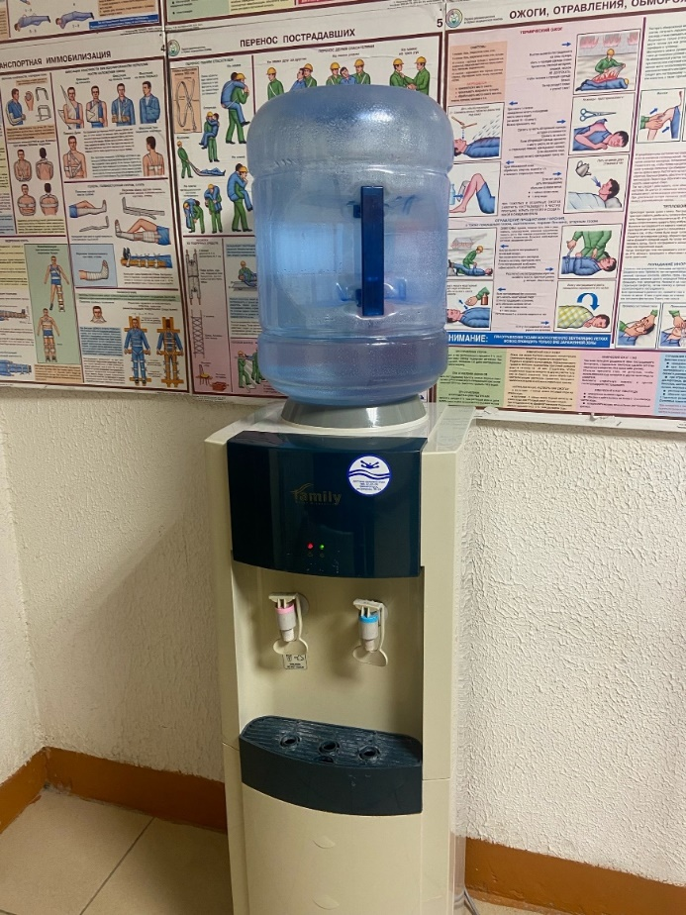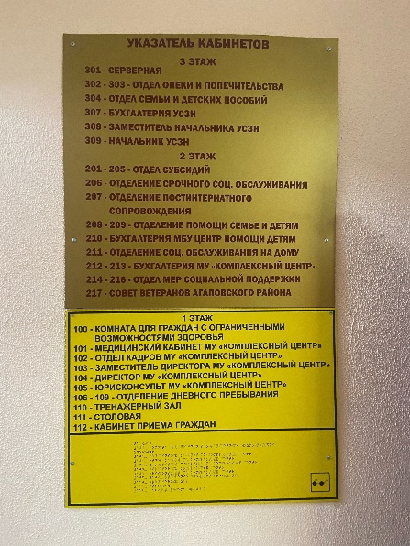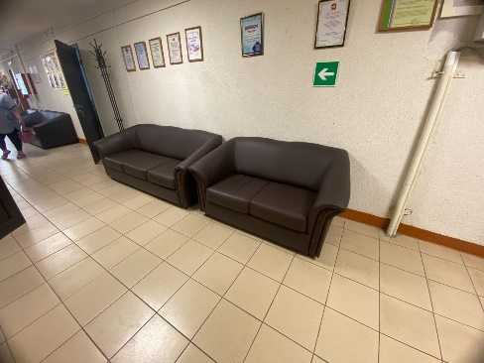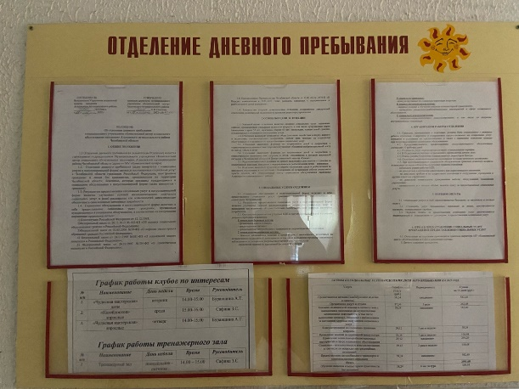

2. Муниципальное учреждение «Комплексный центр социального обслуживания населения» Аргаяшского муниципального района Челябинской области

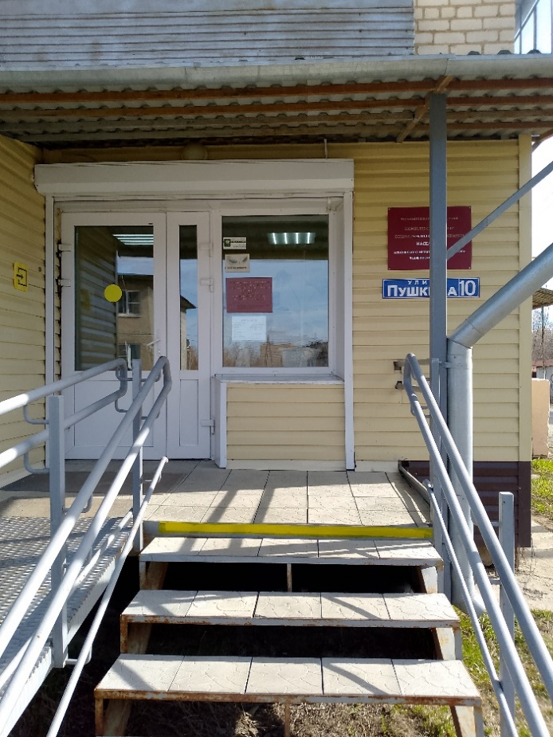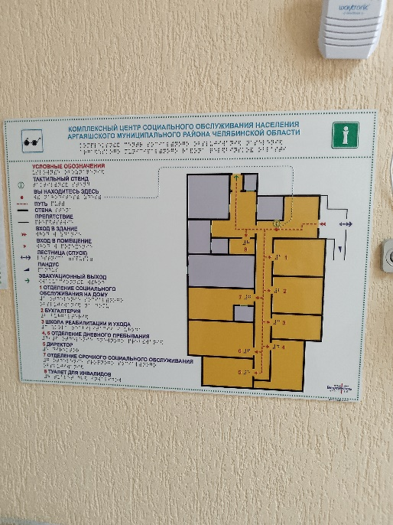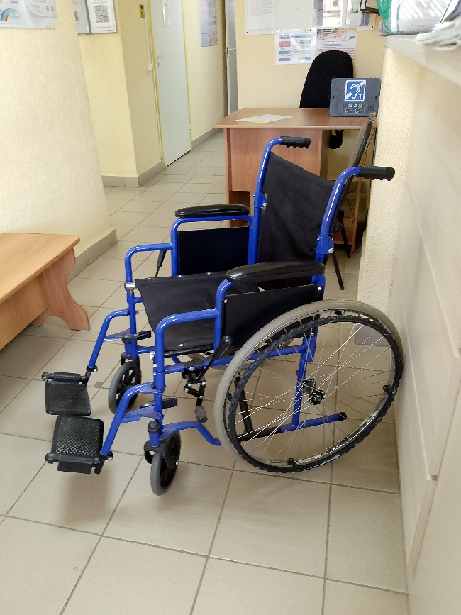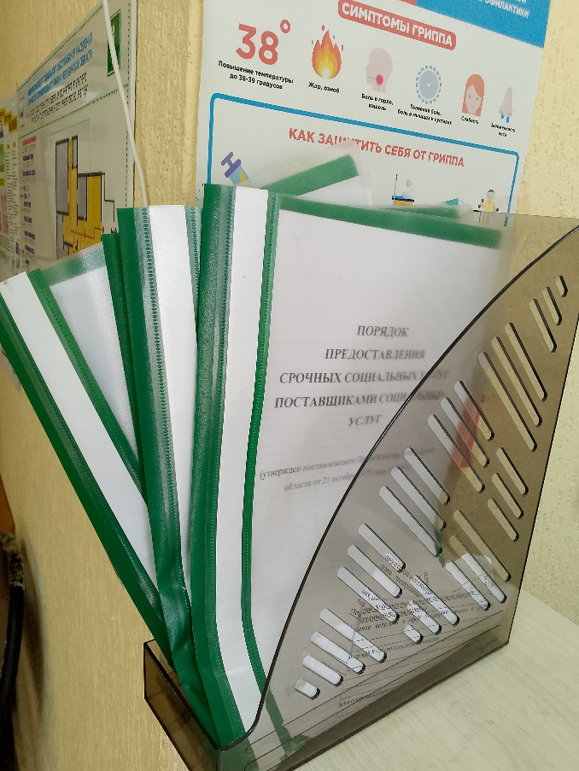

3. Муниципальное бюджетное учреждение «Комплексный центр социального обслуживания населения» Ашинского муниципального района
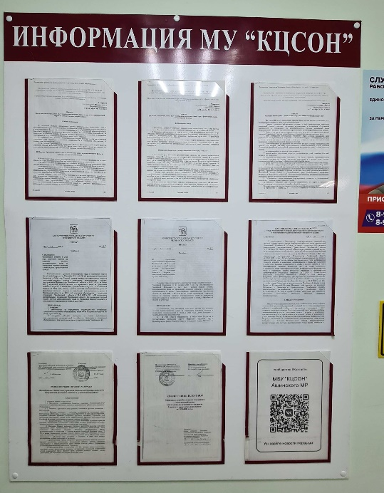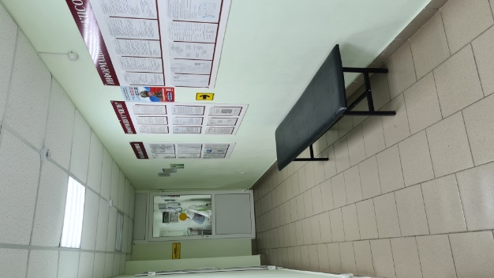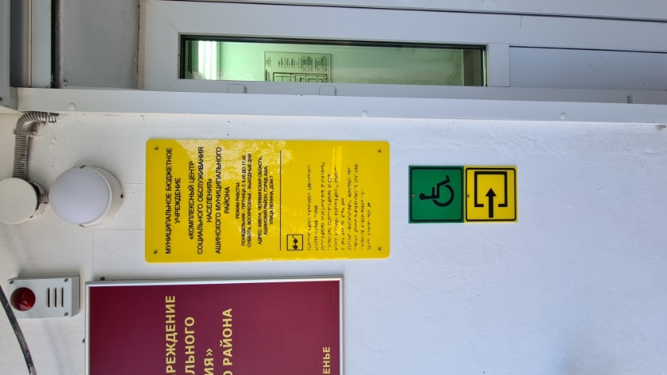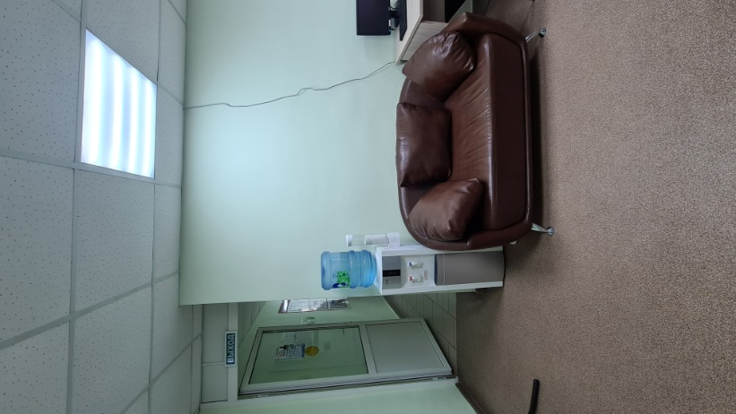
4. Муниципальное учреждение «Комплексный центр социального обслуживания населения» Брединского муниципального района Челябинской области
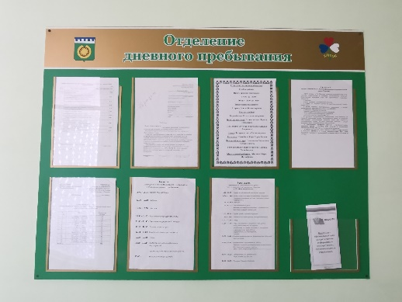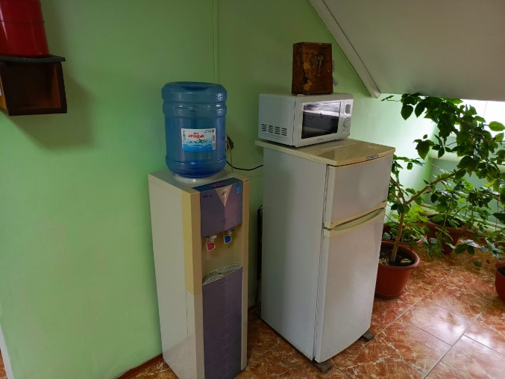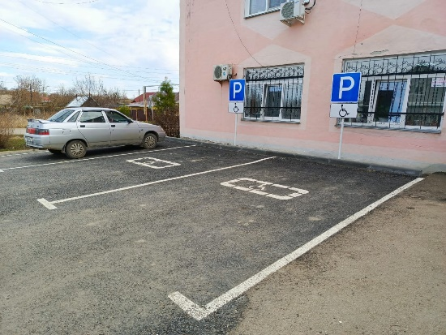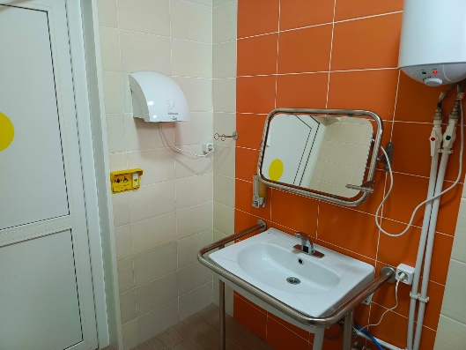

5. Муниципальное учреждение «Комплексный центр социального обслуживания населения Варненского муниципального района Челябинской области»
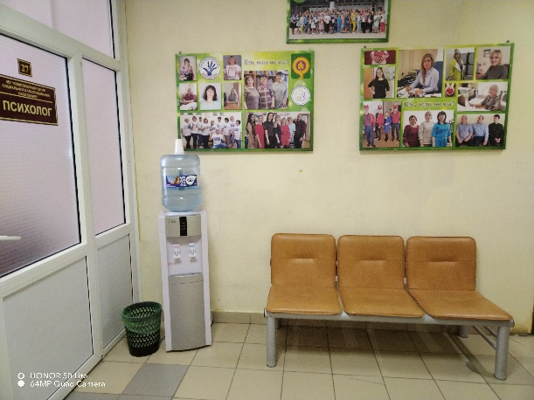
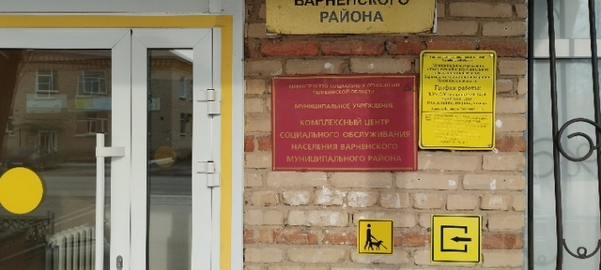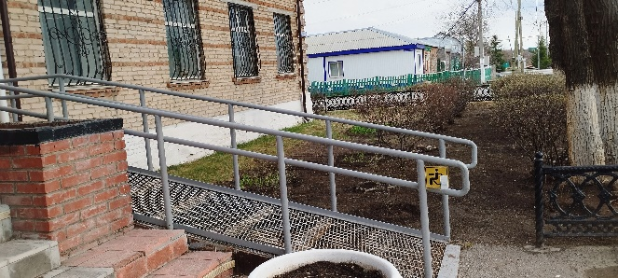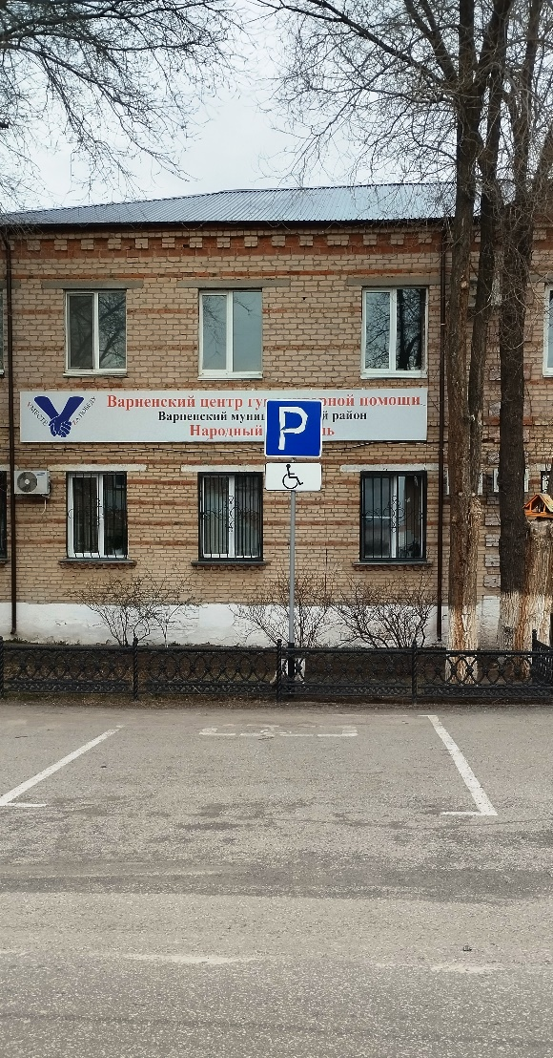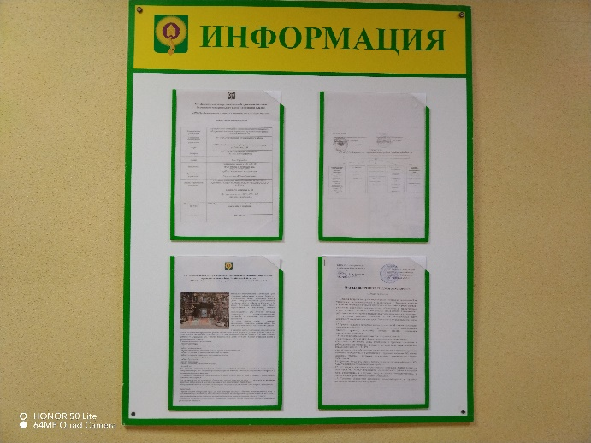

6. Муниципальное учреждение «Комплексный центр социального обслуживания населения» Верхнеуральского муниципального района Челябинской области
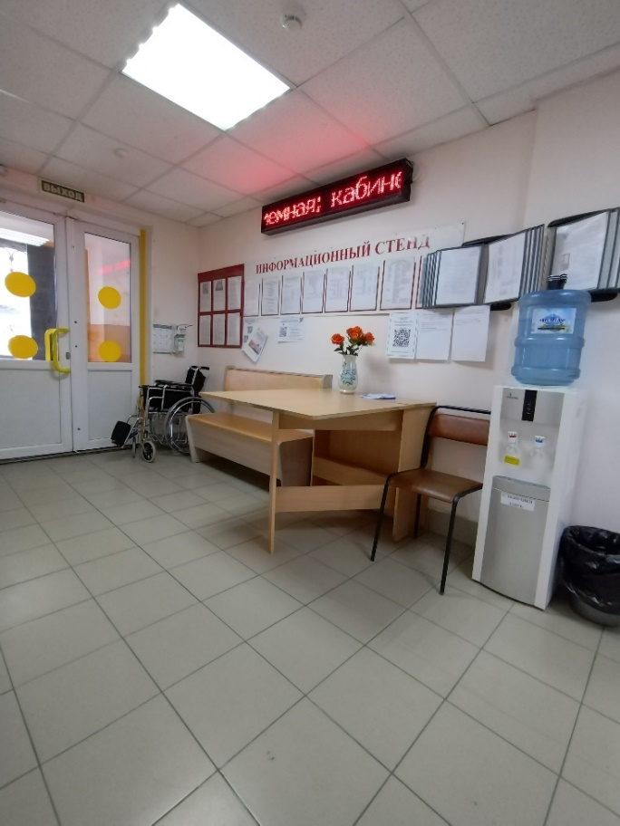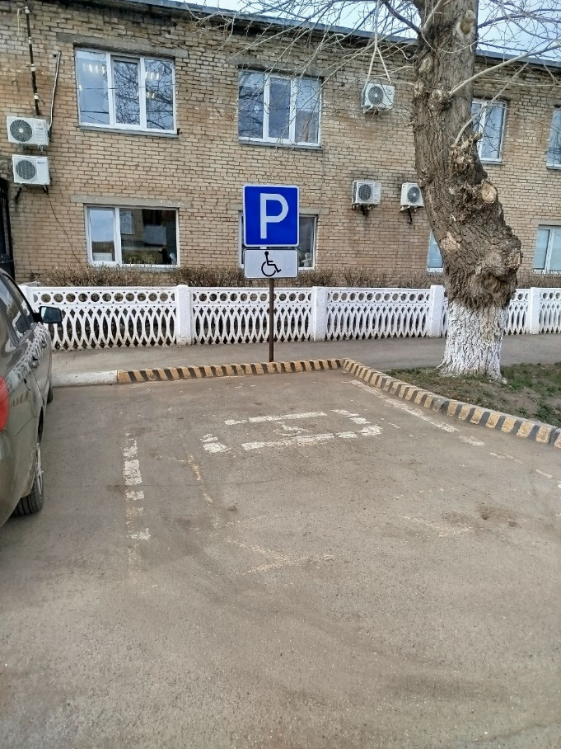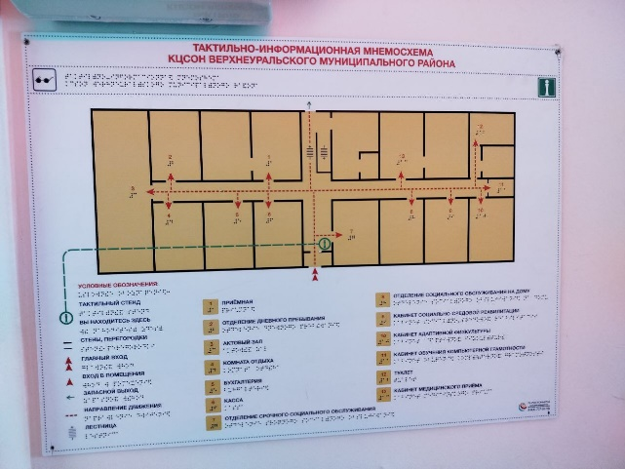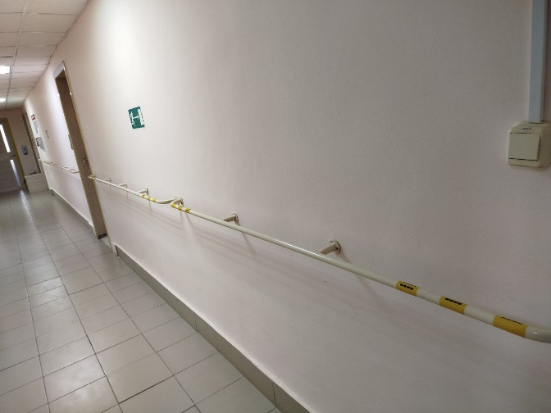

7. Государственное учреждение социального обслуживания «Верхнеуфалейский центр социального обслуживания населения»
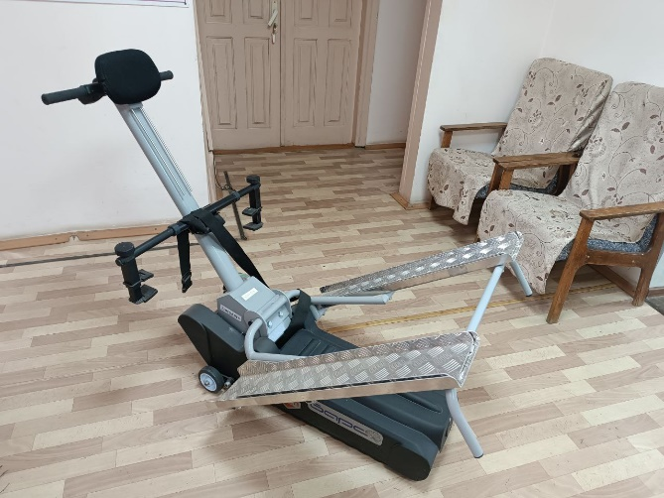
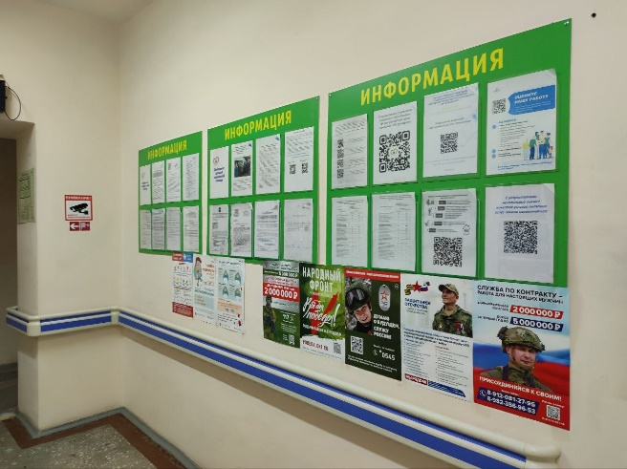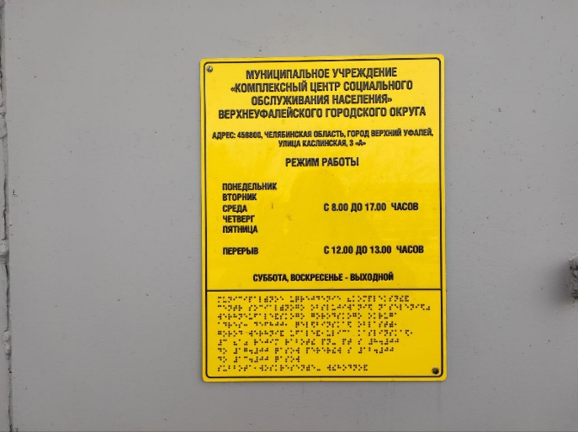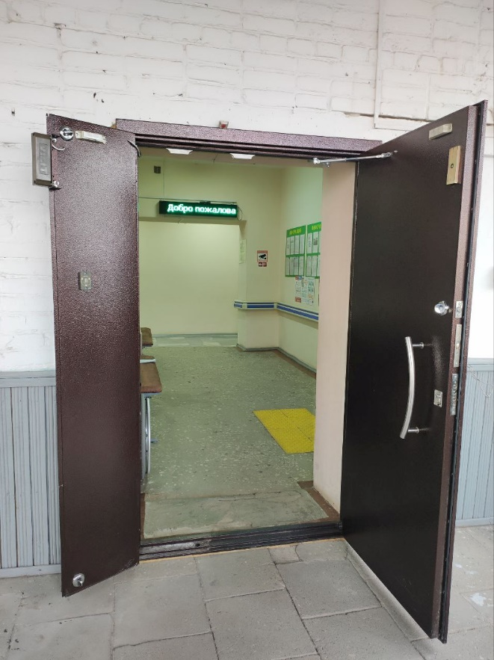

8. Государственное учреждение социального обслуживания «Еманжелинский центр социального обслуживания населения»
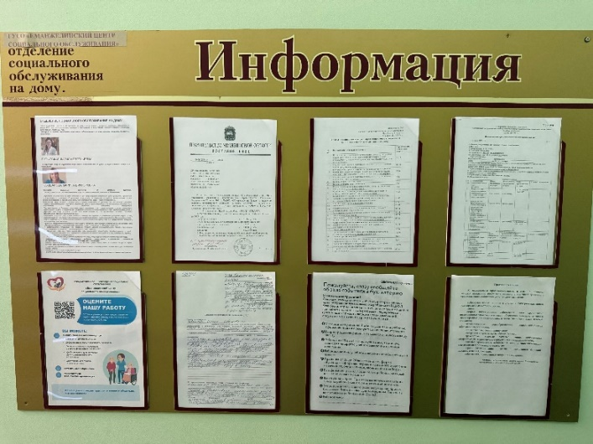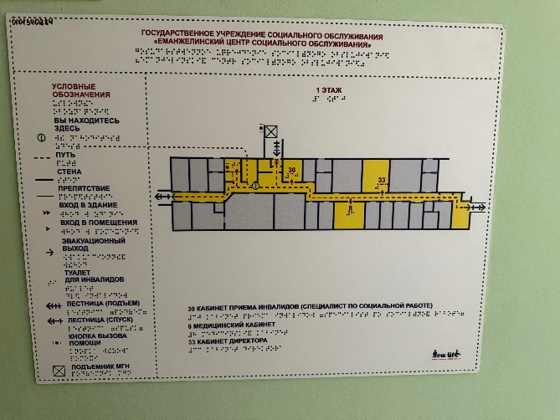
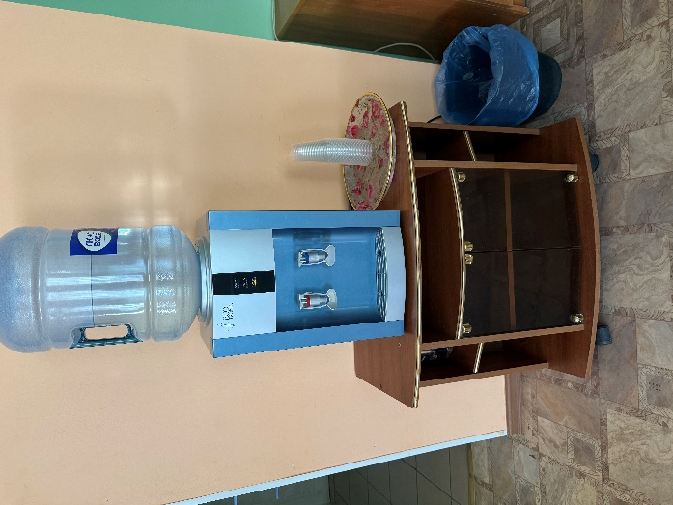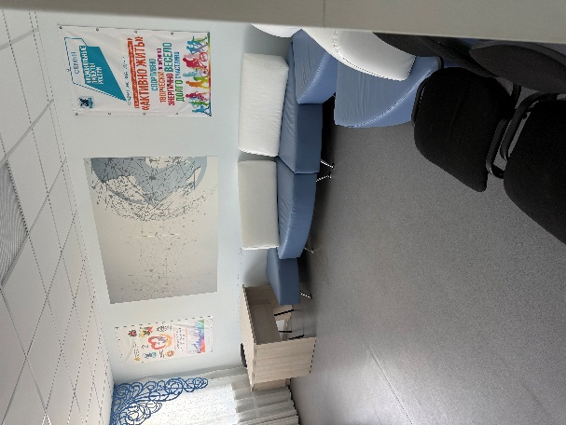

9. Муниципальное учреждение «Комплексный центр социального обслуживания населения» Еткульского муниципального района Челябинской области
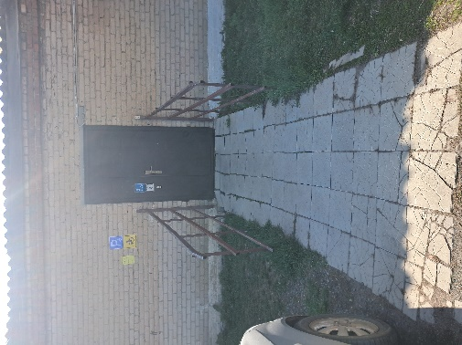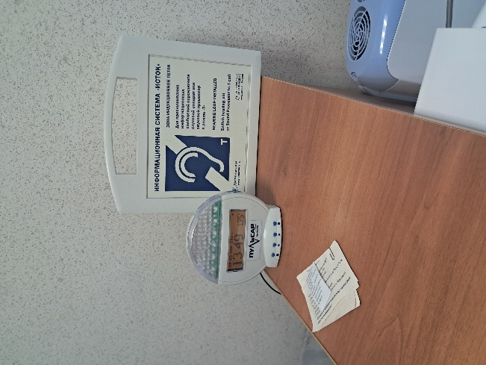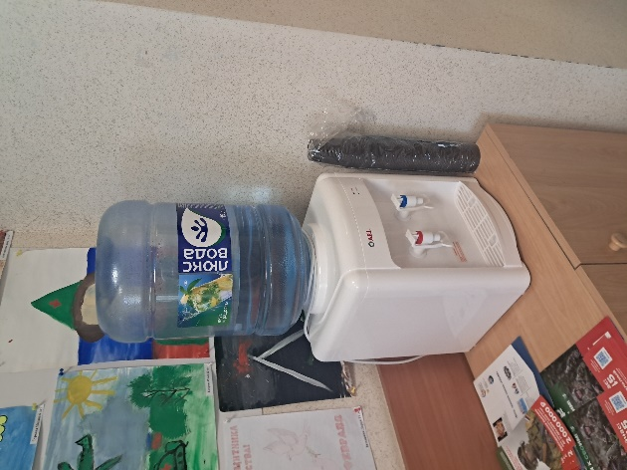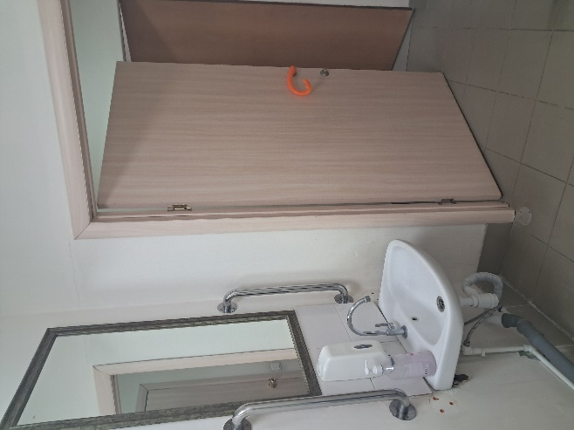

10. Муниципальное бюджетного учреждение «Комплексный центр социального обслуживания населения» Златоустовского городского округа Челябинской области
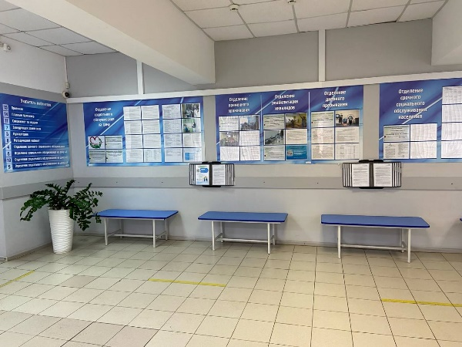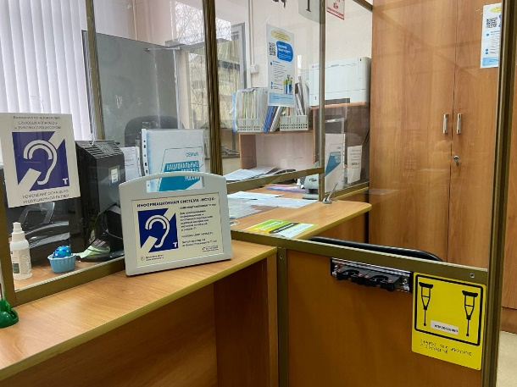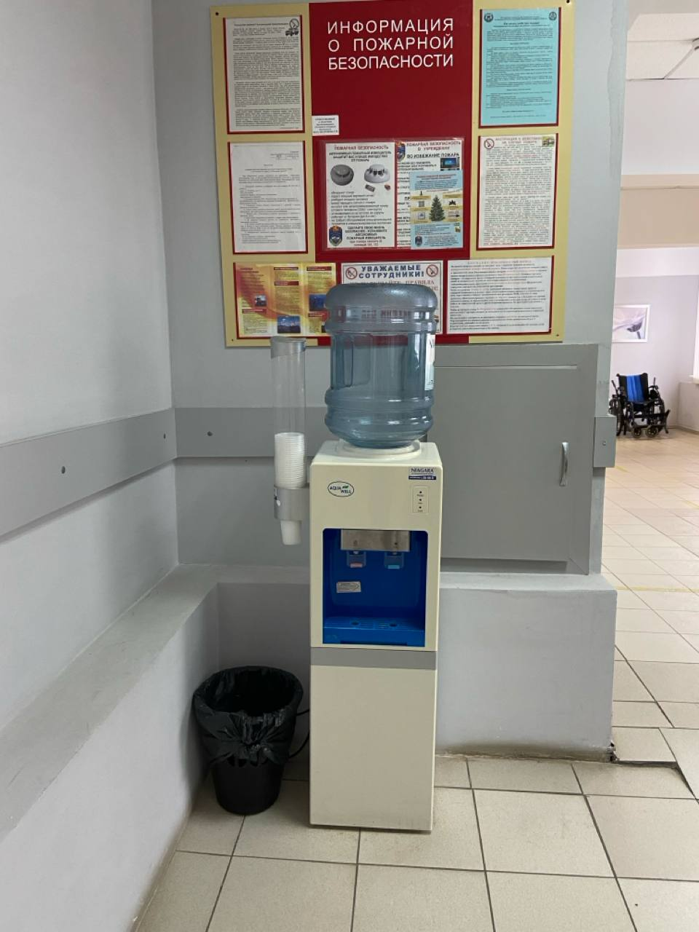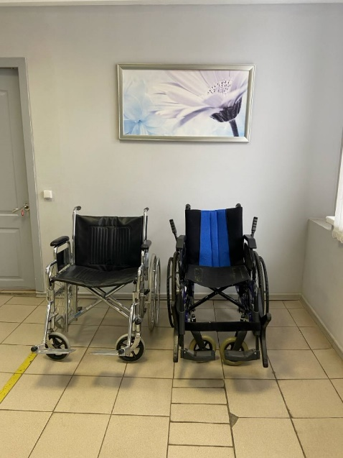

11. Муниципальное учреждение «Комплексный центр социального обслуживания населения» Карабашского городского округа Челябинской области
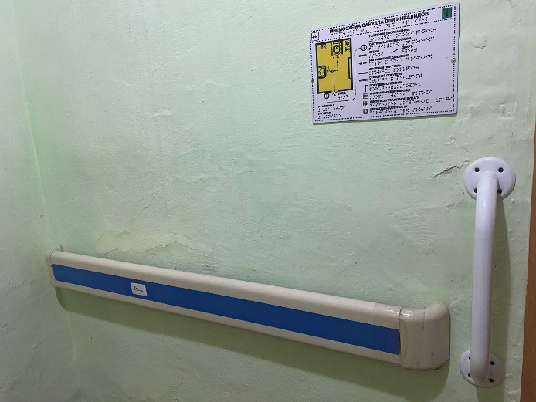
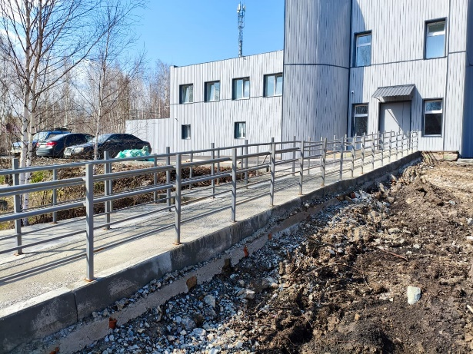
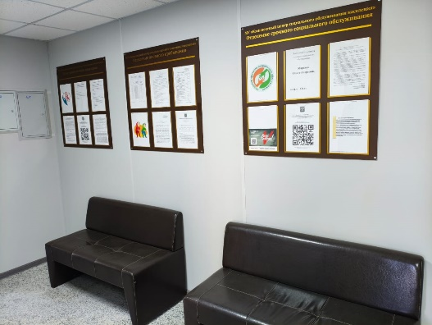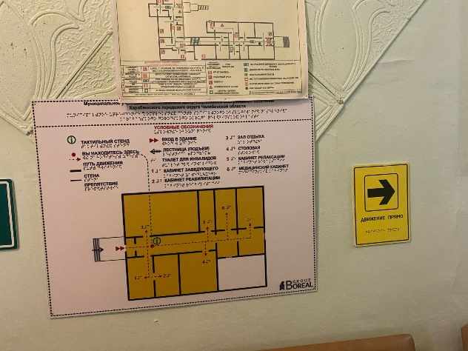
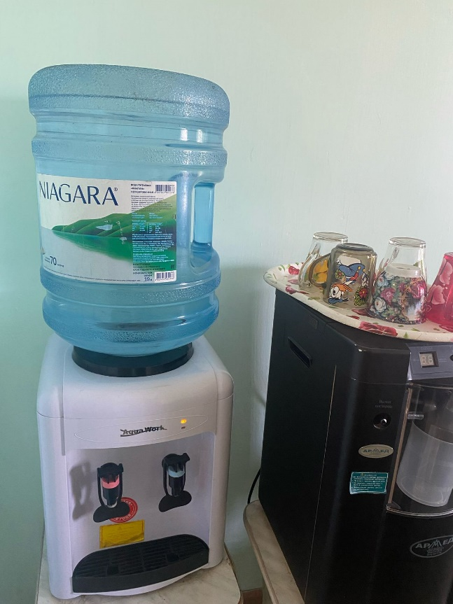

12. Муниципальное учреждение «Комплексный центр социального обслуживания населения» Карталинского муниципального района Челябинской области
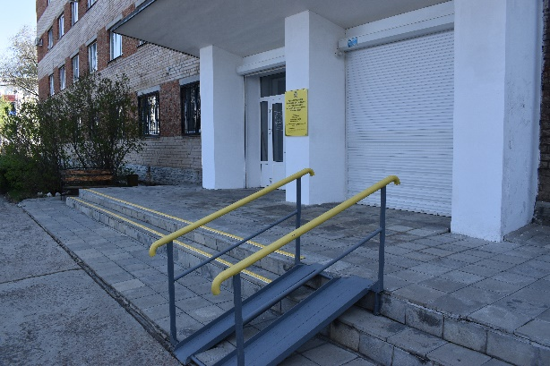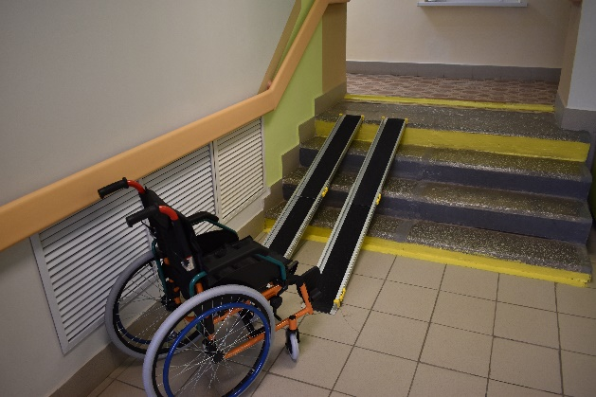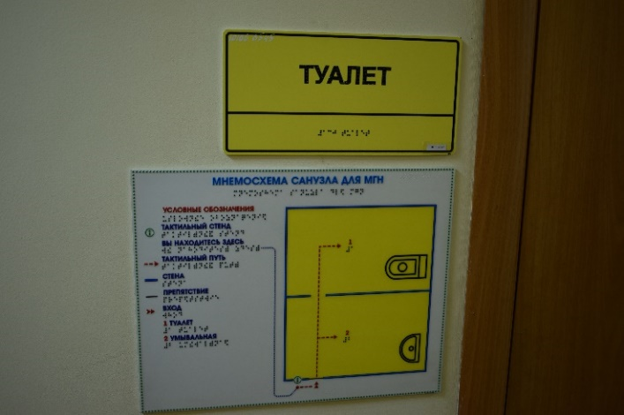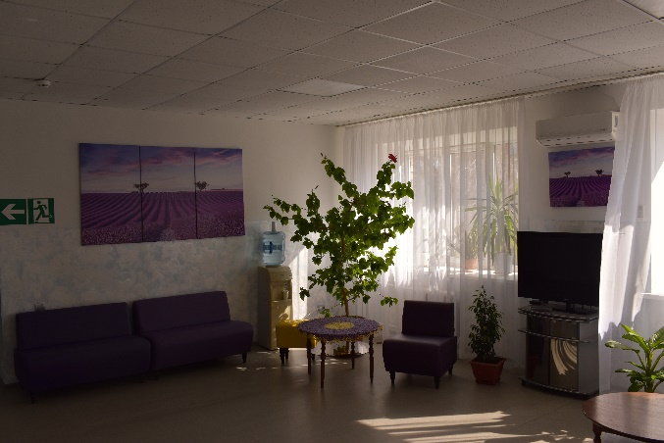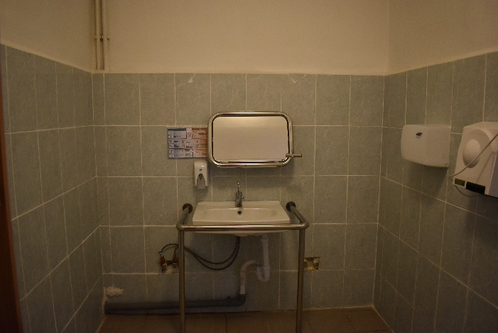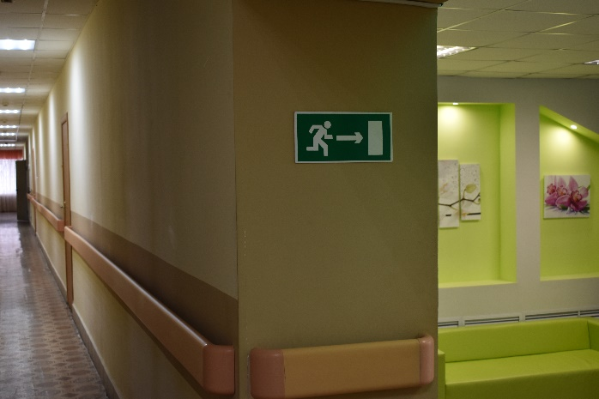

13. Муниципальное учреждение «Комплексный центр социального обслуживания населения» Каслинского муниципального района
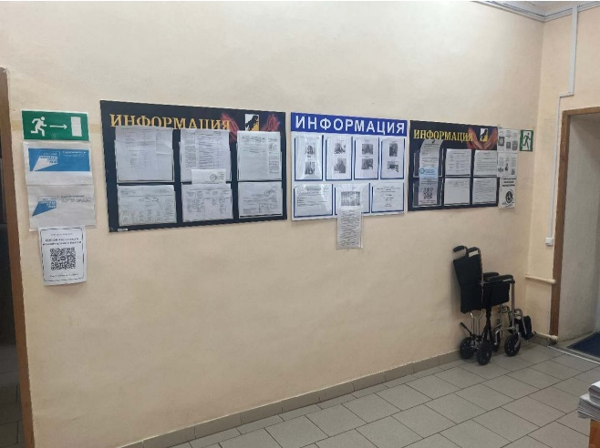
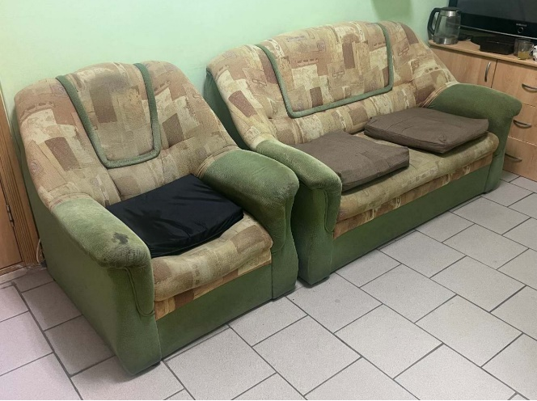
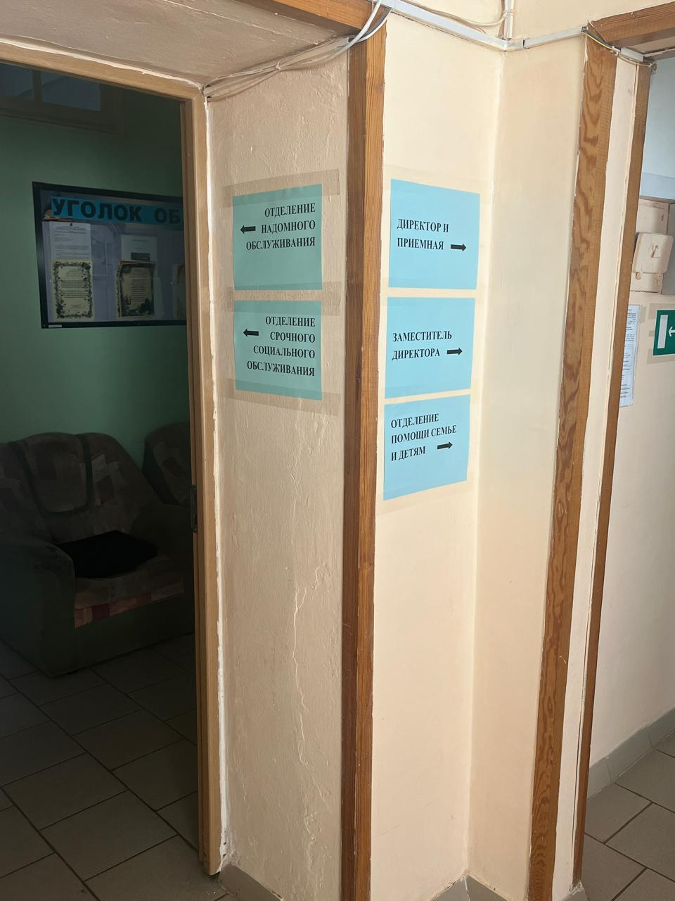
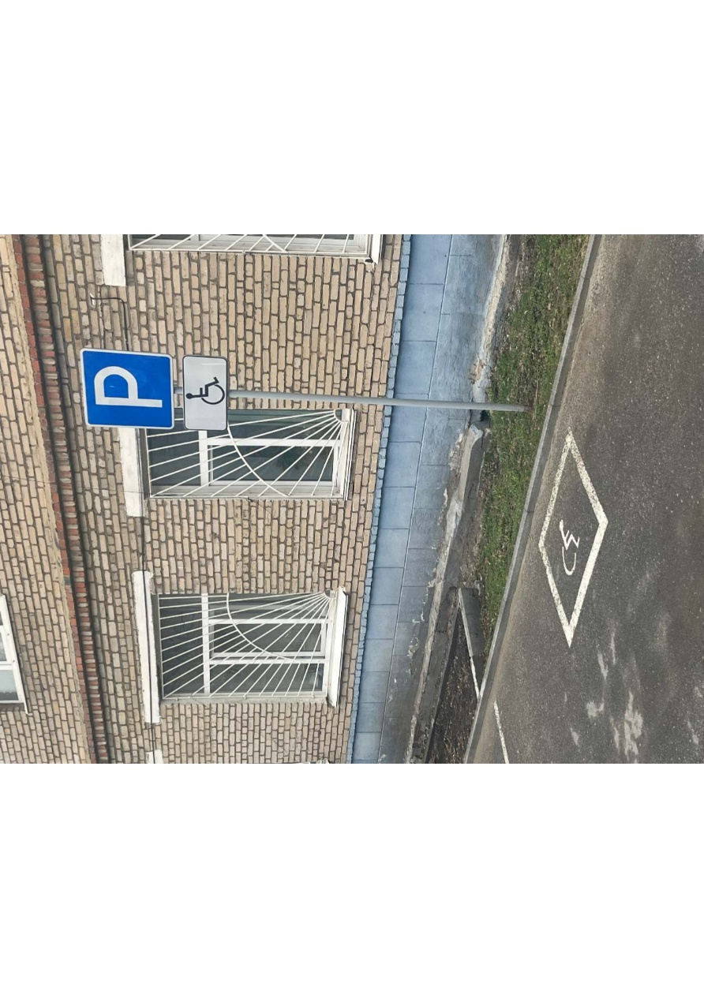

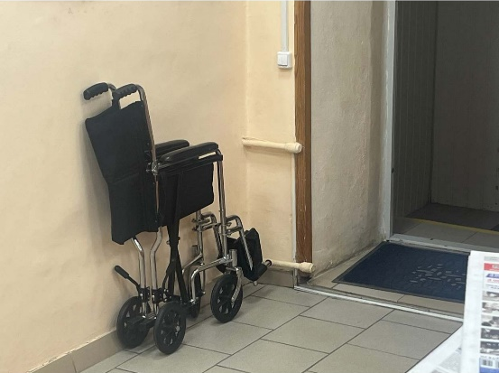

14. Муниципальное учреждение «Комплексный центр социального обслуживания населения» Катав – Ивановского муниципального района Челябинской области
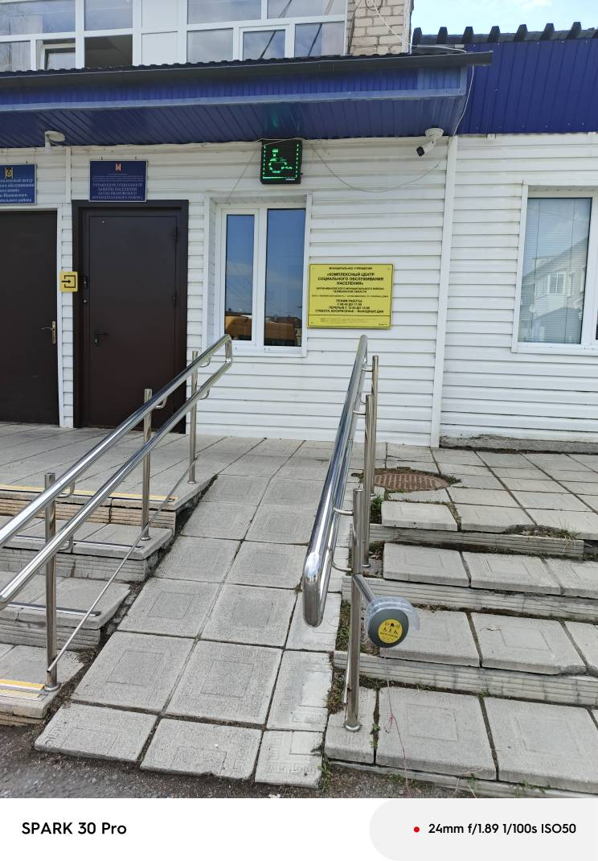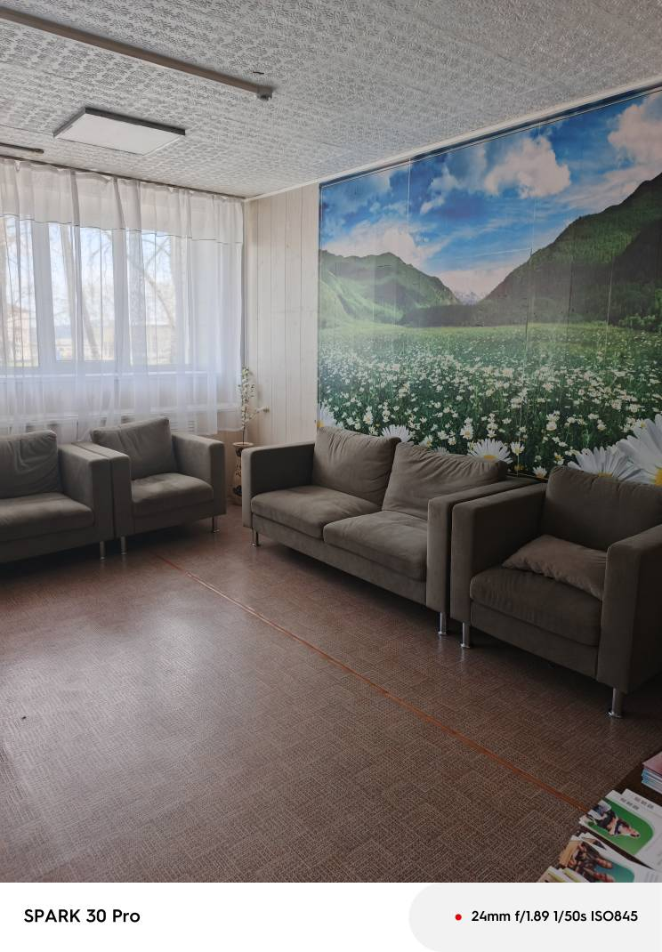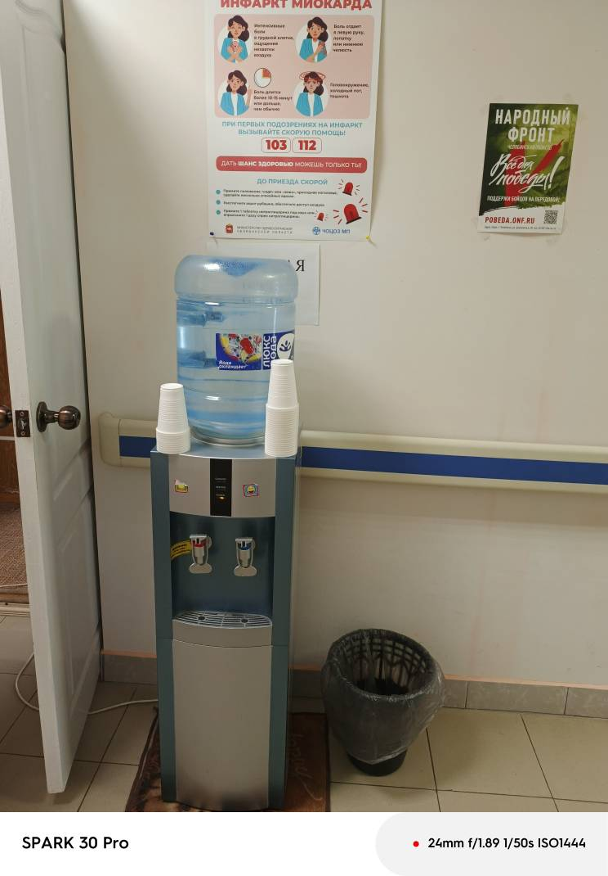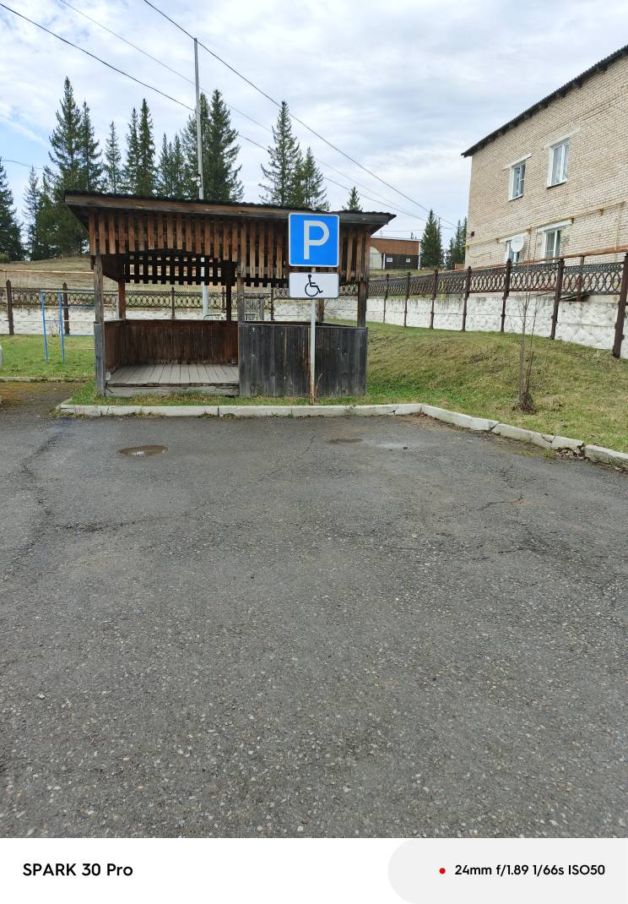
15. Муниципальное учреждение «Комплексный центр социального обслуживания населения» Кизильского муниципального района Челябинской области
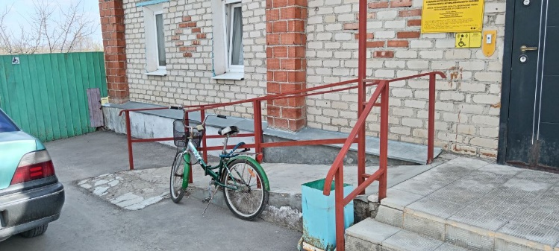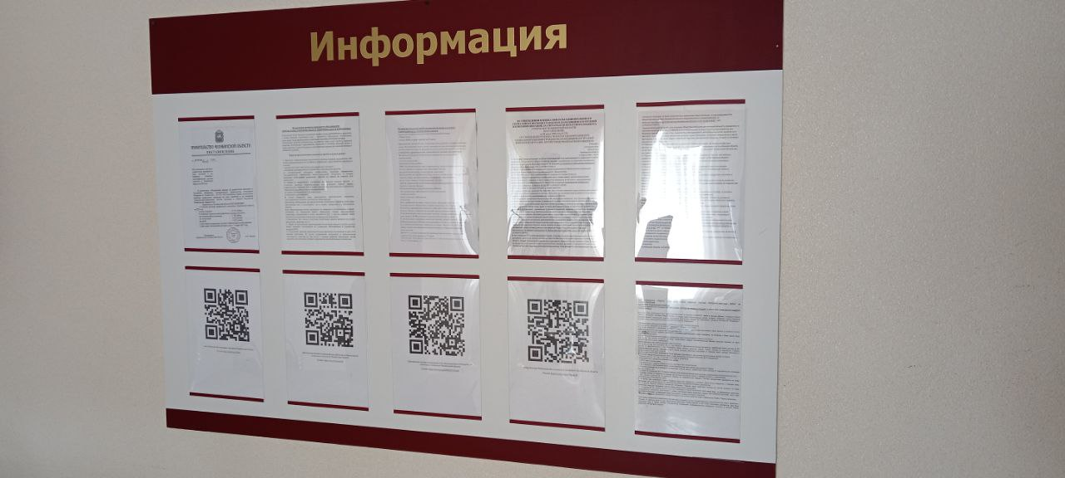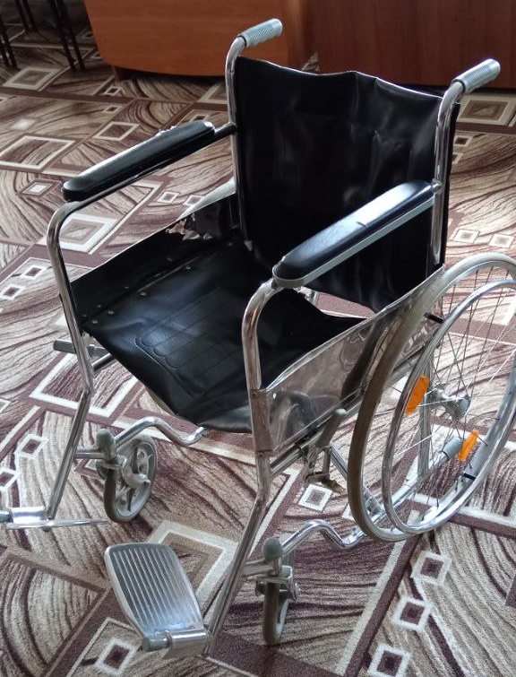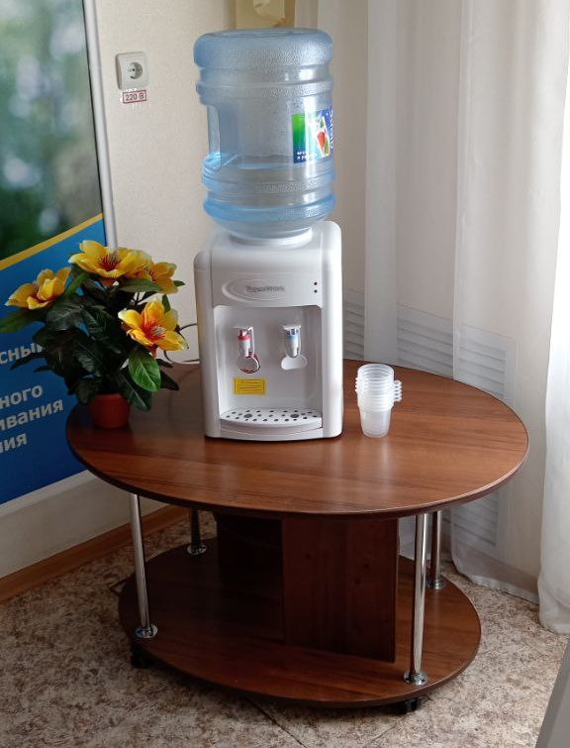
16. Муниципальное учреждение «Комплексный центр социального обслуживания населения» Копейского городского округа Челябинской области
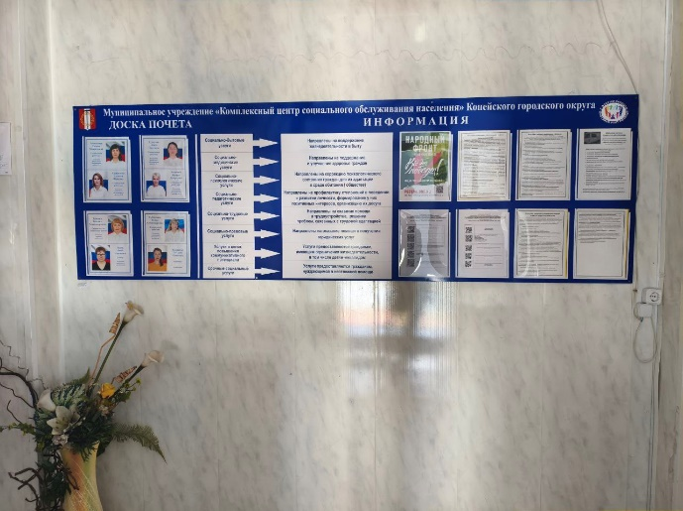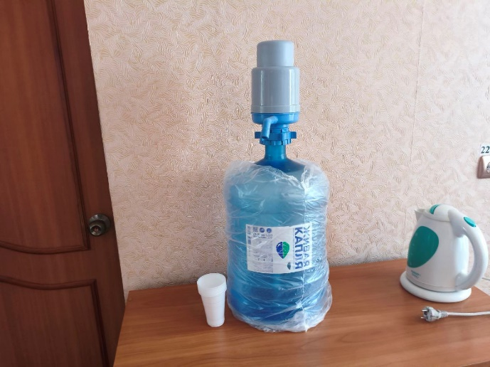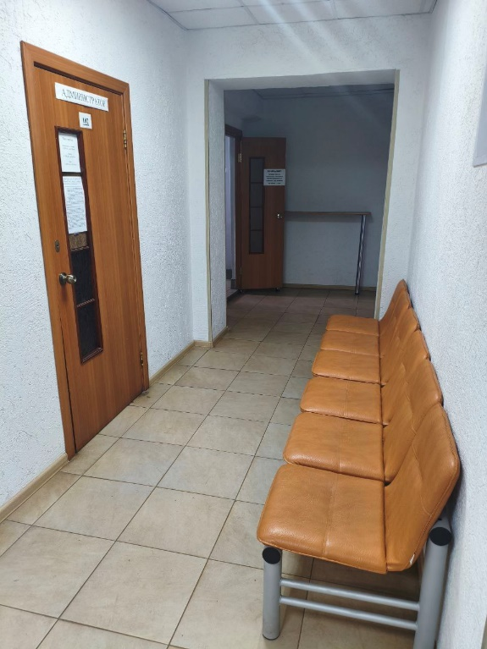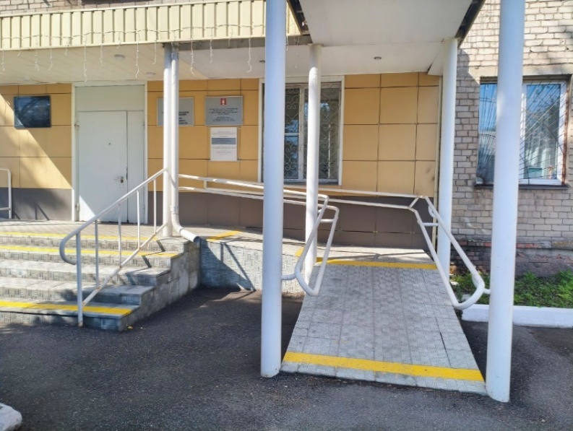

17. Государственное учреждение социального обслуживания «Коркинский центр социального обслуживания населения»
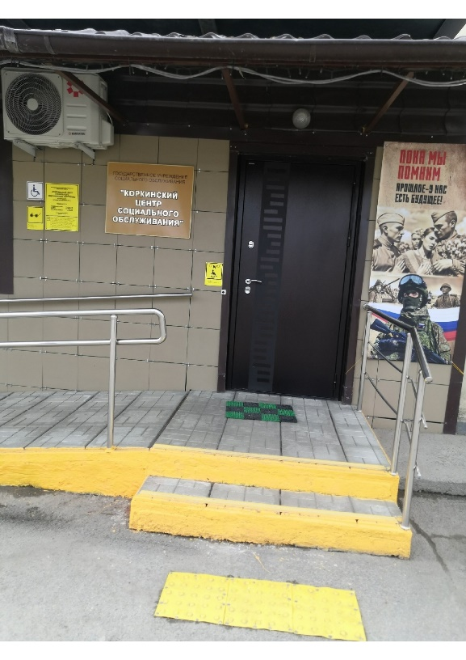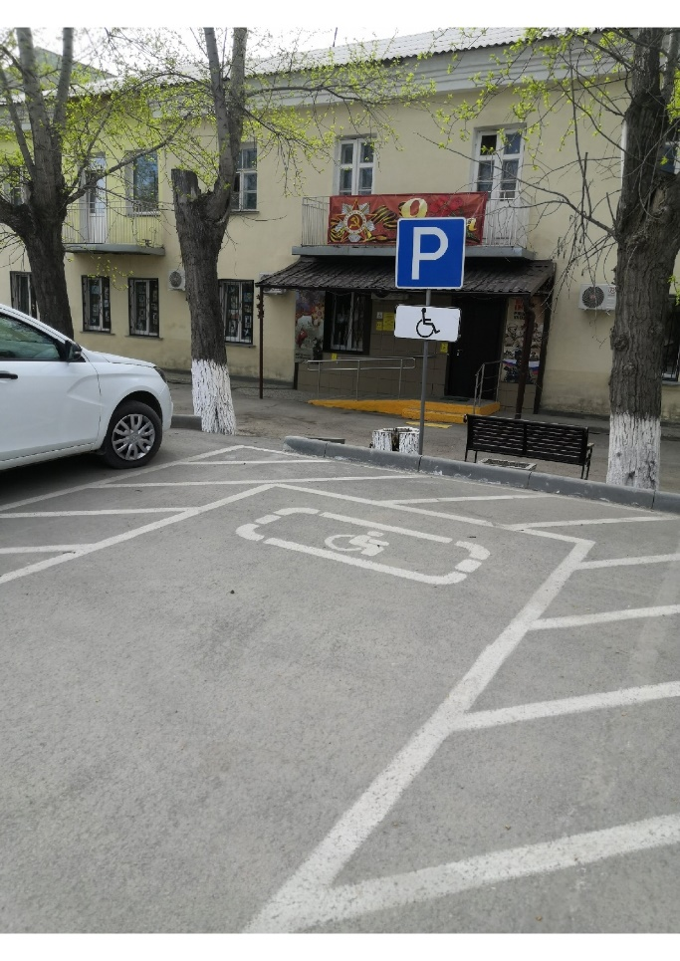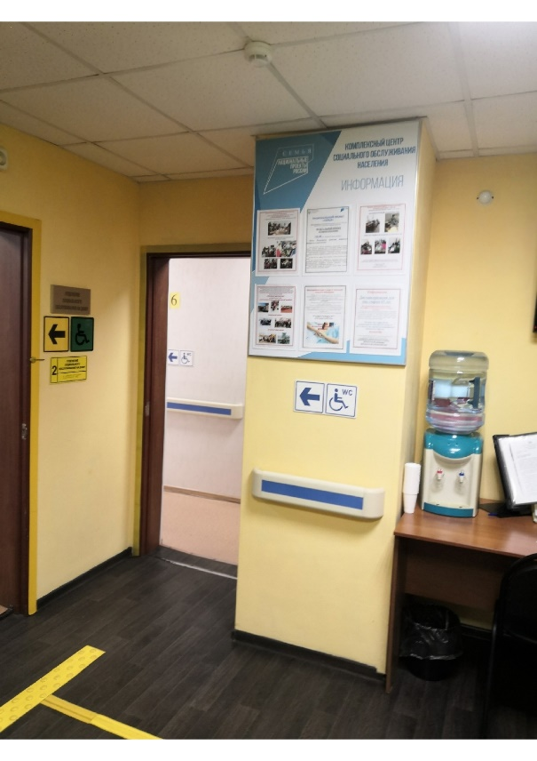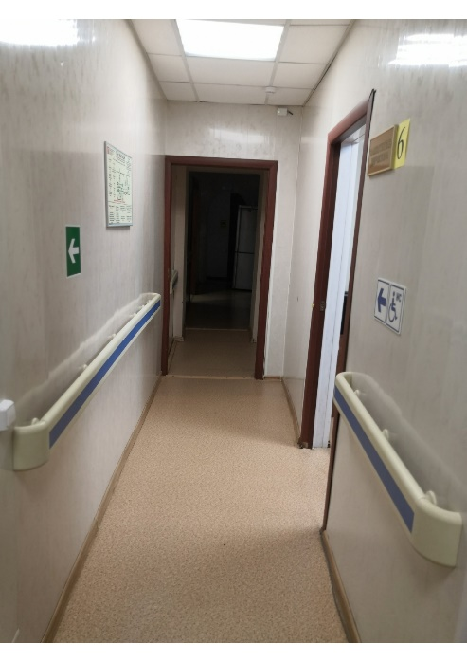

18. Муниципальное учреждение «Комплексный центр социального обслуживания населения» Красноармейского муниципального района Челябинской области
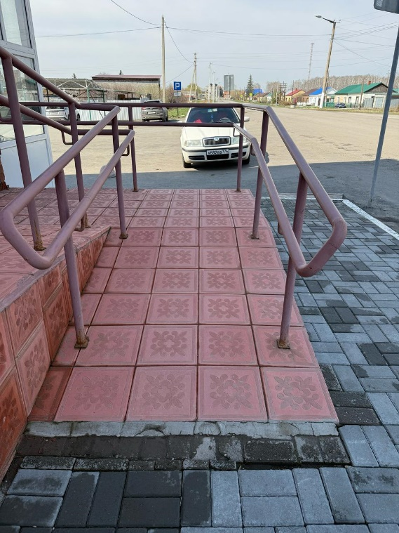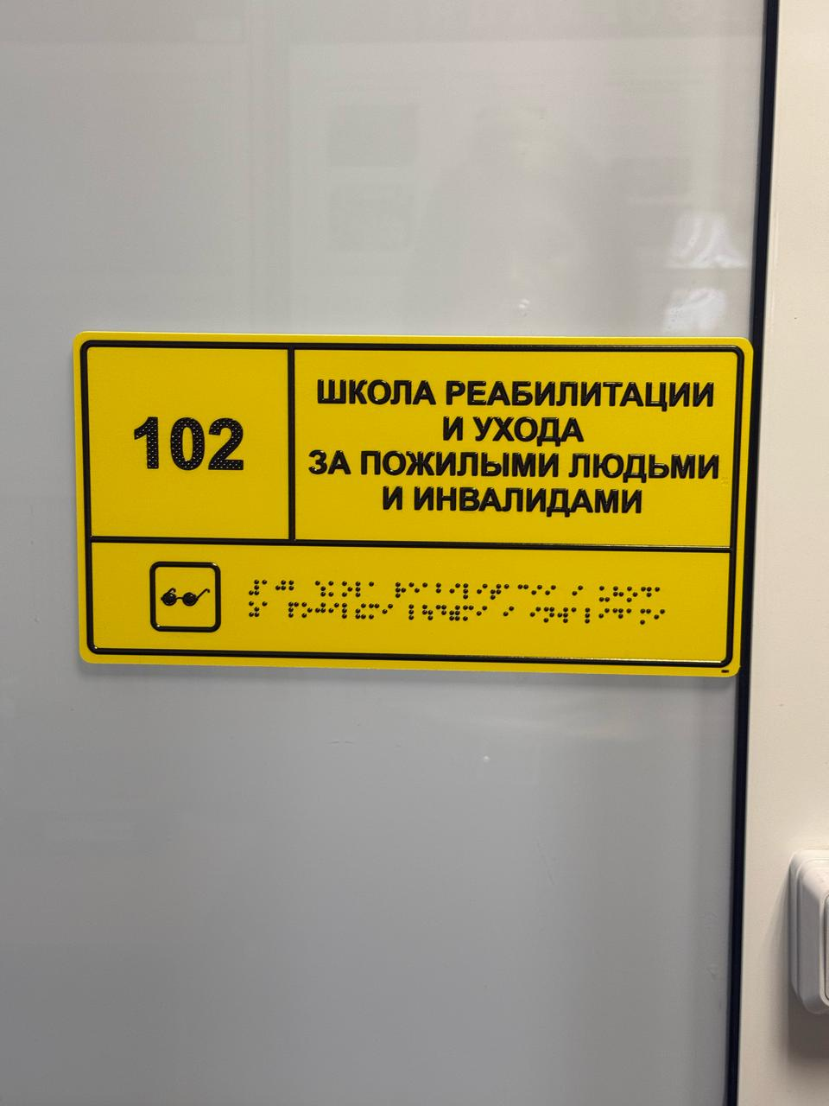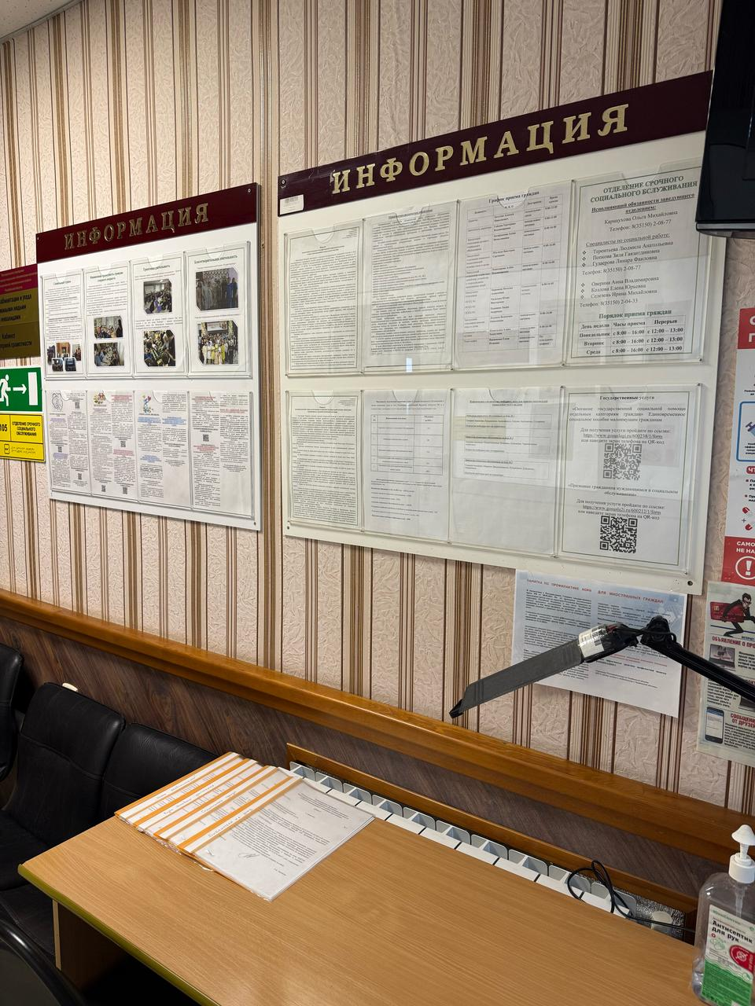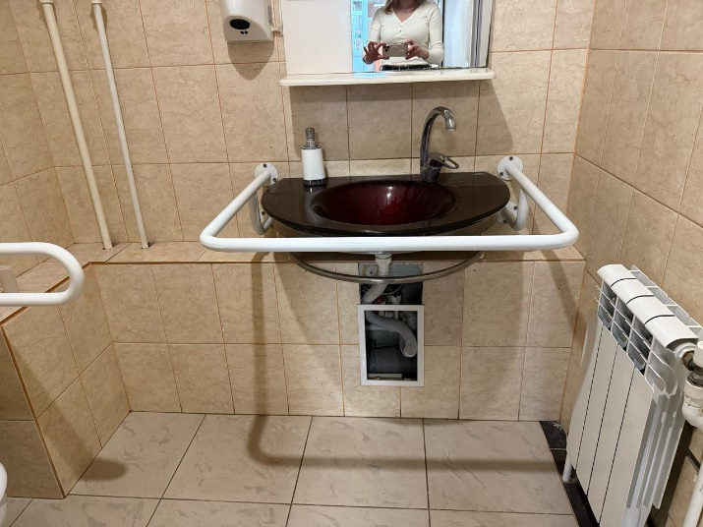

19. Муниципальное учреждение «Комплексный центр социального обслуживания населения» Кунашакского муниципального района Челябинской области
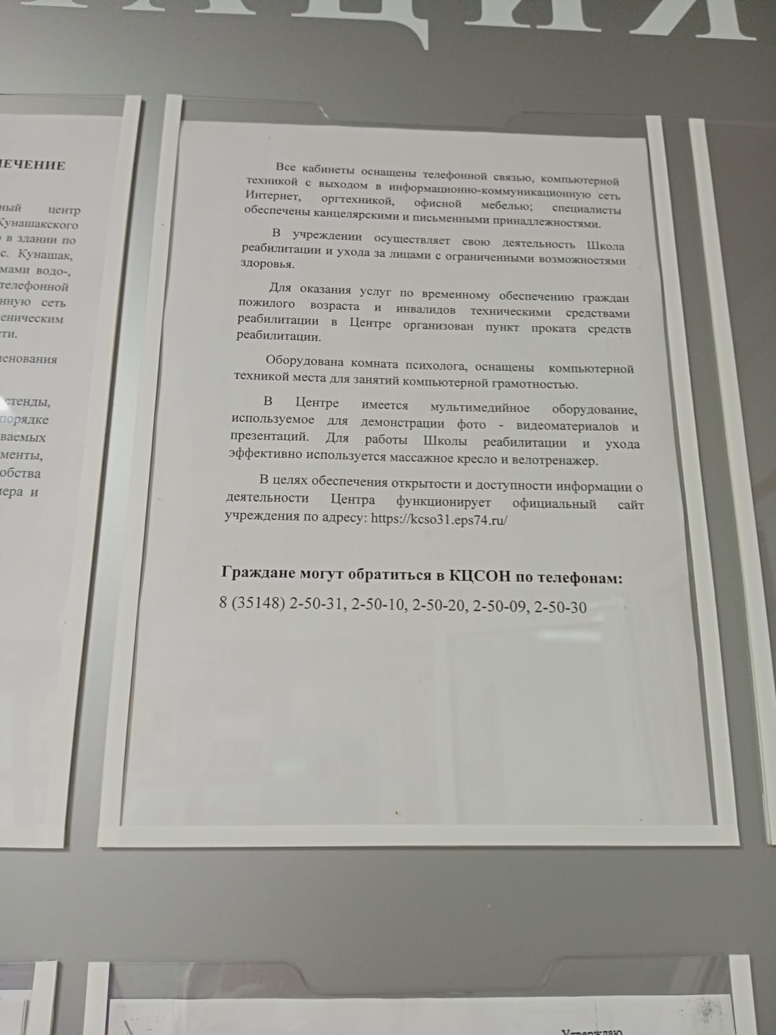
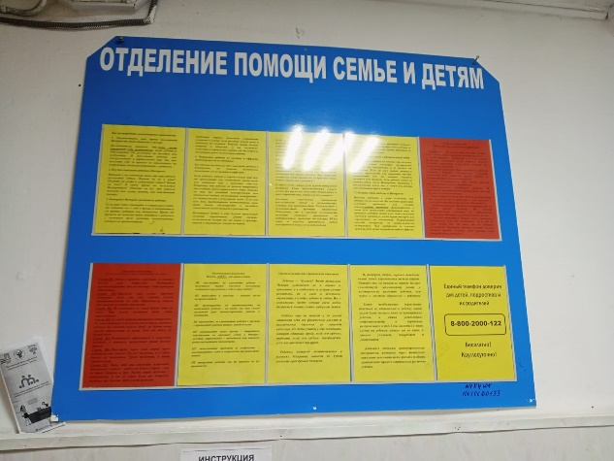
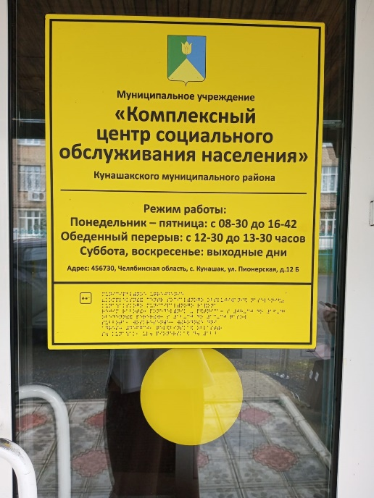
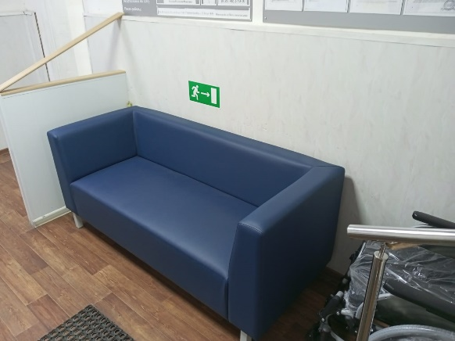

20. Муниципальное бюджетное учреждение «Комплексный центр социального обслуживания населения» Кусинского муниципального района Челябинской области
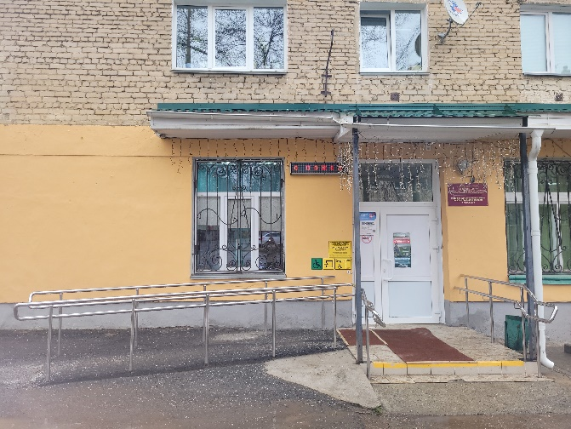
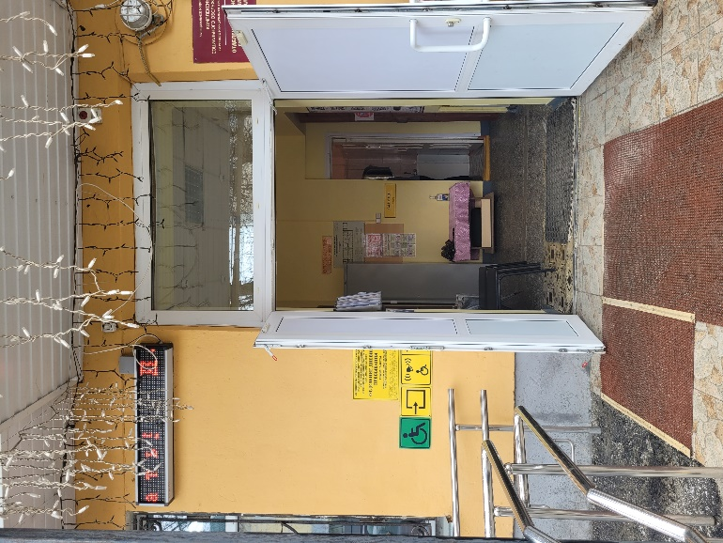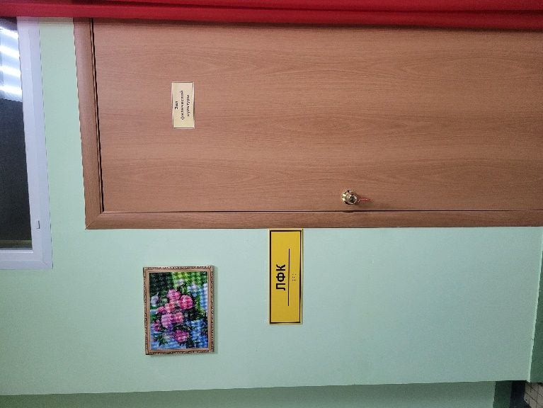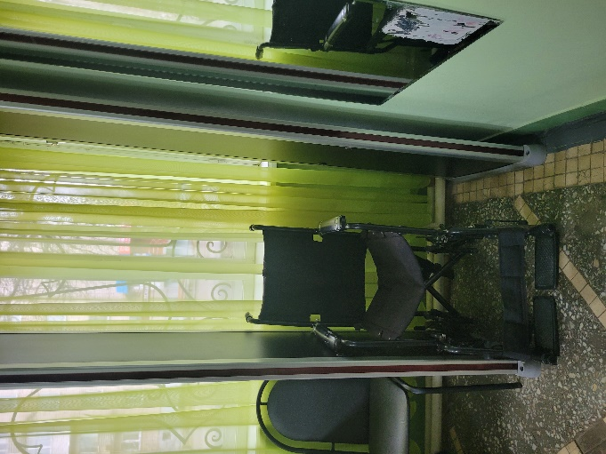

21. Муниципальное учреждение «Комплексный центр социального обслуживания населения. Кыштымского городского округа»
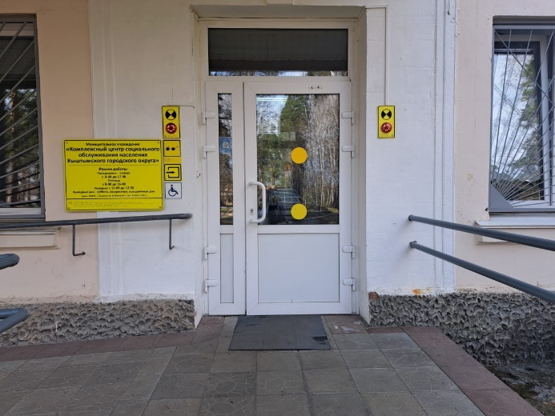
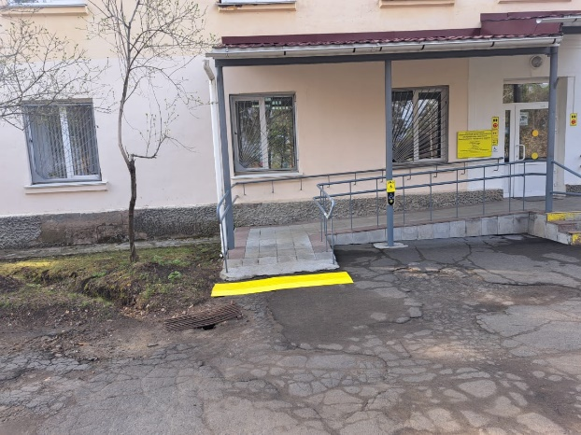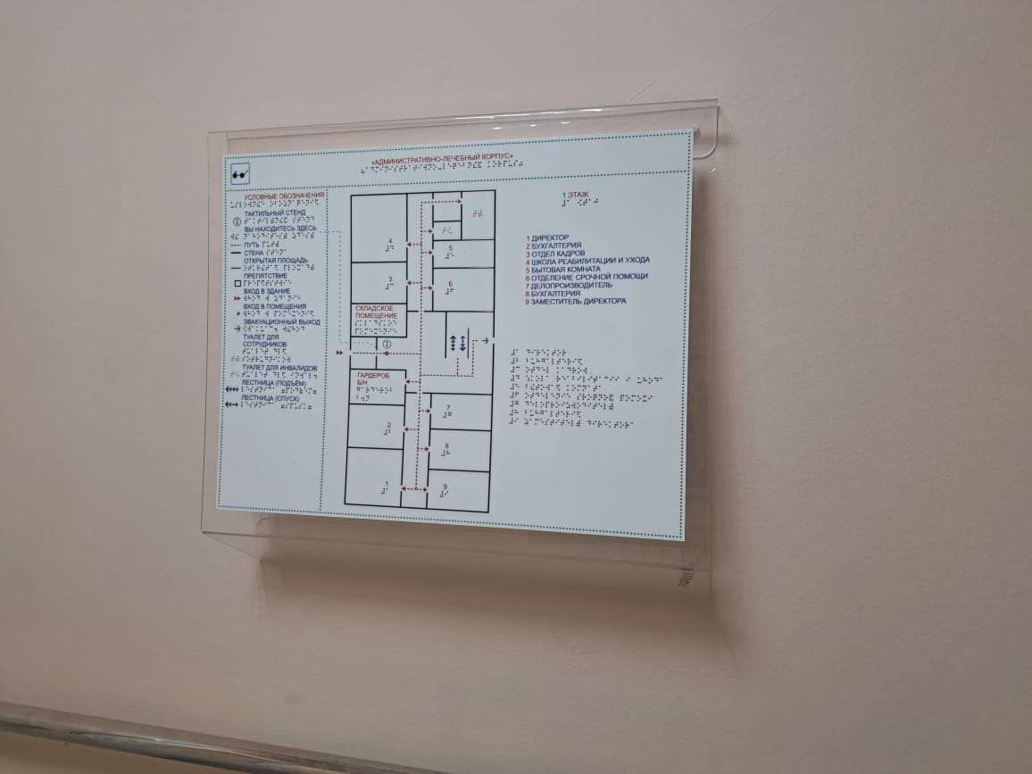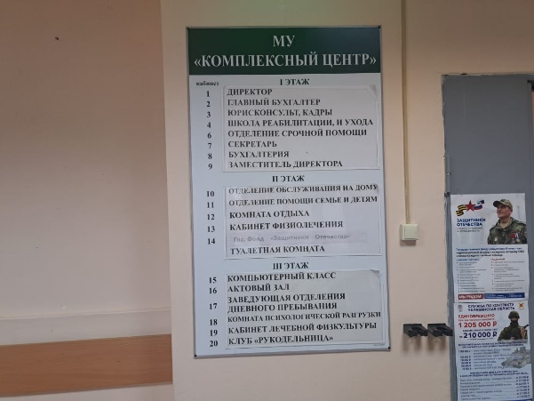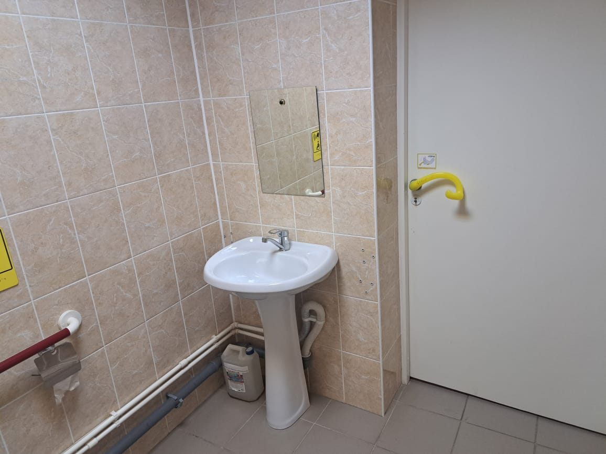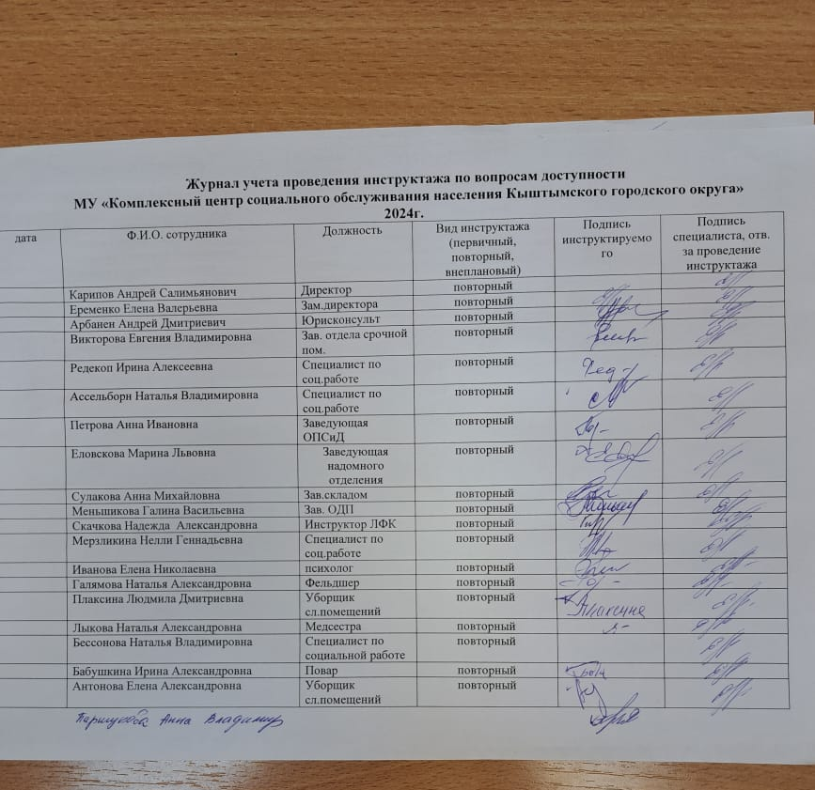

22. Муниципальное учреждение «Комплексный центр социального обслуживания населения» Ленинского района г. Магнитогорска Челябинской области
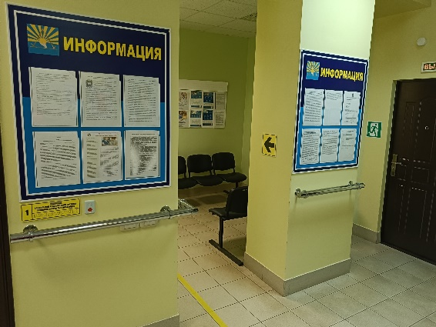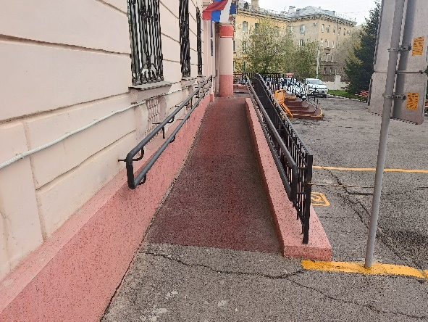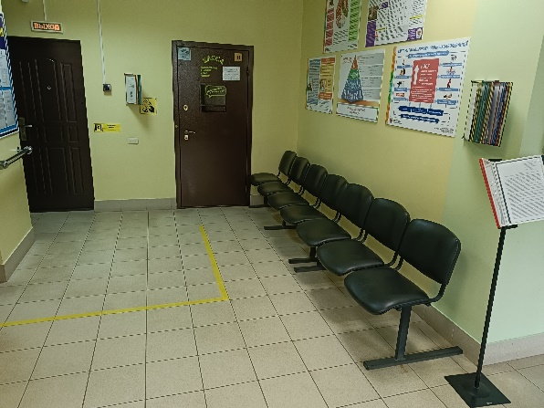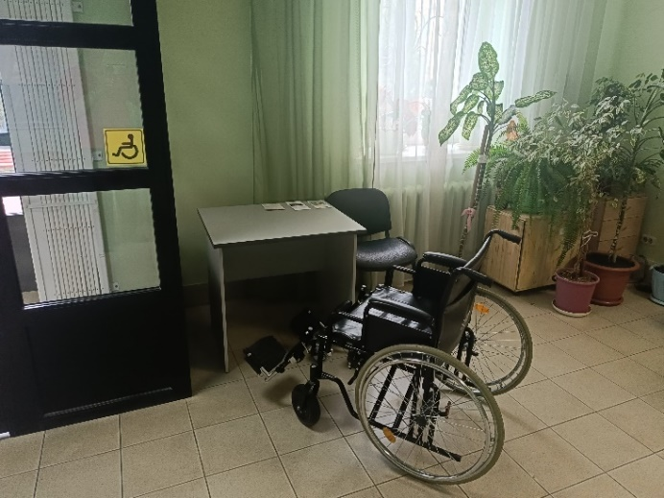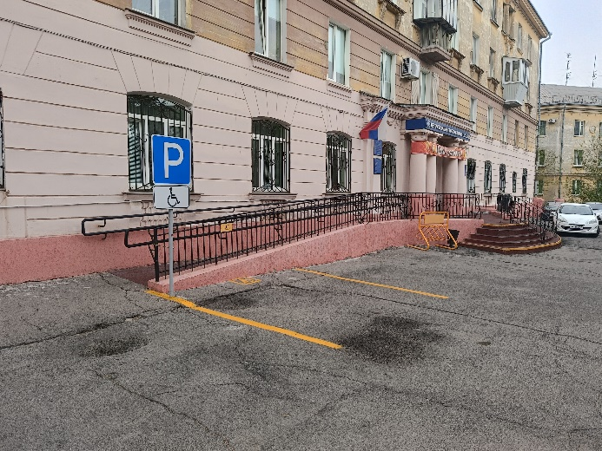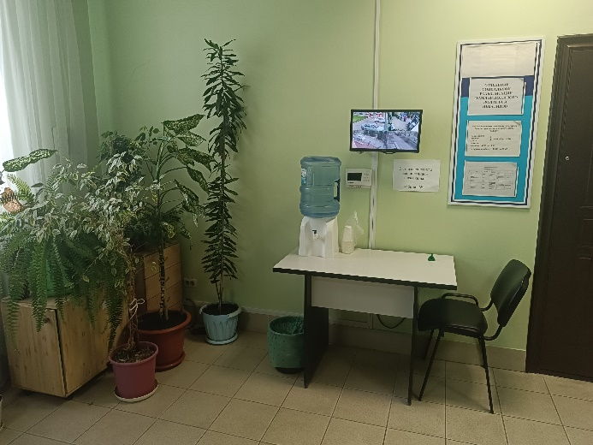

23. Муниципальное учреждение «Комплексный центр социального обслуживания населения» Орджоникидзевского района г. Магнитогорска Челябинской области
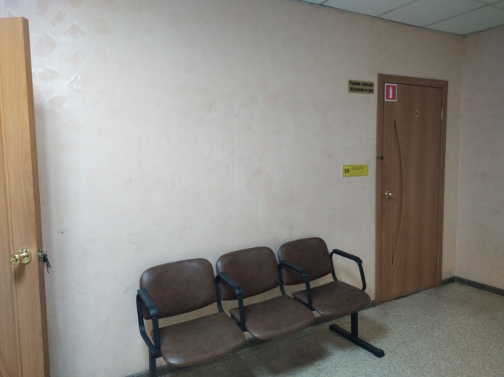
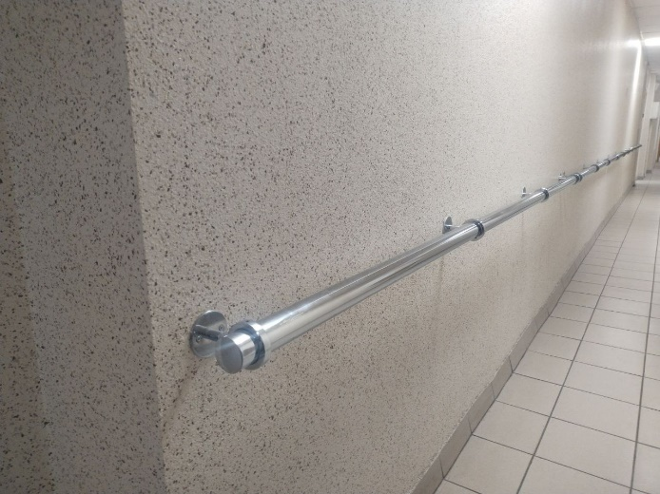
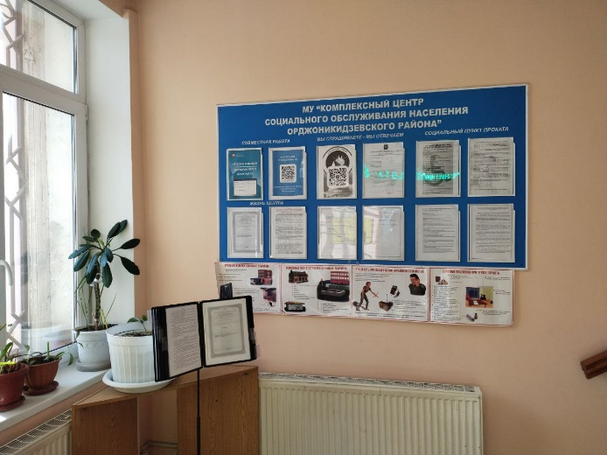
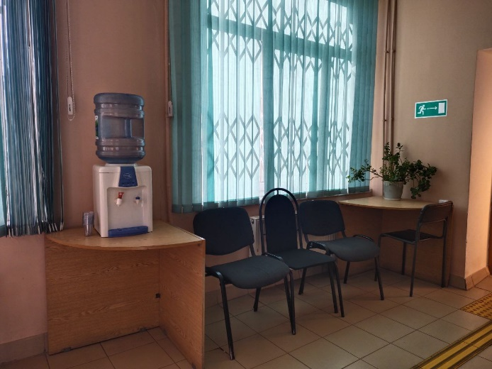

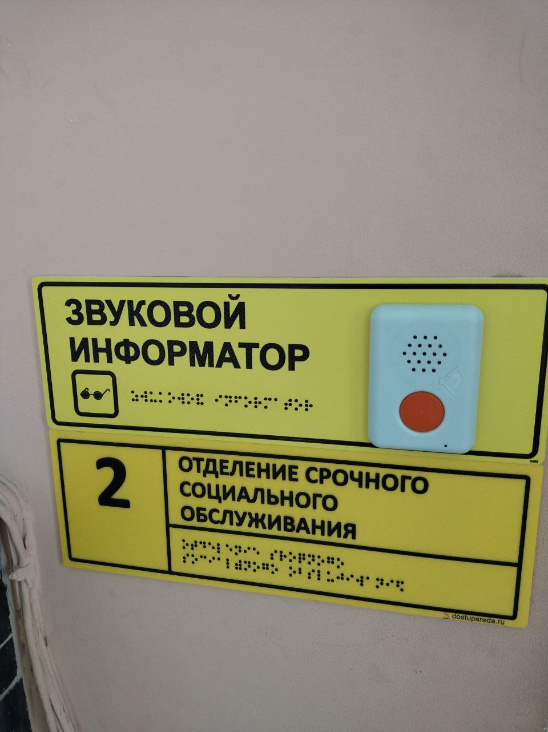

24. Муниципальное учреждение «Комплексный центр социального обслуживания населения» Правобережного района г. Магнитогорска Челябинской области
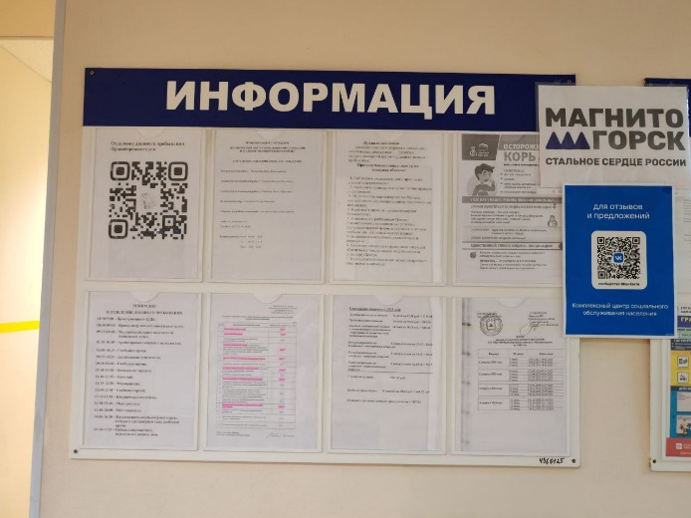
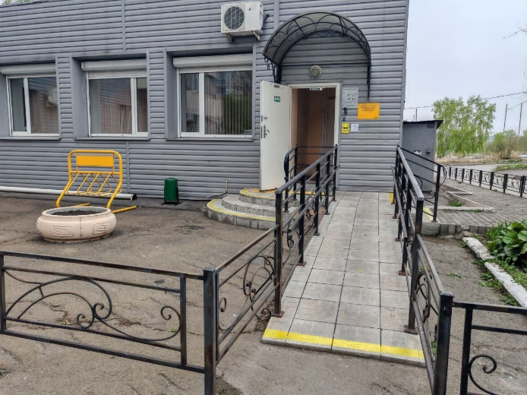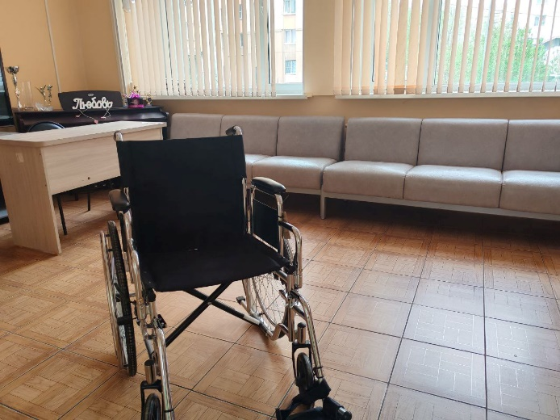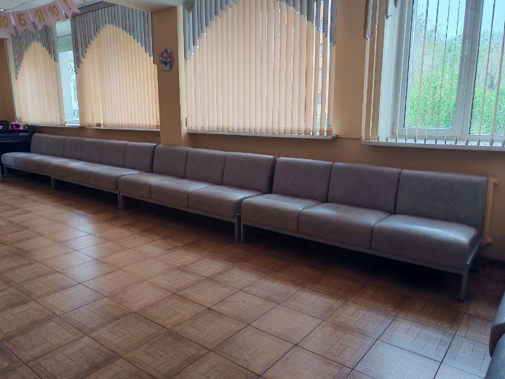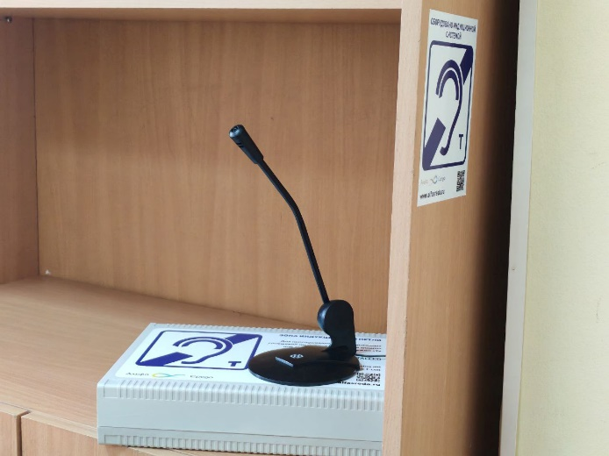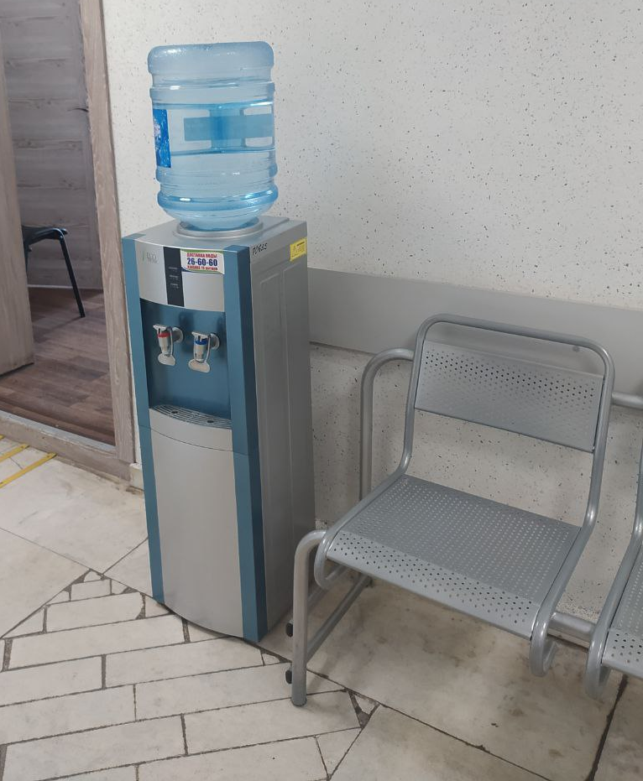
25. Государственное учреждение социального обслуживания «Миасский центр социального обслуживания»
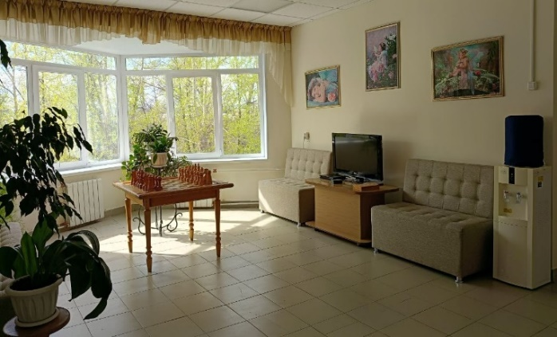
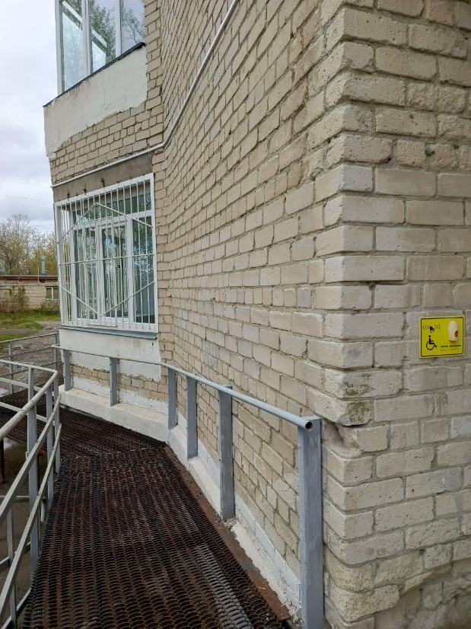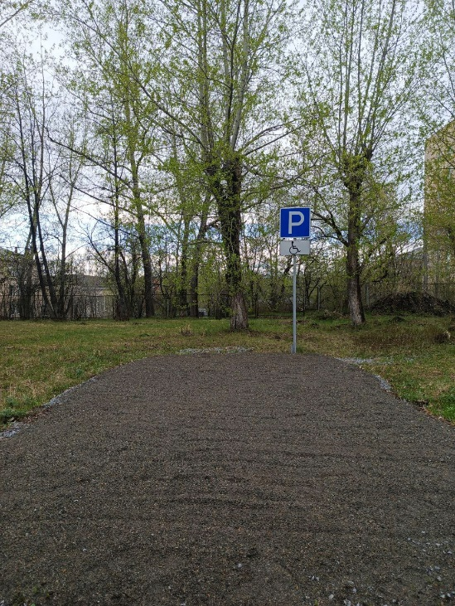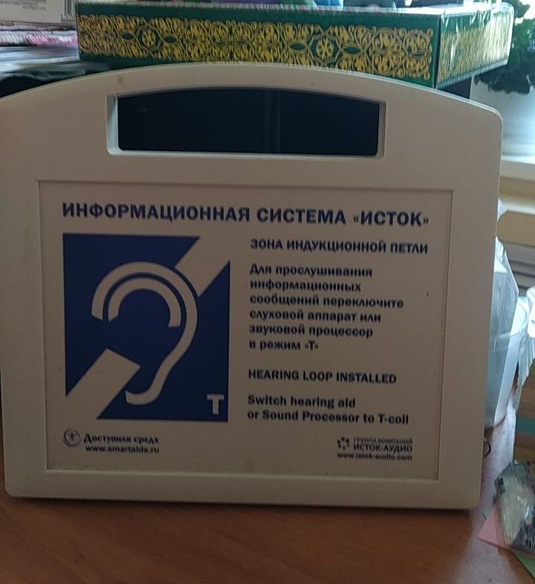

26. Муниципальное учреждение «Комплексный центр социального обслуживания населения» Нагайбакского муниципального района Челябинской области
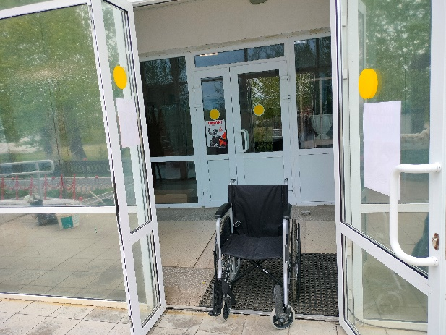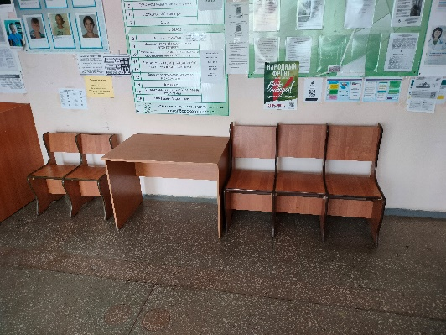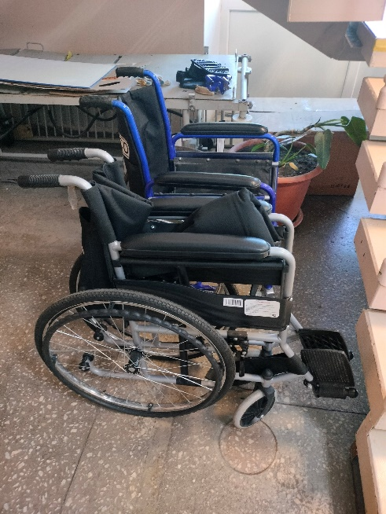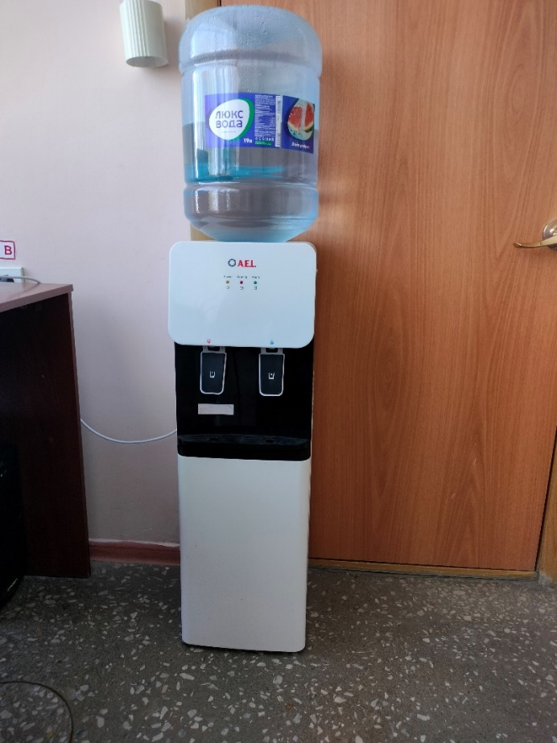

27. Муниципальное бюджетное учреждение «Комплексный центр социального обслуживания населения» Нязепетровского муниципального округа Челябинской области
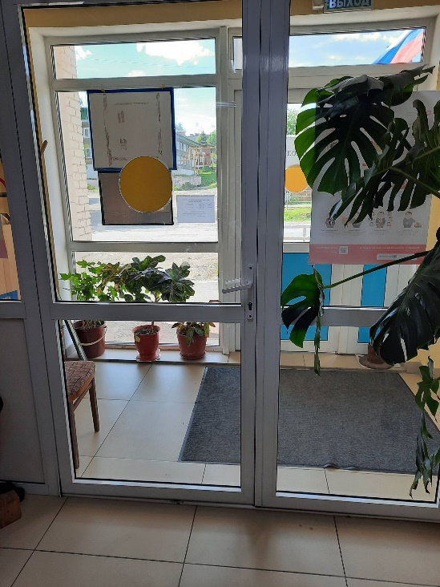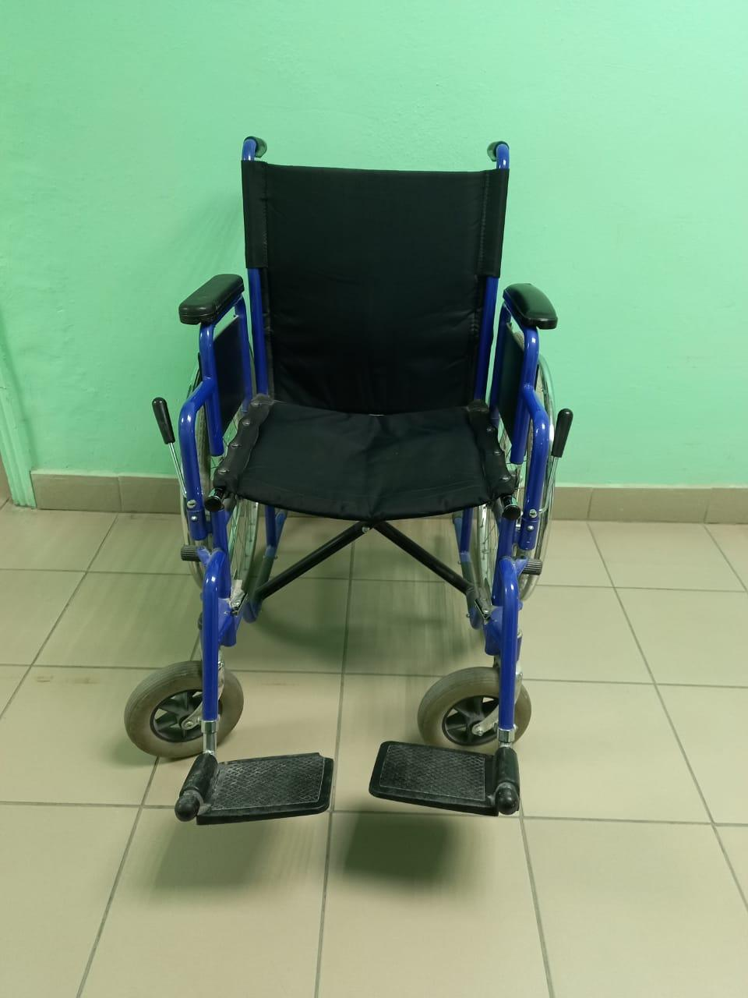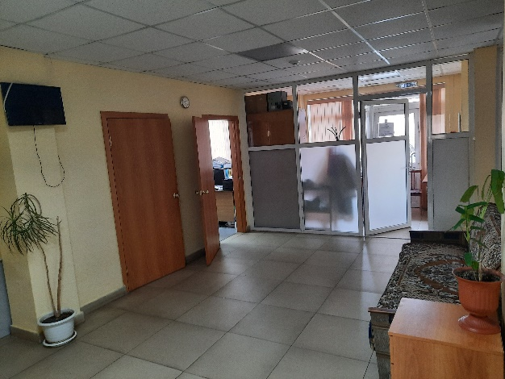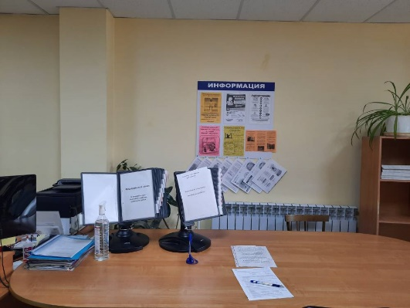

28. Муниципальное учреждение «Комплексный центр социального обслуживания населения» Озерского городского округа
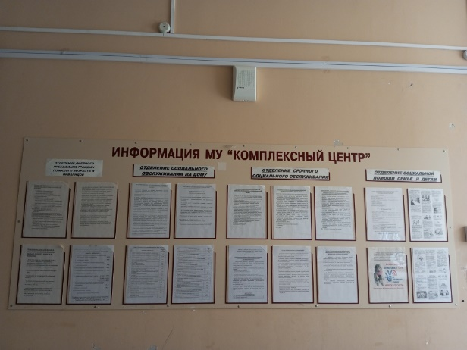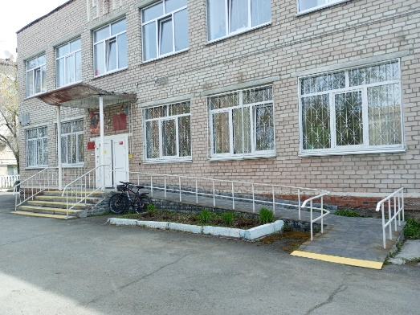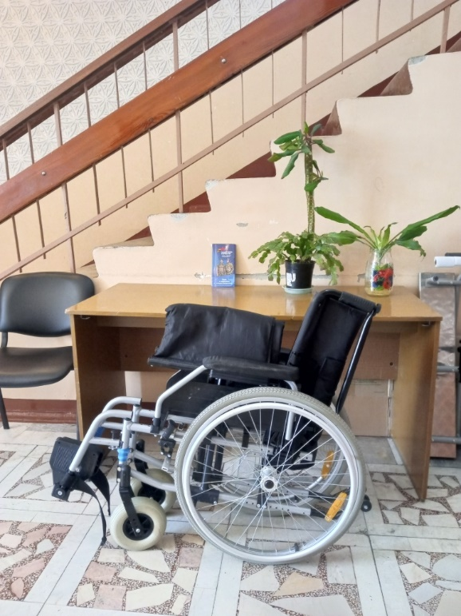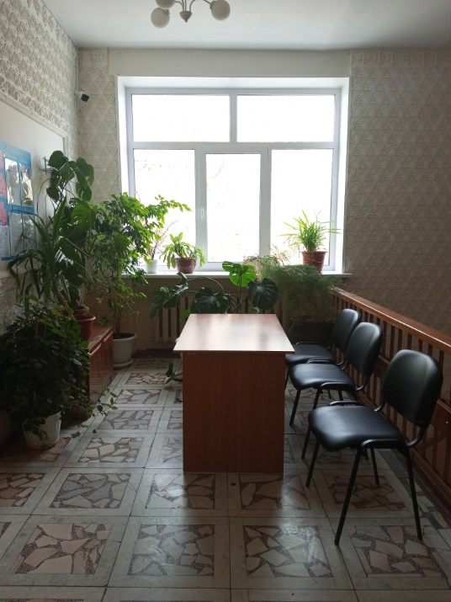

29. Муниципальное учреждение «Комплексный центр социального обслуживания населения Октябрьского муниципального района Челябинской области им. Н.Ф. Ратушной»
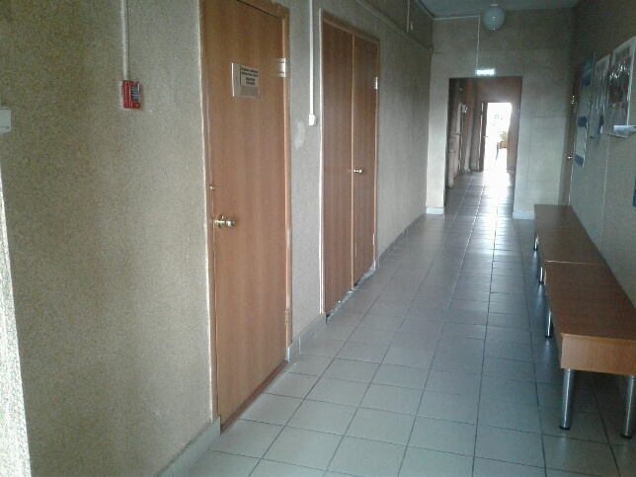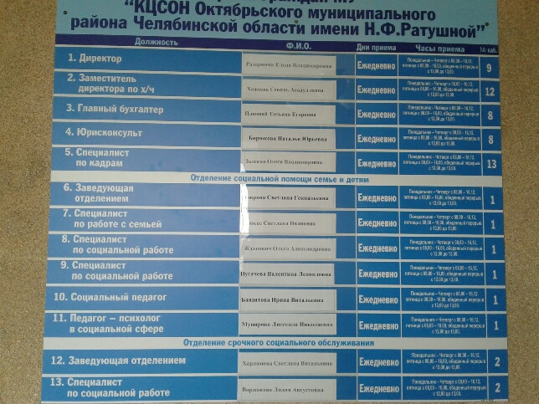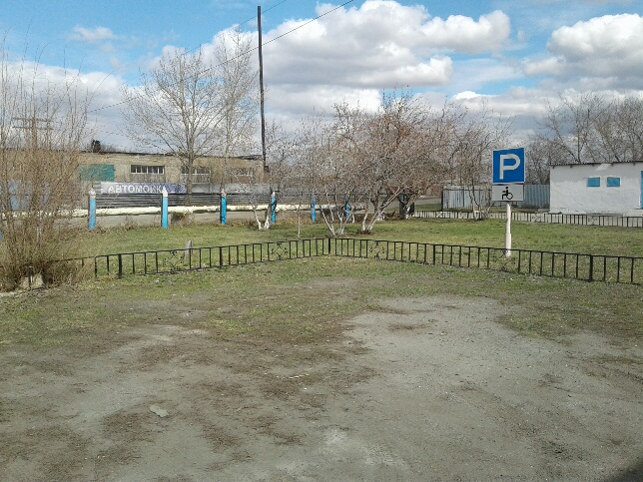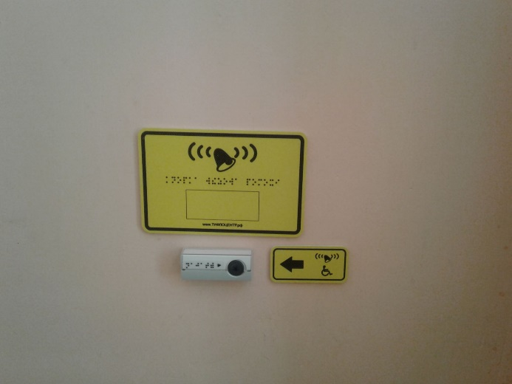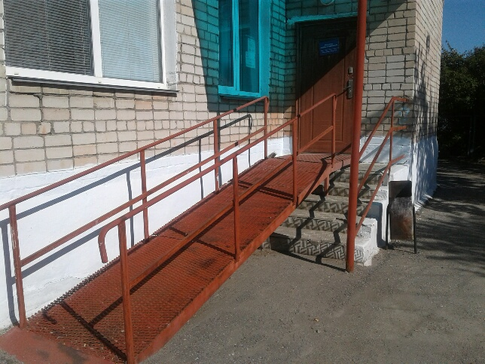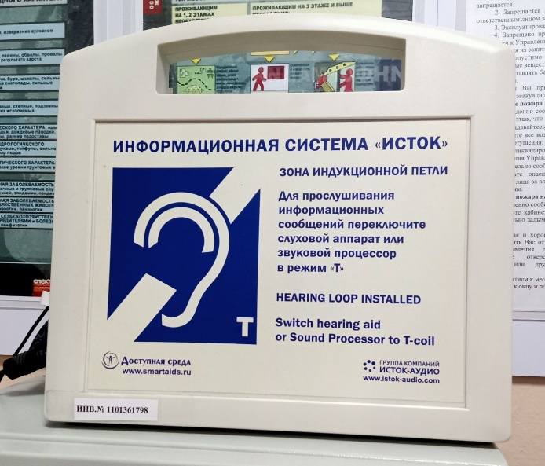

30. Муниципальное бюджетное учреждение «Комплексный центр социального обслуживания населения Пластовского муниципального округа»

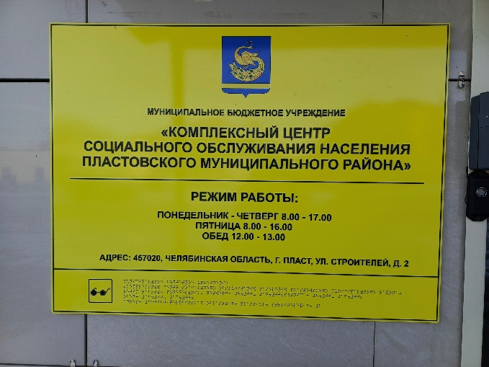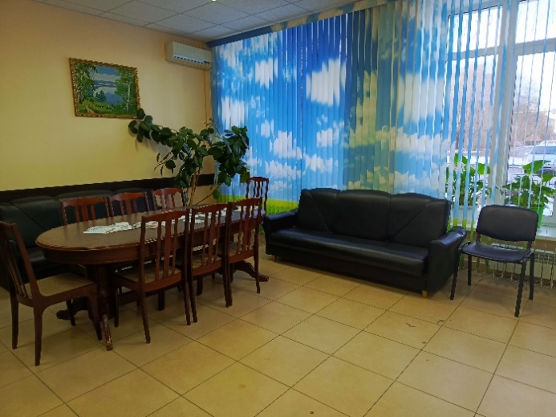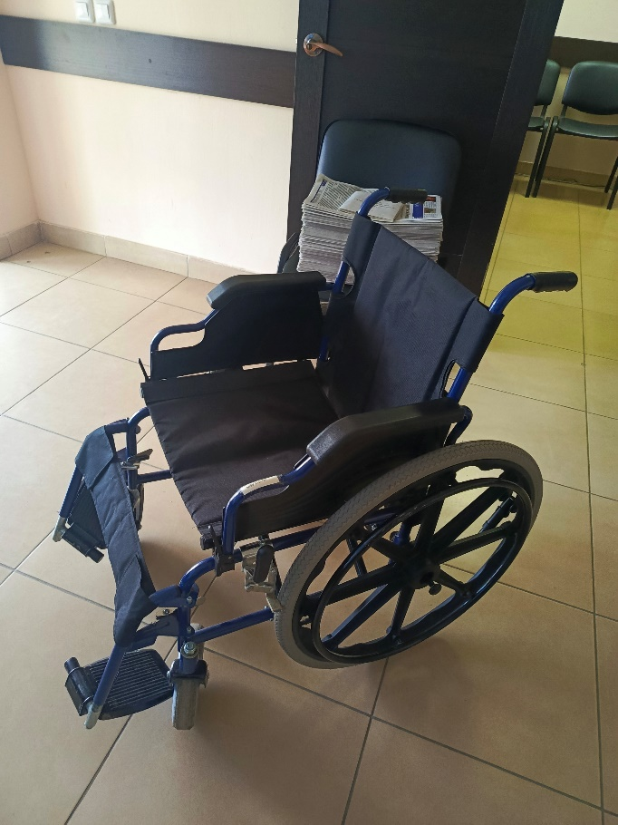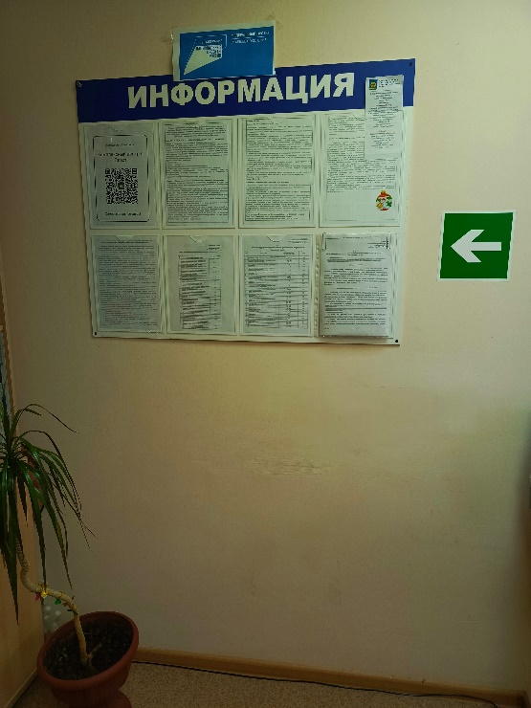

31. Муниципальное бюджетное учреждение «Комплексный центр социального обслуживания населения» Саткинского муниципального округа Челябинской области
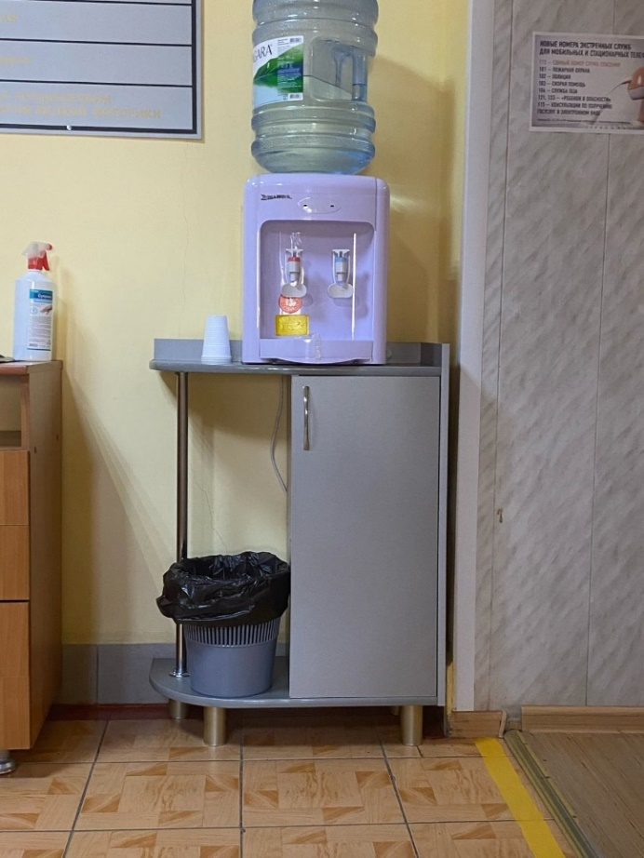
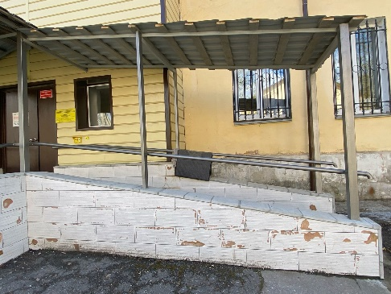
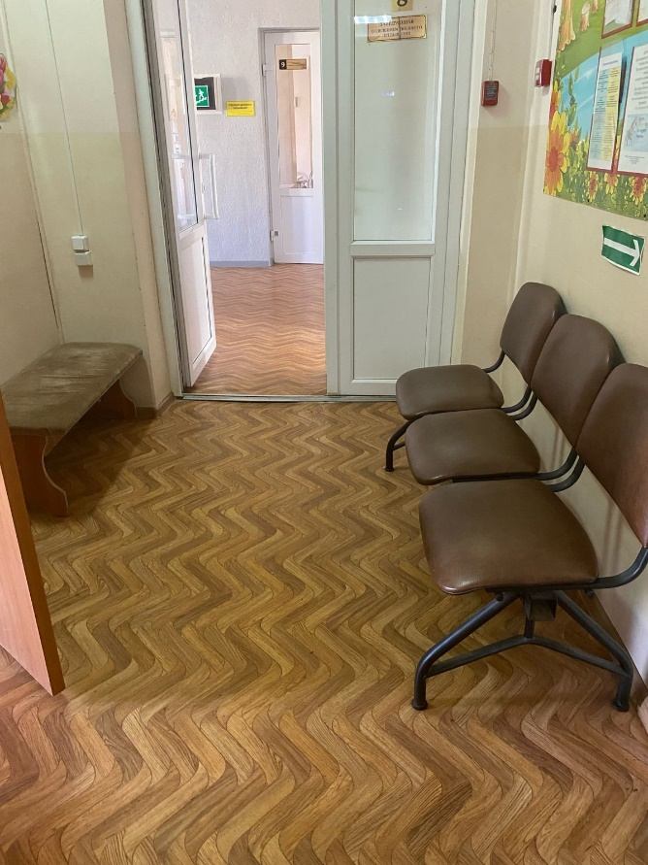
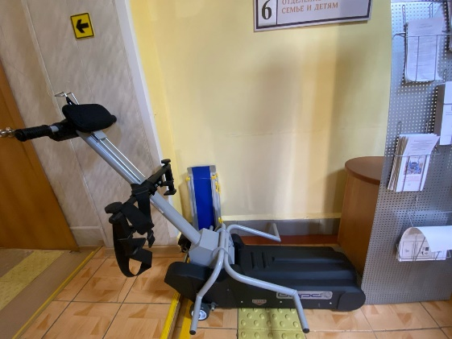

32. Муниципальное учреждение «Комплексный центр социального обслуживания населения» Сосновского муниципального района Челябинской области

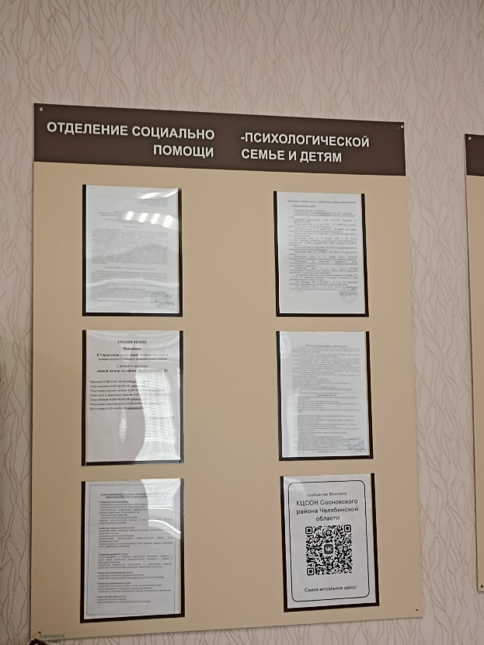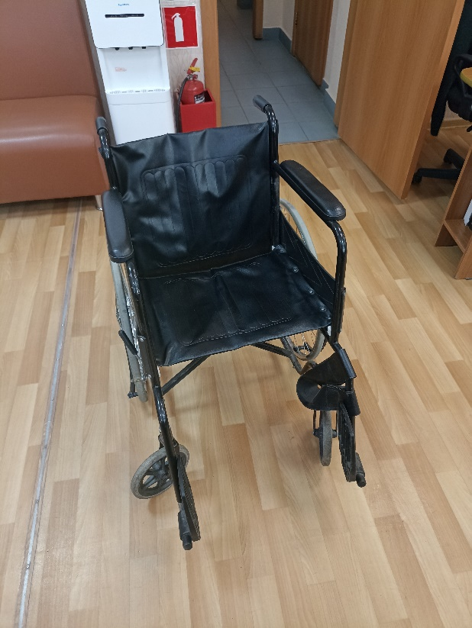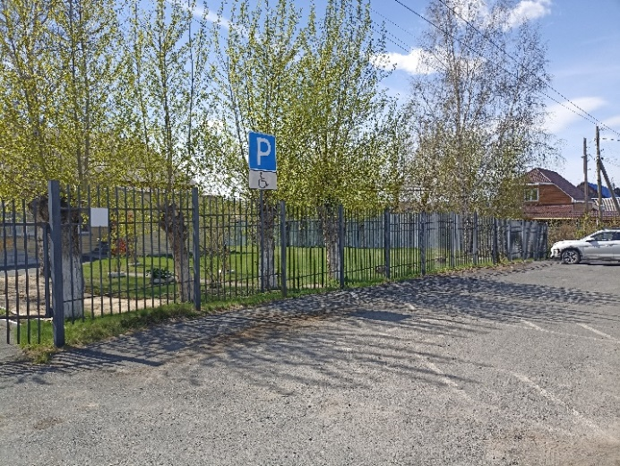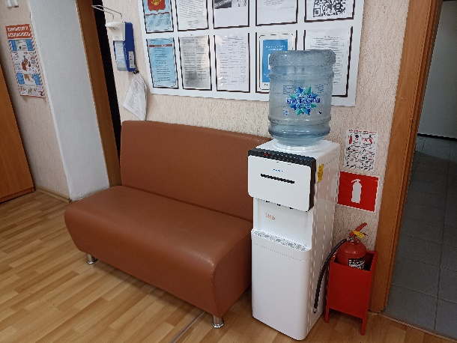

33. Муниципальное бюджетное учреждение «Комплексный центр социального обслуживания населения города Снежинска»
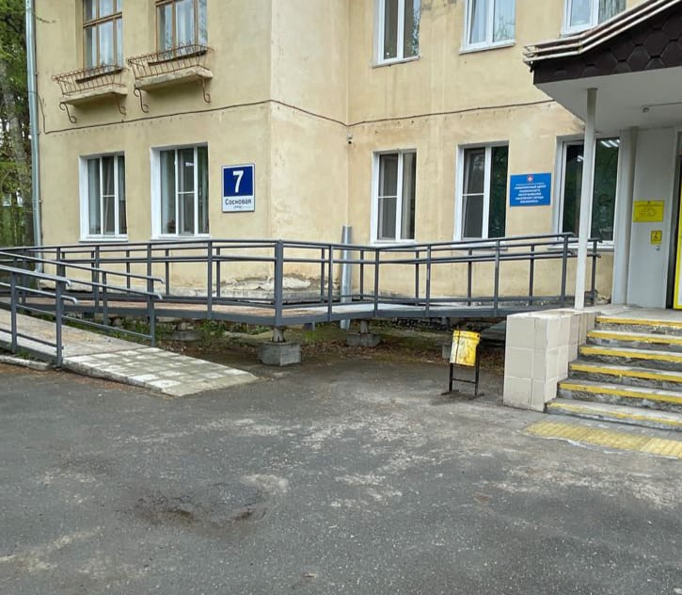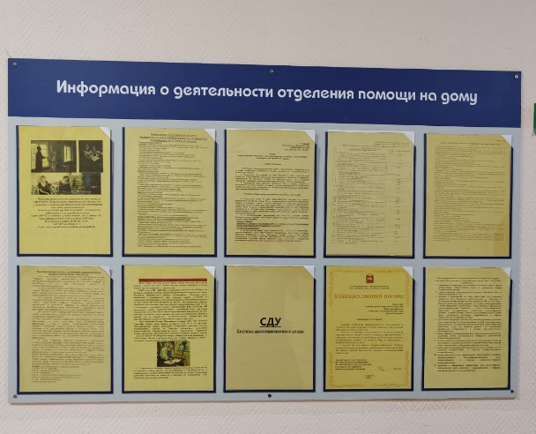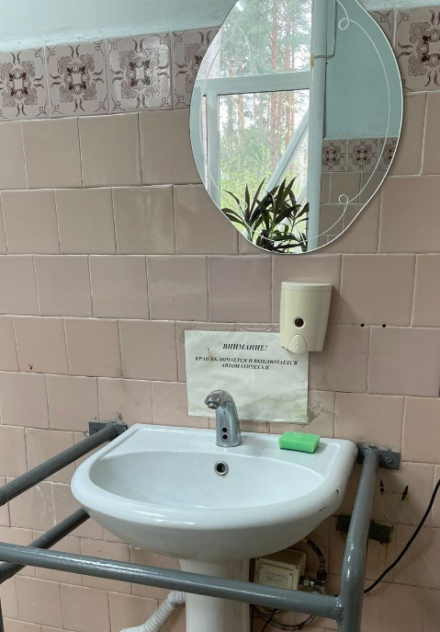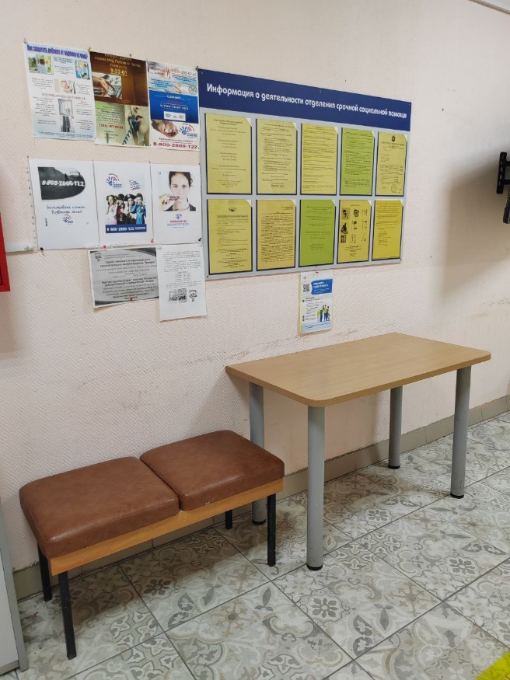

34. Муниципальное бюджетное учреждение «Комплексный центр социального обслуживания населения» г. Троицка Челябинской области
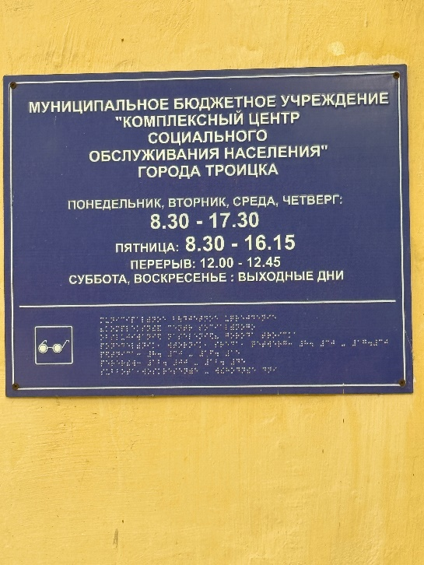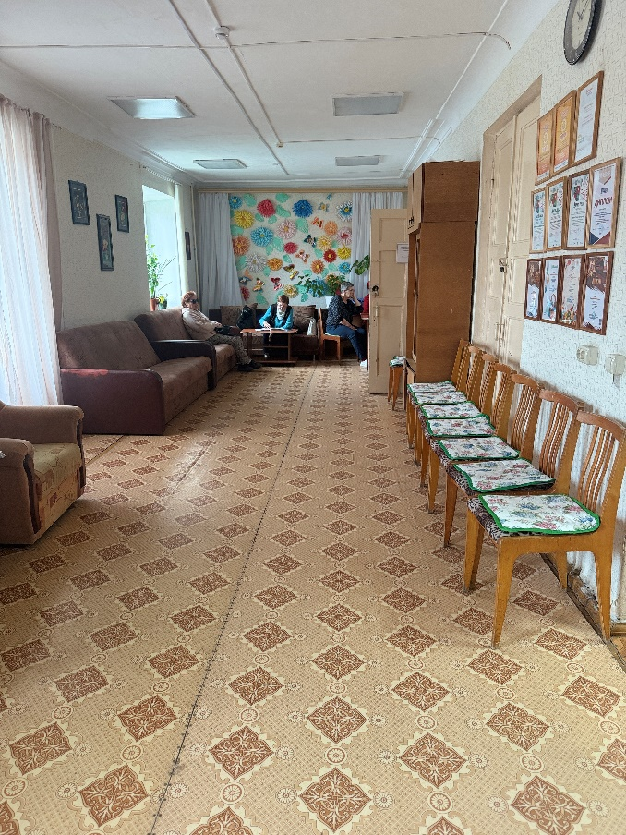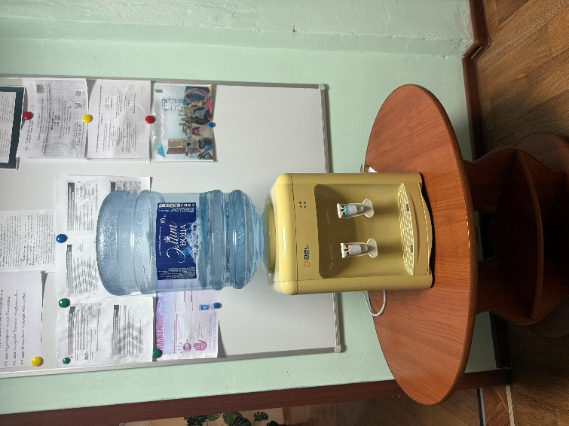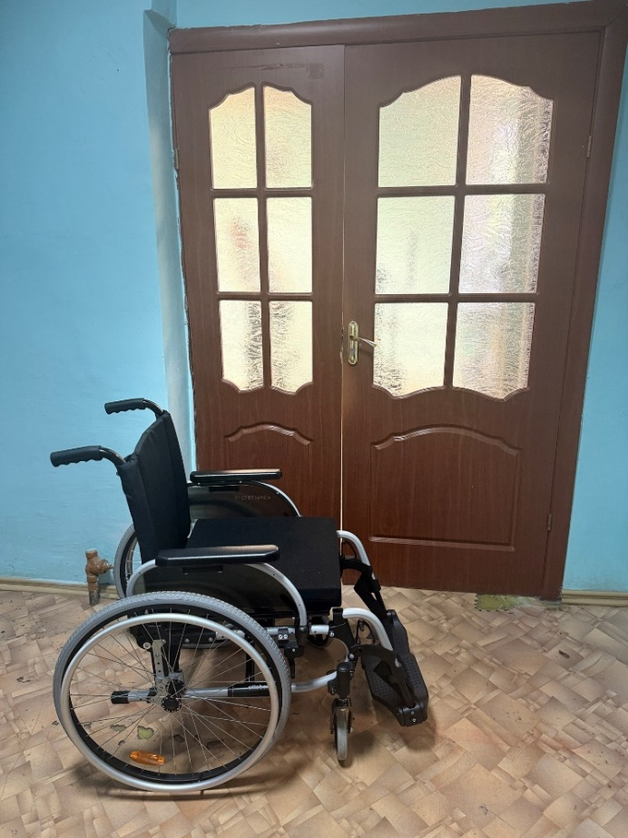

35. Муниципальное учреждение «Комплексный центр социального обслуживания населения» Троицкого муниципального района Челябинской области
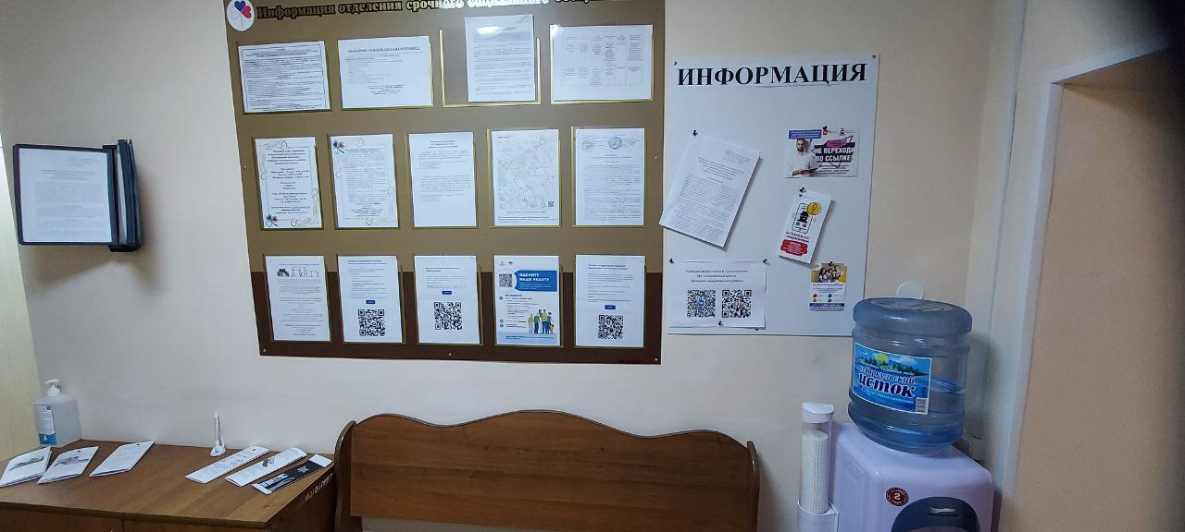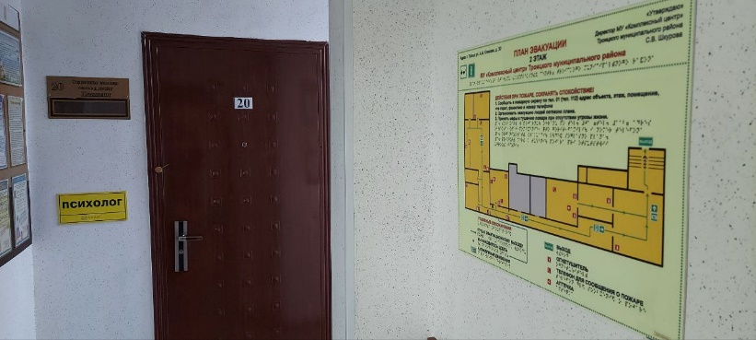
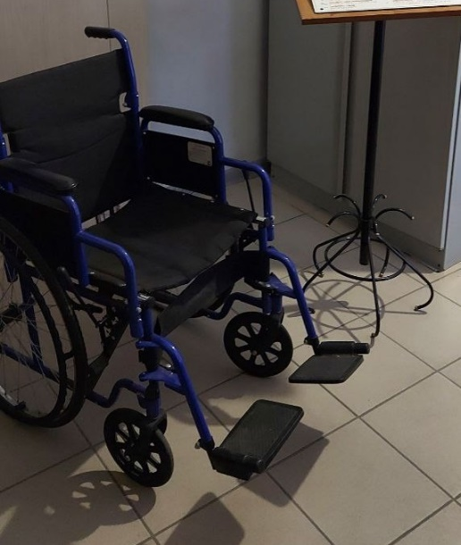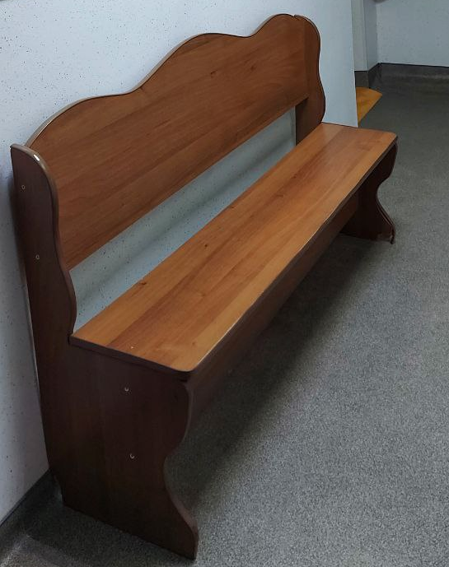
36. Муниципальное учреждение «Комплексный центр социального обслуживания населения» Трехгорного городского округа Челябинской области

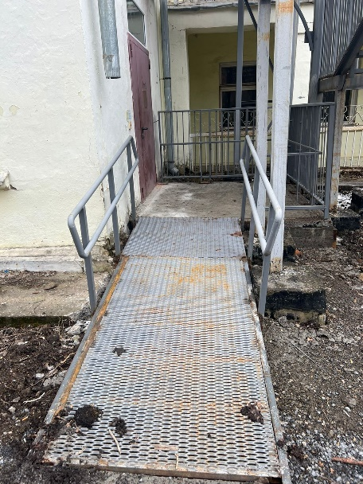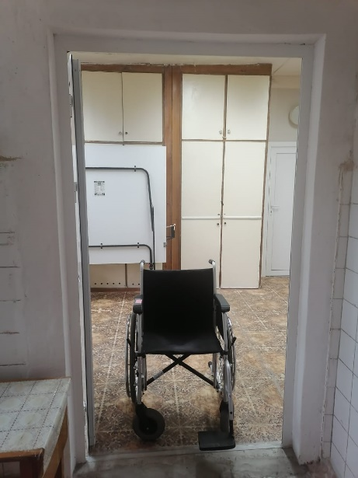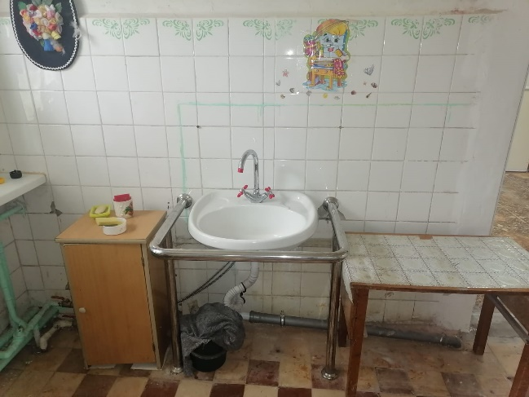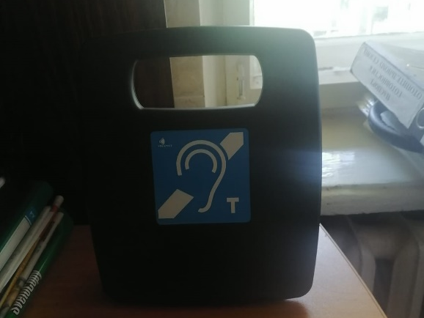

37. Муниципальное бюджетное учреждение «Комплексный центр социального обслуживания» Увельского муниципального района Челябинской области

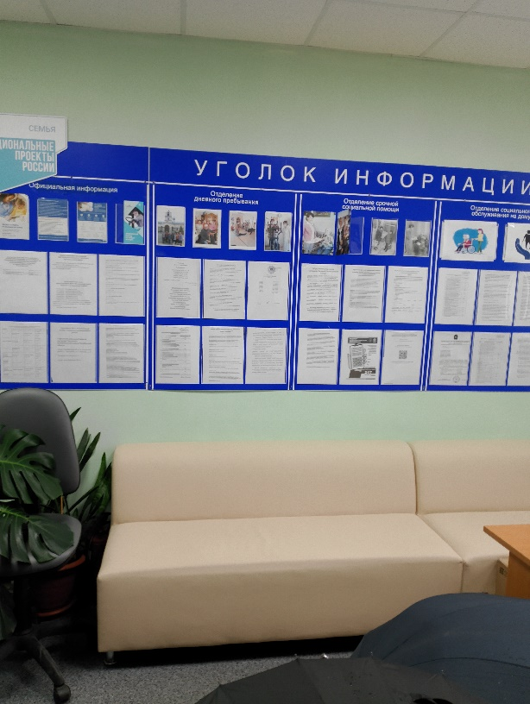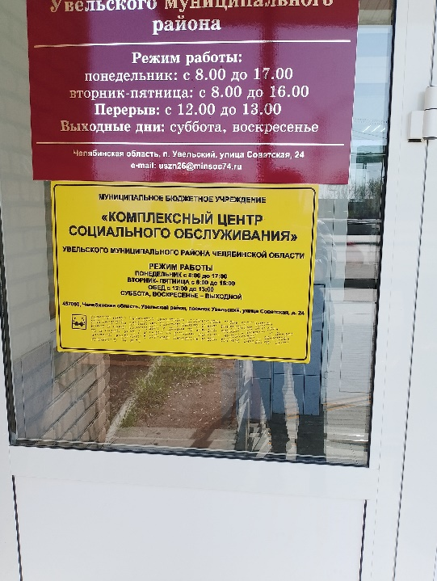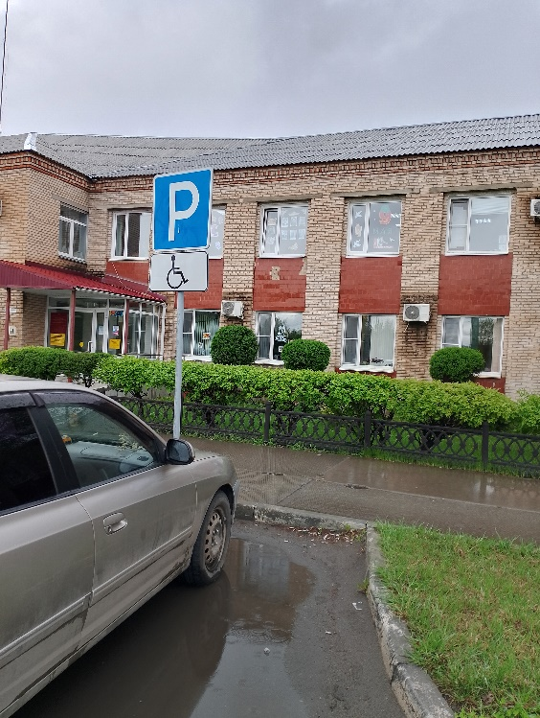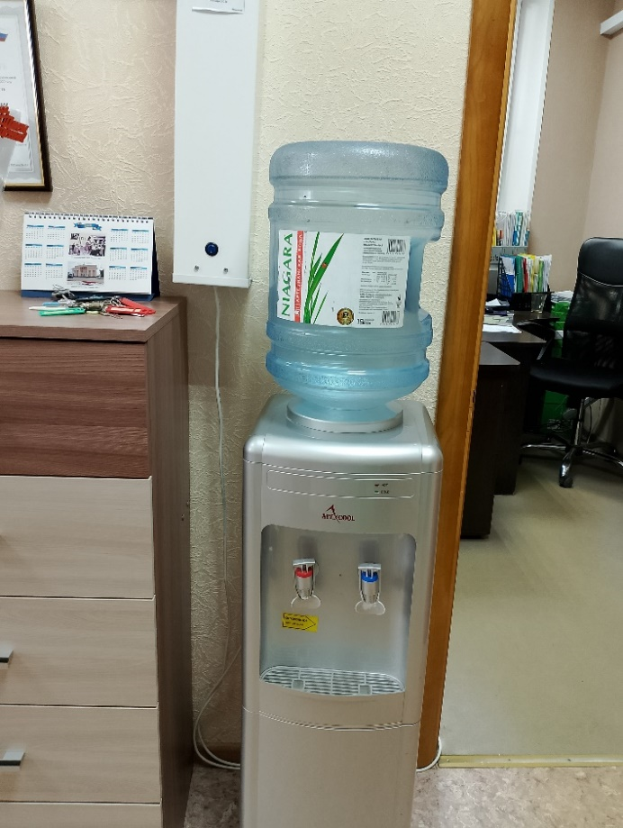
38. Муниципальное учреждение «Уйский комплексный центр социального обслуживания населения»
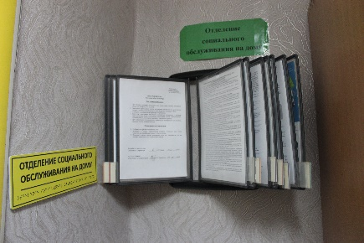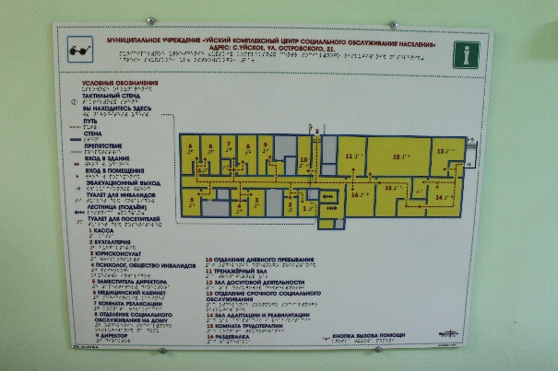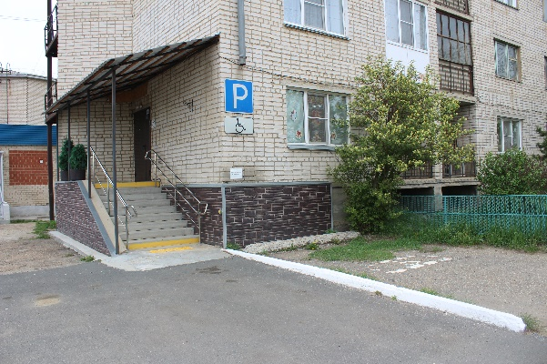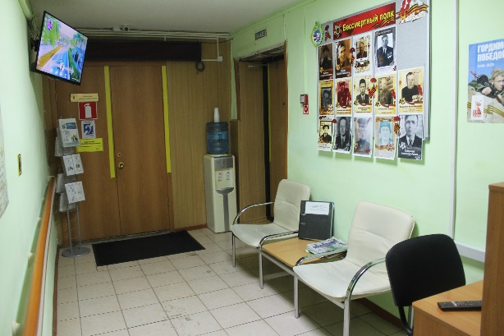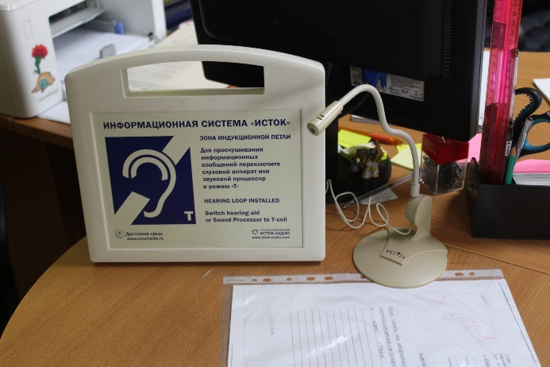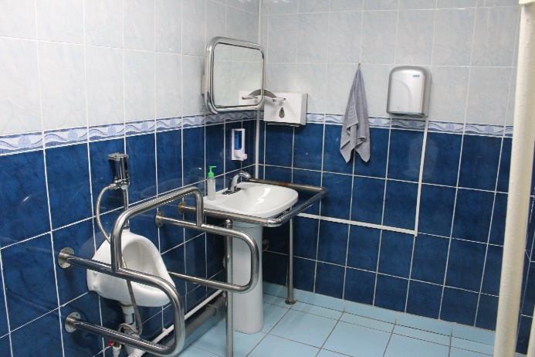

39. Муниципальное учреждение «Комплексный центр социального обслуживания населения» Усть-Катавского городского округа Челябинской области
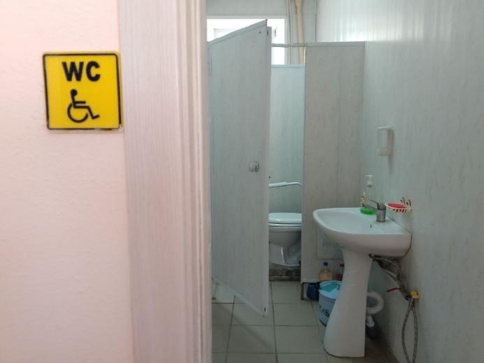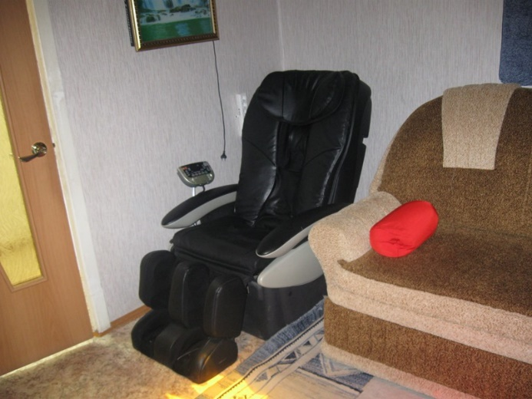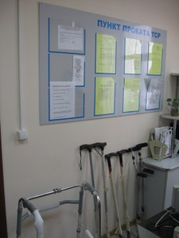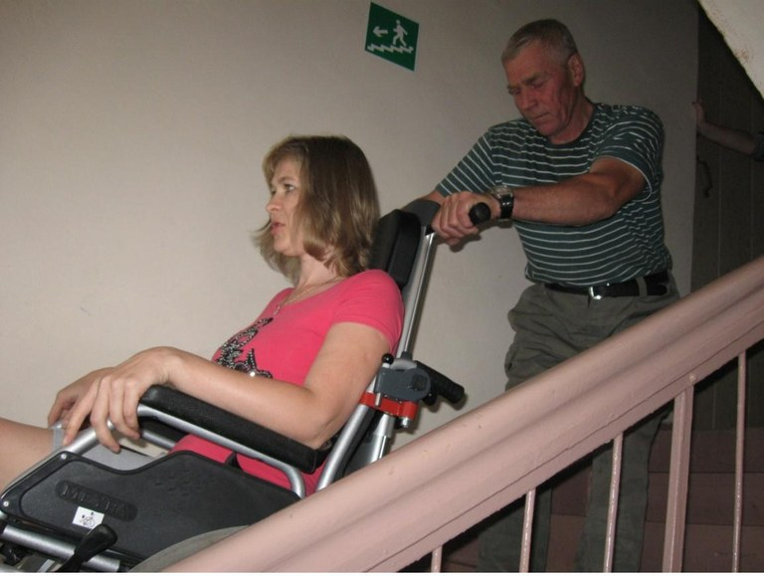

40. Муниципальное учреждение Чебаркульского городского округа «Комплексный центр социального обслуживания населения»
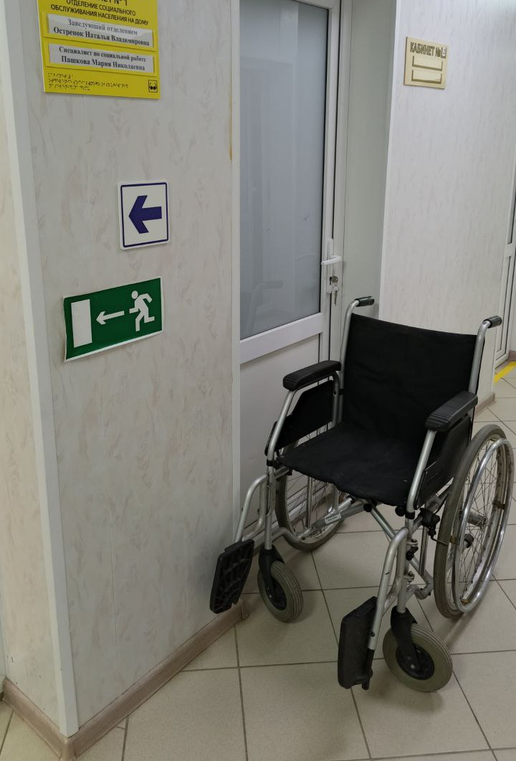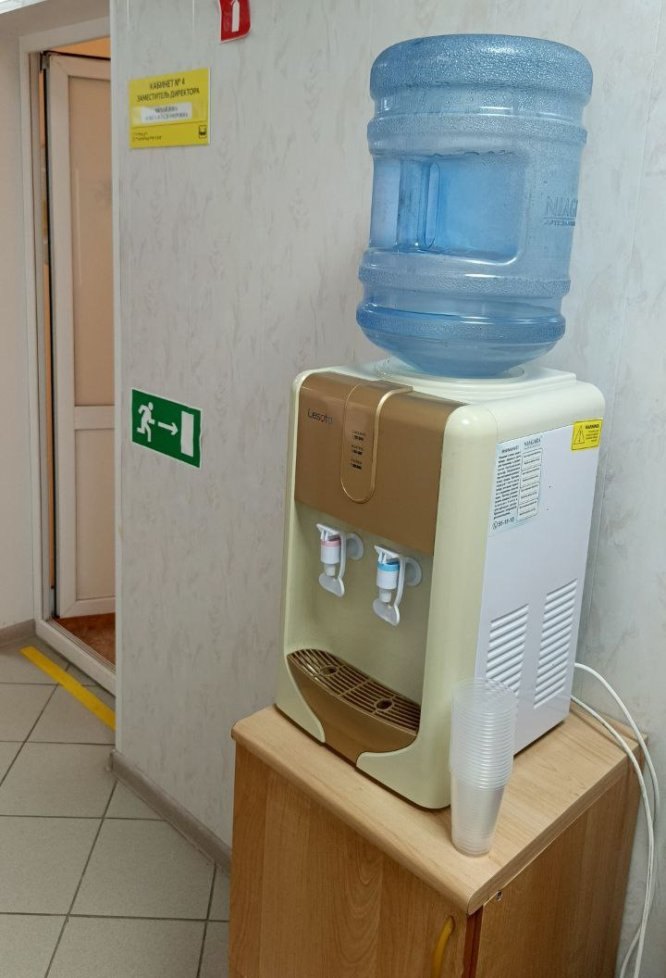
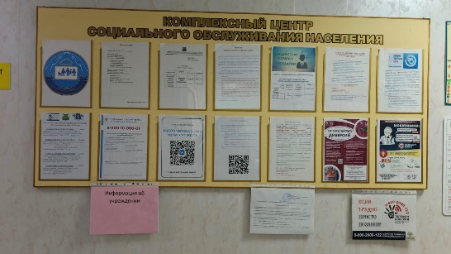
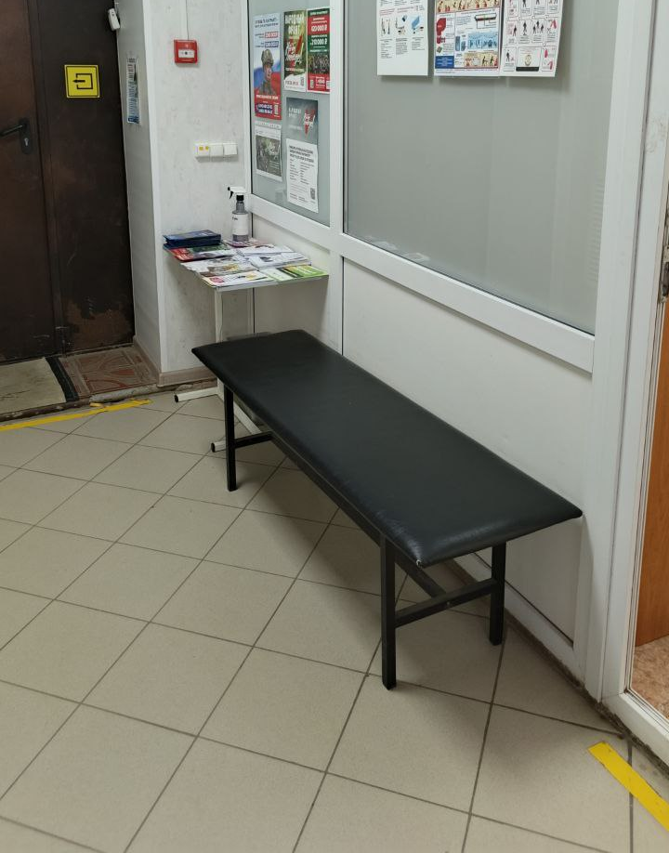
41. Муниципальное учреждение «Комплексный центр социального обслуживания населения» Чебаркульского муниципального района Челябинской области
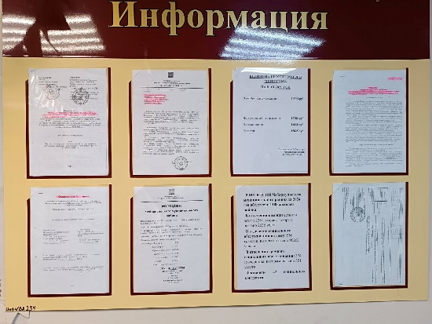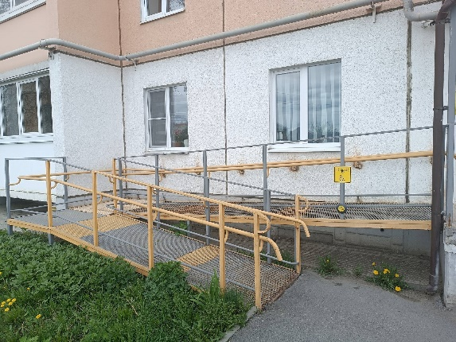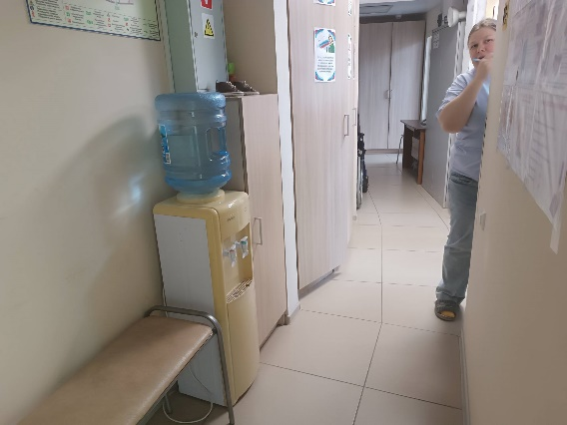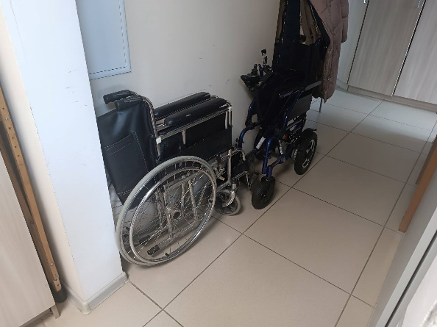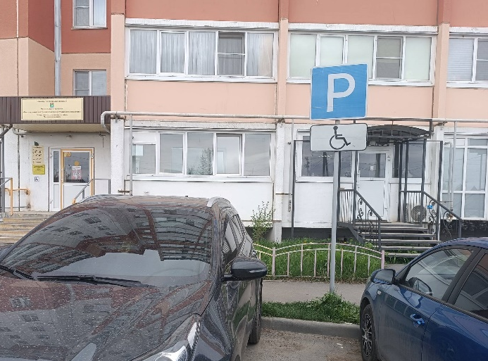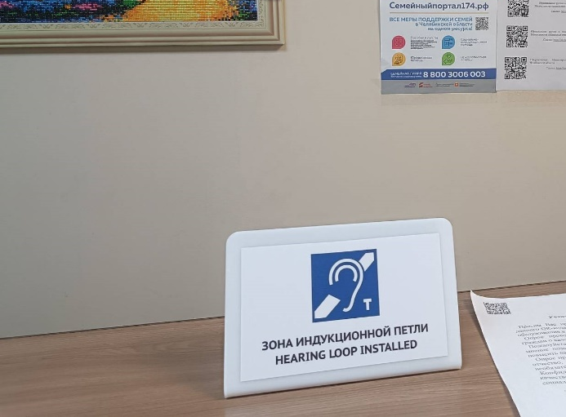

42. Муниципальное бюджетное учреждение «Комплексный центр социального обслуживания населения по Калининскому району города Челябинска»
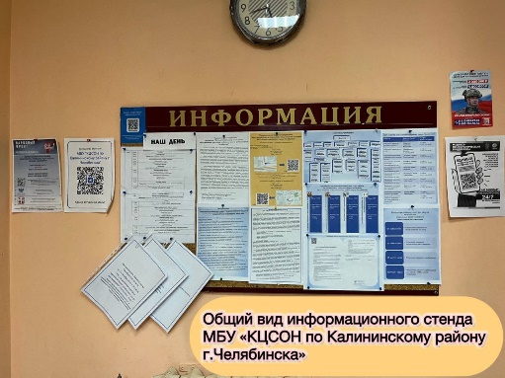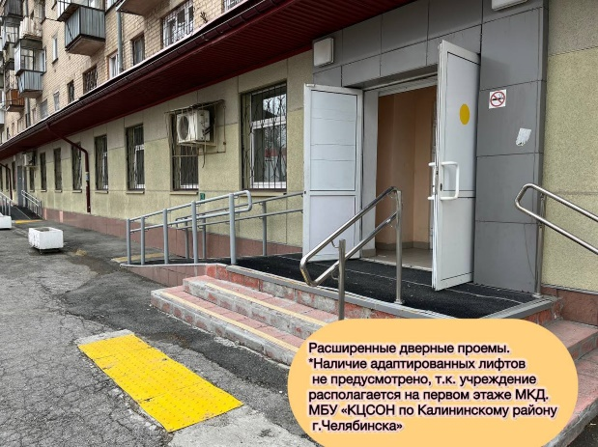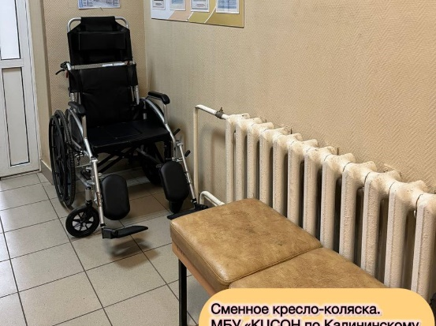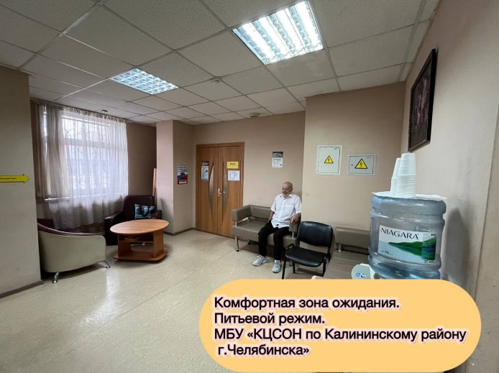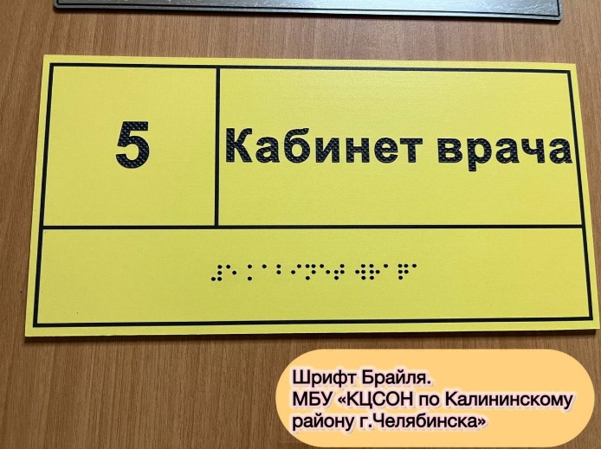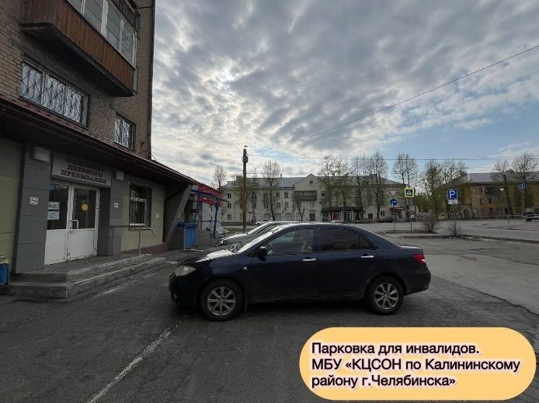

43. Муниципальное бюджетное учреждение «Комплексный центр социального обслуживания населения по Ленинскому району города Челябинска»
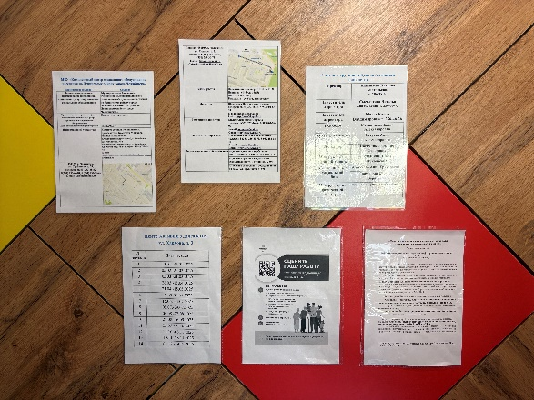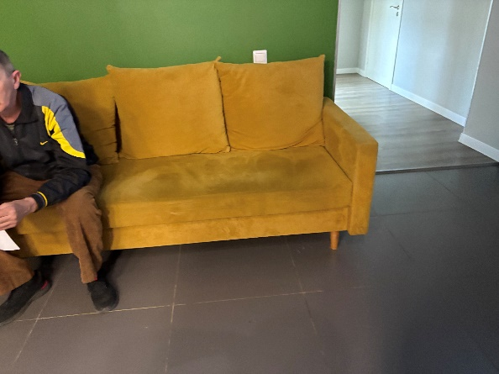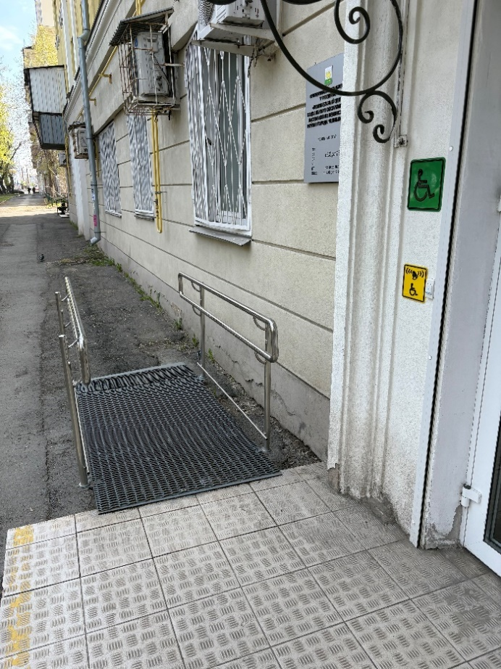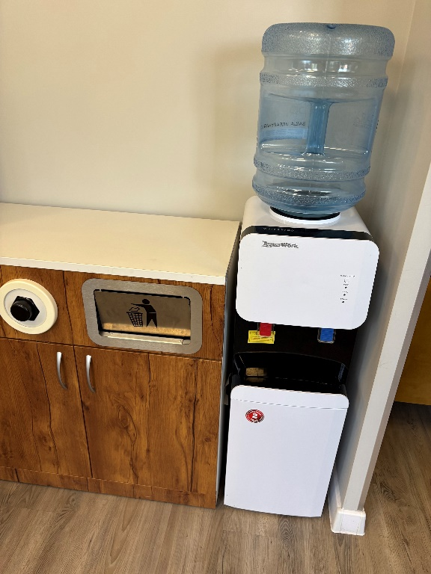

44. Муниципальное бюджетное учреждение «Комплексный центр социального обслуживания населения по Металлургическому району города Челябинска»
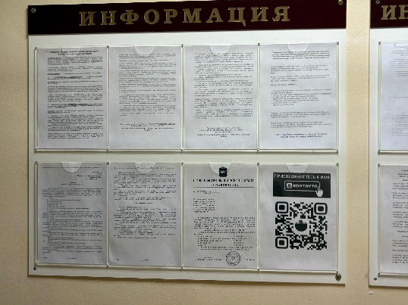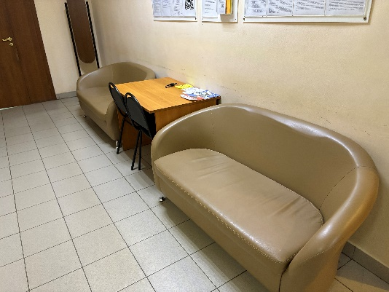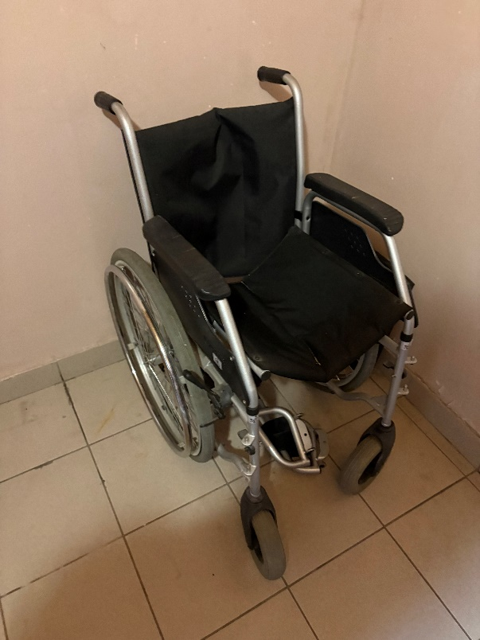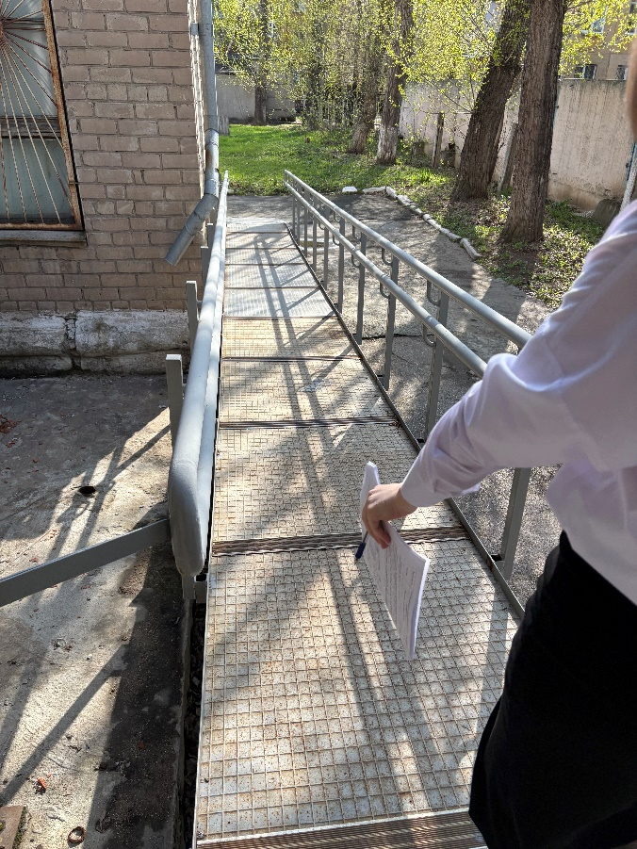

45. Муниципальное бюджетное учреждение «Комплексный центр социального обслуживания населения по Советскому району города Челябинска»
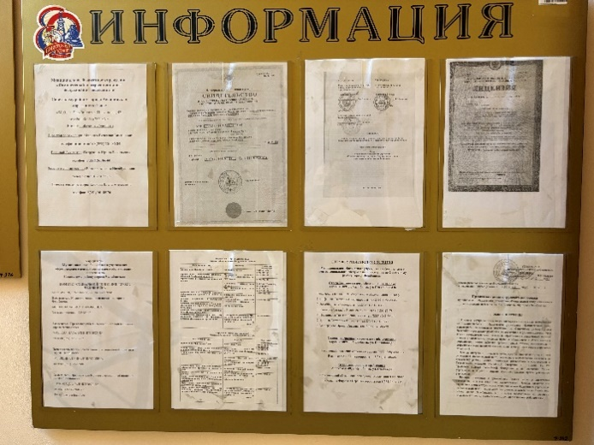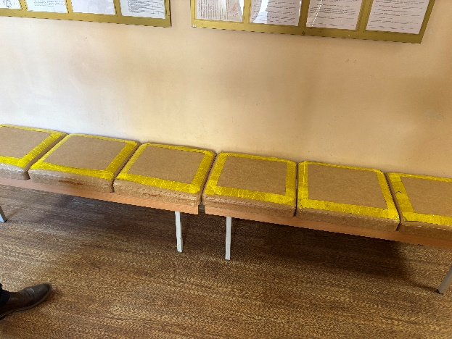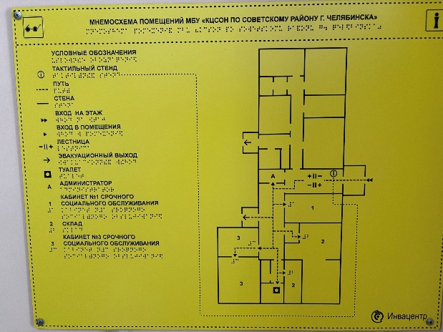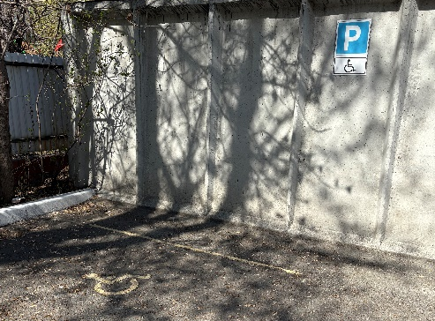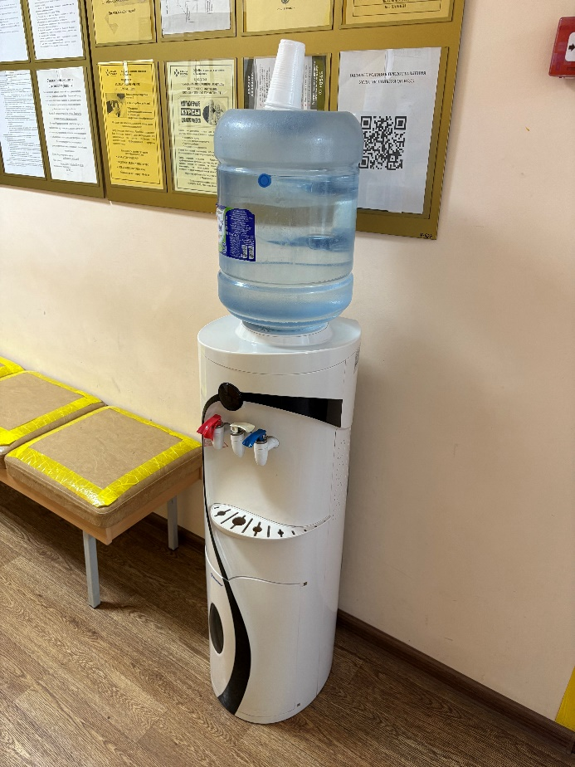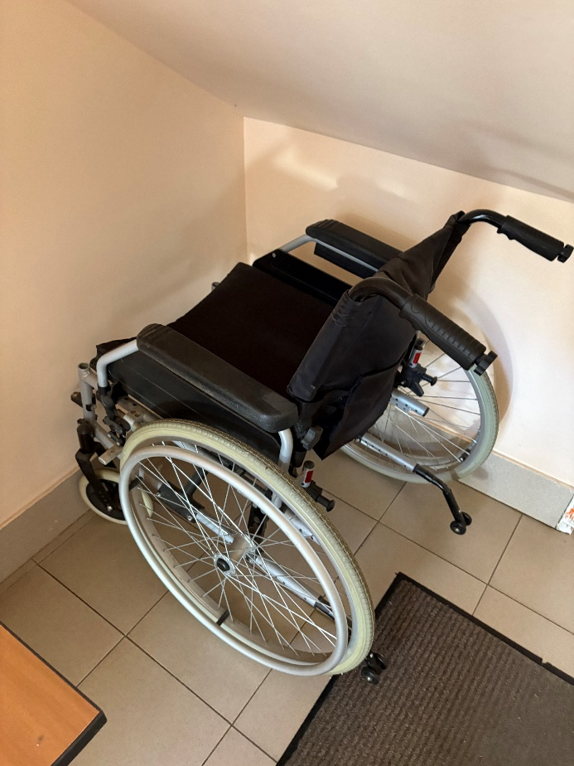
46. Муниципальное бюджетное учреждение «Комплексный центр социального обслуживания населения по Тракторозаводскому району города Челябинска»
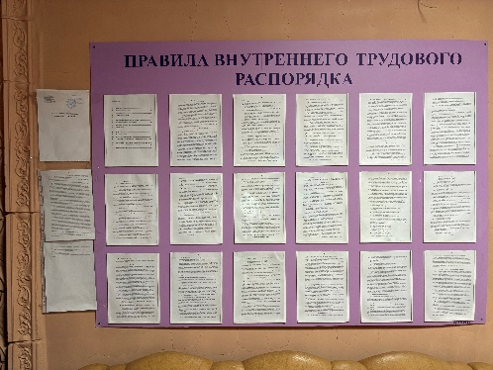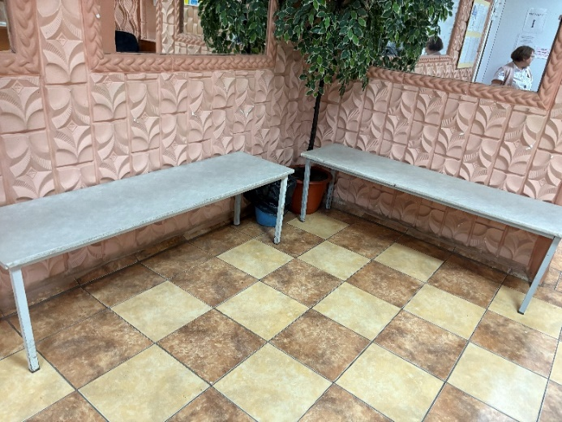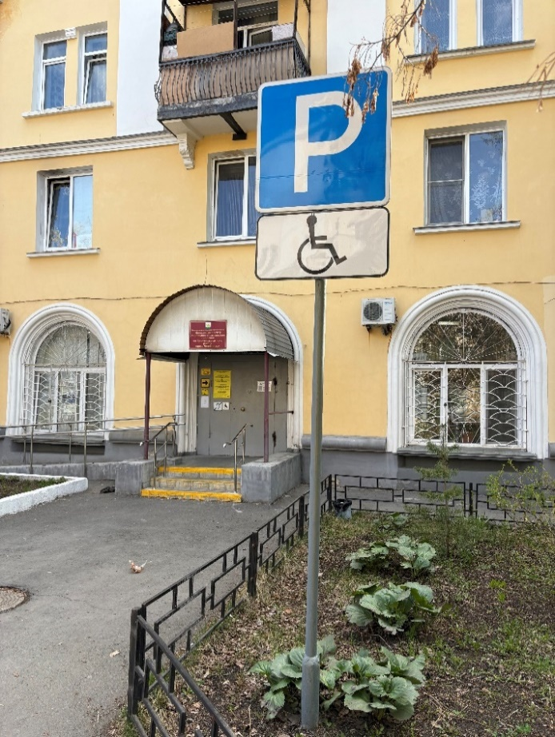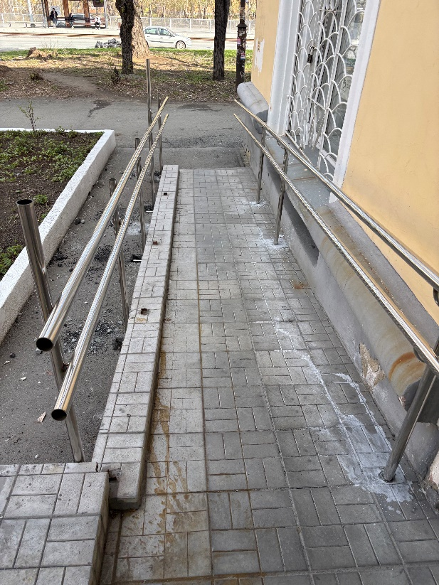

47. Муниципальное бюджетное учреждение «Комплексный центр социального обслуживания населения по Центральному району города Челябинска»
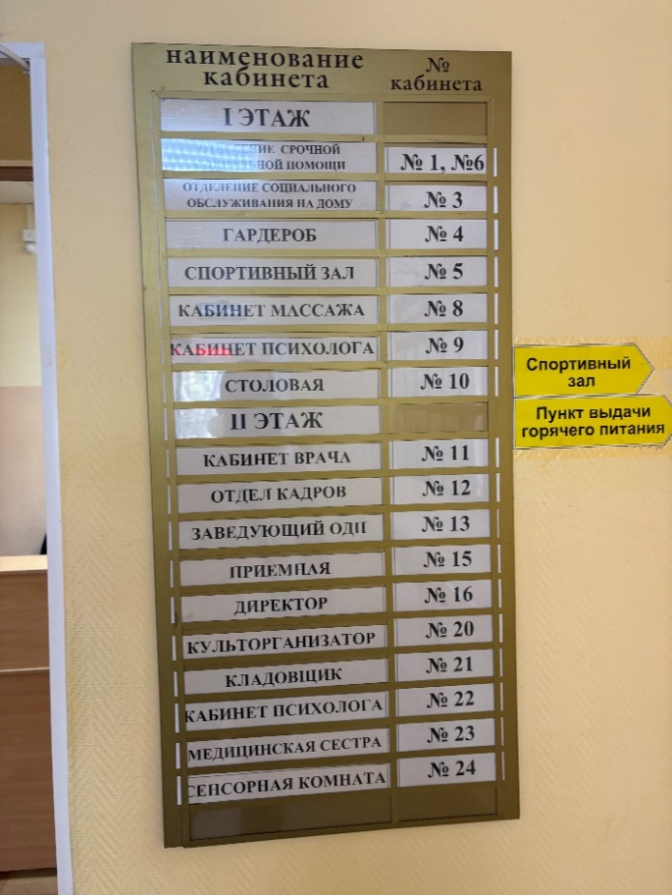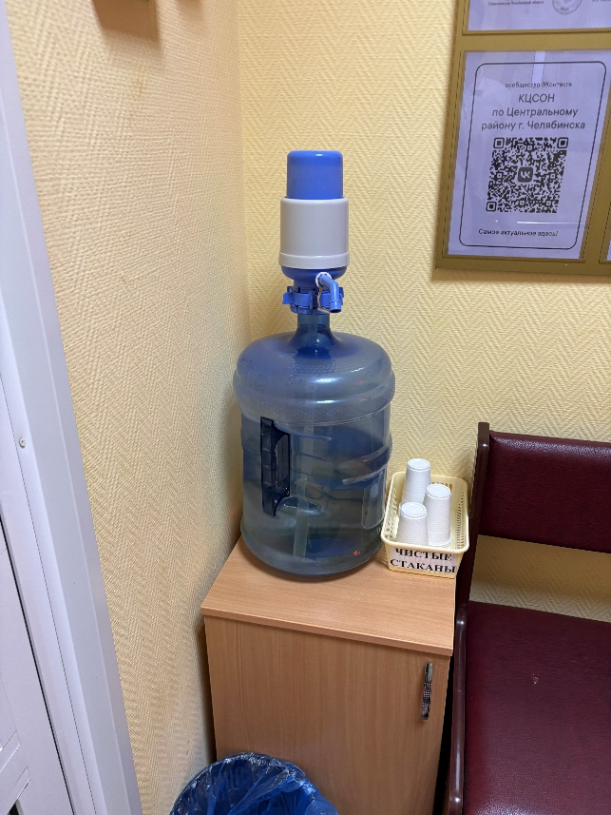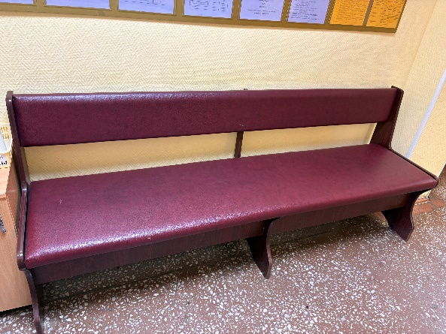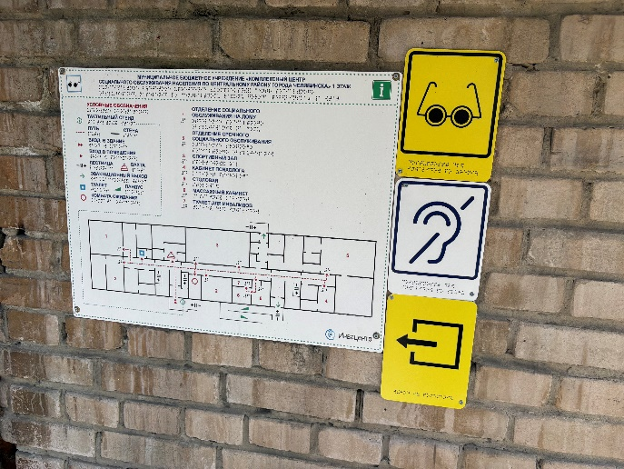

48. Муниципальное бюджетное учреждение «Комплексный центр социального обслуживания по Курчатовскому району города Челябинска»
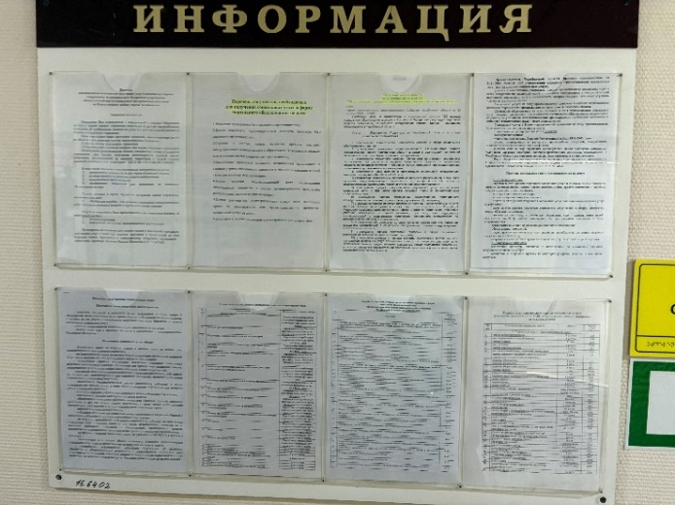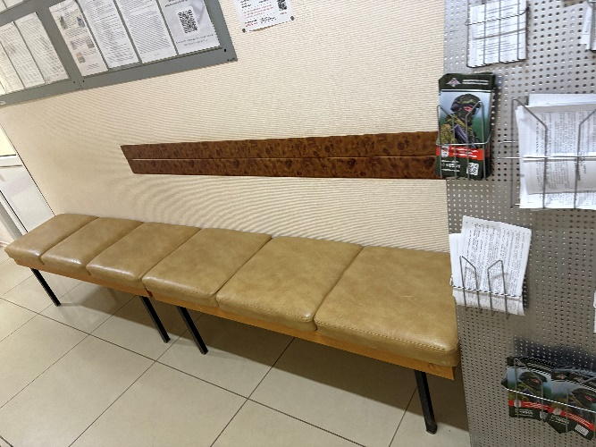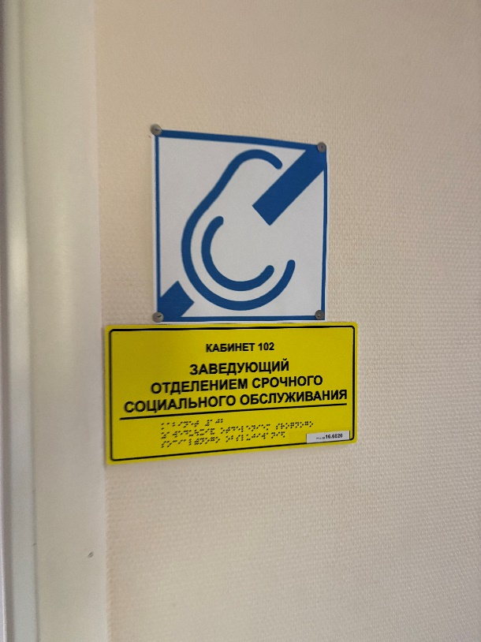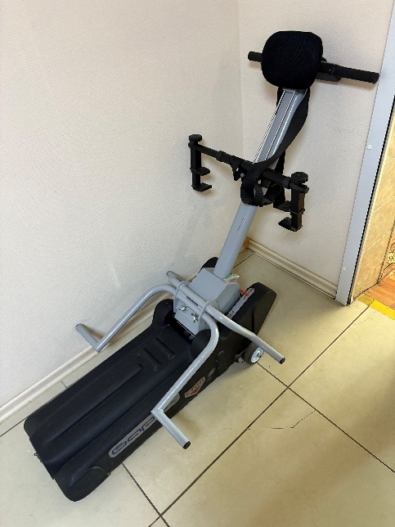

49. Муниципальное бюджетное учреждение «Комплексный центр социального обслуживания населения» Чесменского муниципального района Челябинской области
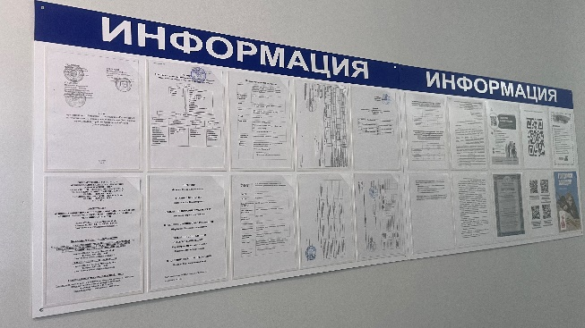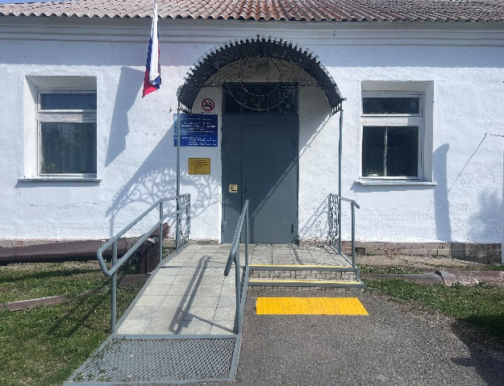
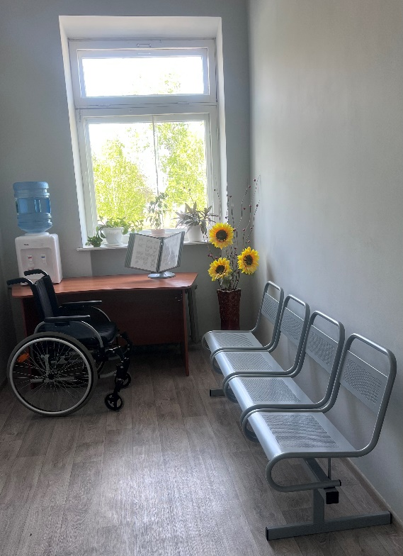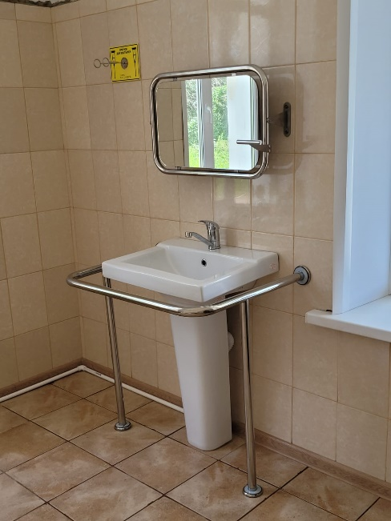

50. Государственное учреждение социального обслуживания «Южноуральский центр социального обслуживания»
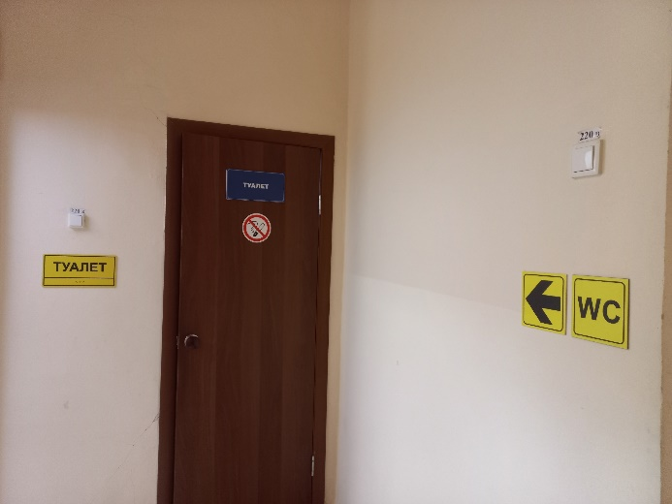
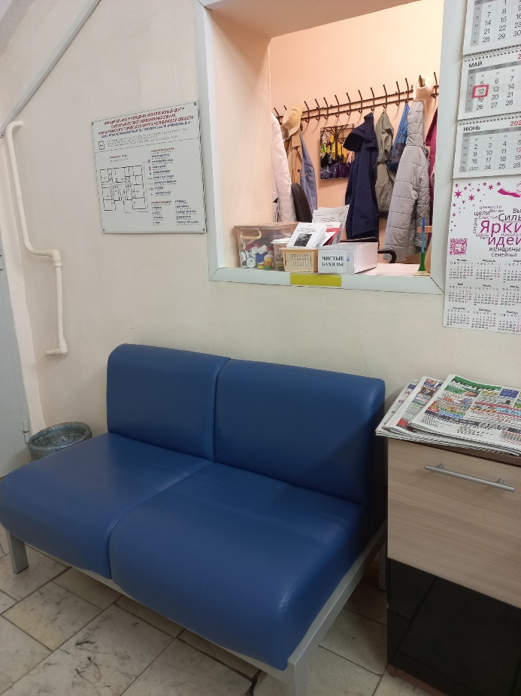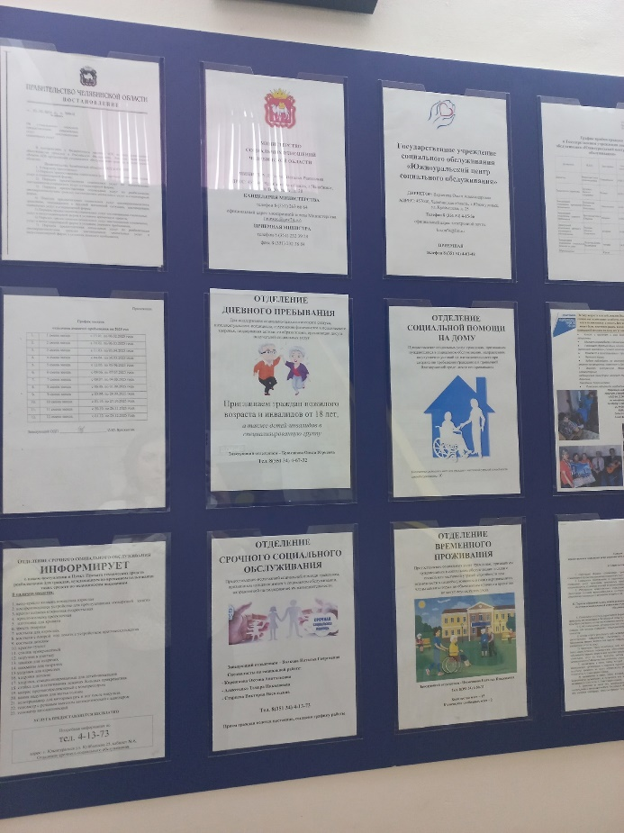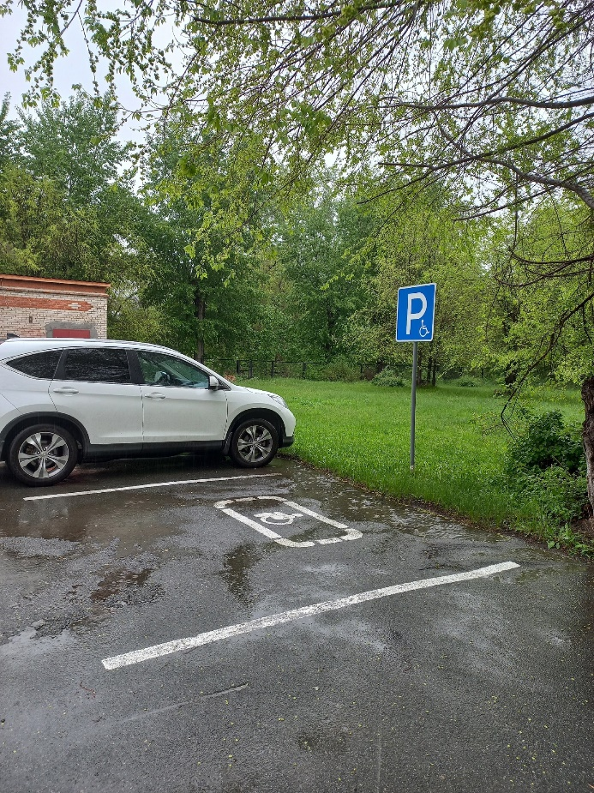

ОКН – объекты культурного, исторического, архитектурного наследия

